

Схема теплоснабжения
МО «Усть-Коксинский район»
до 2032 года

Книга 2. Обосновывающие материалы к схеме теплоснабжения Усть-Коксинского сельского поселения ДО 2032 ГОДА

Новосибирск, 2025

Состав документов
Наименование документа | Шифр
Книга 1. Утверждаемая часть к схеме теплоснабжения Усть-Коксинского сельского поселения до 2032 г. | 84240875000.СТ-ПСТ.001.000
Книга 2. Обосновывающие материалы к схеме теплоснабжения Усть-Коксинского сельского поселения до 2032 г. | 84240875000.ОМ-ПСТ.002.000

Содержание
1. Общие положения 13
2. Глава 1. Существующее положение в сфере производства, передачи и потребления тепловой энергии для целей теплоснабжения 21
2.1. Функциональная структура теплоснабжения 21
2.2. Источники тепловой энергии 21
2.2.1. Структура и технические характеристики основного оборудования 21
2.2.2. Параметры установленной тепловой мощности источника тепловой энергии, в том числе теплофикационного оборудования и теплофикационной установки 24
2.2.3. Ограничения тепловой мощности и параметров располагаемой тепловой мощности 24
2.2.4. Объем потребления тепловой энергии (мощности) на собственные и хозяйственные нужды теплоснабжающей организации в отношении источников тепловой энергии и параметры тепловой мощности нетто 24
2.2.5. Сроки ввода в эксплуатацию основного оборудования, год последнего освидетельствования при допуске к эксплуатации после ремонта, год продления ресурса и мероприятия по продлению ресурса 24
2.2.6. Схемы выдачи тепловой мощности, структура теплофикационных установок 24
2.2.7. Способы регулирования отпуска тепловой энергии от источников тепловой энергии с обоснованием выбора графика изменения температур и расхода теплоносителя в зависимости от температуры наружного воздуха 26
2.2.8. Среднегодовая загрузка оборудования 28
2.2.9. Способы учета тепла, отпущенного в тепловые сети 28
2.2.10. Статистика отказов и восстановлений оборудования источников тепловой энергии 28
2.2.11. Предписания надзорных органов по запрещению дальнейшей эксплуатации источников тепловой энергии 29
2.2.12. Перечень источников тепловой энергии и оборудования (турбоагрегатов), входящего в их состав, которые отнесены к объектам, электрическая мощность которых поставляется в вынужденном режиме в целях обеспечения надежного теплоснабжения потребителей 29
2.2.13. Изменения основного оборудования источников тепловой энергии за период, предшествующий актуализации схемы теплоснабжения 29
2.3. Тепловые сети, сооружения на них 29
2.3.1. Описание структуры тепловых сетей от каждого источника тепловой энергии, от магистральных выводов до центральных тепловых пунктов или до ввода в жилой квартал или промышленный объект с выделением сетей горячего водоснабжения 29
2.3.2. Карты (схемы) тепловых сетей в зонах действия источников тепловой 31
2.3.3. Параметры тепловых сетей, включая год начала эксплуатации, тип изоляции, тип компенсирующих устройств, тип прокладки, краткую характеристику грунтов в местах прокладки с выделением наименее надежных участков, определением их материальной характеристики и тепловой нагрузки потребителей, подключенных к таким участкам 36
2.3.4. Описание типов и количества секционирующей и регулирующей арматуры на тепловых сетях 44
2.3.5. Описание типов и строительных особенностей тепловых пунктов, тепловых камер и павильонов 45
2.3.6. Описание графиков регулирования отпуска тепла в тепловые сети с анализом их обоснованности 46
2.3.7. Фактические температурные режимы отпуска тепла в тепловые сети и их соответствие утвержденным графикам регулирования отпуска тепла в тепловые сети 47
2.3.8. Гидравлические режимы и пьезометрические графики тепловых сетей 47
2.3.9. Статистика отказов тепловых сетей (аварийных ситуаций) за последние 5 лет 47
2.3.10. Статистика восстановлений (аварийно-восстановительных ремонтов) тепловых сетей и среднее время, затраченное на восстановление работоспособности тепловых сетей, за последние 5 лет 47
2.3.11. Описание процедур диагностики состояния тепловых сетей и планирования капитальных (текущих) ремонтов 47
2.3.12. Описание периодичности и соответствия требованиям технических регламентов и иным обязательным требованиям процедур летнего ремонта с параметрами и методами испытаний (гидравлических, температурных, на тепловые потери) тепловых сетей 48
2.3.13. Описание нормативов технологических потерь при передаче тепловой энергии (мощности) и теплоносителя, включаемых в расчет отпущенных тепловой энергии (мощности) и теплоносителя 48
2.3.14. Оценка фактических потерь тепловой энергии и теплоносителя при передаче тепловой энергии и теплоносителя по тепловым сетям за последние 3 года 49
2.3.15. Предписания надзорных органов по запрещению дальнейшей эксплуатации участков тепловой сети и результаты их исполнения 49
2.3.16. Описание наиболее распространенных типов присоединений теплопотребляющих установок потребителей к тепловым сетям, определяющих выбор и обоснование графика регулирования отпуска тепловой энергии потребителям 49
2.3.17. Сведения о наличии коммерческого приборного учета тепловой энергии, отпущенной из тепловых сетей потребителям, и анализ планов по установке приборов учета тепловой энергии и теплоносителя 49
2.3.18. Анализ работы диспетчерских служб теплоснабжающих (теплосетевых) организаций и используемых средств автоматизации, телемеханизации и связи 52
2.3.19. Уровень автоматизации и обслуживания центральных тепловых пунктов, насосных станций 52
2.3.20. Сведения о наличии защиты тепловых сетей от превышения давления 52
2.3.21. Перечень выявленных бесхозяйных тепловых сетей и обоснование выбора организации, уполномоченной на их эксплуатацию 56
2.3.22. Данные энергетических характеристик тепловых сетей 56
2.3.23. Описание изменений в характеристиках тепловых сетей и сооружений на них, зафиксированных за период, предшествующий актуализации схемы 56
2.4. Зоны действия источников тепловой энергии 56
2.5. Тепловые нагрузки потребителей тепловой энергии, групп потребителей тепловой энергии 58
2.5.1. Описание значений спроса на тепловую мощность в расчетных элементах территориального деления, в том числе значений тепловых нагрузок потребителей тепловой энергии, групп потребителей тепловой энергии 58
2.5.2. Описание значений расчетных тепловых нагрузок на коллекторах источников тепловой энергии. 58
2.5.3. Описание случаев и условий применения отопления жилых помещений в многоквартирных домах с использованием индивидуальных квартирных источников тепловой энергии 59
2.5.4. Описание величины потребления тепловой энергии в расчетных элементах территориального деления за отопительный период и за год в целом 59
2.5.5. Описание существующих нормативов потребления тепловой энергии для населения на отопление и горячее водоснабжение 59
2.5.6. Описание сравнения величины договорной и расчетной тепловой нагрузки по зоне действия каждого источника тепловой энергии 60
2.5.7. Описание изменений тепловых нагрузок потребителей тепловой энергии, зафиксированных за период, предшествующий актуализации схемы. 61
2.6. Балансы тепловой мощности и тепловой нагрузки 61
2.6.1. Описание балансов установленной, располагаемой тепловой мощности и тепловой мощности нетто, потерь тепловой мощности в тепловых сетях и расчетной тепловой нагрузки по каждому источнику тепловой энергии 61
2.6.2. Описание резервов и дефицитов тепловой мощности нетто по каждому источнику тепловой энергии 63
2.6.3. Описание гидравлических режимов, обеспечивающих передачу тепловой энергии от источника тепловой энергии до самого удаленного потребителя и характеризующих существующие возможности (резервы и дефициты по пропускной способности) передачи тепловой энергии от источника тепловой энергии к потребителю 63
2.6.4. Описание причины возникновения дефицитов тепловой мощности и последствий влияния дефицитов на качество теплоснабжения 63
2.6.5. Описание резервов тепловой мощности нетто источников тепловой энергии и возможностей расширения технологических зон действия источников тепловой энергии с резервами тепловой мощности нетто в зоны действия с дефицитом тепловой мощности 63
2.6.6. Описание изменений в балансах тепловой мощности и тепловой нагрузки каждой системы теплоснабжения, в том числе с учётом реализации планов строительства, реконструкции, технического перевооружения и модернизации источников тепловой энергии, введённых в эксплуатацию зафиксированных за период, предшествующий актуализации схемы 63
2.7. Балансы теплоносителя 64
2.7.1. Описание балансов производительности водоподготовительных установок теплоносителя для тепловых сетей и максимального потребления теплоносителя в теплоиспользующих установках потребителей в перспективных зонах действия систем теплоснабжения и источников тепловой энергии, в том числе работающих на единую тепловую сеть 64
2.7.2. Описание балансов производительности водоподготовительных установок теплоносителя для тепловых сетей и максимального потребления теплоносителя в аварийных режимах систем теплоснабжения 64
2.7.3. Описание изменений в балансах водоподготовительных установок для каждой системы теплоснабжения, в том числе с учётом реализации планов строительства, реконструкции, технического перевооружения и модернизации источников тепловой энергии, введённых в эксплуатацию зафиксированных за период, предшествующий актуализации схемы 64
2.8. Топливные балансы источников тепловой энергии и система обеспечения топливом 64
2.8.1. Описание видов и количества используемого основного топлива для каждого источника тепловой энергии 64
2.8.2. Описание видов резервного и аварийного топлива и возможности их обеспечения в соответствии с нормативными требованиями 65
2.8.3. Описание особенностей характеристик видов топлива в зависимости от мест поставки 65
2.8.4. Описание использования местных видов топлива 65
2.8.5. Описание видов топлива, их доли и значения низшей теплоты сгорания топлива, используемых для производства тепловой энергии по каждой системе теплоснабжения 65
2.8.6. Описание преобладающего в поселении вида топлива, определяемого по совокупности всех систем теплоснабжения, находящихся в соответствующем поселении 65
2.8.7. Описание приоритетного направления развития топливного баланса поселения 66
2.8.8. Описание изменений в топливных балансах источников тепловой энергии для каждой системы теплоснабжения, в том числе с учётом реализации планов строительства, реконструкции, технического перевооружения и модернизации источников тепловой энергии, введённых в эксплуатацию за период, предшествующий актуализации схемы 66
2.9. Надёжность теплоснабжения 66
2.9.1. Поток отказов (частота отказов) участков тепловых сетей 66
2.9.2. Частота отключений потребителей 71
2.9.3. Поток (частота) и время восстановления теплоснабжения потребителей после отключений 74
2.9.4. Графические материалы (карты-схемы тепловых сетей и зон ненормативной надежности и безопасности теплоснабжения) 78
2.9.5. Результаты анализа аварийных ситуаций при теплоснабжении, расследование причин которых осуществляется федеральным органом исполнительной власти 79
2.9.6. Результаты анализа времени восстановления теплоснабжения потребителей, отключенных в результате аварийных ситуаций при теплоснабжении 79
2.9.7. Описание изменений в надёжности теплоснабжения для каждой системы теплоснабжения с учётом реализации планов строительства, реконструкции, технического перевооружения и модернизации источников тепловой энергии и тепловых сетей, введённых в эксплуатацию за период, предшествующий актуализации схемы 79
2.9.8. Сценарии развития аварий 79
2.10. Технико-экономические показатели теплоснабжающих и теплосетевых организаций 97
2.10.1. Описание изменений технико-экономических показателей теплоснабжающих и теплосетевых организаций для каждой системы теплоснабжения с учётом реализации планов строительства, реконструкции, технического перевооружения и модернизации источников тепловой энергии и тепловых сетей, введённых в эксплуатацию за период, предшествующий актуализации схемы 98
2.11. Цены (тарифы) в сфере теплоснабжения 98
2.11.1. Описание динамики утвержденных цен (тарифов), устанавливаемых органами исполнительной власти субъекта Российской Федерации в области государственного регулирования цен (тарифов) по каждому из регулируемых видов деятельности и по каждой теплосетевой и теплоснабжающей организации с учетом последних 3 лет 98
2.11.2. Описание структуры цен (тарифов), установленных на момент разработки схемы теплоснабжения 100
2.11.3. Описание платы за подключение к системе теплоснабжения 106
2.11.4. Описание платы за услуги по поддержанию резервной тепловой мощности, в том числе для социально значимых категорий потребителей 107
2.11.5. Описание динамики предельных уровней цен на тепловую энергию (мощность), поставляемую потребителям, утверждаемых в ценовых зонах теплоснабжения с учетом последних 3 лет 107
2.11.6. Описание средневзвешенного уровня сложившихся за последние 3 года цен на тепловую энергию (мощность), поставляемую единой теплоснабжающей организацией потребителям в ценовых зонах теплоснабжения 107
2.11.7. Описание изменений в утверждённых ценах (тарифах), устанавливаемых органами исполнительной власти, зафиксированных за период, предшествующий актуализации схемы 107
2.12. Описание существующих технических и технологических проблем в системах теплоснабжения поселения 107
2.12.1. Описание существующих проблем организации качественного теплоснабжения (перечень причин, приводящих к снижению качества теплоснабжения, включая проблемы в работе теплопотребляющих установок потребителей) 107
2.12.2. Описание существующих проблем организации надежного теплоснабжения поселения (перечень причин, приводящих к снижению надежности теплоснабжения, включая проблемы в работе теплопотребляющих установок потребителей) 107
2.12.3. Описание существующих проблем развития систем теплоснабжения 107
2.12.4. Описание существующих проблем надежного и эффективного снабжения топливом действующих систем теплоснабжения 108
2.12.5. Анализ предписаний надзорных органов об устранении нарушений, влияющих на безопасность и надежность системы теплоснабжения 108
2.12.6. Описание изменений технических и технологических проблем в системах теплоснабжения поселения, произошедших за период, предшествующий актуализации схемы 108
3. Глава 2. Существующее и перспективное потребление тепловой энергии на цели теплоснабжения 109
3.1. Данные базового уровня потребления тепла на цели теплоснабжения 109
3.2. Прогнозы приростов площади строительных фондов, сгруппированные по расчетным элементам территориального деления и по зонам действия источников тепловой энергии с разделением объектов строительства на многоквартирные дома, индивидуальные жилые дома, общественные здания, производственные здания промышленных предприятий 113
3.3. Прогнозы перспективных удельных расходов тепловой энергии на отопление, вентиляцию и горячее водоснабжение, согласованных с требованиями к энергетической эффективности объектов теплопотребления, устанавливаемых в соответствии с законодательством Российской Федерации 113
3.4. Прогнозы приростов объемов потребления тепловой энергии (мощности) и теплоносителя с разделением по видам теплопотребления в каждом расчетном элементе территориального деления и в зоне действия каждого из существующих или предлагаемых для строительства источников тепловой энергии 113
3.5. Прогнозы приростов объемов потребления тепловой энергии (мощности) и теплоносителя с разделением по видам теплопотребления в расчетных элементах территориального деления и в зонах действия индивидуального теплоснабжения 113
3.6. Прогнозы приростов объемов потребления тепловой энергии (мощности) и теплоносителя объектами, расположенными в производственных зонах, при условии возможных изменений производственных зон и их перепрофилирования и приростов объемов потребления тепловой энергии (мощности) производственными объектами с разделением по видам теплопотребления и по видам теплоносителя (горячая вода и пар) в зоне действия каждого из существующих или предлагаемых для строительства источников тепловой энергии 113
3.7. Описание изменений показателей существующего и перспективного потребления тепловой энергии на цели теплоснабжения 114
3.7.1. Перечень объектов теплопотребления, подключенных к тепловым сетям существующих систем теплоснабжения в период, предшествующий актуализации схемы теплоснабжения 114
3.7.2. Актуализированный прогноз перспективной застройки, относительно указанного в утвержденной схеме теплоснабжения прогноза перспективной застройки 114
3.7.3. Расчётная тепловая нагрузка на коллекторах источников тепловой энергии 114
3.7.4. Фактические расходы теплоносителя в отопительный и летний периоды 115
4. Глава 3. Электронная модель системы теплоснабжения поселения 116
4.1. Графическое представление объектов системы теплоснабжения с привязкой к топографической основе поселения 116
4.2. Паспортизация объектов системы теплоснабжения 116
4.3. Паспортизация и описание расчётных единиц территориального деления, включая административное 120
4.4. Гидравлический расчёт тепловых сетей любой степени закольцованности, в том числе гидравлический расчет при совместной работе нескольких источников тепловой энергии на единую тепловую сеть 125
4.5. Моделирование всех видов переключений, осуществляемых в тепловых сетях, в том числе переключений тепловых нагрузок между источниками тепловой энергии 127
4.6. Расчёт балансов тепловой энергии по источникам тепловой энергии и по территориальному признаку 127
4.7. Расчёт потерь тепловой энергии через изоляцию и с утечками теплоносителя 130
4.8. Расчёт показателей надежности теплоснабжения 131
4.9. Групповые изменения характеристик объектов (участков тепловых сетей, потребителей) по заданным критериям с целью моделирования различных перспективных вариантов схем теплоснабжения 131
4.10. Сравнительные пьезометрические графики для разработки и анализа сценариев перспективного развития тепловых сетей 135
4.11. Изменения гидравлических режимов, определяемые в порядке, установленном методическими указаниями по разработке схем теплоснабжения, с учетом изменений в составе оборудования источников тепловой энергии, тепловой сети и теплопотребляющих установок за период, предшествующий актуализации схемы теплоснабжения. 142
5. Глава 4. Существующие и перспективные балансы тепловой мощности источников тепловой энергии и тепловой нагрузки потребителей 143
5.1. Балансы существующей на базовый период схемы теплоснабжения тепловой мощности и перспективной тепловой нагрузки в каждой из зон действия источников тепловой энергии с определением резервов (дефицитов) существующей располагаемой тепловой мощности источников тепловой энергии, устанавливаемых на основании величины расчетной тепловой нагрузки 143
5.2. Гидравлический расчёт передачи теплоносителя для каждого магистрального вывода с целью определения возможности (невозможности) обеспечения тепловой энергией существующих и перспективных потребителей, присоединенных к тепловой сети от каждого источника тепловой энергии 150
5.3. Выводы о резервах (дефицитах) существующей системы теплоснабжения при обеспечении перспективной тепловой нагрузки потребителей 150
5.4. Описание изменений существующих и перспективных балансов тепловой мощности источников тепловой энергии и тепловой нагрузки потребителей для каждой системы теплоснабжения за период, предшествующий актуализации схемы теплоснабжения 150
6. Глава 5. Мастер-план развития систем теплоснабжения поселения, городского округа, города федерального значения 151
6.1. Описание вариантов (не менее двух) перспективного развития систем теплоснабжения поселения 151
6.2. Технико-экономическое сравнение вариантов перспективного развития систем теплоснабжения поселения 151
6.3. Обоснование выбора приоритетного варианта перспективного развития систем теплоснабжения поселения на основе анализа ценовых (тарифных) последствий для потребителей, и индикаторов развития систем теплоснабжения поселения 152
6.4. Описание изменений в мастер-плане развития систем теплоснабжения поселения за период, предшествующий актуализации схемы теплоснабжения 152
7. Глава 6. Существующие и перспективные балансы производительности водоподготовительных установок и максимального потребления теплоносителя теплопо-требляющими установками потребителей, в том числе в аварийных режимах 153
7.1. Расчётная величина нормативных потерь теплоносителя в тепловых сетях в зонах действия источников тепловой энергии 153
7.2. Максимальный и среднечасовой расход теплоносителя (расход сетевой воды) на горячее водоснабжение потребителей с использованием открытой системы теплоснабжения в зоне действия каждого источника тепловой энергии, рассчитываемый с учётом прогнозных сроков перевода потребителей, подключенных к открытой системе теплоснабжения (горячего водоснабжения), на закрытую систему горячего водоснабжения 153
7.3. Сведения о наличии баков-аккумуляторов 153
7.4. Нормативный и фактический (для эксплуатационного и аварийного режимов) часовой расход подпиточной воды в зоне действия источников тепловой энергии 154
7.5. Существующий и перспективный баланс производительности водоподготовительных установок и потерь теплоносителя с учетом развития системы теплоснабжения 155
7.6. Описание изменений в существующих и перспективных балансах производительности водоподготовительных установок и максимального потребления теплоносителя теплопотребляющими установками потребителей, в том числе в аварийных режимах, за период, предшествующий актуализации схемы теплоснабжения 155
7.7. Сравнительный анализ расчётных и фактических потерь теплоносителя для всех зон действия источников тепловой энергии за период, предшествующий актуализации схемы теплоснабжения 155
8. Глава 7. Предложения по строительству, реконструкции, техническому перевооружению и (или) модернизации источников тепловой энергии 156
8.1. Описание условий организации централизованного теплоснабжения, индивидуального теплоснабжения, а также поквартирного отопления, которое должно содержать определение целесообразности подключения (технологического присоединения) теплопотребляющей установки к существующей системе централизованного теплоснабжения 156
8.2. Описание текущей ситуации, связанной с ранее принятыми в соответствии с законодательством Российской Федерации об электроэнергетике решениями об отнесении генерирующих объектов к генерирующим объектам, мощность которых поставляется в вынужденном режиме в целях обеспечения надежного теплоснабжения потребителей 158
8.3. Анализ надежности и качества теплоснабжения для случаев отнесения генерирующего объекта к объектам, вывод которых из эксплуатации может привести к нарушению надежности теплоснабжения (при отнесении такого генерирующего объекта к объектам, электрическая мощность которых поставляется в вынужденном режиме в целях обеспечения надежного теплоснабжения потребителей, в соответствующем году долгосрочного конкурентного отбора мощности на оптовом рынке электрической энергии (мощности) на соответствующий период) 158
8.4. Обоснование предлагаемых для строительства источников тепловой энергии, функционирующих в режиме комбинированной выработки электрической и тепловой энергии, для обеспечения перспективных тепловых нагрузок 158
8.5. Обоснование предлагаемых для реконструкции и модернизации действующих источников тепловой энергии, функционирующих в режиме комбинированной выработки электрической и тепловой энергии, для обеспечения перспективных приростов тепловых нагрузок 158
8.6. Обоснование предложений по переоборудованию котельных в источники тепловой энергии, функционирующие в режиме комбинированной выработки электрической и тепловой энергии, с выработкой электроэнергии на собственные нужды теплоснабжающей организации в отношении источника тепловой энергии, на базе существующих и перспективных тепловых нагрузок 158
8.7. Обоснование предлагаемых для реконструкции и модернизации котельных с увеличением зоны их действия путем включения в нее зон действия существующих источников тепловой энергии 159
8.8. Обоснование предлагаемых для перевода в пиковый режим работы котельных по отношению к источникам тепловой энергии, функционирующим в режиме комбинированной выработки электрической и тепловой энергии 159
8.9. Обоснование предложений по расширению зон действия действующих источников тепловой энергии, функционирующих в режиме комбинированной выработки электрической и тепловой энергии 159
8.10. Обоснование предлагаемых для вывода в резерв и вывода из эксплуатации котельных при передаче тепловых нагрузок на другие источники тепловой энергии 159
8.11. Обоснование организации индивидуального теплоснабжения в зонах застройки поселения малоэтажными жилыми зданиями 159
8.12. Обоснование перспективных балансов производства и потребления тепловой мощности источников тепловой энергии и теплоносителя и присоединенной тепловой нагрузки в каждой из систем теплоснабжения поселения 160
8.13. Анализ целесообразности ввода новых, реконструкции и модернизации существующих источников тепловой энергии с использованием возобновляемых источников энергии, а также местных видов топлива 162
8.14. Обоснование организации теплоснабжения в производственных зонах на территории поселения 162
8.15. Результаты расчетов радиуса эффективного теплоснабжения 162
8.16. Описание изменений в предложениях по строительству, реконструкции, техническому перевооружению и модернизации источников тепловой энергии за период, предшествующий актуализации схемы теплоснабжения, в том числе с учетом введенных в эксплуатацию новых, реконструированных и прошедших техническое перевооружение и модернизацию источников тепловой энергии 163
9. Глава 8. Предложения по строительству, реконструкции и модернизации тепловых сетей 165
9.1. Предложения по реконструкции и модернизации, строительству тепловых сетей, обеспечивающих перераспределение тепловой нагрузки из зон с дефицитом тепловой мощности в зоны с избытком тепловой мощности (использование существующих резервов) 165
9.2. Предложения по строительству тепловых сетей для обеспечения перспективных приростов тепловой нагрузки под жилищную, комплексную или производственную застройку во вновь осваиваемых районах поселения 165
9.3. Предложения по строительству тепловых сетей, обеспечивающих условия, при наличии которых существует возможность поставок тепловой энергии потребителям от различных источников тепловой энергии при сохранении надежности теплоснабжения 165
9.4. Предложения по строительству, реконструкции и модернизации тепловых сетей для повышения эффективности функционирования системы теплоснабжения, в том числе за счет перевода котельных в пиковый режим работы или ликвидации котельных 165
9.5. Предложения по строительству тепловых сетей для обеспечения нормативной надежности теплоснабжения 165
9.6. Предложения по реконструкции и модернизации тепловых сетей с увеличением диаметра трубопроводов для обеспечения перспективных приростов тепловой нагрузки 166
9.7. Предложения по реконструкции и модернизации тепловых сетей, подлежащих замене в связи с исчерпанием эксплуатационного ресурса. 166
9.8. Предложения по строительству, реконструкции и модернизации насосных станций 166
9.9. Описание изменений в предложениях по строительству, реконструкции и модернизации тепловых сетей за период, предшествующий актуализации схемы теплоснабжения, в том числе с учетом введенных в эксплуатацию новых и реконструированных тепловых сетей и сооружений на них 166
10. Глава 9. Предложения по переводу открытых систем теплоснабжения (горячего водоснабжения) в закрытые системы горячего водоснабжения 168
11. Глава 10. Перспективные топливные балансы 169
11.1. Расчеты по каждому источнику тепловой энергии перспективных максимальных часовых и годовых расходов основного вида топлива для зимнего и летнего периодов, необходимого для обеспечения нормативного функционирования источников тепловой энергии на территории поселения 169
11.2. Результаты расчетов по каждому источнику тепловой энергии нормативных запасов топлива 169
11.3. Вид топлива, потребляемый источником тепловой энергии, в том числе с использованием возобновляемых источников энергии и местных видов топлива 169
11.4. Виды топлива (в случае, если топливом является уголь, его доля и значение низшей теплоты сгорания топлива, используемого для производства тепловой энергии по каждой системе теплоснабжения 169
11.5. Преобладающий в поселении вид топлива, определяемый по совокупности всех систем теплоснабжения, находящихся в соответствующем поселении 169
11.6. Приоритетное направление развития топливного баланса поселения 170
11.7. Описание изменений в перспективных топливных балансах за период, предшествующий актуализации схемы теплоснабжения, в том числе с учетом введенных в эксплуатацию построенных и реконструированных источников тепловой энергии 170
11.8. Перспективные топливные балансы при наличии в планируемом периоде использования природного газа в качестве основного вида топлива, потребляемого источниками тепловой энергии, согласование с программой газификации поселения 170
12. Глава 11. Оценка надежности теплоснабжения 179
12.1. Метод и результаты обработки данных по отказам участков тепловых сетей (аварийным ситуациям), средней частоты отказов участков тепловых сетей (аварийных ситуаций) в каждой системе теплоснабжения 179
12.2. Результаты оценки вероятности отказа (аварийной ситуации) и безотказной (безаварийной) работы системы теплоснабжения по отношению к потребителям, присоединенным к магистральным и распределительным теплопроводам 180
12.3. Результаты оценки коэффициентов готовности теплопроводов к несению тепловой нагрузки 183
12.4. Результаты оценки недоотпуска тепловой энергии по причине отказов (аварийных ситуаций) и простоев тепловых сетей и источников тепловой энергии 189
12.5. Предложения, обеспечивающие надежность систем теплоснабжения 191
12.5.1. Применение на источниках тепловой энергии рациональных тепловых схем с дублированными связями и новых технологий, обеспечивающих нормативную готовность энергетического оборудования 191
12.5.2. Установка резервного оборудования 191
12.5.3. Организация совместной работы нескольких источников тепловой энергии на единую тепловую сеть 191
12.5.4. Резервирование тепловых сетей смежных районов поселения 191
12.5.5. Устройство резервных насосных станций 191
12.5.6. Установка баков-аккумуляторов 191
12.6. Описание изменений в показателях надежности теплоснабжения за период, предшествующий актуализации схемы теплоснабжения, с учетом введенных в эксплуатацию новых и реконструированных тепловых сетей, и сооружений на них 191
13. Глава 12. Обоснование инвестиций в строительство, реконструкцию, техническое перевооружение и (или) модернизацию 192
14. Глава 13. Индикаторы развития систем теплоснабжения поселения, городского округа, города федерального значения 193
14.1. Индикаторы развития систем теплоснабжения 193
14.2. Описание изменений (фактических данных) в оценке значений индикаторов развития систем теплоснабжения поселения 193
15. Глава 14. Ценовые (тарифные) последствия 199
16. Глава 15. Реестр единых теплоснабжающих организаций 200
16.1. Реестр систем теплоснабжения, содержащий перечень теплоснабжающих организаций, действующих в каждой системе теплоснабжения, расположенных в границах поселения 200
16.2. Реестр единых теплоснабжающих организаций, содержащий перечень систем теплоснабжения, входящих в состав единой теплоснабжающей организации 200
16.3. Основания, в том числе критерии, в соответствии с которыми теплоснабжающей организации присвоен статус единой теплоснабжающей организации 201
16.4. Заявки теплоснабжающих организаций, поданные в рамках разработки проекта схемы теплоснабжения, на присвоение статуса единой теплоснабжающей организации 201
16.5. Описание границ зон деятельности единой теплоснабжающей организации 202
16.6. Описание изменений в зонах деятельности единых теплоснабжающих организаций, произошедших за период, предшествующий актуализации схемы теплоснабжения, и актуализированные сведения в реестре систем теплоснабжения и реестре единых теплоснабжающих организаций с описанием оснований для внесения изменений 202
17. Глава 16. Реестр мероприятий схемы теплоснабжения 203
17.1. Перечень мероприятий по строительству, реконструкции, техническому перевооружению и модернизации источников тепловой энергии 203
17.2. Перечень мероприятий по строительству, реконструкции, техническому перевооружению и модернизации тепловых сетей и сооружений на них 203
17.3. Перечень мероприятий, обеспечивающих переход от открытых систем теплоснабжения (горячего водоснабжения) на закрытые системы горячего водоснабжения 203
18. Глава 17. Замечания и предложения к проекту схемы теплоснабжения 205
18.1. Перечень всех замечаний и предложений, поступивших при разработке, утверждении и актуализации схемы теплоснабжения 205
18.2. Ответы разработчиков проекта схемы теплоснабжения на замечания и предложения 205
18.3. Перечень учтенных замечаний и предложений, а также реестр изменений, внесенных в разделы схемы теплоснабжения и главы обосновывающих материалов к схеме теплоснабжения 205

Введение
Актуализация схемы теплоснабжения на период до 2032 года выполнена в соответствии с постановлением Правительства Российской Федерации № 154 от 22.02.2012, на основе документов территориального планирования поселения, утверждённых в соответствии с законодательством и градостроительной деятельности.
Основной задачей схемы теплоснабжения является разработка перспективы развития системы теплоснабжения, обеспечивающей реализацию Генерального плана муниципального образования, определение необходимых мероприятий и затрат на решение выявленных проблем, реконструкцию и модернизацию тепловых сетей и энергоисточников.
Целями актуализации схемы теплоснабжения являются:
- учёт предложений и замечаний, установленных по результатам экспертизы утвержденной схемы теплоснабжения;
- актуализация показателей схемы по фактическим данным за период с базового года утвержденной схемы;
- рассмотрение новых предложений, а также мониторинг и актуализация проектов, включенных в реестр проектов схемы теплоснабжения;
- мониторинг и актуализация тарифных последствий;
- актуализация границ зон деятельности утвержденных ЕТО.
Схема теплоснабжения актуализируется с соблюдением следующих принципов:
- обеспечение безопасности и надёжности теплоснабжения потребителей в соответствии с требованиями технических регламентов;
- обеспечение энергетической эффективности теплоснабжения и потребления тепловой энергии с учётом требований, установленных федеральными законами;
- обеспечение приоритетного использования комбинированной выработки тепловой и электрической энергии для организации теплоснабжения с учетом экономической обоснованности;
- соблюдение баланса экономических интересов теплоснабжающих организаций и интересов потребителей;
- минимизация затрат на теплоснабжение в расчёте на единицу тепловой энергии для потребителя в долгосрочной перспективе;
- обеспечение недискриминационных и стабильных условий осуществления предпринимательской деятельности в сфере теплоснабжения;
- согласование схем теплоснабжения с иными программами развития сетей инженерно-технического обеспечения, а также с программами газификации поселений.
За базовый период схемы теплоснабжения принято состояние на 01.01.2025.
- Общие положения
В соответствие с п. 22 Требований к порядку разработки и утверждения схем теплоснабжения, утверждённых постановлением Правительства Российской Федерации № 154 от 22.02.2012, схема теплоснабжения подлежит разработке и ежегодной актуализации в отношении следующих данных:
- распределение тепловой нагрузки между источниками тепловой энергии в период, на который распределяются нагрузки;
- изменение тепловых нагрузок в каждой зоне действия источников тепловой энергии, в том числе за счет перераспределения тепловой нагрузки из одной зоны действия в другую в период, на который распределяются нагрузки;
- внесение изменений в схему теплоснабжения или отказ от внесения изменений в части включения в неё мероприятий по обеспечению технической возможности подключения к системам теплоснабжения объектов капитального строительства;
- переключение тепловой нагрузки от котельных на источники с комбинированной выработкой тепловой и электрической энергии в весенне-летний период функционирования систем теплоснабжения;
- переключение тепловой нагрузки от котельных на источники с комбинированной выработкой тепловой и электрической энергии в отопительный период, в том числе за счет вывода котельных в пиковый режим работы, холодный резерв, из эксплуатации;
- мероприятия по переоборудованию котельных в источники комбинированной выработки электрической и тепловой энергии;
- ввод в эксплуатацию в результате строительства, реконструкции и технического перевооружения источников тепловой энергии и соответствие их обязательным требованиям, установленным законодательством Российской Федерации и проектной документацией;
- строительство и реконструкция тепловых сетей, включая их реконструкцию в связи с исчерпанием установленного и продленного ресурсов;
- баланс топливно-энергетических ресурсов для обеспечения теплоснабжения, в том числе расходов аварийных запасов топлива;
- финансовые потребности при изменении схемы теплоснабжения и источники их покрытия.
Поселение является территориальным районом муниципального образования – МО «Усть-Коксинский район», Республики Алтай, Российской Федерации.
МО «Усть-Коксинский район» расположен на юго-западе Республики Алтай в горностепной зоне. На территории района находится самая высокая гора Сибири — Белуха (4506 м.), в окрестностях которой в 1997 году создан природный парк «Белуха», являющийся частью природно-заповедного фонда Республики Алтай.
Находящиеся на его территории озера Кучерлинское и Верхнее Аккемское, а также сам горный массив Белуха, считаются природными памятниками.
В южной части района на границе с Казахстаном к природному парку “Белуха” прилегает Катунский заповедник площадью в 150 тыс. га. Это самая высокая часть территории Республики Алтай (от 1300 до 3300 м над уровнем моря).
Усть-Коксинский район расположен на юго-западной части Горного Алтая, граничит с Усть-Канским, Онгудайским и Кош-Агачским районами Республики Алтай и Казахстаном и находится в непосредственной близости от Монголии и Китая.
Площадь Усть-Коксинского района - 12,96 кв. км, население 15545 человек. Всего на территории района 42 населенных пункта. Около 80% населения района – русские и 20% - алтайцы, кроме этого, в районе проживают казахи, украинцы, немцы и другие народы.
На территории района зарегистрировано свыше 121 предприятия, организации и 508 предпринимателей. Из 6 810 чел. экономически активного населения на производстве или в других сферах деятельности занято 5 100 человек.
Усть-Коксинский район отдален от крупных промышленных и торговых центров. Расстояние от Усть-Коксы до Горно-Алтайска 401 км, до ближайшей железнодорожной станции и аэропорта г. Бийска 510 км.
В административном плане территория МО «Усть-Коксинский район» разбита на 9 сельских администраций:
- Амурское сельское поселение с административным центром в селе Амур. Население - 1379 чел. Общая площадь - 1109,00 км².
- Верх-Уймонское сельское поселение с административным центром в селе Верх-Уймон.
Население - 2186 чел. Общая площадь - 1669,00 км².
- Горбуновское сельское поселение с административным центром в селе Горбуново.
Население - 803 чел. Общая площадь - 38,00 км².
- Карагайское сельское поселение с административным центром в селе Карагай. Население - 680 чел. Общая площадь - 808,54 км².
- Катандинское сельское поселение с административным центром в селе Катанда. Население - 1277 чел. Общая площадь - 3983,00 км².
- Огнёвское сельское поселение с административным центром в селе Огнёвка. Население - 1173 чел. Общая площадь - 1925,00 км².
- Талдинское сельское поселение с административным центром в селе Талда. Население -1072 чел. Общая площадь - 802,00 км².
- Усть-Коксинское сельское поселение с административным центром в селе Усть-Кокса. Население - 5909 чел. Общая площадь - 1739,00 км².
- Чендекское сельское поселение с административным центром в селе Чендек. Население - 1066 чел. Общая площадь - 870,00 км².
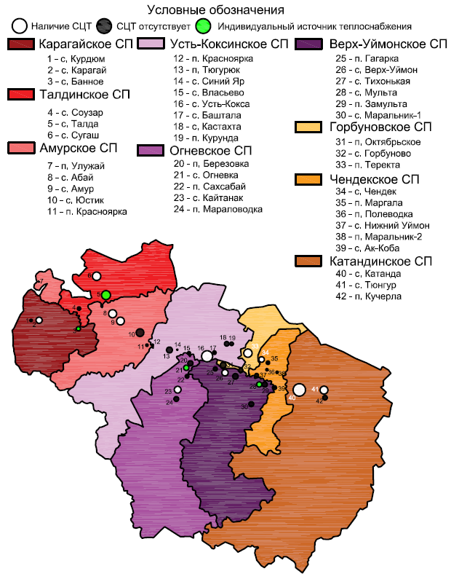
Рисунок 1.1 – Структура территориального деления МО «Усть-Коксинский район»
* СЦТ – система централизованного теплоснабжения.

Усть-Коксинское сельское поселение
Усть-Коксинское сельское поселение расположено в Усть-Коксинском районе Республики Алтай. Граничит на севере с Онгудайским районом, на северо-востоке с Горбуновским СП, на востоке с Верх-Уймонским СП и с Огневским СП УстьКоксинского района, на юго-западе с Республикой Казахстан, на западе с Амурским СП Усть-Коксинского района. Особенностью географического положения является большая удаленность от центра Российской Федерации – более 4000 км от г. Москвы, от республиканского центра – г. Горно-Алтайска – 434 км.
Усть-Коксинское сельское поселение муниципального образования Усть-Коксинский район Республики Алтай наделено статусом сельского поселения законом Республики Алтай от 13 января 2005 года №10-РЗ «Об образовании муниципальных образований, наделении соответствующим статусом и установлении их границ».
Общая площадь Усть-Коксинского сельского поселения – 170324 га, что составляет 15,4 % от площади Усть-Коксинского района.
В состав сельского поселения входят:
- с. Усть-Кокса, которое является районным и административным центрами,
- с. Баштала,
- с. Власьево,
- с. Кастахта,
- п. Красноярка,
- п. Курунда,
- с. Синий Яр,
- п. Тюгурюк.
Природные условия и климат
В соответствии с общим сейсмическим районированием территории Российской Федерации населенные пункты Талдинского СП Республики Алтай расположены в районе с расчетной сейсмической интенсивностью шкалы MSK-64 8 баллов при сейсмической опасности «А», категория грунта по сейсмическим свойствам - II.
Расчётная температура наружного воздуха для проектирования систем отопления составляет минус 38,4 ⁰С.
Согласно СНиП 23-01-99* «Строительная климатология» район относится к «1В».
Климат характеризуется сочетанием резко континентальных черт, которые меняются на склонах и котловинах. Климат отличается суровой зимой с сильными ветрами и метелями, весенними и осенними заморозками, жарким летом.
Среднегодовая температура воздуха составляет 1,9 ⁰С. Наиболее холодным месяцем, является январь со среднесуточной температурой воздуха минус 23,3 ⁰С и её абсолютным минимумом в отдельные годы минус 56 ⁰С.
Наиболее высокая средняя месячная и абсолютная максимальная температура воздуха наблюдаются в июле: 15,4 ⁰С и 34 ⁰С. Безморозный период длится 95 дней.
Средняя годовая температура поверхности почвы составляет – 1 ⁰С, абсолютные ее значения наблюдаются в июле (60 ⁰С) и в январе (минус 60 ⁰С).
За год выпадает 40 мм осадков. Выпадение первого снега наблюдается спустя 3 - 9 дней после перехода средней суточной температуры воздуха через 0 ⁰С. В среднем снежный покров устанавливается 14 октября, а сходит 22 марта. Высота снежного покрова в такие зимы в среднем достигает 31 см, а запас воды в снеге 63 мм.
Погода с ветрами бывает более 200 дней в году. Наиболее часты ветры весной и осенью, когда число дней со штилем не превышает 5 – 10 дней в месяц. Наибольшей скоростью ветра характеризуется зимний период: среднемесячные значения скорости ветра не бывают меньше 1,4 м/с, а в порывах достигают 40 м/с. Ветер силой более 4-х баллов (по международной шкале Бофорта более 8 м/с) повторяется ежемесячно в среднем в 2,52 % случаев. Преобладающее направление ветра в году западное.
Нормативная глубина сезонного промерзания суглинков 1,9 м, супесей, песков пылеватых и песков мелких – 2,3 м.
Расчётная численность населения
Таблица 1.1 − Расчётная численность населения
Населённый пункт | Ед. изм. | На 01.01.2025 | На 01.01.2032
с. Усть-Кокса | чел. | 5909 | 10000
Всего | чел. | 5909 | 10000
Производственные ресурсы
Основная отрасль экономики Усть-Коксинского сельского поселения – сельское хозяйство.
Основной деятельностью населения является ведение личного подсобного хозяйства (ЛПХ). Наибольшая часть площадей сельскохозяйственных угодий закреплена за СПК «Коксинский»
Переработка сельхозпродукции представлена предприятиями: Усть-Коксинский мясокомбинат (забой скота и обваловка мяса), ЗАО Усть-Коксинский маслосырозавод (производство сливочного масла и сыров), колбасный цех Усть-Коксинского райпо (колбасные изделия), СПО «Коксинское».
Строительная индустрия
В районе зарегистрировано 4 организации, производящие строительную продукцию: Усть-Коксинское ДРСП, МУП "Тепловодстрой сервис" (пиломатериал, столярные изделия), ООО "Алтайфарм" (газоблоки).
Добычей гравия, песка, глины, как для собственных нужд, так и для отгрузки на сторону занимается ОАО «Усть-Коксинское ДРСП»
Социальная сфера
К социальной сфере отнесены учреждения образования, культуры, здравоохранения, торговли, общественного питания, жилищно-коммунального хозяйства и бытового обслуживания населения.
Инженерная инфраструктура
В Усть-Коксинском МУП «Тепловодстрой Сервис» на балансе находится семь котельных, в том числе одна из них находится в с. Чендек. Частные жилые дома имеют печное отопление. Основными видами топлива являются уголь и дрова.
Существующий жилой фонд газифицируется сжиженным газом по ГОСТ 20448-90. Охват населения газоснабжением – 70 %.
В настоящее время населенные пункты электрифицированы полностью. Для населения потребление электроэнергии в пределах жилого фонда сводится к расходам на освещение, мелкобытовые и мелкомоторные нагрузки.
Система электроснабжения - централизованная. Электроснабжение осуществляется ОАО «МРСК Сибири», филиал «Горно-Алтайские электрические сети». Источником электроснабжения является подстанция ПС-110/35/10 кВ № 30 «Усть-Коксинская» установленной мощностью 12,6 кВА (два трансформатора по 6,3 кВА). Загруженность ПС № 30 составляет 70 %, что дает возможность частично использовать существующий резерв мощности при строительстве новых объектов и развитии существующих. Процент физического износа оборудования подстанции составляет около 50 %.
По территории населенных пунктов проходят воздушные линии электропередач ЛЭП-110 кВ, ЛЭП-10 кВ и ЛЭП-0,4 кВ.
Распределительные сети напряжением 10 кВ в большей части выполнены по магистральной схеме.
Передача электроэнергии от ПС-110/10 кВ № 30 «Усть-Коксинская» осуществляется по воздушным линиям электропередач ЛЭП-10 кВ на ряд КТП-10/0,4 кВ, далее до потребителей по воздушным линиям электропередач ЛЭП-0,4 кВ.
Технологическое оборудование ПС-110/10кВ №30 «Усть-Коксинская» и комплектных трансформаторных подстанций сел имеет большую степень физического износа. По мере необходимости требуется текущий ремонт технологического оборудования.
Распределительные сети 10 кВ нуждаются в реконструкции в связи с большой загруженностью, высокой степенью физического износа.
Функциональное зонирование территории
Генеральным планом определено зонирование территории Усть-Коксинского сельского поселения и населенных пунктов, входящих в его состав.
Жилая зона
Жилая зона представлена индивидуальными жилыми домами.
В жилых зонах допускается размещение отдельно стоящих, встроенных или пристроенных объектов социального и коммунально-бытового назначения, объектов здравоохранения, объектов дошкольного, начального общего и среднего (полного) общего образования, культовых зданий, стоянок автомобильного транспорта, гаражей, объектов, связанных с проживанием граждан и не оказывающих негативного воздействия на окружающую среду. В состав жилых зон могут включаться также территории, предназначенные для ведения садоводства и дачного хозяйства.
Общественно-деловая зона
Общественно-деловая зона включает:
- зоны делового, общественного и коммерческого назначения;
- зоны размещения объектов социального и коммунально-бытового назначения;
- зоны обслуживания объектов, необходимых для осуществления производственной и предпринимательской деятельности.
Общественно-деловые зоны предназначены для размещения объектов здравоохранения, культуры, торговли, общественного питания, социального и коммунально-бытового назначения, предпринимательской деятельности, культовых зданий, стоянок автомобильного транспорта, объектов делового назначения, иных объектов, связанных с обеспечением жизнедеятельности граждан.
В перечень объектов капитального строительства, разрешенных для размещения в общественно-деловых зонах, могут включаться жилые дома, гостиницы, подземные или многоэтажные гаражи.
Размещение общественно-деловых зон обусловлено необходимостью создания общественных центров для обеспечения обслуживания населения прилегающих территорий.
Производственная зона
Производственная зона включает:
- коммунальные зоны - зоны размещения коммунальных и складских объектов,
- объектов жилищно-коммунального хозяйства, объектов транспорта, объектов оптовой торговли;
- производственные зоны - зоны размещения производственных объектов с различными нормативами воздействия на окружающую среду;
- иные виды производственной, инженерной и транспортной инфраструктур.
Производственные зоны предназначены для размещения промышленных, коммунальных и складских объектов, объектов инженерной и транспортной инфраструктур, в том числе сооружений и коммуникаций автомобильного транспорта, связи, а также для установления санитарно-защитных зон таких объектов в соответствии с требованиями технических регламентов.
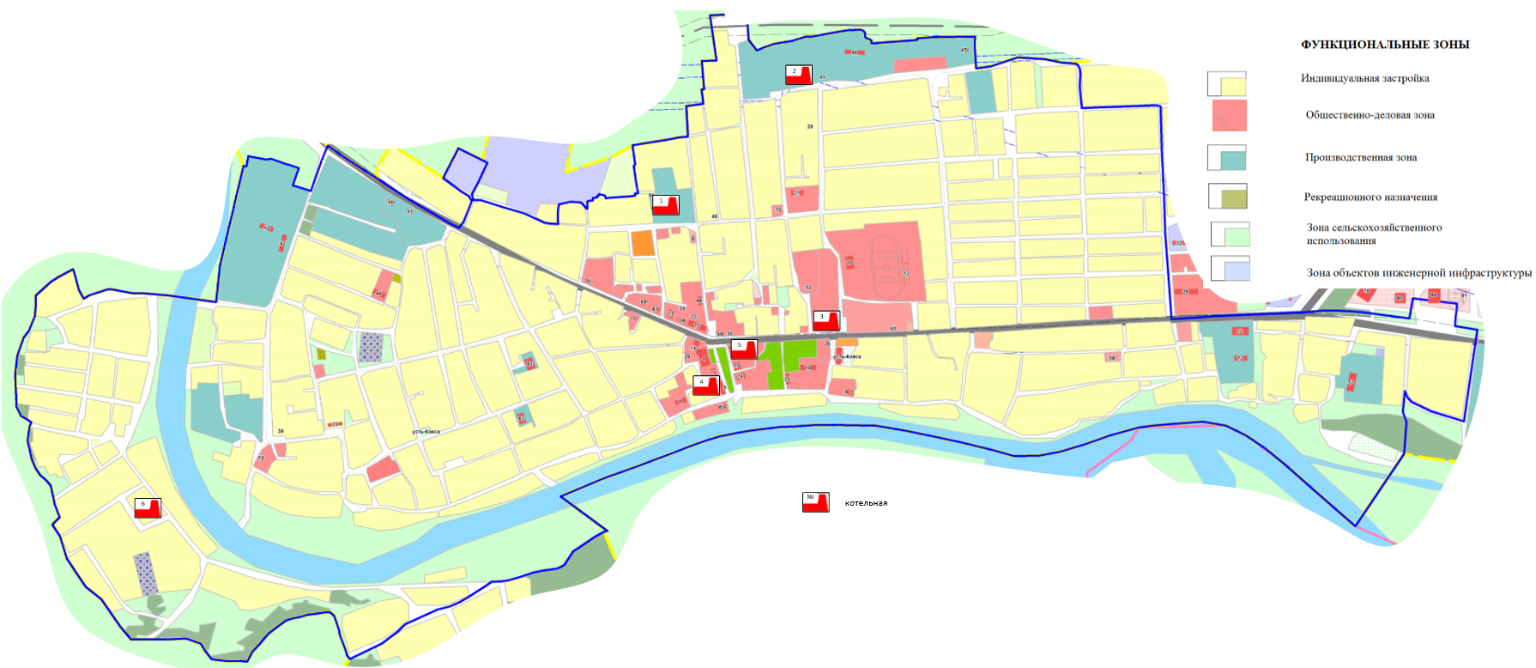
Рисунок 1.2 – Функциональное зонирование территории с. Усть-Кокса

- Глава 1. Существующее положение в сфере производства, передачи и потребления тепловой энергии для целей теплоснабжения
  - Функциональная структура теплоснабжения
Все объекты теплоснабжения находятся в собственности муниципального образования «Усть-Коксинский район» Республики Алтай и переданы в хозяйственное ведение единственной теплоснабжающей организации − МУП «Тепло Ресурс».
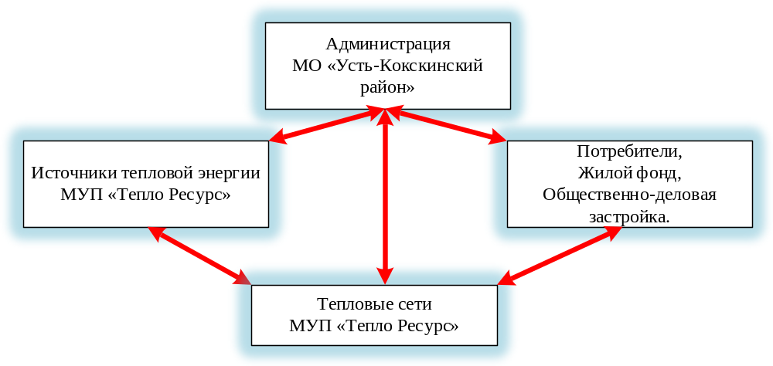
Рисунок 2.1 – Функциональная структура теплоснабжения
В системе теплоснабжения отсутствуют системы диспетчеризации, телемеханизации и управления режимами.
  - Источники тепловой энергии
    - Структура и технические характеристики основного оборудования
Источниками тепловой энергии схемы теплоснабжения сельского поселения являются следующие угольные водогрейные котельные:
- котельная № 1. Республика Алтай, Усть-Коксинский район, Усть-Коксинское сельское поселение, с. Усть-Кокса, ул. Нагорная, 23.
- котельная № 3. Республика Алтай, Усть-Коксинский район, Усть-Коксинское сельское поселение, с. Усть-Кокса, ул. Советская, 97.
- котельная № 4. Республика Алтай, Усть-Коксинский район, Усть-Коксинское сельское поселение, с. Усть-Кокса, ул. Харитошкина, 6.
- котельная № 5. Республика Алтай, Усть-Коксинский район, Усть-Коксинское сельское поселение, с. Усть-Кокса, ул. Харитошкина, 3.
- котельная № 22. Республика Алтай, Усть-Коксинский район, Усть-Коксинское сельское поселение, с. Усть-Кокса, ул. Советская, 153.
- котельная № 23. Республика Алтай, Усть-Коксинский район, Усть-Коксинское сельское поселение, с. Усть-Кокса, ул. Садовая, 2а.
Котельная № 2 Усть-Коксинского района, Усть-Коксинское сельского поселения по адресу: с. Усть-Кокса, ул. Строительная, 13 передана в муниципальную собственность (распоряжение Администрации МО «Усть-Коксинский район» № 278 от 23.07.2021) и в оперативное управление АПО «Усть-Коксинскийтехникум отраслевых технологий».
Котельная № 6 Усть-Коксинского района, Усть-Коксинское сельского поселения по адресу: с. Усть-Кокса, ул. Аргучинского, 53 передана в муниципальную собственность (распоряжение Администрации МО «Усть-Коксинский район» № 485 от 11.08.2025) и в хозяйственное ведение МБУДО «Детскийсоциальный оздоровительный лагерь «Беловодье»».
Установленная тепловая мощность котельных изменилась за счет установки новых котлов:
- КВр-0,93 в 2022 и в 2025 году на котельной №1,
- КВр-0,63 в 2024 году на котельной № 4,
- КВр-0,63 в 2020 году на котельной № 5.
Технические характеристики основного оборудования приведены в таблице ниже.

Таблица 2.1 − Технические характеристики основного оборудования котельных
№ котельной | Наименование | зав.№ | Тип котла |  | Установленная тепловая мощность, Гкал/ч | КПД(бр), % | Нормативный срок службы, лет | Год ввода в эксплуатацию | Срок службы (01.01.2025),  лет | Износ, % | Вид топлива | Дата последнего освидетельствования при допуске к эксплуатации | Предварительный год замены котлов | Завод-изготовитель
№ 1 | Котельная № 1  (с. Усть-Кокса) | 41222 | КВр-0,93 |  | 0,8 | 75,5 | 10 | 2022 | 2 | 10 | каменный уголь марки ДР | - | 2032 | ООО «АКЗ Энергосервис»
№ 1 | Котельная № 1  (с. Усть-Кокса) | 21122 | КВр-0,93 |  | 0,8 | 75,5 | 10 | 2022 | 2 | 10 | каменный уголь марки ДР | - | 2032 | ООО «АКЗ Энергосервис»
№ 1 | Котельная № 1  (с. Усть-Кокса) | 25011 | КВр-0,93 |  | 0,8 | 75,5 | 10 | 2025 | 0 | 0 | каменный уголь марки ДР | - | 2035 | ООО «ТПК Арсанел»
№ 1 | Котельная № 1  (с. Усть-Кокса) | 312 | КВр-0,8КБ |  | 0,69 | 80 | 10 | 2019 | 5 | 25 | каменный уголь марки ДР | - | 2029 | ООО «Промобеспечение»
№ 1 | Котельная № 1  (с. Усть-Кокса) | Всего |  |  | 3,09 | 77 | 10 | 2019 | 5 | 10
№ 3 | Котельная № 3  (с. Усть-Кокса) | 05 | КВр-0,5 |  | 0,43 | 75,5 | 10 | 2017 | 7 | 35 | каменный уголь марки ДР | 21.08.2024 | 2027 | ООО «Промобеспечение»
№ 3 | Котельная № 3  (с. Усть-Кокса) | 379 | КВр-0,63 |  | 0,54 | 80 | 10 | 2019 | 5 | 25 | каменный уголь марки ДР | 21.08.2024 | 2029 | ООО «Промобеспечение»
№ 3 | Котельная № 3  (с. Усть-Кокса) | Всего |  |  | 0,97 | 78 | 10 | 2017 | 7 | 15
№ 4 | Котельная № 4  (с. Усть-Кокса) | 367 | КВр-0,63 |  | 0,54 | 80 | 10 | 2019 | 5 | 25 | каменный уголь марки ДР | 21.08.2024 | 2029 | ООО «Промобеспечение»
№ 4 | Котельная № 4  (с. Усть-Кокса) | 1605 | КВр-0,5 |  | 0,43 | 75,5 | 10 | 2016 | 8 | 40 | каменный уголь марки ДР | 21.08.2024 | 2026 | ООО «Промобеспечение»
№ 4 | Котельная № 4  (с. Усть-Кокса) | 24138 | КВр-0,63 |  | 0,54 | 75,5 | 10 | 2024 | 7 | 35 | каменный уголь марки ДР | - | 2034 | ООО «Промкотлозапчасть»
№ 4 | Котельная № 4  (с. Усть-Кокса) | Всего |  |  | 1,51 | 78 | 10 | 2016 | 8 | 33
№ 5 | Котельная № 5  (с. Усть-Кокса) | 3378 | КВр-0,63 |  | 0,54 | 80 | 10 | 2020 | 14 | 70 | каменный уголь марки ДР | 21.08.2024 | 2030 | ООО «Промобеспечение»
№ 5 | Котельная № 5  (с. Усть-Кокса) | 358 | КВр-0,5 |  | 0,43 | 80 | 10 | 2018 | 6 | 30 | каменный уголь марки ДР | 21.08.2024 | 2028 | ООО «Промобеспечение»
№ 5 | Котельная № 5  (с. Усть-Кокса) | 306 | КВр-0,63 |  | 0,54 | 80 | 10 | 2019 | 5 | 25 | каменный уголь марки ДР | 21.08.2024 | 2029 | ООО «Промобеспечение»
№ 5 | Котельная № 5  (с. Усть-Кокса) | Всего |  |  | 1,51 | 80 | 10 | 2010 | 5 | 27
№ 22 | Котельная № 22  (с. Усть-Кокса) | 196 | КВм-1,33 |  | 1,14 | 80 | 10 | 2021 | 3 | 15 | каменный уголь марки ДР | 21.08.2024 | 2031
№ 22 | Котельная № 22  (с. Усть-Кокса) | 197 | КВм-1,33 |  | 1,14 | 80 | 10 | 2021 | 3 | 15 | каменный уголь марки ДР | 21.08.2024 | 2031
№ 22 | Котельная № 22  (с. Усть-Кокса) | 198 | КВм-1,33 |  | 1,14 | 80 | 10 | 2021 | 3 | 15 | каменный уголь марки ДР | 21.08.2024 | 2031
№ 22 | Котельная № 22  (с. Усть-Кокса) | 199 | КВм-1,33 |  | 1,14 | 80 | 10 | 2021 | 3 | 15 | каменный уголь марки ДР | 21.08.2024 | 2031
№ 22 | Котельная № 22  (с. Усть-Кокса) | Всего |  |  | 4,56 | 80 | 10 | 2021 | 3 | 15
№ 23 | Котельная № 23  (с. Усть-Кокса) | ст. №1 |  | КВм-1,25 | 1,10 | 82 | 10 | 2021 | 3 | 15 | каменный уголь марки ДР | 21.08.2024 | 2031
№ 23 | Котельная № 23  (с. Усть-Кокса) | ст. №2 |  | КВм-1,25 | 1,10 | 82 | 10 | 2021 | 3 | 15 | каменный уголь марки ДР | 21.08.2024 | 2031
№ 23 | Котельная № 23  (с. Усть-Кокса) | ст. №3 |  | КВм-1,25 | 1,10 | 82 | 10 | 2021 | 3 | 15 | каменный уголь марки ДР | 21.08.2024 | 2031
№ 23 | Котельная № 23  (с. Усть-Кокса) | Всего |  |  | 3,30 | 82 | 10 | 2021 | 3 | 15
 | ИТОГО СП | Всего |  |  | 15,82 | 80 | 10 | 2016 | 8 | 19

    - Параметры установленной тепловой мощности источника тепловой энергии, в том числе теплофикационного оборудования и теплофикационной установки
Параметры установленной тепловой мощности приведены в п. 2.2.1.
Теплофикационное оборудование и теплофикационные установки в поселении отсутствуют.
    - Ограничения тепловой мощности и параметров располагаемой тепловой мощности
Ограничения тепловой мощности на источниках тепловой энергии отсутствуют. Параметры располагаемой тепловой мощности равны величине установленной мощности котельных.
    - Объем потребления тепловой энергии (мощности) на собственные и хозяйственные нужды теплоснабжающей организации в отношении источников тепловой энергии и параметры тепловой мощности нетто
Объёмы потребления тепловой энергии на собственные и хозяйственные нужды, тепловая мощность нетто приведены в таблице ниже.
Таблица 2.2 − Параметры тепловой мощности нетто источников тепловой энергии
№  котельной | Наименование  котельной | Установленная тепловая мощность, Гкал/ч | Располагаемая тепловая мощность, Гкал/ч | Собственные и хозяйственные нужды,  Гкал/ч | Тепловая мощность нетто,  Гкал/ч
№ 1 | Котельная № 1  (с. Усть-Кокса) | 3,09 | 3,09 | 0,04 | 3,05
№ 3 | Котельная № 3  (с. Усть-Кокса) | 0,97 | 0,97 | 0,05 | 0,92
№ 4 | Котельная № 4  (с. Усть-Кокса) | 1,51 | 1,51 | 0,024 | 1,49
№ 5 | Котельная № 5  (с. Усть-Кокса) | 1,51 | 1,51 | 0,017 | 1,49
№ 22 | Котельная № 22  (с. Усть-Кокса) | 4,56 | 4,56 | 0,28 | 4,28
№ 23 | Котельная № 23  (с. Усть-Кокса) | 3,30 | 3,30 | 0,012 | 3,29
 | ВСЕГО | 14,94 | 14,94 | 0,423 | 14,52
    - Сроки ввода в эксплуатацию основного оборудования, год последнего освидетельствования при допуске к эксплуатации после ремонта, год продления ресурса и мероприятия по продлению ресурса
Сроки ввода в эксплуатацию основного оборудования, год последнего освидетельствования при допуске в эксплуатацию приведены в п. 2.2.1.
    - Схемы выдачи тепловой мощности, структура теплофикационных установок
Теплофикационное оборудование и теплофикационные установки в схеме теплоснабжения сельского поселения не применяются.
Котельная установка представляет собой технологическую систему, состоящую из основного и вспомогательного оборудования. Вспомогательное оборудование состоит из следующих функционально-технологических узлов:
- оборудование топливоподачи и хранения топлива;
- сетевые и циркуляционные насосы;
- подпиточные насосы;
- вентиляторы поддува;
- дымососы;
- газовоздушный тракт и дымовая труба;
- устройства вентиляции;
- золоулавливающая установка;
- трубопроводы;
- баковое хозяйство.
В качестве примера приведена принципиальная тепловая схема водогрейной котельной. Установленный на обратной линии сетевой насос обеспечивает поступление сетевой воды в водогрейный котел и далее в систему теплоснабжения.
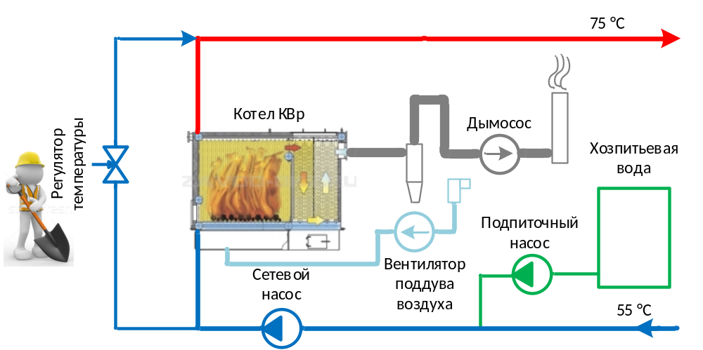
Рисунок 2.2 – Принципиальная тепловая схема водогрейных котельных поселения
Во всасывающий коллектор сетевых насосов из бака поступает подпиточная вода для восполнения потерь теплоносителя в тепловых сетях и у потребителей.
Водогрейный твердотопливный котёл КВр имеет рабочее давление 6 кгс/см². Температура воды на выходе из котла 95 °С. Котел работает только с принудительной циркуляцией воды, обеспеченной сетевыми насосами. Для интенсивного горения топлива применяется вентилятор поддува. Отвод дымовых газов из котла обеспечивается дымососом. Котел имеет сварную газоплотную конструкцию П-образной сомкнутой компоновки, выполненная из гладкотрубной трубной системы, разделённой на две части: на топочную (радиационную) поверхность нагрева, где проходит непосредственно сам процесс горения, и конвективной поверхности нагрева, где процесс теплообмена происходит уже от горячих дымовых газов, поступающих из топочной части. В конвективной части они делают два хода и удаляются через газоход в задней стенке котла в дымовую трубу. Помимо трубной системы котел состоит из опорной рамы и каркаса, обшитого теплоизоляционными материалами.
Уголь подается в котел через загрузочную дверцу, расположенную на передней фронтовой стенке котла. Топливо раскидывается лопатой равномерным слоем по топочной части, где оно сгорает на колосниковой решетке, а затем через ту же топочную дверцу сгоревший уголь в виде шлака удаляется вручную обратно, по мере заполнения топки. Мелкая зола и тяжелая взвесь, осыпающаяся в зольник из топки и конвективной части, также выгребается ручным способом, по мере его максимального заполнения. Для очищения конвективных поверхностей нагрева от сажи и золы котел имеет люк. Конструкция топочной камеры котла спроектирована так, что происходит более полное выгорание топлива и снижается температура газов на выходе из нее до 600 ⁰С, а это значительно ниже температуры деформации золы, которая покидает топку котла уже в затвердевшем состоянии, что исключает возможность появления твердого зашлаковывания конвективных поверхностей нагрева в котле.
    - Способы регулирования отпуска тепловой энергии от источников тепловой энергии с обоснованием выбора графика изменения температур и расхода теплоносителя в зависимости от температуры наружного воздуха
Регулирование отпуска тепловой энергии в течение отопительного периода осуществляется на котельных качественным методом.

Рисунок 2.3 – Температурный график тепловой сети от котельных
Утверждённый температурный график тепловой сети – 75/55 °С со срезкой на 70 °С.

Рисунок 2.4 – Утверждённый температурный график МУП «Тепло Ресурс»
    - Среднегодовая загрузка оборудования
Показатели загрузки источников тепловой энергии приведены в таблице ниже.
Таблица 2.3 − Показатели загрузки источников тепловой энергии
№  котельной | Наименование котельной | Число часов использования установленной тепловой мощности, час | Коэффициент загрузки котлов при расчётной температуре наружного воздуха, % | Коэффициент использования установленной тепловой мощности, %
№ 1 | Котельная № 1 (с. Усть-Кокса) | 1463 | 38,6 | 18,6
№ 3 | Котельная № 3 (с. Усть-Кокса) | 1488 | 52,7 | 18,9
№ 4 | Котельная № 4 (с. Усть-Кокса) | 1095 | 43,4 | 13,9
№ 5 | Котельная № 5 (с. Усть-Кокса) | 595 | 26,2 | 7,6
№ 22 | Котельная № 22 (с. Усть-Кокса) | 449 | 17,9 | 5,7
№ 23 | Котельная № 23 (с. Усть-Кокса) | 659 | 14,9 | 8,4
 | Итого | 815 | 26,4 | 10,4
Число часов использования установленной мощности – это время, которое потребуется для годовой выработки тепловой энергии при работе котельной на полную мощность.
Коэффициент использования установленной тепловой мощности – это отношение годовой выработки тепловой энергии к максимально- возможной выработке при работе котельной на полную мощность в течение 7860 часов (с учётом продолжительности текущего ремонта 900 час.).
Коэффициент загрузки котлов при расчётной температуре наружного воздуха – это отношении фактической расчётной тепловой нагрузки котлов (с учётом потерь и собственных нужд) к установленной тепловой мощности котельной.
Как видно из данных таблицы загрузка котлов низкая.
    - Способы учета тепла, отпущенного в тепловые сети
Учёт выработки тепловой энергии на источнике централизованного теплоснабжения осуществляется расчётным способом по данным технического учёта расхода и температуры сетевой воды.
Определение отпуска тепловой энергии непосредственно потребителям осуществляется расчётным способом по нормативным показателям потребления тепловой энергии на отопление, исходя из величины отапливаемого объёма.
Потребление тепловой энергии на хозяйственные нужды и потери в тепловых сетях определяются по разности отпуска тепловой энергии с коллекторов и расчётного отпуска тепловой энергии потребителям.
    - Статистика отказов и восстановлений оборудования источников тепловой энергии
Отказы основного оборудования котельных, повлекшие нарушения условий жизнедеятельности населения за последние 5 лет, отсутствуют. Источники тепловой энергии эксплуатируются в соответствии с утверждёнными инструкциями и нормативной документацией.
    - Предписания надзорных органов по запрещению дальнейшей эксплуатации источников тепловой энергии
Предписания надзорных органов на объектах централизованного теплоснабжения отсутствуют.
    - Перечень источников тепловой энергии и оборудования (турбоагрегатов), входящего в их состав, которые отнесены к объектам, электрическая мощность которых поставляется в вынужденном режиме в целях обеспечения надежного теплоснабжения потребителей
Источники тепловой энергии и оборудование (турбоагрегаты), вырабатывающие электрическую энергию, в схеме теплоснабжения поселения отсутствуют.
    - Изменения основного оборудования источников тепловой энергии за период, предшествующий актуализации схемы теплоснабжения
Изменения состава и технических характеристик основного оборудования источников тепловой энергии в Усть-Коксинском СП за период, предшествующий актуализации схемы теплоснабжения, отсутствуют.
- Тепловые сети, сооружения на них
    - Описание структуры тепловых сетей от каждого источника тепловой энергии, от магистральных выводов до центральных тепловых пунктов или до ввода в жилой квартал или промышленный объект с выделением сетей горячего водоснабжения
Котельная № 1, с. Усть-Кокса, ул. Нагорная, 23.
Котельная осуществляет теплоснабжение группы зданий.
Система теплоснабжения – двухтрубная, тупиковая.
Центральные тепловые пункты и сети горячего водоснабжения отсутствуют.
Котельная № 3, с. Усть-Кокса, ул. Советская, 97.
Котельная осуществляет теплоснабжение группы зданий.
Система теплоснабжения – двухтрубная, тупиковая.
Центральные тепловые пункты и сети горячего водоснабжения отсутствуют.
Котельная № 4, с. Усть-Кокса, ул. Харитошкина, 6.
Котельная осуществляет теплоснабжение группы зданий.
Система теплоснабжения – двухтрубная, тупиковая.
Центральные тепловые пункты и сети горячего водоснабжения отсутствуют.
Котельная № 5, с. Усть-Кокса, ул. Харитошкина, 3.
Котельная осуществляет теплоснабжение группы зданий.
Система теплоснабжения – двухтрубная, тупиковая.
Центральные тепловые пункты и сети горячего водоснабжения отсутствуют.
Котельная № 22, с. Усть-Кокса, ул. Советская, 153.
Котельная осуществляет теплоснабжение группы зданий.
Система теплоснабжения – двухтрубная, тупиковая.
Центральные тепловые пункты и сети горячего водоснабжения отсутствуют.
Котельная № 23, с. Усть-Кокса, ул. Садовая, 2а.
Котельная осуществляет теплоснабжение школы.
Система теплоснабжения – двухтрубная, тупиковая.
Центральные тепловые пункты и сети горячего водоснабжения отсутствуют.

    - Карты (схемы) тепловых сетей в зонах действия источников тепловой

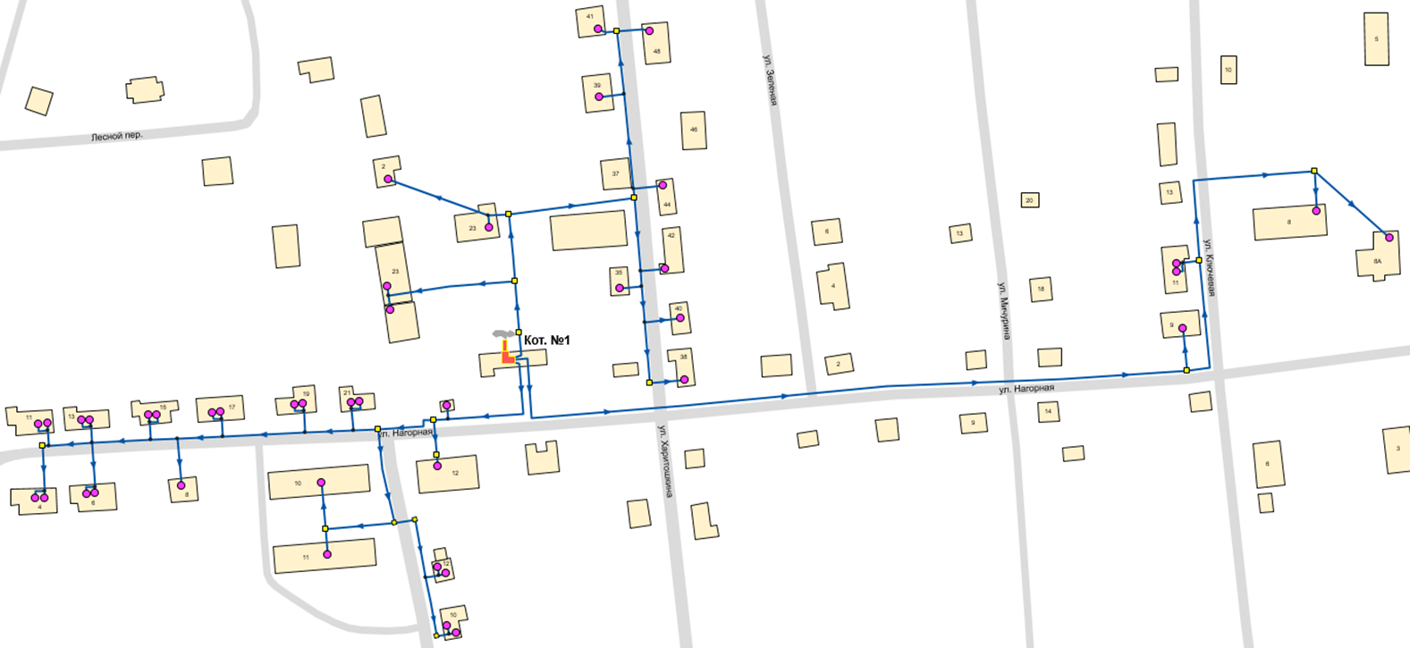

Рисунок 2.5 – Схема тепловых сетей в зоне действия котельной №1, с. Усть-Кокса

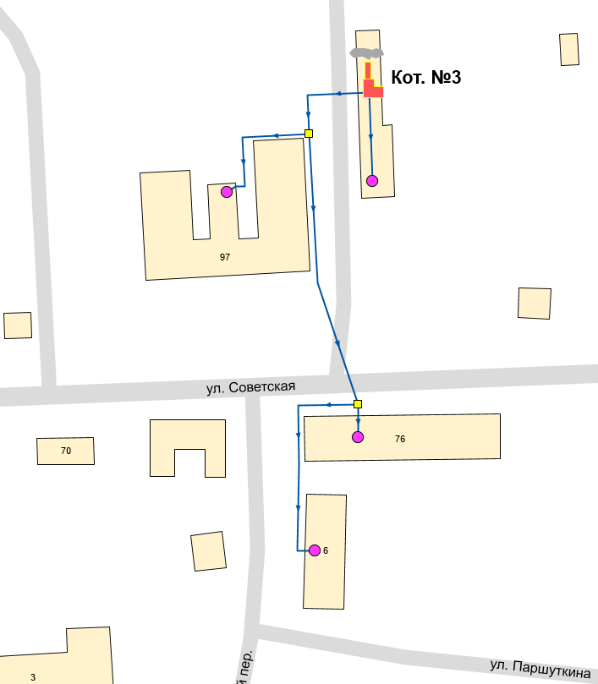

Рисунок 2.6 – Схема тепловых сетей в зоне действия котельной №3, с. Усть-Кокса

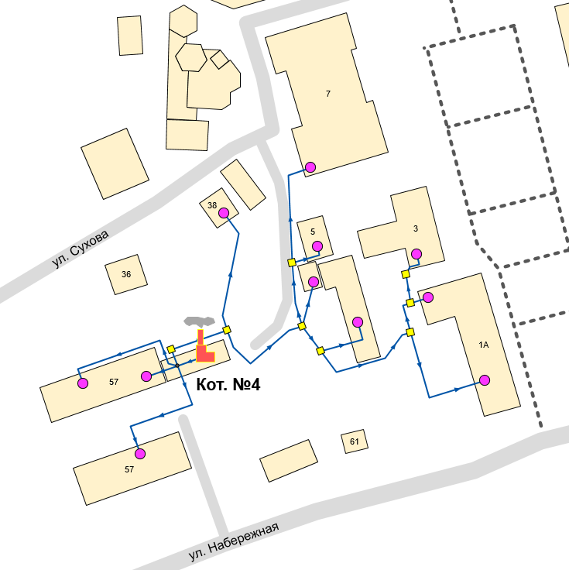

Рисунок 2.7 – Схема тепловых сетей в зоне действия котельной №4, с. Усть-Кокса

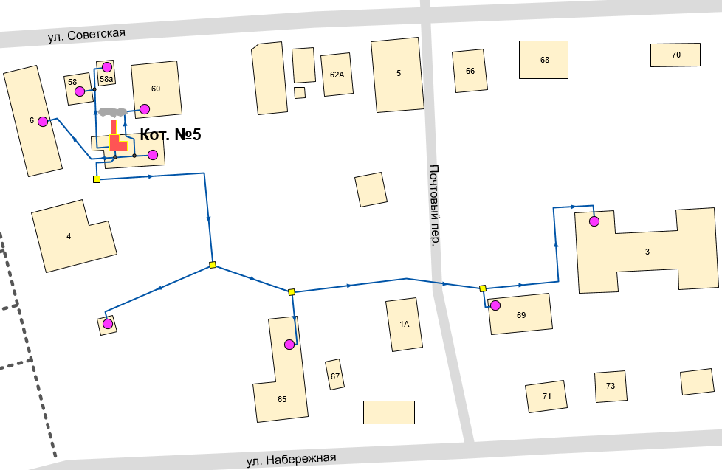
Рисунок 2.8 – Схема тепловых сетей в зоне действия котельной №5, с. Усть-Кокса

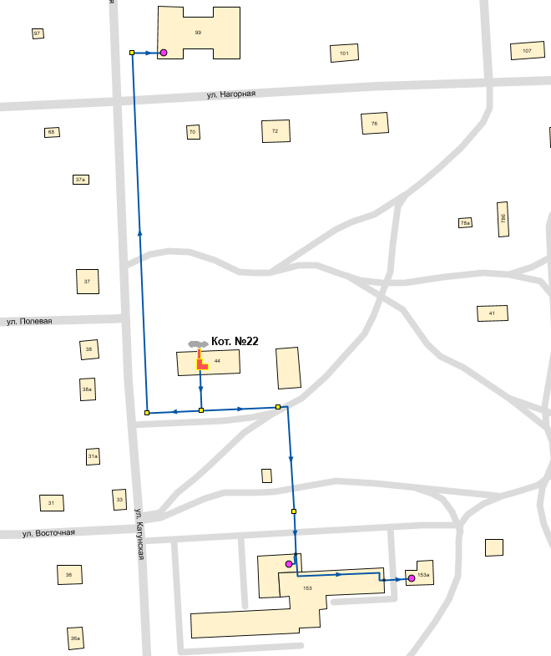

Рисунок 2.9 – Схема тепловых сетей в зоне действия котельной №22, с. Усть-Кокса
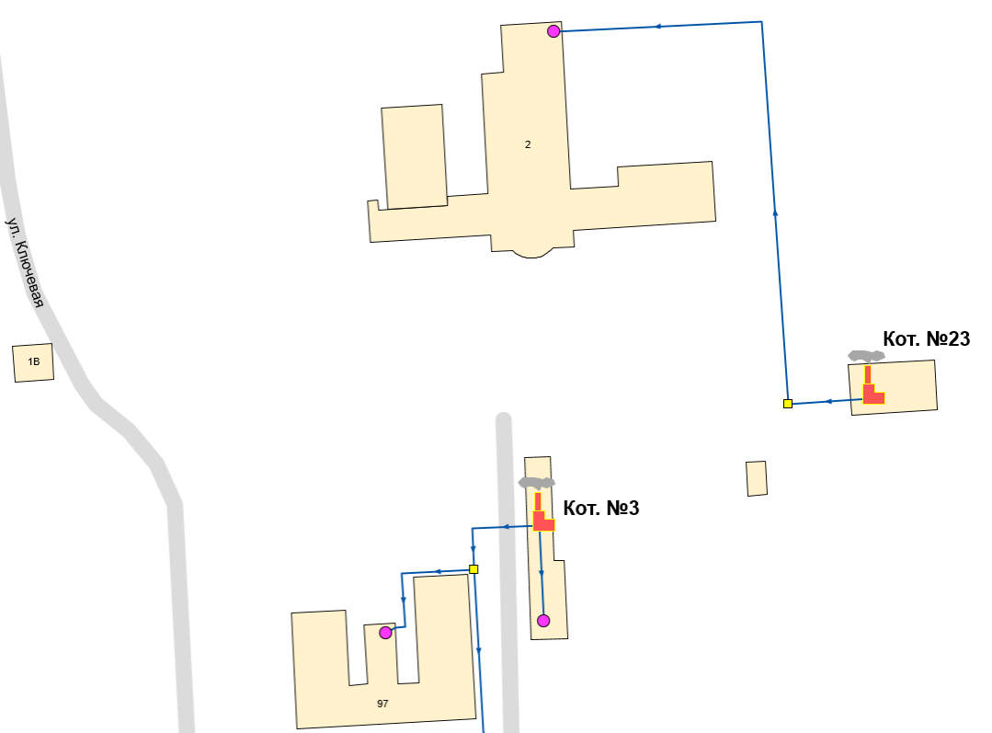

Рисунок 2.10 – Схема тепловых сетей в зоне действия котельной №23, с. Усть-Кокса

    - Параметры тепловых сетей, включая год начала эксплуатации, тип изоляции, тип компенсирующих устройств, тип прокладки, краткую характеристику грунтов в местах прокладки с выделением наименее надежных участков, определением их материальной характеристики и тепловой нагрузки потребителей, подключенных к таким участкам
Котельная № 1, с. Усть-Кокса, ул. Нагорная, 23.
Год ввода тепловых сетей в эксплуатацию: 1994, 2012, 2013, 2019.

Таблица 2.4 − Технические характеристики трубопроводов тепловых сетей котельной №1
Наименование участка трассы | Подающая труба |  | Обратная труба |  | Толщина стенки |  | ГОСТ и группа трубы |  | Материальная характеристика, м² | Примечание
Наименование участка трассы | наружный диаметр (мм) | длина (м) | наружный диаметр (мм) | длина (м) | подающая (мм) | обратная (мм) | подающая | обратная | Материальная характеристика, м² | Примечание
Северное направление т/сети
От котельной до тк-1 | 159 | 10 | 159 | 10 | 4 | 4 | 10705-80 | 10705-80 | 3,2
От тк-1 до тк-2 | 89 | 26,5 | 89 | 26,5 | 4 | 4 | 10705-80 | 10705-80 | 4,7
От тк-2 до гаража №1 | 76 | 63 | 76 | 63 | 4 | 4 | 10705-80 | 10705-80 | 9,6
От тк-2 до тк-3 | 89 | 33 | 89 | 33 | 4 | 4 | 10705-80 | 10705-80 | 5,9
От тк-3 до гаража №2 | 57 | 5 | 57 | 5 | 4 | 4 | 10705-80 | 10705-80 | 0,6
От тк-3 до тк-4 | 89 | 65 | 89 | 65 | 4 | 4 | 10705-80 | 10705-80 | 11,6
От тк-4 до тк-5 | 32 | 85 | 32 | 85 | 4 | 4 | 10705-80 | 10705-80 | 5,4
От тк-4 до тк-6 | 76 | 99 | 76 | 99 | 4 | 4 | 10705-80 | 10705-80 | 15,0
Отводы на жилые дома | 32 | 12 | 32 | 12 | 3,2 | 3,2 | 3262-75 | 3262-75 | 0,8
 | 32 | 12 | 32 | 12 | 3,2 | 3,2 | 3262-75 | 3262-75 | 0,8
 | 32 | 12 | 32 | 12 | 3,2 | 3,2 | 3262-75 | 3262-75 | 0,8
 | 32 | 6 | 32 | 6 | 3,2 | 3,2 | 3262-75 | 3262-75 | 0,4
 | 32 | 6 | 32 | 6 | 3,2 | 3,2 | 3262-75 | 3262-75 | 0,4
 | 32 | 16 | 32 | 16 | 3,2 | 3,2 | 3262-75 | 3262-75 | 1,0
 | 32 | 8 | 32 | 8 | 3,2 | 3,2 | 3262-75 | 3262-75 | 0,5
 | 32 | 50 | 32 | 50 | 3,2 | 3,2 | 3262-75 | 3262-75 | 3,2
Южное направление т/сети
От котельной до тк-1 | 108 | 70 | 108 | 70 | 4 | 4 | 10705-80 | 10705-80 | 15,1
От тк-1 до проходной | 25 | 4 | 25 | 4 | 3,2 | 3,2 | 3262-75 | 3262-75 | 0,2
От тк-1 до тк-2 жилого дома | 40 | 21 | 40 | 21 | 3,2 | 3,2 | 3262-75 | 3262-75 | 1,7
От тк-1 до тк-3 | 89 | 30 | 89 | 30 | 4 | 4 | 10705-80 | 10705-80 | 5,3
От тк-3 до тк-4 | 89 | 49 | 89 | 49 | 4 | 4 | 10705-80 | 10705-80 | 8,7
От тк-4 до тк-5 | 89 | 35 | 89 | 35 | 4 | 4 | 10705-80 | 10705-80 | 6,2
От тк-4 до тк-6 | 89 | 16 | 89 | 16 | 4 | 4 | 10705-80 | 10705-80 | 2,8
От тк-6 до тк-7 | 57 | 62 | 57 | 62 | 4 | 4 | 10705-80 | 10705-80 | 7,1
От тк-3 до тк-8 | 89 | 165 | 89 | 165 | 4 | 4 | 10705-80 | 10705-80 | 29,4
От тк-1 до Жилой дом | 57 | 6 | 57 | 6 | 4 | 4 | 10705-80 | 10705-80 | 0,7
От тк-1 до Жилой дом | 57 | 20 | 57 | 20 | 4 | 4 | 10705-80 | 10705-80 | 2,3
Отводы на жилые дома | 32 | 10 | 32 | 15 | 3,2 | 3,2 | 3262-75 | 3262-75 | 0,8
 | 32 | 10 | 32 | 15 | 3,2 | 3,2 | 3262-75 | 3262-75 | 0,8
 | 32 | 10 | 32 | 15 | 3,2 | 3,2 | 3262-75 | 3262-75 | 0,8
 | 32 | 10 | 32 | 15 | 3,2 | 3,2 | 3262-75 | 3262-75 | 0,8
 | 32 | 10 | 32 | 25 | 3,2 | 3,2 | 3262-75 | 3262-75 | 1,1
 | 32 | 10 | 32 | 25 | 3,2 | 3,2 | 3262-75 | 3262-75 | 1,1
 | 32 | 25 | 32 | 25 | 3,2 | 3,2 | 3262-75 | 3262-75 | 1,6
 | 32 | 25 | 32 | 25 | 3,2 | 3,2 | 3262-75 | 3262-75 | 1,6
 | 32 | 28 | 32 | 28 | 3,2 | 3,2 | 3262-75 | 3262-75 | 1,8
 | 32 | 5 | 32 | 5 | 3,2 | 3,2 | 3262-75 | 3262-75 | 0,3
 | 32 | 7 | 32 | 7 | 3,2 | 3,2 | 3262-75 | 3262-75 | 0,4
Направление т/сети до д/с «Тополек»
От котельной до тк-10 | 89 | 376 | 89 | 376 |  |  |  |  | 66,9 | Предизолированные трубопроводы
От тк-10 до православного прихода (церкви) | 32 | 25 | 32 | 25 |  |  |  |  | 1,6 | Предизолированные трубопроводы
От тк-10 до тк-11 | 89 | 76 | 89 | 76 |  |  |  |  | 13,5 | Предизолированные трубопроводы
От тк-11 до жилого дома по ул. Ключевая, 11/2 | 32 | 10 | 32 | 10 |  |  |  |  | 0,6 | Предизолированные трубопроводы
От жилого дома по ул. Ключевая, 11/2, до жилого дома по ул. Ключевая, 11/1 | 32 | 4 | 32 | 4 |  |  |  |  | 0,3 | Предизолированные трубопроводы
От тк-11 до тк-12 | 89 | 108 | 89 | 108 |  |  |  |  | 19,2 | Предизолированные трубопроводы
От тк-12 до д/с «Тополёк» | 89 | 20 | 89 | 20 | 4 | 4 | 10705-80 | 10705-80 | 3,6
От тк-12 до д/с «Тополёк» (ясли) | 89 | 54 | 89 | 54 |  |  |  |  | 9,6 | Предизолированные трубопроводы

Таблица 2.5 − Тепловая изоляция трубопроводов тепловых сетей котельной №1
Наименование участка трассы (номер камеры) | Теплоизоляционный материал | Толщина тепловой изоляции (мм) | Наружное покрытие |  | Материал антикоррозионного покрытия
Наименование участка трассы (номер камеры) | Теплоизоляционный материал | Толщина тепловой изоляции (мм) | материал | толщина (мм) | Материал антикоррозионного покрытия
Северное направление т/сети | энергофлекс | 8 |  | 8 | сурик
Южное направление т/сети | энергофлекс | 8 |  | 8 | сурик
От тк-6 до тк-7 | стекловата, рубероид, жесть
Направление т/сети до д/с «Тополек» | предизолированные трубопроводы
Таблица 2.6 − Тип прокладки трубопроводов тепловых сетей котельной №1
Наименование участка трассы | Тип прокладки | Внутренние размеры канала, (мм) |  | Толщина стенки канала (мм) | Конструкция покрытия канала
Наименование участка трассы | Тип прокладки | высота | ширина | Толщина стенки канала (мм) | Конструкция покрытия канала
Южное направления т/сети
От котельной до тк-1 | Подземный в непроходных деревянных каналах | 360 | 360 | 30 | Деревянные щиты
От тк-1 до проходной | Воздушный
От тк-1 до тк-2 общежития | Подземный в непроходных деревянных каналах | 360 | 360 | 30 | Деревянные щиты
От тк-1 до тк-3 | Подземный в непроходных деревянных каналах | 360 | 360 | 30 | Деревянные щиты
От тк-3 до тк-4 | Подземный в непроходных деревянных каналах | 360 | 360 | 30 | Деревянные щиты
От тк-4 до тк-5 | Подземный в непроходных деревянных каналах | 360 | 360 | 30 | Деревянные щиты
От тк-4 до тк-6 | Подземный в непроходных деревянных каналах | 360 | 360 | 30 | Деревянные щиты
От тк-6 до тк-7 | Воздушный
От тк-3 до тк-8 | Без канала
Отводы на жилые дома | Воздушный
Северное направления т/сети
Т/сети | Подземный в непроходных деревянных каналах | 360 | 360 | 30 | Деревянные щиты
Отводы на жилые дома | Воздушный
Направление т/сети до д/с «Тополек»
От котельной до тк-10 | Безлотковая подземная
От тк-10 до православного прихода (церкви) | Безлотковая подземная
От тк-10 до тк-11 | Безлотковая подземная
От тк-11 до жилого дома по ул. Ключевая, 11/2 | Безлотковая подземная
От жилого дома по ул. Ключевая, 11/2, до жилого дома по ул. Ключевая, 11/1 | Надземная
От тк-11 до тк-12 | Безлотковая подземная
От тк-12 до д/с «Тополёк» | Лотковая утепленная
От тк-12 до д/с «Тополёк» (ясли) | Безлотковая подземная

Котельная № 3, с. Усть-Кокса, ул. Советская, 97.
Год ввода тепловых сетей в эксплуатацию: 2006, 2007, 2020
Таблица 2.7 − Технические характеристики трубопроводов тепловых сетей котельной №3
Наименование участка трассы | Подающая труба |  | Обратная труба |  | Толщина стенки |  | ГОСТ и группа трубы |  | Материальная характеристика, м²
Наименование участка трассы | наружный диаметр (мм) | длина (м) | наружный диаметр (мм) | длина (м) | подающая (мм) | обратная (мм) | подающая | обратная | Материальная характеристика, м²
От котельной до тк-1 | 108 | 35 | 108 | 35 | 4 | 4 | 10705-80 | 10705-80 | 7,6
От тк-1 до здания школы | 108 | 40 | 108 | 40 | 4 | 4 | 10705-80 | 10705-80 | 8,6
От тк-2 до жилого дома | 76 | 6 | 76 | 6 | 3,5 | 3,5 | 10705-80 | 10705-80 | 0,9
От тк-1 до тк-2 | 76 | 140 | 76 | 140 | 3,5 | 3,5 | 10705-80 | 10705-80 | 21,3
От тк-2 до административного здания | 57 | 103 | 57 | 103 | 3,5 | 3,5 | 10705-80 | 10705-80 | 11,7
От котельной до гаража | 32 | 30 | 32 | 30 | 3,2 | 3,2 | 3262-75 | 3262-75 | 1,9
Таблица 2.8 − Тепловая изоляция трубопроводов тепловых сетей котельной №3
Наименование участка трассы (номер камеры) | Теплоизоляционный материал | Толщина тепловой изоляции (мм) | Наружное покрытие |  | Материал антикоррозионного покрытия
Наименование участка трассы (номер камеры) | Теплоизоляционный материал | Толщина тепловой изоляции (мм) | материал | толщина (мм) | Материал антикоррозионного покрытия
От котельной до тк-2 | Урса, рубероид | 50 | рубероид | 50 | сурик
Бесканальная | Урса, рубероид | 50 | рубероид | 50 | сурик
Таблица 2.9 − Тип прокладки трубопроводов тепловых сетей котельной №3
Наименование участка трассы | Тип прокладки | Внутренние размеры канала, (мм) |  | Толщина стенки канала (мм) | Конструкция покрытия канала
Наименование участка трассы | Тип прокладки | высота | ширина | Толщина стенки канала (мм) | Конструкция покрытия канала
От котельной до тк-1 | Подземный в непроходных ж/б каналах | 530 | 1160 | 80 | ж/б плита
От тк-1 до здания школы | Без канала
От тк-2 до 76 дома ул. Советская | Без канала
От тк-2 до административного здания | Без канала
От тк-1 до тк-2 | Подземный в непроходных ж/б каналах | 530 | 1160 | 80 | ж/б плита
Котельная № 4, с. Усть-Кокса, ул. Харитошкина, 3.
Год ввода тепловых сетей в эксплуатацию: 2003, 2005, 2006, 2014.
Таблица 2.10 − Технические характеристики трубопроводов тепловых сетей котельной №4
Наименование участка трассы | Подающая труба |  | Обратная труба |  | Толщина стенки |  | ГОСТ и группа трубы |  | Материальная характеристика, м²
Наименование участка трассы | наружный диаметр (мм) | длина (м) | наружный диаметр (мм) | длина (м) | подающая (мм) | обратная (мм) | подающая | обратная | Материальная характеристика, м²
От котельной до тк-1 | 159 | 3 | 159 | 3 | 4 | 4 | 10705-80 | 10705-80 | 1,0
От тк-1 до тк-2 | 129 | 65 | 129 | 65 | 4 | 4 | 10705-80 | 10705-80 | 16,8
От тк-2 до тк-3 | 129 | 11 | 129 | 11 | 4 | 4 | 10705-80 | 10705-80 | 2,8
От тк-3 до гаража | 57 | 20 | 57 | 20 | 4 | 4 | 10705-80 | 10705-80 | 2,3
От тк-3 до тк-4 | 129 | 41 | 129 | 41 | 4 | 4 | 10705-80 | 10705-80 | 10,6
От тк-4 до тк-5 | 89 | 13 | 57 | 13 | 4 | 4 | 10705-80 | 10705-80 | 2,3
От тк-5 до тк-6 | 89 | 10 | 57 | 10 | 4 | 4 | 10705-80 | 10705-80 | 1,8
От тк-5 до здания ЗАГС | 57 | 5 | 57 | 5 | 4 | 4 | 10705-80 | 10705-80 | 0,6
От тк-6 до здания администрации | 76 | 3 | 76 | 3 | 4 | 4 | 10705-80 | 10705-80 | 0,5
От тк-1 до жилого дома | 32 | 60 | 32 | 60 | 3,2 | 3,2 | 3262-75 | 3262-75 | 3,8
От тк-1 до гаража суд-департамент | 57 | 15 | 57 | 15 | 4 | 4 | 10705-80 | 10705-80 | 1,7
От котельной до суда | 40 | 50 | 40 | 50 | 3,5 | 3,5 | 3262-75 | 3262-75 | 4,0
От котельной до мирового суда | 40 | 50 | 40 | 50 | 3,5 | 3,5 | 3262-75 | 3262-75 | 4,0
От тк-2 до тк-7 | 89 | 24 | 89 | 24 | 4 | 4 | 10705-80 | 10705-80 | 4,3
От тк-7 до здания ДК | 89 | 40 | 89 | 40 | 4 | 4 | 10705-80 | 10705-80 | 7,1
От тк-7 до здания ДШИ | 57 | 12 | 57 | 12 | 3,5 | 3,5 | 3262-75 | 3262-75 | 1,4
От тк-2 до общ-го туалета | 32 | 15 | 32 | 15 | 3,2 | 3,2 | 3262-75 | 3262-75 | 1,0
Таблица 2.11 − Тепловая изоляция трубопроводов тепловых сетей котельной №4
Наименование участка трассы (номер камеры) | Теплоизоляционный материал | Толщина тепловой изоляции (мм) | Наружное покрытие |  | Материал антикоррозионного покрытия
Наименование участка трассы (номер камеры) | Теплоизоляционный материал | Толщина тепловой изоляции (мм) | материал | толщина (мм) | Материал антикоррозионного покрытия
От котельной до здания суда | Урса | 50 | Рубероид | 5 | сурик
От котельной до мирового суда | Урса | 50 | Рубероид | 5 | сурик
От тк-2 до общ-го туалета | Урса | 50 | Рубероид | 5 | сурик
Остальные | Урса | 50 | Рубероид | 5 | сурик
Таблица 2.12 − Тип прокладки трубопроводов тепловых сетей котельной №4
Наименование участка трассы | Тип прокладки | Внутренние размеры канала, (мм) |  | Толщина стенки канала (мм) | Конструкция покрытия канала | Длина (м)
Наименование участка трассы | Тип прокладки | высота | ширина | Толщина стенки канала (мм) | Конструкция покрытия канала | Длина (м)
От котельной до здания суда | Подземный в непроходных ж/б каналах | 350 | 1160 | 80 | ж/б плита | 50
От котельной до мирового суда | Воздушный |  |  |  |  | 40
От тк-2 до общ-го туалета | Воздушный |  |  |  |  | 15
Остальные | Подземный в непроходных деревянных каналах | 360 | 360 | 30 | Деревянные щиты

Котельная № 5, с. Усть-Кокса, ул. Харитошкина, 6.
Год ввода тепловых сетей в эксплуатацию: 2006, 2007, 2019.
Таблица 2.13 − Технические характеристики трубопроводов тепловых сетей котельной №5
Наименование участка трассы | Подающая труба |  | Обратная труба |  | Толщина стенки |  | ГОСТ и группа трубы |  | Материальная характеристика, м²
Наименование участка трассы | наружный диаметр (мм) | длина (м) | наружный диаметр (мм) | длина (м) | подающая (мм) | обратная (мм) | подающая | обратная | Материальная характеристика, м²
От котельной до тк-1 | 108 | 16 | 108 | 16 | 4 | 4 | 10705-80 | 10705-80 | 3,5
От тк-1 до тк-2 | 89 | 115 | 89 | 115 | 4 | 4 | 10705-80 | 10705-80 | 20,5
От тк-2 до тк-3 | 76 | 72 | 76 | 72 | 4 | 4 | 10705-80 | 10705-80 | 10,9
От тк-2 до здания школы | 57 | 24 | 57 | 24 | 3,5 | 3,5 | 10705-80 | 10705-80 | 2,7
От тк-3 до здания Центр семьи | 57 | 8 | 57 | 8 | 4 | 4 | 10705-80 | 10705-80 | 0,9
От тк-3 до здания д/сада | 76 | 80 | 76 | 80 | 3,5 | 3,5 | 10705-80 | 10705-80 | 12,2
От котельной до здания администрации | 57 | 42 | 57 | 42 | 3,5 | 3,5 | 10705-80 | 10705-80 | 4,8
От котельной до здания библиотеки | 40 | 46 | 40 | 46 | 3,5 | 3,5 | 10705-80 | 10705-80 | 3,7
От котельной до административного здания (гостиница) | 32 | 46 | 32 | 46 | 3,5 | 3,5 | 10705-80 | 10705-80 | 2,9
От адм-го здания до магазина | 25 | 12 | 25 | 12 | 3,5 | 3,5 | 10705-80 | 10705-80 | 0,6
От тк-2 до православного прихода (часовни) | 32 | 50 | 32 | 50 |  |  | Предизолированные трубопроводы |  | 3,2
Таблица 2.14 − Тепловая изоляция трубопроводов тепловых сетей котельной №5
Наименование участка трассы (номер камеры) | Теплоизоляционный материал | Толщина тепловой изоляции (мм) | Наружное покрытие |  | Материал антикоррозионного покрытия
Наименование участка трассы (номер камеры) | Теплоизоляционный материал | Толщина тепловой изоляции (мм) | материал | толщина (мм) | Материал антикоррозионного покрытия
Т/сети | Урса | 50 | рубероид | 5 | сурик
От тк-2 до православного прихода (часовни) | Предизолированные трубопроводы
Таблица 2.15 − Тип прокладки трубопроводов тепловых сетей котельной №5
Наименование участка трассы | Тип прокладки | Внутренние размеры канала, (мм) |  | Толщина стенки канала (мм) | Конструкция покрытия канала | Длина (м)
Наименование участка трассы | Тип прокладки | высота | ширина | Толщина стенки канала (мм) | Конструкция покрытия канала | Длина (м)
Т/сети | непроходных в деревянных каналах | 400 | 400 | 30 | Деревянные щиты | 461
От тк-2 до православного прихода (часовни) | безлотковая подземная |  |  |  |  | 50

Котельная № 22, с. Усть-Кокса, ул. Советская, 153.
Год ввода тепловых сетей в эксплуатацию: 2010, 2020.
Таблица 2.16 − Технические характеристики трубопроводов тепловых сетей котельной №22
Наименование участка трассы | Подающая труба |  | Обратная труба |  | Толщина стенки |  | ГОСТ и группа трубы |  | Материальная характеристика, м²
Наименование участка трассы | наружный диаметр (мм) | длина (м) | наружный диаметр (мм) | длина (м) | подающая (мм) | обратная (мм) | подающая | обратная | Материальная характеристика, м²
От котельной до тк-1 | 219 | 21 | 200 | 21 | 4 | 4 | 10705-80 | 10705-80 | 9,2
От тк-1 до тк-2 | 219 | 47 | 200 | 47 | 4 | 4 | 10705-80 | 10705-80 | 20,6
От тк-2 до От тк-3 | 219 | 65 | 200 | 65 | 4 | 4 | 10705-80 | 10705-80 | 28,5
От тк-3 до ЦРБ | 219 | 25 | 200 | 25 | 4 | 4 | 10705-80 | 10705-80 | 11,0
От ЦРБ до Здание морг | 57 | 14 | 57 | 14 | 4 | 4 | 10705-80 | 10705-80 | 1,6
От тк-1 до тк-4 | 89 | 42 | 89 | 42 | 4 | 4 | 10705-80 | 10705-80 | 7,5
От тк-4 до тк-5 | 89 | 180 | 89 | 180 | 4 | 4 | 10705-80 | 10705-80 | 32,0
От тк-5 до ДС Радуга | 89 | 20 | 89 | 20 | 4 | 4 | 10705-80 | 10705-80 | 3,6
От котельной до Теплообменника |  | 17 |  | 17 | 4 | 4 | 10705-80 | 10705-80
Таблица 2.17 − Тепловая изоляция трубопроводов тепловых сетей котельной №22
Наименование участка трассы (номер камеры) | Теплоизоляционный материал | Толщина тепловой изоляции (мм) | Наружное покрытие |  | Материал антикоррозионного покрытия
Наименование участка трассы (номер камеры) | Теплоизоляционный материал | Толщина тепловой изоляции (мм) | материал | толщина (мм) | Материал антикоррозионного покрытия
От котельной до тк-1 | Стекловата, рубероид, жесть | 80 |  | 0,4 | сурик
От тк-1 - тк-2 – тк-3 до ЦРБ | энергофлекс | 8 |  |  | сурик
От ЦРБ до Здание морг | Стекловата, рубероид, жесть | 80 |  | 0,4 | сурик
От тк-1 - тк-4 – тк-5 до ДС Радуга | Пенно полистирол | 50 | пластик | 4
Таблица 2.18 − Тип прокладки трубопроводов тепловых сетей котельной №22
Наименование участка трассы | Тип прокладки | Внутренние размеры канала, (мм) |  | Толщина стенки канала (мм) | Конструкция покрытия канала
Наименование участка трассы | Тип прокладки | высота | ширина | Толщина стенки канала (мм) | Конструкция покрытия канала
От котельной до тк-1 | Воздушный
От тк-1 до тк-2 | Подземный в непроходных ж/б каналах | 360 | 360 | 30
От тк-2 до От тк-3 | Подземный в непроходных ж/б каналах | 360 | 360 | 30
От тк-3 до ЦРБ | Подземный в непроходных ж/б каналах | 360 | 360 | 30
От ЦРБ до Здание морг | Воздушные | 360 | 360 | 30
От тк-1 до тк-4 | Воздушные | 360 | 360 | 30
От тк-4 до тк-5 | Без канала
От тк-5 до ДС Радуга | Подземный в непроходных ж/б каналах
Котельная № 23, с. Усть-Кокса, ул. Садовая, 2а.
Год ввод тепловых сетей в эксплуатацию 2021.
Таблица 2.19 − Технические характеристики трубопроводов тепловых сетей котельной №23
Наименование участка трассы | Подающая труба |  | Обратная труба |  | Толщина стенки |  | ГОСТ и группа трубы |  | Материальная характеристика, м²
Наименование участка трассы | наружный диаметр (мм) | длина (м) | наружный диаметр (мм) | длина (м) | подающая (мм) | обратная (мм) | подающая | обратная | Материальная характеристика, м²
От котельной до тк-1 | 150 | 25 | 150 | 25 | 4 | 4 | 10705-80 | 10705-80 | 7,5
От тк-1 до здания Школы | 150 | 180 | 150 | 180 | 4 | 4 | 10705-80 | 10705-80 | 54,0
Таблица 2.20 − Тепловая изоляция трубопроводов тепловых сетей котельной №23
Наименование участка трассы (номер камеры) | Теплоизоляционный материал | Толщина тепловой изоляции (мм) | Наружное покрытие |  | Материал антикоррозионного покрытия
Наименование участка трассы (номер камеры) | Теплоизоляционный материал | Толщина тепловой изоляции (мм) | материал | толщина (мм) | Материал антикоррозионного покрытия
От котельной до тк-1 | Стекловата, рубероид | 100 |  | 2
От тк-1 до здания Школы | Стекловата, рубероид | 100 |  | 2
Таблица 2.21 − Тип прокладки трубопроводов тепловых сетей котельной №23
Наименование участка трассы | Тип прокладки | Внутренние размеры канала, (мм) |  | Толщина стенки канала (мм) | Конструкция покрытия канала
Наименование участка трассы | Тип прокладки | высота | ширина | Толщина стенки канала (мм) | Конструкция покрытия канала
От котельной до тк-1 | Воздушная -подземная в непроходных каналах | 400 | 500 | 100
От тк-1 до здания Школы | Непроходные ж/б каналы | 400 | 500 | 100
Грунты – преимущественно песчаник с удельным эквивалентным сопротивлением растеканию электрического тока р_{ср.} = 600 Ом·м, галечник (р_{ср.} = 1000 Ом·м), реже суглинок (р_{ср.} = 100 Ом·м).
    - Описание типов и количества секционирующей и регулирующей арматуры на тепловых сетях
Котельная № 1, с. Усть-Кокса, ул. Нагорная, 23.
Таблица 2.22 − Секционирующая арматура на тепловых сетях котельной №1
Номер  камеры | Задвижки
Номер  камеры | условный диаметр (мм) | Количество (шт.)
Номер  камеры | условный диаметр (мм) | чугунных | стальных
Номер  камеры | условный диаметр (мм) | чугунных | с ручным приводом | с электроприводом | с гидроприводом
Северное направление
Тк-1 | 89 | отсутствуют | 2 | отсутствуют | отсутствуют
Тк-2 | 76 | отсутствуют | 2 | отсутствуют | отсутствуют
Тк-3 | 57  89 | отсутствуют  отсутствуют | 4  2 | отсутствуют  отсутствуют | отсутствуют  отсутствуют
Тк-4 | 76 | отсутствуют | 4 | отсутствуют | отсутствуют
Южное направление
Тк-1 | 32 | отсутствуют | 2 | отсутствуют | отсутствуют
Тк-2 | 40 | отсутствуют | 2 | отсутствуют | отсутствуют
Тк-3 | 89 | отсутствуют | 4 | отсутствуют | отсутствуют
Тк-5 | 57 | отсутствуют | отсутствуют | отсутствуют | отсутствуют
Тк-10 | 57 | отсутствуют | 4 | отсутствуют | отсутствуют
Котельная № 3, с. Усть-Кокса, ул. Советская, 97.
Таблица 2.23 − Секционирующая арматура на тепловых сетях котельной №3
Номер  камеры | Задвижки
Номер  камеры | условный диаметр (мм) | Количество (шт.)
Номер  камеры | условный диаметр (мм) | чугунных | стальных
Номер  камеры | условный диаметр (мм) | чугунных | с ручным приводом | с электроприводом | с гидроприводом
Тк-1 | 100 | отсутствуют | 2 | отсутствуют | отсутствуют
Тк-2 | 76 | отсутствуют | 2 | отсутствуют | отсутствуют
Котельная № 4, с. Усть-Кокса, ул. Харитошкина, 3.
Таблица 2.24 − Секционирующая арматура на тепловых сетях котельной №4
Номер  камеры | Задвижки
Номер  камеры | условный диаметр (мм) | Количество (шт.)
Номер  камеры | условный диаметр (мм) | чугунных | стальных
Номер  камеры | условный диаметр (мм) | чугунных | с ручным приводом | с электроприводом | с гидроприводом
Тк-1 | 159 | 2 | отсутствуют | отсутствуют | отсутствуют
Тк-2 | 129 | отсутствуют | 2 | отсутствуют | отсутствуют
Тк-3 | 129 | отсутствуют | 2 | отсутствуют | отсутствуют
Тк-4 | 129 | отсутствуют | 4 | отсутствуют | отсутствуют
Тк-5 | 89 | отсутствуют | 2 | отсутствуют | отсутствуют
Тк-6 | 76 | отсутствуют | 2 | отсутствуют | отсутствуют
Тк-7 | 89 | отсутствуют | 2 | отсутствуют | отсутствуют
Котельная № 5, с. Усть-Кокса, ул. Харитошкина, 6.
Таблица 2.25 − Секционирующая арматура на тепловых сетях котельной №5
Номер  камеры | Задвижки
Номер  камеры | условный диаметр (мм) | Количество (шт.)
Номер  камеры | условный диаметр (мм) | чугунных | стальных
Номер  камеры | условный диаметр (мм) | чугунных | с ручным приводом | с электроприводом | с гидроприводом
ТК-1 | 108 | 4 | отсутствуют | отсутствуют | отсутствуют
ТК-2 | 76 | отсутствуют | 4 | отсутствуют | отсутствуют
ТК-3 | 57 | отсутствуют | 2 | отсутствуют | отсутствуют
Котельная № 22, с. Усть-Кокса, ул. Советская, 153.
Таблица 2.26 − Секционирующая арматура на тепловых сетях котельной №22
Номер  камеры | Задвижки
Номер  камеры | условный диаметр (мм) | Количество (шт.)
Номер  камеры | условный диаметр (мм) | чугунных | стальных
Номер  камеры | условный диаметр (мм) | чугунных | с ручным приводом | с электроприводом | с гидроприводом
Тк-1 | 89 | отсутствуют | 2 | отсутствуют | отсутствуют
Тк-2 | 200 | отсутствуют | 2 | отсутствуют | отсутствуют
Тк-3 | 200 | отсутствуют | 2 | отсутствуют | отсутствуют
Тк-4 | 89 | отсутствуют | 2 | отсутствуют | отсутствуют
Тк-5 | 89 | отсутствуют | 2 | отсутствуют | отсутствуют
Котельная № 23, с. Усть-Кокса, ул. Садовая, 2а.
Таблица 2.27 − Секционирующая арматура на тепловых сетях котельной №23
Номер  камеры | Задвижки
Номер  камеры | условный диаметр (мм) | Количество (шт.)
Номер  камеры | условный диаметр (мм) | чугунных | стальных
Номер  камеры | условный диаметр (мм) | чугунных | с ручным приводом | с электроприводом | с гидроприводом
 | 150 | отсутствуют | 2 | отсутствуют | отсутствуют
Тк-1 | 89 | отсутствуют | 2 | отсутствуют | отсутствуют
    - Описание типов и строительных особенностей тепловых пунктов, тепловых камер и павильонов
Котельная № 1, с. Усть-Кокса, ул. Нагорная, 23.
Таблица 2.28 − Тепловые камеры на тепловых сетях котельной №1
Номер камеры | Внутренние размеры, (мм) |  |  | Толщина стенки, (мм) | Конструкция перекрытия | Материал стенки
Номер камеры | высота | длина | ширина | Толщина стенки, (мм) | Конструкция перекрытия | Материал стенки
Северное направление т/сети
ТК-1 | 1500 | 2000 | 1400 | 200 | ж/б | ж/б
ТК-2 | 1700 | 1700 | 2000 | 200 | ж/б | ж/б
ТК-3 | 1700 | 2000 | 2500 | 200 | ж/б | ж/б
ТК-4 | 1500 | 2500 | 2500 | 200 | ж/б | ж/б
ТК-5 | 1000 | 1100 | 1100 | 200 | ж/б | ж/б
ТК-6 | 1000 | 1100 | 1100 | 200 | ж/б | ж/б
Южное направление т/сети
ТК-1 | 1000 | 1400 | 1500 | 200 | ж/б | ж/б
ТК-2 | 1500 | 2000 | 2000 | 200 | ж/б | ж/б
ТК-3 | 1500 | 2000 | 2000 | 200 | ж/б | ж/б
ТК-10 | 2000 | 2000 | 2000 | 200 | ж/б | ж/б
Котельная № 3, с. Усть-Кокса, ул. Советская, 97.
Таблица 2.29 − Тепловые камеры на тепловых сетях котельной №3
Номер камеры | Внутренние размеры, (мм) |  |  | Толщина стенки, (мм) | Конструкция перекрытия | Материал стенки
Номер камеры | высота | длина | ширина | Толщина стенки, (мм) | Конструкция перекрытия | Материал стенки
ТК-1 | 1600 | 1400 | 1300 | 200 | ж/б | ж/б
ТК-2 | 1400 | 1800 | 1400 | 200 | ж/б | ж/б
Котельная № 4, с. Усть-Кокса, ул. Харитошкина, 3.
Таблица 2.30 − Тепловые камеры на тепловых сетях котельной №4
Номер камеры | Внутренние размеры, (мм) |  |  | Толщина стенки, (мм) | Конструкция перекрытия | Материал стенки
Номер камеры | высота | длина | ширина | Толщина стенки, (мм) | Конструкция перекрытия | Материал стенки
ТК-1 | 1500 | 2000 | 1400 | 200 | ж/б | ж/б
ТК-2 | 1700 | 1700 | 2000 | 200 | ж/б | ж/б
ТК-3 | 1700 | 2000 | 2500 | 200 | ж/б | ж/б
ТК-4 | 1500 | 2500 | 2500 | 200 | ж/б | ж/б
ТК-5 | 1000 | 1100 | 1100 | 200 | ж/б | ж/б
ТК-6 | 1000 | 1100 | 1100 | 200 | ж/б | ж/б
ТК-7 | 1000 | 1400 | 1500 | 200 | ж/б | ж/б
Котельная № 5, с. Усть-Кокса, ул. Харитошкина, 6.
Таблица 2.31 − Тепловые камеры на тепловых сетях котельной №5
Номер камеры | Внутренние размеры, (мм) |  |  | Толщина стенки, (мм) | Конструкция перекрытия | Материал стенки
Номер камеры | высота | длина | ширина | Толщина стенки, (мм) | Конструкция перекрытия | Материал стенки
ТК-1 | 1800 | 2000 | 2500 | 200 | ж/б | ж/б
ТК-2 | 1500 | 1500 | 2500 | 200 | ж/б | ж/б
ТК-3 | 1500 | 1500 | 1500 | 200 | ж/б | ж/б
Котельная № 22, с. Усть-Кокса, ул. Советская, 153.
Таблица 2.32 − Тепловые камеры на тепловых сетях котельной №22
Номер камеры | Внутренние размеры, (мм) |  |  | Толщина стенки, (мм) | Конструкция перекрытия | Материал стенки
Номер камеры | высота | длина | ширина | Толщина стенки, (мм) | Конструкция перекрытия | Материал стенки
ТК-1 | 1500 | 2000 | 1400 | 200 | ж/б | ж/б
ТК-2 | 1700 | 1700 | 2000 | 200 | ж/б | ж/б
ТК-3 | 1700 | 2000 | 2500 | 200 | ж/б | ж/б
ТК-4 | 1500 | 2500 | 2500 | 200 | ж/б | ж/б
ТК-5 | 1000 | 1100 | 1100 | 200 | ж/б | ж/б
Котельная № 23, с. Усть-Кокса, ул. Садовая, 2а.
Таблица 2.33 − Тепловые камеры на тепловых сетях котельной №23
Номер камеры | Внутренние размеры, (мм) |  |  | Толщина стенки, (мм) | Конструкция перекрытия | Материал стенки
Номер камеры | высота | длина | ширина | Толщина стенки, (мм) | Конструкция перекрытия | Материал стенки
ТК-1 | 2500 | 3000 | 3000 | 200 | ж/б | ж/б
    - Описание графиков регулирования отпуска тепла в тепловые сети с анализом их обоснованности
Отпуск тепловой энергии в сеть котельными предприятия МУП «Тепло Ресурс» осуществляется по температурному графику 70/55 ^{о}С при расчетной температуре наружного воздуха -38,4 ^{о}С.
Основание: «Справочник по наладке и эксплуатации тепловых, водяных сетей». Москва, Стройиздат, 1982 г. Методические рекомендации по оптимизации гидравлических и температурных режимов функционирования открытых систем коммунального теплоснабжения.
Таблица 2.34 − Температурный график при отпуске тепловой энергии в сеть котельными МУП «Тепло Ресурс»
Температура наружного воздуха, ^{о}С | Температура в подающей сети, ^{о}С | Температура в обратной сети, ^{о}С
+10 | 33,0 | 30,0
+5 | 38,0 | 34,0
0 | 42,0 | 36,0
-5 | 47,0 | 40,0
-10 | 51,0 | 43,0
-15 | 56,0 | 46,0
-20 | 60,0 | 49,0
-25 | 64,0 | 51,0
-30 | 68,0 | 54,0
-33 и ниже | 70,0 | 55,0
    - Фактические температурные режимы отпуска тепла в тепловые сети и их соответствие утвержденным графикам регулирования отпуска тепла в тепловые сети
Информация о фактических температурных режимах отпуска тепла в тепловые сети и их соответствие утвержденным графикам регулирования отпуска тепла в тепловые сети отсутствует.
    - Гидравлические режимы и пьезометрические графики тепловых сетей
На выводах котельных поддерживается следующие давления в подающем и обратном трубопроводах, соответственно:
- Котельная №1, - 2,8 / 1,8 кгс/см²;
- Котельная №3, - 2,3 / 1,3 кгс/см²;
- Котельная №4, - 2,5 / 1,5 кгс/см²;
- Котельная №5, - 2,2 / 1,2 кгс/см²;
- Котельная №22, - 4,1 / 3,1 кгс/см²;
- Котельная №23, - 2,3 / 1,3 кгс/см².
Расчетные гидравлические режимы приведены в п. 4.10.
    - Статистика отказов тепловых сетей (аварийных ситуаций) за последние 5 лет
Информация о статистике отказов тепловых сетей (аварийных ситуаций) за последние 5 лет отсутствует.
    - Статистика восстановлений (аварийно-восстановительных ремонтов) тепловых сетей и среднее время, затраченное на восстановление работоспособности тепловых сетей, за последние 5 лет
Информация о статистике восстановлений (аварийно-восстановительных ремонтов) тепловых сетей и среднем времени, затраченном на восстановление работоспособности тепловых сетей, за последние 5 лет отсутствует.
    - Описание процедур диагностики состояния тепловых сетей и планирования капитальных (текущих) ремонтов
Диагностика состояния тепловых сетей и планирование капитальных (текущих) ремонтов осуществляется путем оценки остаточного ресурса тепловых сетей по результатам камерального обследования и технической инвентаризации тепловых сетей.
    - Описание периодичности и соответствия требованиям технических регламентов и иным обязательным требованиям процедур летнего ремонта с параметрами и методами испытаний (гидравлических, температурных, на тепловые потери) тепловых сетей
При планировании и проведении текущих и капитальных ремонтов эксплуатационные службы тепловых сетей руководствуются «Положением о системе планово-предупредительных ремонтов основного оборудования коммунальных теплоэнергетических предприятий.» (М: Стройиздат, 1986 г.), сроками начала и окончания отопительного сезона, выявленными за время эксплуатации в отопительный период дефектами на тепловой сети и другими основаниями.
Выявленные в результате эксплуатации нарушения фиксируются в дефектных ведомостях и используются для составления графиков планирования ремонтно-восстановительных работ.
После выполнения ремонтных работ по ликвидации нарушений на тепловых сетях, выявленных в результате гидравлических испытаний, производятся повторные опрессовки участка сети с использованием секционирующих задвижек. Результаты опрессовки позволяют проверить качество ремонтных работ и выявить дополнительные участки тепловой сети, находящиеся в аварийном состоянии.
    - Описание нормативов технологических потерь при передаче тепловой энергии (мощности) и теплоносителя, включаемых в расчет отпущенных тепловой энергии (мощности) и теплоносителя
Нормативы технологических потерь при передаче тепловой энергии, теплоносителя по сетям от котельных №1, №3, №4 МУП «Тепло Ресурс» в с. Усть-Кокса Усть-Коксинского района на 2019 год утверждены Комитетом по тарифам Республики Алтай Приказом №82-ВД от 23 октября 2019 г.
Таблица 2.35 − Нормативы технологических потерь при передаче тепловой энергии, теплоносителя по сетям от котельных МУП «Тепло Ресурс» в с. Усть-Кокса Усть-Коксинского района на 2019 год
№ п/п | Наименование  регулируемой  организации | Годы | Норматив технологических потерь при передаче тепловой  энергии, теплоносителя
№ п/п | Наименование  регулируемой  организации | Годы | Потери и затраты теплоносителя (вода), куб.м./год | Потери тепловой  энергии, Гкал/год | Расход электроэнергии, тыс. кВт.ч./год
№ п/п | Наименование  регулируемой  организации | Годы | Теплоноситель - вода
1 | МУП «Тепло Ресурс» угольные котельные  с. Усть-Кокса | 2019 | 532,12 | 759,63 | 151,92
Информация по описанию нормативов технологических потерь при передаче тепловой энергии (мощности) и теплоносителя, включаемых в расчет отпущенных тепловой энергии (мощности) и теплоносителя от прочих котельных МУП «Тепло Ресурс» отсутствует.
    - Оценка фактических потерь тепловой энергии и теплоносителя при передаче тепловой энергии и теплоносителя по тепловым сетям за последние 3 года
Таблица 2.36 − Фактические потери тепловой энергии по тепловым сетям за 2022-2024 годы
Наименование котельной | Адрес | Потери т/э в тепловых сетях (2022 г.), Гкал | Потери т/э в тепловых сетях (2023 г.), Гкал | Потери т/э в тепловых сетях (2024 г.), Гкал
Котельная №1 | с. Усть-Кокса, ул. Нагорная, 23 | 424 | н/д | 1229,15
Котельная №3 | с. Усть-Кокса, ул. Советская, 97 | 457 | н/д | 555,98
Котельная №4 | с. Усть-Кокса, ул. Харитошкина, 3 | 937 | н/д | 636,91
Котельная №5 | с. Усть-Кокса, ул. Харитошкина, 6 | 584 | н/д | 320,96
Котельная №22 | с. Усть-Кокса, ул. Советская, 153 | 467 | н/д | 788,54
Котельная №23 | с. Усть-Кокса, ул. Садовая, 2а | н/д | н/д | 838,19
Информация по оценке фактических потерь тепловой энергии и теплоносителя при передаче тепловой энергии и теплоносителя по тепловым сетям за 2023 год отсутствует.
Фактические часовые потери тепловой энергии в тепловых сетях за 2024 год определены оценочно расчетным путем.
Таблица 2.37 − Фактические потери тепловой энергии по тепловым сетям за 2024 г.
Наименование котельной | Адрес | Потери т/э в тепловых сетях (2024 г.), Гкал | Часовые тепловые потери (при t_{НВ} = -38,4 ^{о}С), Гкал/ч | Часовые тепловые потери (при t_{НВ} = -7,6 ^{о}С), Гкал/ч
Котельная №1 | с. Усть-Кокса, ул. Нагорная, 23 | 1229,15 | 0,117 | 0,0808
Котельная №3 | с. Усть-Кокса, ул. Советская, 97 | 555,98 | 0,0149 | 0,0108
Котельная №4 | с. Усть-Кокса, ул. Харитошкина, 3 | 636,91 | 0,0202 | 0,138
Котельная №5 | с. Усть-Кокса, ул. Харитошкина, 6 | 320,96 | 0,02 | 0,0143
Котельная №22 | с. Усть-Кокса, ул. Советская, 153 | 788,54 | 0,0313 | 0,0211
Котельная №23 | с. Усть-Кокса, ул. Садовая, 2а | 838,19 | 0,0107 | 0,0076
    - Предписания надзорных органов по запрещению дальнейшей эксплуатации участков тепловой сети и результаты их исполнения
Предписания надзорных органов по запрещению дальнейшей эксплуатации участков тепловой сети отсутствуют.
    - Описание наиболее распространенных типов присоединений теплопотребляющих установок потребителей к тепловым сетям, определяющих выбор и обоснование графика регулирования отпуска тепловой энергии потребителям
Все потребители присоединены к тепловым сетям по непосредственной схеме. Нагрузка на нужды горячего водоснабжения отсутствует.
    - Сведения о наличии коммерческого приборного учета тепловой энергии, отпущенной из тепловых сетей потребителям, и анализ планов по установке приборов учета тепловой энергии и теплоносителя
Таблица 2.38 − Сведения о наличии коммерческого приборного учета тепловой энергии
Населеный пункт | Адрес потребителя | Наименование  потребителя | Тепло-счетчик | Применимость
с. Усть-Кокса | ул. Юшкина, 11 | Жилой дом (22 кв.)
с. Усть-Кокса | ул. Нагорная, 10 | Жилой дом (22 кв.)
с. Усть-Кокса | ул. Нагорная, 12 | Жилой дом (23 кв.)
с. Усть-Кокса | ул. Юшкина, 12, кв. 2 | Жилой дом
с. Усть-Кокса | ул. Юшкина, 10, кв. 1 | Жилой дом
с. Усть-Кокса | ул. Нагорная, 8 | Жилой дом | установлен | применяется
с. Усть-Кокса | ул. Нагорная, 4 | Жилой дом | установлен | применяется
с. Усть-Кокса | ул. Нагорная, 6 | Жилой дом
с. Усть-Кокса | ул. Нагорная, 11 | Жилой дом
с. Усть-Кокса | ул. Нагорная, 13 | Жилой дом
с. Усть-Кокса | ул. Нагорная, 15 | Жилой дом | установлен | применяется
с. Усть-Кокса | ул. Нагорная, 17 | Жилой дом
с. Усть-Кокса | ул. Нагорная, 19 | Жилой дом | установлен | применяется
с. Усть-Кокса | ул. Нагорная, 21, кв. 2 | Жилой дом | установлен | применяется
с. Усть-Кокса | ул. Северная, 2 | Жилой дом
с. Усть-Кокса | ул. Харитошкина, 38 | Жилой дом | установлен | применяется
с. Усть-Кокса | ул. Харитошкина, 40 | Жилой дом
с. Усть-Кокса | ул. Харитошкина, 42 | Жилой дом | установлен | применяется
с. Усть-Кокса | ул. Харитошкина, 44 | Жилой дом
с. Усть-Кокса | ул. Харитошкина, 48 | Жилой дом
с. Усть-Кокса | ул. Харитошкина, 35 | Жилой дом
с. Усть-Кокса | ул. Харитошкина, 39 | Жилой дом
с. Усть-Кокса | ул. Харитошкина, 41 | Жилой дом | установлен | применяется
с. Усть-Кокса | ул. Нагорная, 23 | Территориальный отдел №3 УФК по Республике Алтай
с. Усть-Кокса | ул. Нагорная, 23 | Управление Роспотребнадзора Республики Алтай, гараж
с. Усть-Кокса | ул. Ключевая, 8 | МБОУ "Усть-Коксинская СОШ", д/сад "Тополек" (ТУ №1) | установлен | применяется
с. Усть-Кокса | ул. Ключевая, 8 | МБОУ "Усть-Коксинская СОШ", д/сад "Тополек" (ТУ №2) | установлен | применяется
с. Усть-Кокса | ул. Нагорная, 23 | МУП "Тепловодстрой Сервис", административное здание
с. Усть-Кокса | ул. Нагорная, 23 | МУП "Тепловодстрой Сервис", гараж, 3 помещения
с. Усть-Кокса | ул. Нагорная, 23 | МУП "Тепловодстрой Сервис", сварочный цех
с. Усть-Кокса | ул. Нагорная, 23 | МУП "Тепловодстрой Сервис", проходная
с. Усть-Кокса | ул. Ключевая, 9 | Православный приход (церковь) | установлен | не применяется (сломан)
с. Усть-Кокса | ул. Ключевая, 11/1 | Жилой дом, Романова Е.М.
с. Усть-Кокса | ул. Ключевая, 11/2 | Жилой дом, Леонтьева Л.Л. | установлен | применяется
с. Усть-Кокса | ул. Ключевая, 8А | МБОУ "Усть-Коксинская СОШ", д/сад "Тополек" (ясли) | установлен | применяется
с. Усть-Кокса | ул. Строительная | АПОУ РА «Усть-Коксинский ТОТ» (главный корпус) | установлен | применяется
с. Усть-Кокса | ул. Строительная | АПОУ РА «Усть-Коксинский ТОТ» (проходная) | установлен | применяется
с. Усть-Кокса | ул. Строительная | АПОУ РА «Усть-Коксинский ТОТ» (учебный корпус) | установлен | применяется
с. Усть-Кокса | ул. Строительная | АПОУ РА «Усть-Коксинский ТОТ» (учебный корпус) | установлен | применяется
с. Усть-Кокса | ул. Строительная | АПОУ РА «Усть-Коксинский ТОТ» (столовая) | установлен | применяется
с. Усть-Кокса | ул. Строительная | АПОУ РА «Усть-Коксинский ТОТ» (общежитие) | установлен | применяется
с. Усть-Кокса | ул. Строительная | АПОУ РА «Усть-Коксинский ТОТ» (гараж) | установлен | применяется
с. Усть-Кокса | ул. Строительная | АПОУ РА «Усть-Коксинский ТОТ» (спортзал) | установлен | применяется
с. Усть-Кокса | ул. Советская, 76 | Жилой дом (24 кв.)
с. Усть-Кокса | пер. Школьный, 6 | Администрация МО (здание) | установлен | применяется
с. Усть-Кокса | ул. Советская, 97 | МБОУ "Усть-Коксинская СОШ" (школа №1) | установлен | применяется
с. Усть-Кокса | ул. Советская, 97 | МБОУ "Усть-Коксинская СОШ" (гараж)
с. Усть-Кокса | пер. Школьный, 6 | Филиал ФБУЗ «Центр гигиены и эпидемиологии в Республике Алтай в Усть-Коксинском, Усть-Канском районах» (здание)
с. Усть-Кокса | ул. Сухова, 38 | Жилой дом
с. Усть-Кокса | ул. Харитошкина, 7 | МУА МО "Дом творчества и досуга" (здание) | установлен | применяется
с. Усть-Кокса | ул. Харитошкина, 7 | МУА МО "Дом творчества и досуга" (спортзал) | установлен | применяется
с. Усть-Кокса | ул. Харитошкина, 3 | Администрация МО (здание) | установлен | применяется
с. Усть-Кокса | ул. Харитошкина, 3 | Администрация МО (гараж) | установлен | применяется
с. Усть-Кокса | ул. Харитошкина, 1А | Администрация МО (ЗАГС) | установлен | применяется
с. Усть-Кокса | ул. Харитошкина, 5 | МБУ ДО "Усть-Коксинская ДШИ" | установлен | применяется
с. Усть-Кокса | ул. Набережная, 57 | Управление судебного департамента в Республике Алтай, Усть-Коксинский районный суд | установлен | применяется
с. Усть-Кокса | ул. Набережная, 57 | Управление судебного департамента в Республике Алтай, Усть-Коксинский районный суд (гараж) | установлен | применяется
с. Усть-Кокса | ул. Набережная, 57 | Судебный участок мирового судьи в Усть-Коксинском районе
с. Усть-Кокса | ул. Харитошкина | ООО "Ревитал"
с. Усть-Кокса | ул. Харитошкина | ООО "Ревитал" (подвальное помещение) | установлен | применяется
с. Усть-Кокса | ул. Советская, 60 | Центральная районная библиотека | установлен | применяется
с. Усть-Кокса | ул. Харитошкина, 6 | Администрация МО (здание РайОО) | установлен | применяется
с. Усть-Кокса | ул. Советская, 58 | Администрация МО (здание гостиницы)
с. Усть-Кокса | ул. Харитошкина, 6 | Управление образования МО "Усть-Коксинский район" (гараж) | установлен | применяется
с. Усть-Кокса | ул. Советская, 58а | Магазин "Святогор"
с. Усть-Кокса | ул. Набережная, 69 | Усть-Коксинский муниципальный комплексный центр социального обслуживания семьи и детей | установлен | применяется
с. Усть-Кокса | ул. Набережная, 65 | МБОУ "Усть-Коксинская СОШ" (школа №2) | установлен | применяется
с. Усть-Кокса | пер. Школьный, 3 | МБОУ "Усть-Коксинская СОШ" (д/сад "Сказочный городок") | установлен | применяется
с. Усть-Кокса | ул. Харитошкина, 6 | Православный приход (часовня) | установлен
с. Усть-Кокса | ул. Аргучинского, 53 | МБУ ДО лагерь "Беловодье", корпус №1
с. Усть-Кокса | ул. Аргучинского, 53 | МБУ ДО лагерь "Беловодье", корпус №2
с. Усть-Кокса | ул. Аргучинского, 53 | МБУ ДО лагерь "Беловодье", корпус №3
с. Усть-Кокса | ул. Аргучинского, 53 | МБУ ДО лагерь "Беловодье", корпус №4
с. Усть-Кокса | ул. Аргучинского, 53 | МБУ ДО лагерь "Беловодье", офис
с. Усть-Кокса | ул. Аргучинского, 53 | МБУ ДО лагерь "Беловодье", котельная лагеря
с. Усть-Кокса | ул. Аргучинского, 53 | МБУ ДО лагерь "Беловодье", столовая
с. Усть-Кокса | ул. Аргучинского, 53 | МБУ ДО лагерь "Беловодье", прачечная-склад
с. Усть-Кокса | ул. Нагорная, 99 | МБОУ «Усть-Коксинская СОШ» | установлен | применяется
с. Усть-Кокса | ул.Советская,153 | БУЗ РА «Усть-Коксинская ЦРБ» | установлен | применяется
    - Анализ работы диспетчерских служб теплоснабжающих (теплосетевых) организаций и используемых средств автоматизации, телемеханизации и связи
Системы диспетчеризации, телемеханизации и управления режимами в системе теплоснабжения отсутствуют.
    - Уровень автоматизации и обслуживания центральных тепловых пунктов, насосных станций
Насосные станции и центральные тепловые пункты в системе теплоснабжения отсутствуют.
    - Сведения о наличии защиты тепловых сетей от превышения давления
В системах теплоснабжения существует вероятность возникновения аварийных либо переходных гидравлических режимов, характеризуемых колебаниями либо повышением давления сетевой воды, значения которых выходят за пределы допустимых значений прочностных характеристик оборудования и сетей. Подобные процессы возможны в системах теплоснабжения невысокой мощности и протяженности, и могут иметь характер гидравлического удара.
Нарушения нормального гидравлического режима систем теплоснабжения имеют следующие технические причины:
- аварийные отключения сетевых и подпиточных насосов котельных;
- закрытие (открытие) регуляторов, запорной, предохранительной и обратной арматуры на источниках теплоснабжения, в тепловых сетях и в тепловых пунктах потребителей (причем разрывы коррозионно-ослабленных трубопроводов могут происходить даже в случае плановых переключений в тепловых схемах, при перепуске насосов, уменьшении или увеличении подпитки сети);
- вскипание воды в котлах и оборудовании котельных;
- разрывы магистральных сетевых трубопроводов.
В зависимости от инерционности системы трубопроводов и характеристик возмущения переходные гидравлические режимы можно подразделить на условно-стабильные и на гидравлические удары. Обе разновидности могут носить характер затухающего колебательного процесса.
Условно-стабильные режимы характеризуются монотонными нарушениями стационарного гидравлического режима, при которых скорость изменения (в т.ч. нарастания) давления невысока. Подобные режимы наиболее часто являются следствием операций с регулирующими клапанами, закрытия или открытия арматуры с электроприводом.
Кроме того, системы теплоснабжения обладают следующей особенностью: существует значительный разброс допустимых давлений для оборудования и трубопроводов, установленных на котельных, тепловых сетях и системах теплопотребления. Например, системы теплопотребления, укомплектованные чугунными радиаторами, имеют допустимое давление 0,6 МПа и присоединены по зависимой схеме к тепловым сетям, имеющим допустимое давление 1,6 МПа.
Гидравлическим ударом называется явление, возникающее в трубопроводе при быстром изменении скорости движения жидкости. Гидравлический удар характеризуется мгновенными повышениями и понижениями давления, которые могут привести к разрушению трубопровода. Вероятность возникновения гидравлических ударов возрастает с увеличением мощности теплоисточников, увеличением диаметров и длины тепловых сетей, оснащения сети регуляторами, клапанами и задвижками.
Причинами возникновения гидравлических ударов являются:
- внезапный останов насосов на теплоисточнике или насосной станции при прекращении подачи электроэнергии. Происходит волновой процесс, сопровождающийся уменьшением давления на нагнетательном коллекторе насосной установки и повышением давления на всасывающем коллекторе;
- внезапное включение насосов;
- включение в систему пиковых водогрейных котлов. В этом случае внезапное изменение расхода воды через котел может привести к резкому повышению температуры воды в котле, а затем ее вскипанию в сети с последующей конденсацией;
- быстрое закрытие регулирующих клапанов и задвижек на теплоисточнике, насосных станциях и тепловой сети.
Волны гидравлического удара распространяются по системе со скоростью звука в воде и могут многократно повторяться, пока энергия удара не израсходуется на работу сил трения и деформацию трубопроводов или не будет погашена в специальных устройствах, ограничивающих распространение гидравлического удара. Наибольшую амплитуду изменения давления имеет обычно первая волна, которая и является наиболее опасной.
Для сортамента труб, применяемых в тепловых сетях, в диапазоне изменения диаметров от 0,05 до 1,0 м отношение изменяется от 20 до 90 и скорость звука в воде составляет от 1300 до 1050 м/с.
Отсутствие в составе систем теплоснабжения специализированных устройств защиты от названных выше явлений в значительной степени усугубляет аварийную ситуацию, приводит к цепному характеру ее распространения и серьезным последствиям для системы теплоснабжения, таким как:
- повреждение тепломеханического оборудования источников теплоснабжения;
- разрыв сетевых трубопроводов с затоплением помещений источников теплоснабжения, выводом из строя электрооборудования и потерей собственных нужд;
- прекращение теплоснабжения объектов ЖКХ и социальной сферы, предприятий, влекущее серьезные социальные последствия и нанесение материального ущерба;
- разрыв отопительных приборов внутренних систем теплопотребления с затоплением помещений.
Подобные инциденты могут сопровождаться травматизмом обслуживающего персонала теплоснабжающих организаций и третьих лиц.
Анализ защищенности систем теплоснабжения от резких скачков давления и гидравлических ударов
Нормативными документами, такими как: «ПТЭ электрических станций и сетей Российской Федерации» - п. 4.11.8, 4.12.40, «ПТЭ тепловых энергоустановок» - п. 5.1.14, 6.2.62, 9.1.1, 9.1.42, а также СНиП 41-02-2003 «Тепловые сети» - п. 8.18, 15.14 устанавливаются требования по защите трубопроводов и оборудования всех элементов систем централизованного теплоснабжения, в том числе тепловых сетей и систем теплопотребления, от повышения давления сетевой воды сверх допускаемых значений и гидравлических ударов.
Требования указанных нормативных документов обусловлены высокой вероятностью возникновения аварий, сопровождающихся повышениями давления сетевой воды и гидравлическими ударами, вызванными потерей или перерывом электроснабжения подкачивающих насосных станций (ПНС), групп сетевых и подпиточных насосов источников тепловой энергии, действием запорно-регулирующей арматуры, а также несанкционированными действиями персонала или посторонних лиц, приводящими к подобным аварийным ситуациям.
Обобщая вышеизложенное, можно сделать вывод: каждый элемент единой системы (источник тепла, тепловые сети, системы теплопотребления) должен быть оборудован специальными устройствами защиты от недопустимого повышения (колебания; изменения) давления теплоносителя, обеспечивающими поддержание заданного давления на границах эксплуатационной ответственности субъектов теплоснабжения при внезапных изменениях гидравлического режима, вызванных оборудованием данного элемента системы теплоснабжения. То есть устройства защиты должны обеспечить поддержание давления в допустимых пределах для собственного оборудования независимо от источника возмущения и причин повышения давления.
Решение проблемы защиты от изменения давления должно носить комплексный характер и учитывать взаимовлияние средств автоматизации и защиты, установленных в различных точках единой системы централизованного теплоснабжения. Следует отметить, что наиболее опасными в части возможных последствий аварийные ситуации, как правило, обусловлены отключением под нагрузкой сетевых насосов источников тепловой энергии или подкачивающих насосов ПНС.
Обеспечение высокой степени надежности работы систем теплоснабжения и их защита от недопустимого изменения давления и гидравлических ударов может быть осуществлена за счет применения ряда специальных устройств:
- Установка на насосных станциях противоударной перемычки между обратным и подающим трубопроводами с установкой на ней обратного клапана. При внезапной остановке насосов противоударная перемычка приводит к выравниванию давлений в трубопроводах и затуханию ударной волны. При запуске насосов из неподвижного состояния «на сеть» с открытыми задвижками на подающем и обратном коллекторах также возникает волновой процесс, сопровождающийся повышением давления (напора) на подающем коллекторе и снижением напора на обратном коллекторе насосной.
- Установка устройств для сброса давлений: гидрозатворы - переливы, быстродействующие сбросные клапаны, разрывные диафрагмы.
- Применение устройств частотного регулирования для насосных установок. Частотные преобразователи позволяют уменьшить колебания давления на переходных режимах, не создавать резких волновых возмущений в период планового пуска или останова насоса.
- Установка устройств, тормозящих волновой процесс. К ним относятся ресиверы (воздушные колпаки).
- Установка устройств стабилизации давления. Такие устройства гасят пульсации давления незначительной амплитуды, чем повышают надежность системы, предотвращая преждевременное повреждение ветхих коррозионно-изношенных трубопроводов.
- Использование быстродействующих клапанов (давление настройки до 1,0 МПа и высокая плотность в закрытом состоянии).
- Использование мембранных предохранительных устройств (давление настройки 0,25 – 6 МПа, быстродействие – 3 мсек).
- Установка демпфирующих устройств для защиты чувствительных элементов - манометров, регуляторов, датчиков, от воздействия гидроударов (быстродействие – 0,5-2 сек).
- Применение тепловых схем с автоматической отсечкой потребителя при открытии сбросных устройств с небольшой выдержкой времени.
    - Перечень выявленных бесхозяйных тепловых сетей и обоснование выбора организации, уполномоченной на их эксплуатацию
Бесхозяйные тепловые сети не выявлены.
    - Данные энергетических характеристик тепловых сетей
Данные энергетических характеристик тепловых сетей отсутствуют.
    - Описание изменений в характеристиках тепловых сетей и сооружений на них, зафиксированных за период, предшествующий актуализации схемы
За период, предшествующий актуализации схемы теплоснабжения Усть-Коксинского сельского поселения, изъяты из хозяйственного ведение МУП «Тепло Ресурс»:
- Котельная №2 и оборудование, входящее в ее состав (в том числе и тепловые сети) на основании Распоряжения главы Администрации МО «Усть-Коксинский район» от 23 июля 2021 года №278.
- Котельная №6 и оборудование, входящее в ее состав ( в том числе и тепловые сети) на основании Распоряжения главы МО «Усть-Коксинский район» от 11 августа 2025 года №485.
Распоряжением главы МО Усть-Коксинский район» от 03 февраля 2023 года №45 передано в хозяйственное ведение МУП «Тепло Ресурс» модульная котельная (№23) по адресу ул. Садовая, 2 с тепловой сетью двухтрубной подземной тупиковой в непроходных каналах.
Описание тепловых сетей, секционирующей арматуры и строительных особенностей тепловых камер тепловых сетей котельной №23 представлены в пп. 2.3.1 – 2.3.5.
- Зоны действия источников тепловой энергии
Зоны действия источников тепловой энергии в с. Усть-Кокса находящихся в хозяйственном ведении МУП «Тепло Ресурс» приведены на рисунке ниже.

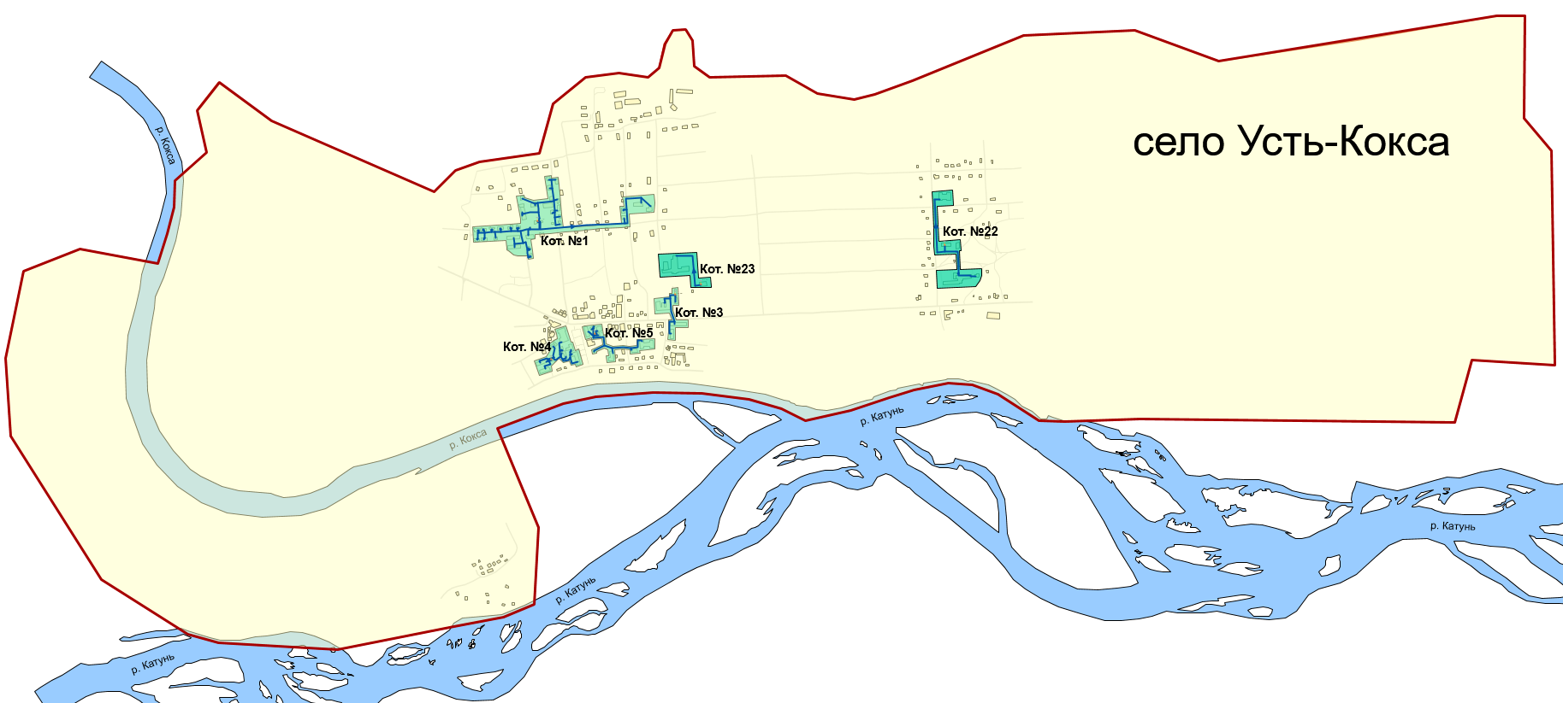
Рисунок 2.11 – Зоны действия источников тепловой энергии в с. Усть-Кокса находящихся в хозяйственном ведении МУП «Тепло Ресурс»

  - Тепловые нагрузки потребителей тепловой энергии, групп потребителей тепловой энергии
    - Описание значений спроса на тепловую мощность в расчетных элементах территориального деления, в том числе значений тепловых нагрузок потребителей тепловой энергии, групп потребителей тепловой энергии
Значения договорных тепловых нагрузок потребителей приведены в таблицах ниже.
Таблица 2.39 − Договорные тепловые нагрузки котельных
Наименование  котельной | Тепловая нагрузка в сетевой воде при расчётной tнв=-38,4 °С, Гкал/ч |  |  |  |  |  | Признак потребителя |  |  | Общая договорная подкл. нагрузка  (tнв=-38,4 °С),  Гкал/ч
Наименование  котельной | технология | Отопление | Вентиляция | ГВС при средней нагрузке | ГВС при максимальной нагрузке | Договорная присоед. нагрузка | ЖФ | ОДЗ | П | Общая договорная подкл. нагрузка  (tнв=-38,4 °С),  Гкал/ч
Котельная № 1  (с. Усть-Кокса) | 0,00 | 0,4375 | 0,00 | 0,00 | 0,00 | 0,4375 | 0,1650 | 0,2449 | 0,0275 | 0,4375
Котельная № 3  (с. Усть-Кокса) | 0,00 | 0,2635 | 0,00 | 0,00 | 0,00 | 0,2635 | 0,0000 | 0,2635 | 0,0000 | 0,2635
Котельная № 4  (с. Усть-Кокса) | 0,00 | 0,2136 | 0,00 | 0,00 | 0,00 | 0,2136 | 0,0019 | 0,2027 | 0,0090 | 0,2136
Котельная № 5  (с. Усть-Кокса) | 0,00 | 0,1783 | 0,00 | 0,00 | 0,00 | 0,1783 | 0,0000 | 0,1783 | 0,0000 | 0,1783
Котельная № 22  (с. Усть-Кокса) | 0,00 | 0,0883 | 0,00 | 0,00 | 0,00 | 0,0883 | 0,0000 | 0,0883 | 0,0000 | 0,0883
Котельная № 23  (с. Усть-Кокса) | 0,00 | 0,0173 | 0,00 | 0,00 | 0,00 | 0,0173 | 0,0000 | 0,0173 | 0,0000 | 0,0173
Всего | 0,00 | 1,1985 | 0,00 | 0,00 | 0,00 | 1,1985 | 0,1669 | 0,995 | 0,0365 | 1,1985
Тепловые нагрузки потребителей в паре отсутствуют.
    - Описание значений расчетных тепловых нагрузок на коллекторах источников тепловой энергии.
В связи с отсутствием узлов учёта тепловой энергии на котельных определение расчётных фактических тепловых нагрузок на коллекторах не представляется возможным.
Расчётные тепловые нагрузки на коллекторах источников тепловой энергии принимаются равными договорным тепловым нагрузкам и представлены в таблицах ниже.
Таблица 2.40 − Расчётные тепловые нагрузки котельных на коллекторах
Наименование  Котельной | Договорная  присоединённая  нагрузка  (tнв=-38,4 °С), Гкал/ч | Тепловые потери в тепловых сетях  (tнв=-38,4 °С),  Гкал/ч | Расчётная  тепловая  нагрузка на  коллекторах  (tнв=-38,4 °С),  Гкал/ч | Расчётная тепловая нагрузка на коллекторах  по отчётному отпуску тепловой энергии  (tнв=-38,4 °С),  Гкал/ч | Средняя тепловая нагрузка на коллекторах за отопительный период  (tнв=-9 °С), Гкал/ч
Котельная № 1  (с. Усть-Кокса) | 0,4375 | 0,1205 | 0,5643 | 0,8137 | 0,3442
Котельная № 3  (с. Усть-Кокса) | 0,2635 | 0,1478 | 0,2553 | 0,4614 | 0,1557
Котельная № 4  (с. Усть-Кокса) | 0,2136 | 0,2725 | 0,2924 | 0,6317 | 0,1784
Котельная № 5  (с. Усть-Кокса) | 0,1783 | 0,1696 | 0,1474 | 0,3506 | 0,0899
Котельная № 22  (с. Усть-Кокса) | 0,0883 | 0,0902 | 0,3620 | 0,5349 | 0,2208
Котельная № 23  (с. Усть-Кокса) | 0,0173 | 0,0067 | 0,3848 | 0,4794 | 0,2347
Всего | 1,1985 | 0,8074 | 2,0062 | 3,2716 | 1,2237
    - Описание случаев и условий применения отопления жилых помещений в многоквартирных домах с использованием индивидуальных квартирных источников тепловой энергии
Случаи применения отопления жилых помещений в многоквартирных домах с использованием индивидуальных квартирных источников тепловой энергии отсутствуют.
    - Описание величины потребления тепловой энергии в расчетных элементах территориального деления за отопительный период и за год в целом
Величины потребления тепловой энергии за отопительный период и год совпадают и представлены в таблице ниже.
Таблица 2.41 − Потребление тепловой энергии за 2024 год
Наименование  Котельной | Выработка тепловой энергии, Гкал | Собственные нужды, Гкал | Отпуск тепловой энергии с коллекторов, Гкал | Хозяйственные нужды, Гкал | Отпуск тепловой энергии с коллекторов внешним потребителям, Гкал | Потери тепловой энергии в тепловой сети, Гкал | Полезный отпуск тепловой энергии,  Гкал
Котельная № 1 (с. Усть-Кокса) | 3190,4 | 34,7 | 3155,7 | 1,7 | 3154,0 | 1229,2 | 1924,8
Котельная № 3 (с. Усть-Кокса) | 1443,2 | 15,7 | 1427,5 | 0,8 | 1426,7 | 556,0 | 870,7
Котельная № 4 (с. Усть-Кокса) | 1653,2 | 18,0 | 1635,2 | 0,9 | 1634,3 | 636,9 | 997,4
Котельная № 5 (с. Усть-Кокса) | 833,1 | 9,1 | 824,0 | 0,5 | 823,6 | 321,0 | 502,6
Котельная № 22 (с. Усть-Кокса) | 2046,7 | 22,3 | 2024,5 | 1,1 | 2023,3 | 788,5 | 1234,8
Котельная № 23 (с. Усть-Кокса) | 2175,6 | 23,7 | 2152,0 | 1,2 | 2150,8 | 838,2 | 1312,6
Всего | 11342,1 | 123,3 | 11218,8 | 6,2 | 11212,6 | 4369,7 | 6842,9
    - Описание существующих нормативов потребления тепловой энергии для населения на отопление и горячее водоснабжение
В сельских поселениях МО «Усть-Коксинский район» установлены нормативы потребления тепловой энергии на отопление, утверждённые приказом комитета по тарифам Республики Алтай от 20.12.2019 года № 93-ВДа. Величина установленного норматива теплопотребления приведена в таблицах ниже.
Таблица 2.42 − Норматив потребления тепловой энергии на отопление жилого помещения на 2022 год (для начисления оплаты за 12 мес.)
Категория многоквартирного  (жилого) дома | Норматив потребления (Гкал на 1 кв. метр общей площади жилого помещения в месяц)
Категория многоквартирного  (жилого) дома | Многоквартирные и жилые дома со стенами из камня, кирпича | Многоквартирные и жилые дома со стенами из панелей, блоков | Многоквартирные и жилые дома со стенами из дерева, смешанных и других материалов
Этажность | Многоквартирные и жилые дома до 1999 года постройки
II Климатическая зона МО «Усть-Коксинский район»
1 | 0,0286 | 0,0286 | 0,0286
2 | 0,0280 | 0,0280 | 0,0280
Этажность | Многоквартирные и жилые дома после 1999 года постройки
II Климатическая зона МО «Усть-Коксинский район»
1 | 0,0211 | 0,0211 | 0,0211
2 | 0,0181 | 0,0181 | 0,0181
Таблица 2.43 − Норматив потребления тепловой энергии на отопление жилого помещения на 2022 год (для начисления оплаты за 8 мес.)
Категория многоквартирного  (жилого) дома | Норматив потребления (Гкал на 1 кв. метр общей площади жилого помещения в месяц)
Категория многоквартирного  (жилого) дома | Многоквартирные и жилые дома со стенами из камня, кирпича | Многоквартирные и жилые дома со стенами из панелей, блоков | Многоквартирные и жилые дома со стенами из дерева, смешанных и других материалов
Этажность | Многоквартирные и жилые дома до 1999 года постройки
II Климатическая зона МО «Усть-Коксинский район»
1 | 0,0429 | 0,0429 | 0,0429
2 | 0,0495 | 0,0420 | 0,0420
Этажность | Многоквартирные и жилые дома после 1999 года постройки
II Климатическая зона МО «Усть-Коксинский район»
1 | 0,0317 | 0,0317 | 0,0317
2 | 0,0270 | 0,0270 | 0,0270
Таблица 2.44 − Норматив потребления тепловой энергии на отопление надворных построек на 2022 год
Направление использования коммунального ресурса | Единица измерения | Климатическая зона | Норматив потребления
Отопление на кв. метр надворных построек, расположенных на земельном участке | Гкал на кв. метр в месяц | II | 0,0092
    - Описание сравнения величины договорной и расчетной тепловой нагрузки по зоне действия каждого источника тепловой энергии
В связи с отсутствием узлов учёта тепловой энергии на котельных определение расчётных фактических тепловых нагрузок на коллекторах не представляется возможным.
Наблюдается отклонение в меньшую сторону договорной тепловой нагрузки на коллекторах от тепловой нагрузки на коллекторах, рассчитанной по отчётному полезному отпуску и потерям тепловой энергии в тепловой сети.
    - Описание изменений тепловых нагрузок потребителей тепловой энергии, зафиксированных за период, предшествующий актуализации схемы.
За период, предшествующий актуализации схемы теплоснабжения Усть-Коксинского сельского поселения, произошли изменения в части тепловых нагрузок потребителей тепловой энергии. Тепловые нагрузки были пересчитаны на температуру наружного воздуха -38,4 ᵒС в соответствии с утвержденным графиком отпуска тепловой энергии.
  - Балансы тепловой мощности и тепловой нагрузки
    - Описание балансов установленной, располагаемой тепловой мощности и тепловой мощности нетто, потерь тепловой мощности в тепловых сетях и расчетной тепловой нагрузки по каждому источнику тепловой энергии
Балансы установленной, располагаемой тепловой мощности и тепловой мощности нетто, потерь в тепловых сетях и расчётной тепловой нагрузки представлены в таблице ниже.

Рисунок 2.12 – Тепловой баланс системы теплоснабжения сельского поселения на 2024 год

Таблица 2.45 − Баланс тепловой мощности, договорной и расчётной тепловой нагрузки на 01.01.2025 год
№ котельной | Наименование котельной | Установленная тепловая мощность, Гкал/ч | Располагаемая тепловая мощность, Гкал/ч | Собственные нужды, Гкал/ч | Тепловая мощность нетто, Гкал/ч | Общая договорная подкл. Нагрузка (tнв=-38,4 °С), Гкал/ч | Коэффициент испол.  договорной нагрузки | Общая факт. подкл. нагрузка  (tнв=-38,4 °С),  Гкал/ч | Тепловые потери т/с, Гкал/ч | Фактическая тепловая нагрузка на коллекторах (tнв=-38,4 °С), Гкал/ч | Общая расч. нагрузка на коллекторах обратным балансом (tнв=-37,5 °С), Гкал/ч | Средняя расчётная нагрузка на коллекторах за отопительный период, Гкал/ч | Общая расч. подкл. нагрузка обратным балансом (tнв=-38,4 °С), Гкал/ч | Средняя расчётная подкл. нагрузка за отопительный период, Гкал/ч | Резерв (+)/ дефицит (-), Гкал/ч | Доля резерва, % | Резерв (+)/ дефицит (-) обратный баланс, Гкал/ч | Доля резерва обратный баланс, % | Мощность наиболее крупного котла, Гкал/ч | Тепловая мощность нетто в аварийном режиме (АР), Гкал/ч | Тепловая нагрузка в аварийном режиме (АР), Гкал/ч | АР Резерв (+)/ дефицит (-), Гкал/ч | Доля резерва в АР, %
 | Усть – Коксинское  сельское поселение | 14,94 | 14,94 | 0,423 | 14,52 | 1,1985 | 1,00 | 1,2169 | 0,8303 | 2,047 | 3,2946 | 2,0062 | 2,4643 | 1,2237 | 12,51 | 85,9 | 11,22 | 77,3 | 1,14 | 10,2 | 1,08 | 8,29 | 81,24
№ 1 | Котельная № 1  (с. Усть-Кокса) | 3,09 | 3,09 | 0,04 | 3,05 | 0,4375 | 1,00 | 0,4375 | 0,1205 | 0,558 | 0,8137 | 0,5643 | 0,6932 | 0,3442 | 2,49 | 81,7 | 2,24 | 73,3 | 0,69 | 2,37 | 0,39 | 1,86 | 78,48
№ 3 | Котельная № 3  (с. Усть-Кокса) | 0,97 | 0,97 | 0,050 | 0,92 | 0,26351 | 1,00 | 0,2635 | 0,1478 | 0,4113 | 0,4614 | 0,2553 | 0,3136 | 0,1557 | 0,51 | 55,3 | 0,46 | 49,9 | 0,54 | 0,41 | 0,23 | 0,03 | 6,26
№ 4 | Котельная № 4  (с. Усть-Кокса) | 1,51 | 1,51 | 0,024 | 1,49 | 0,2136 | 1,00 | 0,2298 | 0,2932 | 0,523 | 0,6524 | 0,2924 | 0,3592 | 0,1784 | 0,96 | 64,8 | 0,83 | 56,1 | 0,43 | 1,06 | 0,20 | 0,57 | 53,17
№ 5 | Котельная № 5  (с. Усть-Кокса) | 1,51 | 1,51 | 0,017 | 1,49 | 0,1783 | 1,00 | 0,1783 | 0,1696 | 0,3479 | 0,3506 | 0,1474 | 0,1810 | 0,0899 | 1,14 | 76,7 | 1,14 | 76,5 | 0,54 | 0,96 | 0,16 | 0,63 | 65,76
№ 22 | Котельная № 22  (с. Усть-Кокса) | 4,56 | 4,56 | 0,280 | 4,28 | 0,0883 | 1,00 | 0,0905 | 0,0925 | 0,183 | 0,5372 | 0,3620 | 0,4447 | 0,2208 | 4,10 | 95,7 | 3,74 | 87,5 | 1,14 | 3,21 | 0,08 | 3,04 | 94,61
№ 23 | Котельная № 23  (с. Усть-Кокса) | 3,30 | 3,30 | 0,012 | 3,29 | 0,0173 | 1,00 | 0,0173 | 0,0067 | 0,024 | 0,4794 | 0,3848 | 0,4727 | 0,2347 | 3,26 | 99,3 | 2,81 | 85,4 | 1,10 | 2,19 | 0,02 | 2,17 | 98,99

    - Описание резервов и дефицитов тепловой мощности нетто по каждому источнику тепловой энергии
По каждому источнику тепловой энергии дефицит тепловой мощности отсутствует как в нормальном, так и в аварийном режиме, резерв тепловой мощности составляет от 6 до 98%.
    - Описание гидравлических режимов, обеспечивающих передачу тепловой энергии от источника тепловой энергии до самого удаленного потребителя и характеризующих существующие возможности (резервы и дефициты по пропускной способности) передачи тепловой энергии от источника тепловой энергии к потребителю
Расчетные гидравлические режимы по существующему состоянию приведены в п. 4.10.
    - Описание причины возникновения дефицитов тепловой мощности и последствий влияния дефицитов на качество теплоснабжения
По каждому источнику тепловой энергии дефицит тепловой мощности в нормальном, а также в аварийном режиме отсутствует.
    - Описание резервов тепловой мощности нетто источников тепловой энергии и возможностей расширения технологических зон действия источников тепловой энергии с резервами тепловой мощности нетто в зоны действия с дефицитом тепловой мощности
Резерв тепловой мощности по каждому источнику тепловой энергии составляет от 55 до 99 %. Дефицит тепловой мощности по каждому источнику тепловой энергии отсутствует. Необходимость в расширении технологических зон действия источников тепловой энергии с резервами тепловой мощности в зоны действия с дефицитами тепловой мощности отсутствует.
    - Описание изменений в балансах тепловой мощности и тепловой нагрузки каждой системы теплоснабжения, в том числе с учётом реализации планов строительства, реконструкции, технического перевооружения и модернизации источников тепловой энергии, введённых в эксплуатацию зафиксированных за период, предшествующий актуализации схемы
За период, предшествующий актуализации схемы теплоснабжения Усть-Коксинского сельского поселения, изменений в части тепловых балансов не зафиксировано.
  - Балансы теплоносителя
    - Описание балансов производительности водоподготовительных установок теплоносителя для тепловых сетей и максимального потребления теплоносителя в теплоиспользующих установках потребителей в перспективных зонах действия систем теплоснабжения и источников тепловой энергии, в том числе работающих на единую тепловую сеть
На источниках тепловой энергии сельского поселения водоподготовительные и деаэрационные установки не применяются. Подпиточной водой и теплоносителем тепловых сетей является вода из системы хозпитьевого водоснабжения сельского поселения. На котельных установлены электронные преобразователи солей жесткости воды серий «Термит-М» типа ТМ-90. Данные установки предназначены для очистки и защиты оборудования от накипи.
    - Описание балансов производительности водоподготовительных установок теплоносителя для тепловых сетей и максимального потребления теплоносителя в аварийных режимах систем теплоснабжения
На источниках тепловой энергии сельского поселения водоподготовительные и деаэрационные установки не применяются. Подпиточной водой и теплоносителем тепловых сетей является вода из системы хозпитьевого водоснабжения сельского поселения. На котельных установлены электронные преобразователи солей жесткости воды серий «Термит-М» типа ТМ-90. Данные установки предназначены для очистки и защиты оборудования от накипи.
    - Описание изменений в балансах водоподготовительных установок для каждой системы теплоснабжения, в том числе с учётом реализации планов строительства, реконструкции, технического перевооружения и модернизации источников тепловой энергии, введённых в эксплуатацию зафиксированных за период, предшествующий актуализации схемы
На источниках тепловой энергии сельского поселения водоподготовительные и деаэрационные установки не применяются. Подпиточной водой и теплоносителем тепловых сетей является вода из системы хозпитьевого водоснабжения сельского поселения. На котельных установлены электронные преобразователи солей жесткости воды серий «Термит-М» типа ТМ-90. Данные установки предназначены для очистки и защиты оборудования от накипи.
  - Топливные балансы источников тепловой энергии и система обеспечения топливом
    - Описание видов и количества используемого основного топлива для каждого источника тепловой энергии
Основным и единственным видом топлива на источниках тепловой энергии сельского поселения является каменный уголь марки ДР. Количество используемого основного вида топлива приведено в таблице ниже.
Таблица 2.46 − Потребление основного топлива источниками тепловой энергии за 2024 год
№  котельной | Наименование котельной | Отпуск т/э с коллекторов,  Гкал | Расход условного топлива на т/э, т.у.т | Расход натурального топлива на т/э, т.н.т | Теплота сгорания угля, ккал/кг | Удельный расход условного топлива, кг/Гкал
№ 1 | Котельная № 1 (с. Усть-Кокса) | 3155,7 | 429 | 589 | 5100 | 136,1
№ 3 | Котельная № 3 (с. Усть-Кокса) | 1427,5 | 213 | 292 | 5100 | 149,0
№ 4 | Котельная № 4 (с. Усть-Кокса) | 1635,2 | 358 | 491 | 5100 | 218,9
№ 5 | Котельная № 5 (с. Усть-Кокса) | 824,0 | 232 | 319 | 5100 | 282,1
№ 22 | Котельная № 22 (с. Усть-Кокса) | 2024,5 | 433 | 594 | 5100 | 213,7
№ 23 | Котельная № 23 (с. Усть-Кокса) | 2152,0 | 297 | 408 | 5100 | 138,0
 | Итого | 11218,8 | 1962 | 2693 | 5100 | 174,9
    - Описание видов резервного и аварийного топлива и возможности их обеспечения в соответствии с нормативными требованиями
Резервным и аварийным видом топлива являются дрова. Возможность обеспечения аварийным видом топлива имеется в неограниченном количестве.
    - Описание особенностей характеристик видов топлива в зависимости от мест поставки
Поставщиком угля является организация - ООО «Юг Сибири». Уголь поставляется из г. Бийска автотранспортом.
    - Описание использования местных видов топлива
Местные виды энергетического топлива на территории сельского поселения отсутствуют.
    - Описание видов топлива, их доли и значения низшей теплоты сгорания топлива, используемых для производства тепловой энергии по каждой системе теплоснабжения
Доля используемого каменного угля в системе теплоснабжения сельского поселения составляет 100 %.
Значение низшей теплоты сгорания используемого каменного угля составляет 5000 - 5300 ккал/кг
    - Описание преобладающего в поселении вида топлива, определяемого по совокупности всех систем теплоснабжения, находящихся в соответствующем поселении
Преобладающим видом топлива является каменный уголь марки ДР. Уголь Др (рядовой) относится к энергетической группе угля, длиннопламенной марки с достаточно высоким выходом летучих веществ при сгорании. Направления использования угля данной марки - энергетическое, коммунально-бытовое топливо. По своим свойствам легко воспламеняемое с высокими показателями теплоотдачи. Уголь марки Др один из самых востребованных на рынке энергетического угля при невысокой стоимости и хорошими показателями.
Расшифровка марки: Д (длиннопламенный) Р (рядовой)
- Влажность до 17 %
- Зольность 14 %
- Выход летучих веществ 39-44 %
- Размер кусков 0-200(300) мм
- Теплота сгорания 5000-5300 ккал\кг
Длиннопламенный каменный уголь марки Др один из самых распространенных сортов угля, который используется для экономного и надежного отопления частных домов, а также для работы котельных ЖКХ и ТЭЦ. Этот уголь универсальный, для него не требуются предварительные условия для розжига.
    - Описание приоритетного направления развития топливного баланса поселения
Приоритетным направлением развития топливного баланса сельского поселения является сохранение угля в качестве основного вида топлива, а также снижение его расхода за счёт внедрения энергосберегающих технологий во всех элементах системы теплоснабжения.
    - Описание изменений в топливных балансах источников тепловой энергии для каждой системы теплоснабжения, в том числе с учётом реализации планов строительства, реконструкции, технического перевооружения и модернизации источников тепловой энергии, введённых в эксплуатацию за период, предшествующий актуализации схемы
За период, предшествующий актуализации схемы теплоснабжения Усть-Коксинского сельского поселения, изменений в части топливных балансов не зафиксировано.
  - Надёжность теплоснабжения
    - Поток отказов (частота отказов) участков тепловых сетей
Таблица 2.47 − Результат расчета надежности теплоснабжения (существующее положение), поток отказов участков тепловых сетей
Наименование источника | Наименование начала участка | Наименование конца участка | Длина участка, м | Внутpенний диаметp подающего тpубопpовода, м | Внутренний диаметр обратного трубопровода, м | Поток отказов, 1/ч | Относительное кол. отключ. нагрузки | Вероятность  отказа
Котельная №1 | ТК-5 | Жилой дом (22 кв.) | 6 | 0,05 | 0,05 | 1,0E-07 | 0 | 3,0E-07
Котельная №1 | ТК-5 | Жилой дом (22 кв.) | 20 | 0,05 | 0,05 | 2,0E-07 | 0 | 1,0E-06
Котельная №1 | ТК-4 | ТК-5 | 35 | 0,082 | 0,082 | 4,0E-07 | 0 | 2,3E-06
Котельная №1 | ТК-3 | ТК-4 | 49 | 0,082 | 0,082 | 6,0E-07 | 0 | 3,2E-06
Котельная №1 | ТК-1 | ТК-3 | 30 | 0,082 | 0,082 | 3,0E-07 | 0 | 2,0E-06
Котельная №1 | УТ//проходная | МУП "Тепловодстрой Сервис", Проходная | 4 | 0,027 | 0,027 | 0 | 0 | 2,0E-07
Котельная №1 | УТ//проходная | ТК-1 | 7 | 0,1 | 0,1 | 1,0E-07 | 0,41863 | 5,0E-07
Котельная №1 | ТК-1 | ТК-2 | 21 | 0,04 | 0,04 | 2,0E-07 | 0 | 1,0E-06
Котельная №1 | Котельная №1 | УТ//проходная | 63 | 0,1 | 0,1 | 7,0E-07 | 0,42062 | 4,7E-06
Котельная №1 | ТК-4 | ТК-6 | 16 | 0,082 | 0,082 | 2,0E-07 | 0 | 1,0E-06
Котельная №1 | ТК-6 | УТ//Юшкина, 12 | 31 | 0,05 | 0,05 | 4,0E-07 | 0 | 1,6E-06
Котельная №1 | УТ//Юшкина, 12 | ТК-7 | 31 | 0,05 | 0,05 | 4,0E-07 | 0 | 1,6E-06
Котельная №1 | УТ//Юшкина, 12 | Жилой дом | 5 | 0,033 | 0,033 | 1,0E-07 | 0 | 2,0E-07
Котельная №1 | ТК-3 | УТ//Нагорная, 21 | 12 | 0,082 | 0,082 | 1,0E-07 | 0 | 8,0E-07
Котельная №1 | ТК-8 | Жилой дом | 28 | 0,033 | 0,033 | 3,0E-07 | 0 | 1,2E-06
Котельная №1 | Котельная №1 | ТК-10 | 376 | 0,082 | 0,082 | 4,3E-06 | 0,03417 | 2,4E-05
Котельная №1 | ТК-12 | УТ//д/с "Тополек" | 20 | 0,082 | 0,082 | 2,0E-07 | 0 | 1,3E-06
Котельная №1 | УТ//Нагорная, 17 | УТ//Нагорная, 8 | 22 | 0,082 | 0,082 | 3,0E-07 | 0 | 1,4E-06
Котельная №1 | УТ//Нагорная, 17 | Жилой дом | 10 | 0,033 | 0,033 | 1,0E-07 | 0 | 4,0E-07
Котельная №1 | УТ//Нагорная, 11 | ТК-8 | 3 | 0,082 | 0,082 | 0 | 0 | 2,0E-07
Котельная №1 | УТ//Нагорная, 11 | Жилой дом | 10 | 0,033 | 0,033 | 1,0E-07 | 0 | 4,0E-07
Котельная №1 | УТ//Нагорная, 13 | УТ//Нагорная, 11 | 21 | 0,082 | 0,082 | 2,0E-07 | 0 | 1,4E-06
Котельная №1 | УТ//Нагорная, 13 | Жилой дом | 25 | 0,033 | 0,033 | 3,0E-07 | 0 | 1,1E-06
Котельная №1 | УТ//Нагорная, 13 | Жилой дом | 10 | 0,033 | 0,033 | 1,0E-07 | 0 | 4,0E-07
Котельная №1 | УТ//Нагорная, 15 | УТ//Нагорная, 13 | 29 | 0,082 | 0,082 | 3,0E-07 | 0 | 1,9E-06
Котельная №1 | УТ//Нагорная, 15 | Жилой дом | 10 | 0,033 | 0,033 | 1,0E-07 | 0 | 4,0E-07
Котельная №1 | УТ//Нагорная, 8 | УТ//Нагорная, 15 | 13 | 0,082 | 0,082 | 1,0E-07 | 0 | 8,0E-07
Котельная №1 | УТ//Нагорная, 8 | Жилой дом | 25 | 0,033 | 0,033 | 3,0E-07 | 0 | 1,1E-06
Котельная №1 | УТ//Нагорная, 21 | УТ//Нагорная, 19 | 24 | 0,082 | 0,082 | 3,0E-07 | 0 | 1,6E-06
Котельная №1 | УТ//Нагорная, 21 | Жилой дом | 10 | 0,033 | 0,033 | 1,0E-07 | 0 | 4,0E-07
Котельная №1 | УТ//Нагорная, 19 | УТ//Нагорная, 17 | 41 | 0,082 | 0,082 | 5,0E-07 | 0 | 2,7E-06
Котельная №1 | УТ//Нагорная, 19 | Жилой дом | 10 | 0,033 | 0,033 | 1,0E-07 | 0 | 4,0E-07
Котельная №1 | ТК-6С | Жилой дом | 12 | 0,032 | 0,032 | 1,0E-07 | 0 | 5,0E-07
Котельная №1 | УТ//Харитошкина, 40 | ТК-6С | 33 | 0,069 | 0,069 | 4,0E-07 | 0 | 2,0E-06
Котельная №1 | УТ//Харитошкина, 42 | Жилой дом | 8 | 0,032 | 0,032 | 1,0E-07 | 0 | 3,0E-07
Котельная №1 | УТ//Харитошкина, 42 | УТ//Харитошкина, 35 | 8 | 0,069 | 0,069 | 1,0E-07 | 0 | 5,0E-07
Котельная №1 | УТ//Харитошкина, 35 | УТ//Харитошкина, 40 | 19 | 0,069 | 0,069 | 2,0E-07 | 0 | 1,1E-06
Котельная №1 | УТ//Харитошкина, 40 | Жилой дом | 12 | 0,032 | 0,032 | 1,0E-07 | 0 | 5,0E-07
Котельная №1 | УТ//Харитошкина, 35 | Жилой дом | 6 | 0,032 | 0,032 | 1,0E-07 | 0 | 3,0E-07
Котельная №1 | ТК-4С | УТ//Харитошкина, 42 | 39 | 0,069 | 0,069 | 4,0E-07 | 0 | 2,3E-06
Котельная №1 | ТК-5С | Жилой дом | 11 | 0,032 | 0,032 | 1,0E-07 | 0 | 5,0E-07
Котельная №1 | УТ//Харитошкина, 44 | УТ//Харитошкина, 39 | 48 | 0,069 | 0,069 | 5,0E-07 | 0 | 2,8E-06
Котельная №1 | УТ//Харитошкина, 44 | Жилой дом | 12 | 0,032 | 0,032 | 1,0E-07 | 0 | 5,0E-07
Котельная №1 | ТК-5С | Жилой дом | 5 | 0,032 | 0,032 | 1,0E-07 | 0 | 2,0E-07
Котельная №1 | УТ//Харитошкина, 39 | ТК-5С | 32 | 0,069 | 0,069 | 4,0E-07 | 0 | 1,9E-06
Котельная №1 | УТ//Харитошкина, 39 | Жилой дом | 6 | 0,032 | 0,032 | 1,0E-07 | 0 | 3,0E-07
Котельная №1 | ТК-4С | УТ//Харитошкина, 44 | 5 | 0,069 | 0,069 | 1,0E-07 | 0 | 3,0E-07
Котельная №1 | ТК-3С | ТК-4С | 65 | 0,082 | 0,082 | 7,0E-07 | 0 | 4,3E-06
Котельная №1 | УТ//гараж | Жилой дом | 50 | 0,032 | 0,032 | 6,0E-07 | 0 | 2,2E-06
Котельная №1 | Котельная №1 | ТК-1С | 10 | 0,15 | 0,15 | 1,0E-07 | 0,24957 | 1,0E-06
Котельная №1 | ТК-3С | УТ//гараж | 5 | 0,05 | 0,05 | 1,0E-07 | 0,00927 | 3,0E-07
Котельная №1 | ТК-1С | ТК-2С | 26,5 | 0,082 | 0,082 | 3,0E-07 | 0,14899 | 1,7E-06
Котельная №1 | ТК-2С | ТК-3С | 33 | 0,082 | 0,082 | 4,0E-07 | 0,00927 | 2,2E-06
Котельная №1 | ТК-2С | Территориальный отдел №3 УФК по Республике Алтай; МУП "Тепловодстрой Сервис", административное здание, гараж, 3 помещения | 63 | 0,069 | 0,069 | 7,0E-07 | 0,13973 | 3,8E-06
Котельная №1 | ТК-7 | Жилой дом | 7 | 0,033 | 0,033 | 1,0E-07 | 0 | 3,0E-07
Котельная №1 | ТК-12 | МБОУ "Усть-Коксинская СОШ", д/сад "Тополек" (ясли) | 54 | 0,082 | 0,082 | 1,0E-06 | 0 | 5,5E-06
Котельная №1 | ТК-10 | ТК-11 | 76 | 0,082 | 0,082 | 9,0E-07 | 0 | 4,9E-06
Котельная №1 | ТК-10 | Православный приход (церковь) | 25 | 0,033 | 0,033 | 5,0E-07 | 0 | 1,7E-06
Котельная №1 | ТК-11 | ТК-12 | 108 | 0,082 | 0,082 | 1,2E-06 | 0 | 7,0E-06
Котельная №1 | ТК-11 | УТ//Ключевая, 11/2 | 10 | 0,033 | 0,033 | 2,0E-07 | 0 | 7,0E-07
Котельная №1 | УТ//Ключевая, 11/2 | Жилой дом, Романова Е.М. | 4 | 0,033 | 0,033 | 1,0E-07 | 0 | 3,0E-07
Котельная №3 | Котельная №3 | ТК-1 | 35 | 0,1 | 0,1 | 4,0E-07 | 0,87768 | 2,6E-06
Котельная №3 | ТК-1 | МБОУ "Усть-Коксинская СОШ" (школа №1) | 40 | 0,1 | 0,1 | 5,0E-07 | 0,40831 | 3,0E-06
Котельная №3 | ТК-1 | ТК-2 | 140 | 0,069 | 0,069 | 1,6E-06 | 0,20066 | 8,4E-06
Котельная №3 | ТК-2 | Жилой дом (24 кв.) | 6 | 0,069 | 0,069 | 1,0E-07 | 0 | 4,0E-07
Котельная №3 | ТК-2 | Администрация МО (здание); Филиал ФБУЗ «Центр гигиены и эпидемиологии в Республике Алтай в Усть-Коксинском, Усть-Канском района | 103 | 0,05 | 0,05 | 1,2E-06 | 0 | 5,3E-06
Котельная №3 | Котельная №3 | МБОУ "Усть-Коксинская СОШ" (гараж) | 30 | 0,033 | 0,033 | 3,0E-07 | 0,12187 | 1,3E-06
Котельная №4 | ТК-7 | МУА МО "Дом творчества и досуга" (здание, спортзал) | 40 | 0,082 | 0,082 | 5,0E-07 | 0,42339 | 2,7E-06
Котельная №4 | ТК-7 | МБУ ДО "Усть-Коксинская ДШИ" | 12 | 0,05 | 0,05 | 1,0E-07 | 0 | 6,0E-07
Котельная №4 | ТК-1 | Жилой дом | 60 | 0,027 | 0,027 | 7,0E-07 | 0 | 2,5E-06
Котельная №4 | ТК-5 | ТК-6 | 10 | 0,082 | 0,082 | 1,0E-07 | 0,14593 | 7,0E-07
Котельная №4 | ТК-5 | Администрация МО (ЗАГС) | 5 | 0,05 | 0,05 | 1,0E-07 | 0 | 3,0E-07
Котельная №4 | ТК-4 | ТК-5 | 13 | 0,082 | 0,082 | 1,0E-07 | 0,20637 | 9,0E-07
Котельная №4 | ТК-3 | ТК-4 | 41 | 0,125 | 0,125 | 5,0E-07 | 0,27722 | 3,6E-06
Котельная №4 | ТК-3 | Администрация МО (гараж) | 20 | 0,05 | 0,05 | 2,0E-07 | 0,02102 | 1,0E-06
Котельная №4 | ТК-2 | ТК-3 | 11 | 0,125 | 0,125 | 1,0E-07 | 0,29825 | 1,0E-06
Котельная №4 | ТК-1 | ТК-2 | 65 | 0,125 | 0,125 | 7,0E-07 | 0,83132 | 5,8E-06
Котельная №4 | УТ//котельная №4 | Судебный участок мирового судьи в Усть-Коксинском районе | 50 | 0,04 | 0,04 | 6,0E-07 | 0 | 2,3E-06
Котельная №4 | УТ//котельная №4 | Управление судебного департамента в Республике Алтай, Усть-Коксинский районный суд (гараж) | 15 | 0,05 | 0,05 | 2,0E-07 | 0,00338 | 8,0E-07
Котельная №4 | УТ//котельная №4 | Управление судебного департамента в Республике Алтай, Усть-Коксинский районный суд | 50 | 0,04 | 0,04 | 6,0E-07 | 0 | 2,3E-06
Котельная №4 | ТК-2 | ООО "Ревитал" (общ. туалет, подвальное помещение) | 15 | 0,027 | 0,027 | 2,0E-07 | 0 | 6,0E-07
Котельная №4 | ТК-2 | ТК-7 | 24 | 0,082 | 0,082 | 3,0E-07 | 0,42339 | 1,6E-06
Котельная №4 | УТ//котельная №4 | ТК-1 | 3 | 0,15 | 0,15 | 0 | 0,83924 | 3,0E-07
Котельная №4 | ТК-6 | Администрация МО (здание) | 3 | 0,069 | 0,069 | 0 | 0,14593 | 2,0E-07
Котельная №5 | ТК-4 | МБОУ "Усть-Коксинская СОШ" (д/сад "Сказочный городок") | 80 | 0,069 | 0,069 | 9,0E-07 | 0 | 4,8E-06
Котельная №5 | ТК-3 | МБОУ "Усть-Коксинская СОШ" (школа №2) | 24 | 0,05 | 0,05 | 3,0E-07 | 0 | 1,2E-06
Котельная №5 | ТК-4 | Усть-Коксинский муниципальный комплексный центр социального обслуживания семьи и детей | 8 | 0,05 | 0,05 | 1,0E-07 | 0 | 4,0E-07
Котельная №5 | ТК-3 | ТК-4 | 72 | 0,069 | 0,069 | 8,0E-07 | 0,06030 | 4,3E-06
Котельная №5 | ТК-2 | Православный приход (часовня) | 50 | 0,033 | 0,033 | 9,0E-07 | 0 | 3,5E-06
Котельная №5 | ТК-2 | ТК-3 | 33 | 0,082 | 0,082 | 4,0E-07 | 0,06030 | 2,2E-06
Котельная №5 | ТК-1 | ТК-2 | 82 | 0,082 | 0,082 | 9,0E-07 | 0,18653 | 5,4E-06
Котельная №5 | УТ//котельная №5 | Администрация МО (здание РайОО) | 42 | 0,05 | 0,05 | 5,0E-07 | 0 | 2,2E-06
Котельная №5 | УТ//гараж | Центральная районная библиотека | 46 | 0,04 | 0,04 | 5,0E-07 | 0 | 2,2E-06
Котельная №5 | УТ//Советская, 58 | Администрация МО (здание гостиницы) | 8 | 0,033 | 0,033 | 1,0E-07 | 0 | 4,0E-07
Котельная №5 | УТ//Советская, 58 | Магазин "Святогор" | 12 | 0,027 | 0,027 | 1,0E-07 | 0 | 5,0E-07
Котельная №5 | Котельная №5 | УТ//Советская, 58 | 38 | 0,033 | 0,033 | 4,0E-07 | 0 | 1,7E-06
Котельная №5 | УТ//котельная №5 | ТК-1 | 16 | 0,1 | 0,1 | 2,0E-07 | 0,65993 | 1,2E-06
Котельная №22 | ТК-5 | МБОУ "Усть-Коксинская СОШ" (д/сад "Радуга") | 20 | 0,082 | 0,082 | 4E-07 | 0 | 2,1E-06
Котельная №22 | УТ-2//ЦРБ | БУЗ РА "Усть-Коксинская ЦРБ", здание морга | 14 | 0,05 | 0,05 | 2E-07 | 0 | 7,0E-07
Котельная №22 | Котельная №22 | ТК-1 | 21 | 0,207 | 0,207 | 2E-07 | 0,99897 | 2,8E-06
Котельная №22 | ТК-1 | ТК-2 | 47 | 0,207 | 0,207 | 5E-07 | 0,54777 | 6,4E-06
Котельная №22 | ТК-2 | ТК-3 | 65 | 0,207 | 0,207 | 7E-07 | 0,54777 | 8,8E-06
Котельная №22 | ТК-1 | ТК-4 | 42 | 0,082 | 0,082 | 8E-07 | 0 | 4,5E-06
Котельная №22 | ТК-4 | ТК-5 | 180 | 0,082 | 0,082 | 3,3E-06 | 0 | 1,9E-05
Котельная №22 | ТК-3 | УТ-1//ЦРБ | 25 | 0,207 | 0,207 | 3E-07 | 0,54777 | 3,4E-06
Котельная №22 | УТ-1//ЦРБ | УТ-2//ЦРБ | 68 | 0,05 | 0,05 | 8E-07 | 0,00000 | 3,5E-06
Котельная №23
    - Частота отключений потребителей
Частота отключений потребителей характеризуется вероятностью безотказной работы и средним суммарным недоотпуском теплоты. Также для каждого потребителя определены коэффициенты готовности.
Таблица 2.48 − Результат расчета надежности теплоснабжения (существующее положение), частота отключений потребителей
Адрес узла ввода | Наименование узла | Наименование источника | Расчетная нагрузка на отопление, Гкал/ч | Вероятность  Безотказной  работы | Коэффициент  готовности | Средний суммарный недоотпуск теплоты, Гкал/ от.период
ул. Юшкина, 11 | Жилой дом (22 кв.) | Котельная №1 | 0,0313 | 0,99993 | 0,99989 | 0,01
ул. Нагорная, 10 | Жилой дом (22 кв.) | Котельная №1 | 0,0333 | 0,99993 | 0,99989 | 0,0106
ул. Нагорная, 23 | МУП "Тепловодстрой Сервис", Проходная | Котельная №1 | 0,0006 | 0,99944 | 0,99988 | 0,0002
ул. Нагорная, 12 | Жилой дом (23 кв.) | Котельная №1 | 0,0221 | 0,99986 | 0,99989 | 0,0071
ул. Юшкина, 10, кв. 1 | Жилой дом | Котельная №1 | 0,0015 | 1 | 0,99990 | 0,0003
ул. Юшкина, 12, кв. 2 | Жилой дом | Котельная №1 | 0,0023 | 0,99993 | 0,99989 | 0,0006
ул. Нагорная, 4 | Жилой дом | Котельная №1 | 0,0051 | 0,99993 | 0,99990 | 0,0013
ул. Ключевая, 8 | МБОУ "Усть-Коксинская СОШ", д/сад "Тополек" (ТУ №1) | Котельная №1 | 0,0324 | 0,99993 | 0,99992 | 0,0041
ул. Ключевая, 8 | МБОУ "Усть-Коксинская СОШ", д/сад "Тополек" (ТУ №2) | Котельная №1 | 0,0411 | 0,99993 | 0,99992 | 0,0052
ул. Нагорная, 17 | Жилой дом | Котельная №1 | 0,0048 | 0,99993 | 0,99989 | 0,0015
ул. Нагорная, 11 | Жилой дом | Котельная №1 | 0,0051 | 0,99993 | 0,99990 | 0,0014
ул. Нагорная, 6 | Жилой дом | Котельная №1 | 0,0053 | 0,99993 | 0,99990 | 0,0015
ул. Нагорная, 13 | Жилой дом | Котельная №1 | 0,0045 | 0,99993 | 0,99990 | 0,0013
ул. Нагорная, 15 | Жилой дом | Котельная №1 | 0,0035 | 0,99993 | 0,99989 | 0,001
ул. Нагорная, 8 | Жилой дом | Котельная №1 | 0,0031 | 0,99993 | 0,99989 | 0,0009
ул. Нагорная, 21, кв. 2 | Жилой дом | Котельная №1 | 0,0014 | 0,99993 | 0,99989 | 0,0004
ул. Нагорная, 19 | Жилой дом | Котельная №1 | 0,0043 | 0,99993 | 0,99989 | 0,0013
ул. Харитошкина, 38 | Жилой дом | Котельная №1 | 0,0038 | 0,99989 | 0,99990 | 0,001
ул. Харитошкина, 42 | Жилой дом | Котельная №1 | 0,0041 | 0,99989 | 0,99990 | 0,0012
ул. Харитошкина, 40 | Жилой дом | Котельная №1 | 0,0038 | 0,99989 | 0,99990 | 0,0011
ул. Харитошкина, 35 | Жилой дом | Котельная №1 | 0,0026 | 0,99989 | 0,99990 | 0,0008
ул. Харитошкина, 48 | Жилой дом | Котельная №1 | 0,0042 | 0,99989 | 0,99990 | 0,0012
ул. Харитошкина, 44 | Жилой дом | Котельная №1 | 0,0036 | 0,99989 | 0,99989 | 0,0011
ул. Харитошкина, 41 | Жилой дом | Котельная №1 | 0,0029 | 0,99989 | 0,99990 | 0,0008
ул. Харитошкина, 39 | Жилой дом | Котельная №1 | 0,0048 | 0,99989 | 0,99990 | 0,0014
ул. Северная, 2 | Жилой дом | Котельная №1 | 0,0015 | 0,99996 | 0,99989 | 0,0004
ул. Нагорная, 23 | Территориальный отдел №3 УФК по Республике Алтай; МУП "Тепловодстрой Сервис", административное здание, гараж, 3 помещения | Котельная №1 | 0,0413 | 0,99956 | 0,99988 | 0,0128
ул. Нагорная, 23 | Управление Роспотребнадзора Республики Алтай, гараж; МУП "Тепловодстрой Сервис", сварочный цех | Котельная №1 | 0,0028 | 0,99838 | 0,99988 | 0,0008
ул. Ключевая, 8А | МБОУ "Усть-Коксинская СОШ", д/сад "Тополек" (ясли) | Котельная №1 | 0,1256 | 1 | 0,99993 | 0,016
ул. Ключевая, 9 | Православный приход (церковь) | Котельная №1 | 0,0243 | 0,99858 | 0,99989 | 0,003
ул. Ключевая, 11/1 | Жилой дом, Романова Е.М. | Котельная №1 | 0,0018 | 1 | 0,99991 | 0,0005
ул. Ключевая, 11/2 | Жилой дом, Леонтьева Л.Л. | Котельная №1 | 0,0018 | 0,99989 | 0,99991 | 0,0005
ул. Советская, 97 | МБОУ "Усть-Коксинская СОШ" (школа №1) | Котельная №3 | 0,0631 | 0,99991 | 0,99998 | 0,0037
ул. Советская, 76 | Жилой дом (24 кв.) | Котельная №3 | 0,0417 | 0,99996 | 0,99999 | 0,0024
пер. Школьный, 6 | Администрация МО (здание); Филиал ФБУЗ «Центр гигиены и эпидемиологии в Республике Алтай в Усть-Коксинском, Усть-Канском районах» (здание) | Котельная №3 | 0,0316 | 0,99943 | 0,99998 | 0,0017
ул. Советская, 97 | МБОУ "Усть-Коксинская СОШ" (гараж) | Котельная №3 | 0,0188 | 0,99983 | 0,99998 | 0,0009
ул. Харитошкина, 7 | МУА МО "Дом творчества и досуга" (здание, спортзал) | Котельная №4 | 0,0956 | 0,99855 | 0,99997 | 0,0079
ул. Харитошкина, 5 | МБУ ДО "Усть-Коксинская ДШИ" | Котельная №4 | 0,0068 | 0,99955 | 0,99997 | 0,0006
ул. Сухова, 38 | Жилой дом | Котельная №4 | 0,0019 | 0,99990 | 0,99997 | 0,0001
ул. Харитошкина, 3 | Администрация МО (здание) | Котельная №4 | 0,0331 | 0,99791 | 0,99997 | 0,0027
ул. Харитошкина, 1А | Администрация МО (ЗАГС) | Котельная №4 | 0,0137 | 0,99796 | 0,99997 | 0,0011
ул. Харитошкина, 3 | Администрация МО (гараж) | Котельная №4 | 0,0048 | 0,99753 | 0,99997 | 0,0003
ул. Набережная, 57 | Судебный участок мирового судьи в Усть-Коксинском районе | Котельная №4 | 0,0113 | 0,99993 | 0,99997 | 0,0009
ул. Набережная, 57 | Управление судебного департамента в Республике Алтай, Усть-Коксинский районный суд (гараж) | Котельная №4 | 0,0008 | 0,99979 | 0,99997 | 0
ул. Набережная, 57 | Управление судебного департамента в Республике Алтай, Усть-Коксинский районный суд | Котельная №4 | 0,0242 | 0,99993 | 0,99997 | 0,002
ул. Харитошкина | ООО "Ревитал" (общ. туалет, подвальное помещение) | Котельная №4 | 0,018 | 0,99884 | 0,99997 | 0,0015
ул. Советская, 60 | Центральная районная библиотека | Котельная №5 | 0,0081 | 0,99986 | 0,99997 | 0,0007
ул. Харитошкина, 6 | Администрация МО (здание РайОО) | Котельная №5 | 0,0394 | 0,99993 | 0,99997 | 0,0034
ул. Советская, 58 | Администрация МО (здание гостиницы) | Котельная №5 | 0,002 | 1 | 0,99997 | 0,0002
ул. Советская, 58а | Магазин "Святогор" | Котельная №5 | 0,0005 | 1 | 0,99997 | 0
ул. Харитошкина, 6 | Управление образования МО "Усть-Коксинский район" (гараж) | Котельная №5 | 0,0094 | 0,99983 | 0,99997 | 0,0006
пер. Школьный, 3 | МБОУ "Усть-Коксинская СОШ" (д/сад "Сказочный городок") | Котельная №5 | 0,0577 | 0,99991 | 0,99999 | 0,0051
ул. Набережная, 65 | МБОУ "Усть-Коксинская СОШ" (школа №2) | Котельная №5 | 0,0256 | 0,99991 | 0,99998 | 0,0023
ул. Набережная, 69 | Усть-Коксинский муниципальный комплексный центр социального обслуживания семьи и детей | Котельная №5 | 0,0106 | 0,99914 | 0,99997 | 0,0009
ул. Харитошкина, 2 | Православный приход (часовня) | Котельная №5 | 0,0222 | 0,99942 | 0,99997 | 0,0019
ул. Народная, 99 | МБОУ "Усть-Коксинская СОШ" (д/сад "Радуга") | Котельная №22 | 0,06 | 0,99985 | 0,99997 | 0,0091
ул. Советская, 153а | БУЗ РА "Усть-Коксинская ЦРБ", здание морга | Котельная №22 | 0,0022 | 0,99889 | 0,99995 | 0,0003
ул. Советская, 153 | БУЗ РА "Усть-Коксинская ЦРБ", больница, поликлиника | Котельная №22 | 0,0701 | 0,99881 | 0,99995 | 0,0109
 |  | Котельная №23
    - Поток (частота) и время восстановления теплоснабжения потребителей после отключений
Таблица 2.49 − Результат расчета надежности теплоснабжения (существующее положение), поток и время восстановления теплоснабжения потребителей после отключений
Наименование источника | Наименование начала участка | Наименование конца участка | Длина участка, м | Внутpенний диаметp подающего тpубопpовода, м | Внутренний диаметр обратного трубопровода, м | Время восстановления, ч | Интенсивность восстановления, 1/ч | Число нарушений в подаче тепловой энергии
Котельная №1 | ТК-5 | Жилой дом (22 кв.) | 6 | 0,05 | 0,05 | 4,5 | 0,22421 | 0
Котельная №1 | ТК-5 | Жилой дом (22 кв.) | 20 | 0,05 | 0,05 | 4,5 | 0,22421 | 0
Котельная №1 | ТК-4 | ТК-5 | 35 | 0,082 | 0,082 | 5,7 | 0,17456 | 0
Котельная №1 | ТК-3 | ТК-4 | 49 | 0,082 | 0,082 | 5,7 | 0,17456 | 0
Котельная №1 | ТК-1 | ТК-3 | 30 | 0,082 | 0,082 | 5,7 | 0,17456 | 0
Котельная №1 | УТ//проходная | МУП "Тепловодстрой Сервис", Проходная | 4 | 0,027 | 0,027 | 3,6 | 0,27741 | 0
Котельная №1 | УТ//проходная | ТК-1 | 7 | 0,1 | 0,1 | 6,6 | 0,15174 | 13
Котельная №1 | ТК-1 | ТК-2 | 21 | 0,04 | 0,04 | 4,1 | 0,24543 | 0
Котельная №1 | Котельная №1 | УТ//проходная | 63 | 0,1 | 0,1 | 6,6 | 0,15174 | 14
Котельная №1 | ТК-4 | ТК-6 | 16 | 0,082 | 0,082 | 5,7 | 0,17456 | 0
Котельная №1 | ТК-6 | УТ//Юшкина, 12 | 31 | 0,05 | 0,05 | 4,5 | 0,22446 | 0
Котельная №1 | УТ//Юшкина, 12 | ТК-7 | 31 | 0,05 | 0,05 | 4,5 | 0,22446 | 0
Котельная №1 | УТ//Юшкина, 12 | Жилой дом | 5 | 0,033 | 0,033 | 3,8 | 0,26197 | 0
Котельная №1 | ТК-3 | УТ//Нагорная, 21 | 12 | 0,082 | 0,082 | 5,7 | 0,17456 | 0
Котельная №1 | ТК-8 | Жилой дом | 28 | 0,033 | 0,033 | 3,8 | 0,26210 | 0
Котельная №1 | Котельная №1 | ТК-10 | 376 | 0,082 | 0,082 | 5,7 | 0,17600 | 1
Котельная №1 | ТК-12 | УТ//д/с "Тополек" | 20 | 0,082 | 0,082 | 5,7 | 0,17600 | 0
Котельная №1 | УТ//Нагорная, 17 | УТ//Нагорная, 8 | 22 | 0,082 | 0,082 | 5,7 | 0,17456 | 0
Котельная №1 | УТ//Нагорная, 17 | Жилой дом | 10 | 0,033 | 0,033 | 3,8 | 0,26199 | 0
Котельная №1 | УТ//Нагорная, 11 | ТК-8 | 3 | 0,082 | 0,082 | 5,7 | 0,17456 | 0
Котельная №1 | УТ//Нагорная, 11 | Жилой дом | 10 | 0,033 | 0,033 | 3,8 | 0,26199 | 0
Котельная №1 | УТ//Нагорная, 13 | УТ//Нагорная, 11 | 21 | 0,082 | 0,082 | 5,7 | 0,17456 | 0
Котельная №1 | УТ//Нагорная, 13 | Жилой дом | 25 | 0,033 | 0,033 | 3,8 | 0,26213 | 0
Котельная №1 | УТ//Нагорная, 13 | Жилой дом | 10 | 0,033 | 0,033 | 3,8 | 0,26213 | 0
Котельная №1 | УТ//Нагорная, 15 | УТ//Нагорная, 13 | 29 | 0,082 | 0,082 | 5,7 | 0,17456 | 0
Котельная №1 | УТ//Нагорная, 15 | Жилой дом | 10 | 0,033 | 0,033 | 3,8 | 0,26199 | 0
Котельная №1 | УТ//Нагорная, 8 | УТ//Нагорная, 15 | 13 | 0,082 | 0,082 | 5,7 | 0,17456 | 0
Котельная №1 | УТ//Нагорная, 8 | Жилой дом | 25 | 0,033 | 0,033 | 3,8 | 0,26208 | 0
Котельная №1 | УТ//Нагорная, 21 | УТ//Нагорная, 19 | 24 | 0,082 | 0,082 | 5,7 | 0,17456 | 0
Котельная №1 | УТ//Нагорная, 21 | Жилой дом | 10 | 0,033 | 0,033 | 3,8 | 0,26199 | 0
Котельная №1 | УТ//Нагорная, 19 | УТ//Нагорная, 17 | 41 | 0,082 | 0,082 | 5,7 | 0,17456 | 0
Котельная №1 | УТ//Нагорная, 19 | Жилой дом | 10 | 0,033 | 0,033 | 3,8 | 0,26199 | 0
Котельная №1 | ТК-6С | Жилой дом | 12 | 0,032 | 0,032 | 3,8 | 0,26450 | 0
Котельная №1 | УТ//Харитошкина, 40 | ТК-6С | 33 | 0,069 | 0,069 | 5,2 | 0,19211 | 0
Котельная №1 | УТ//Харитошкина, 42 | Жилой дом | 8 | 0,032 | 0,032 | 3,8 | 0,26448 | 0
Котельная №1 | УТ//Харитошкина, 42 | УТ//Харитошкина, 35 | 8 | 0,069 | 0,069 | 5,2 | 0,19211 | 0
Котельная №1 | УТ//Харитошкина, 35 | УТ//Харитошкина, 40 | 19 | 0,069 | 0,069 | 5,2 | 0,19211 | 0
Котельная №1 | УТ//Харитошкина, 40 | Жилой дом | 12 | 0,032 | 0,032 | 3,8 | 0,26450 | 0
Котельная №1 | УТ//Харитошкина, 35 | Жилой дом | 6 | 0,032 | 0,032 | 3,8 | 0,26447 | 0
Котельная №1 | ТК-4С | УТ//Харитошкина, 42 | 39 | 0,069 | 0,069 | 5,2 | 0,19211 | 0
Котельная №1 | ТК-5С | Жилой дом | 11 | 0,032 | 0,032 | 3,8 | 0,26453 | 0
Котельная №1 | УТ//Харитошкина, 44 | УТ//Харитошкина, 39 | 48 | 0,069 | 0,069 | 5,2 | 0,19211 | 0
Котельная №1 | УТ//Харитошкина, 44 | Жилой дом | 12 | 0,032 | 0,032 | 3,8 | 0,26450 | 0
Котельная №1 | ТК-5С | Жилой дом | 5 | 0,032 | 0,032 | 3,8 | 0,26453 | 0
Котельная №1 | УТ//Харитошкина, 39 | ТК-5С | 32 | 0,069 | 0,069 | 5,2 | 0,19211 | 0
Котельная №1 | УТ//Харитошкина, 39 | Жилой дом | 6 | 0,032 | 0,032 | 3,8 | 0,26447 | 0
Котельная №1 | ТК-4С | УТ//Харитошкина, 44 | 5 | 0,069 | 0,069 | 5,2 | 0,19211 | 0
Котельная №1 | ТК-3С | ТК-4С | 65 | 0,082 | 0,082 | 5,8 | 0,17322 | 0
Котельная №1 | УТ//гараж | Жилой дом | 50 | 0,032 | 0,032 | 3,8 | 0,26471 | 0
Котельная №1 | Котельная №1 | ТК-1С | 10 | 0,15 | 0,15 | 9,0 | 0,11109 | 11
Котельная №1 | ТК-3С | УТ//гараж | 5 | 0,05 | 0,05 | 4,5 | 0,22406 | 1
Котельная №1 | ТК-1С | ТК-2С | 26,5 | 0,082 | 0,082 | 5,8 | 0,17322 | 2
Котельная №1 | ТК-2С | ТК-3С | 33 | 0,082 | 0,082 | 5,8 | 0,17322 | 1
Котельная №1 | ТК-2С | Территориальный отдел №3 УФК по Республике Алтай; МУП "Тепловодстрой Сервис", административное здание, гараж, 3 помещения | 63 | 0,069 | 0,069 | 5,2 | 0,19118 | 1
Котельная №1 | ТК-7 | Жилой дом | 7 | 0,033 | 0,033 | 3,8 | 0,26198 | 0
Котельная №1 | ТК-12 | МБОУ "Усть-Коксинская СОШ", д/сад "Тополек" (ясли) | 54 | 0,082 | 0,082 | 5,7 | 0,17600 | 0
Котельная №1 | ТК-10 | ТК-11 | 76 | 0,082 | 0,082 | 5,7 | 0,17600 | 0
Котельная №1 | ТК-10 | Православный приход (церковь) | 25 | 0,033 | 0,033 | 3,9 | 0,25961 | 0
Котельная №1 | ТК-11 | ТК-12 | 108 | 0,082 | 0,082 | 5,7 | 0,17600 | 0
Котельная №1 | ТК-11 | УТ//Ключевая, 11/2 | 10 | 0,033 | 0,033 | 3,9 | 0,25955 | 0
Котельная №1 | УТ//Ключевая, 11/2 | Жилой дом, Романова Е.М. | 4 | 0,033 | 0,033 | 3,9 | 0,25955 | 0
Котельная №3 | Котельная №3 | ТК-1 | 35 | 0,1 | 0,1 | 6,6 | 0,15074 | 3
Котельная №3 | ТК-1 | МБОУ "Усть-Коксинская СОШ" (школа №1) | 40 | 0,1 | 0,1 | 6,6 | 0,15074 | 1
Котельная №3 | ТК-1 | ТК-2 | 140 | 0,069 | 0,069 | 5,3 | 0,19029 | 1
Котельная №3 | ТК-2 | Жилой дом (24 кв.) | 6 | 0,069 | 0,069 | 5,3 | 0,19029 | 0
Котельная №3 | ТК-2 | Администрация МО (здание); Филиал ФБУЗ «Центр гигиены и эпидемиологии в Республике Алтай в Усть-Коксинском, Усть-Канском района | 103 | 0,05 | 0,05 | 4,5 | 0,22278 | 0
Котельная №3 | Котельная №3 | МБОУ "Усть-Коксинская СОШ" (гараж) | 30 | 0,033 | 0,033 | 3,9 | 0,25964 | 1
Котельная №4 | ТК-7 | МУА МО "Дом творчества и досуга" (здание, спортзал) | 40 | 0,082 | 0,082 | 5,8 | 0,17145 | 1
Котельная №4 | ТК-7 | МБУ ДО "Усть-Коксинская ДШИ" | 12 | 0,05 | 0,05 | 4,5 | 0,22213 | 0
Котельная №4 | ТК-1 | Жилой дом | 60 | 0,027 | 0,027 | 3,6 | 0,27504 | 0
Котельная №4 | ТК-5 | ТК-6 | 10 | 0,082 | 0,082 | 5,8 | 0,17114 | 1
Котельная №4 | ТК-5 | Администрация МО (ЗАГС) | 5 | 0,05 | 0,05 | 4,5 | 0,22208 | 0
Котельная №4 | ТК-4 | ТК-5 | 13 | 0,082 | 0,082 | 5,8 | 0,17114 | 2
Котельная №4 | ТК-3 | ТК-4 | 41 | 0,125 | 0,125 | 7,8 | 0,12851 | 3
Котельная №4 | ТК-3 | Администрация МО (гараж) | 20 | 0,05 | 0,05 | 4,5 | 0,22219 | 1
Котельная №4 | ТК-2 | ТК-3 | 11 | 0,125 | 0,125 | 7,8 | 0,12851 | 4
Котельная №4 | ТК-1 | ТК-2 | 65 | 0,125 | 0,125 | 7,8 | 0,12851 | 7
Котельная №4 | УТ//котельная №4 | Судебный участок мирового судьи в Усть-Коксинском районе | 50 | 0,04 | 0,04 | 4,1 | 0,24368 | 0
Котельная №4 | УТ//котельная №4 | Управление судебного департамента в Республике Алтай, Усть-Коксинский районный суд (гараж) | 15 | 0,05 | 0,05 | 4,5 | 0,22216 | 1
Котельная №4 | УТ//котельная №4 | Управление судебного департамента в Республике Алтай, Усть-Коксинский районный суд | 50 | 0,04 | 0,04 | 4,1 | 0,24368 | 0
Котельная №4 | ТК-2 | ООО "Ревитал" (общ. туалет, подвальное помещение) | 15 | 0,027 | 0,027 | 3,6 | 0,27481 | 0
Котельная №4 | ТК-2 | ТК-7 | 24 | 0,082 | 0,082 | 5,8 | 0,17145 | 1
Котельная №4 | УТ//котельная №4 | ТК-1 | 3 | 0,15 | 0,15 | 9,1 | 0,11043 | 8
Котельная №4 | ТК-6 | Администрация МО (здание) | 3 | 0,069 | 0,069 | 5,3 | 0,18919 | 1
Котельная №5 | ТК-4 | МБОУ "Усть-Коксинская СОШ" (д/сад "Сказочный городок") | 80 | 0,069 | 0,069 | 5,3 | 0,19033 | 0
Котельная №5 | ТК-3 | МБОУ "Усть-Коксинская СОШ" (школа №2) | 24 | 0,05 | 0,05 | 4,5 | 0,22222 | 0
Котельная №5 | ТК-4 | Усть-Коксинский муниципальный комплексный центр социального обслуживания семьи и детей | 8 | 0,05 | 0,05 | 4,5 | 0,22211 | 0
Котельная №5 | ТК-3 | ТК-4 | 72 | 0,069 | 0,069 | 5,3 | 0,19033 | 1
Котельная №5 | ТК-2 | Православный приход (часовня) | 50 | 0,033 | 0,033 | 3,9 | 0,25732 | 0
Котельная №5 | ТК-2 | ТК-3 | 33 | 0,082 | 0,082 | 5,8 | 0,17185 | 1
Котельная №5 | ТК-1 | ТК-2 | 82 | 0,082 | 0,082 | 5,8 | 0,17185 | 2
Котельная №5 | УТ//котельная №5 | Администрация МО (здание РайОО) | 42 | 0,05 | 0,05 | 4,5 | 0,22235 | 0
Котельная №5 | УТ//гараж | Центральная районная библиотека | 46 | 0,04 | 0,04 | 4,1 | 0,24333 | 0
Котельная №5 | УТ//Советская, 58 | Администрация МО (здание гостиницы) | 8 | 0,033 | 0,033 | 3,9 | 0,25973 | 0
Котельная №5 | УТ//Советская, 58 | Магазин "Святогор" | 12 | 0,027 | 0,027 | 3,6 | 0,27480 | 0
Котельная №5 | Котельная №5 | УТ//Советская, 58 | 38 | 0,033 | 0,033 | 3,9 | 0,25973 | 0
Котельная №5 | УТ//котельная №5 | ТК-1 | 16 | 0,1 | 0,1 | 6,7 | 0,15029 | 4
Котельная №22 | ТК-5 | МБОУ "Усть-Коксинская СОШ" (д/сад "Радуга") | 20 | 0,082 | 0,082 | 5,9 | 0,17031 | 0
Котельная №22 | УТ-2//ЦРБ | БУЗ РА "Усть-Коксинская ЦРБ", здание морга | 14 | 0,05 | 0,05 | 4,6 | 0,21877 | 0
Котельная №22 | Котельная №22 | ТК-1 | 21 | 0,207 | 0,207 | 11,9 | 0,08427 | 3
Котельная №22 | ТК-1 | ТК-2 | 47 | 0,207 | 0,207 | 11,9 | 0,08427 | 2
Котельная №22 | ТК-2 | ТК-3 | 65 | 0,207 | 0,207 | 11,9 | 0,08427 | 2
Котельная №22 | ТК-1 | ТК-4 | 42 | 0,082 | 0,082 | 5,9 | 0,17031 | 0
Котельная №22 | ТК-4 | ТК-5 | 180 | 0,082 | 0,082 | 5,9 | 0,17031 | 0
Котельная №22 | ТК-3 | УТ-1//ЦРБ | 25 | 0,207 | 0,207 | 11,9 | 0,08427 | 2
Котельная №22 | УТ-1//ЦРБ | УТ-2//ЦРБ | 68 | 0,05 | 0,05 | 4,6 | 0,21877 | 0
Котельная №23
    - Графические материалы (карты-схемы тепловых сетей и зон ненормативной надежности и безопасности теплоснабжения)
Карты-схемы тепловых сетей приведены в п. 2.3.2.
Зоны ненормативной надежности отсутствуют.
    - Результаты анализа аварийных ситуаций при теплоснабжении, расследование причин которых осуществляется федеральным органом исполнительной власти
Аварийные ситуации при теплоснабжении, расследование причин которых осуществляется федеральным органом исполнительной власти, не возникали.
    - Результаты анализа времени восстановления теплоснабжения потребителей, отключенных в результате аварийных ситуаций при теплоснабжении
Информация о времени восстановления теплоснабжения потребителей, отключенных в результате аварийных ситуаций при теплоснабжении, отсутствует.
    - Описание изменений в надёжности теплоснабжения для каждой системы теплоснабжения с учётом реализации планов строительства, реконструкции, технического перевооружения и модернизации источников тепловой энергии и тепловых сетей, введённых в эксплуатацию за период, предшествующий актуализации схемы
За период, предшествующий актуализации схемы теплоснабжения Усть-Коксинского сельского поселения, изменения в надежности теплоснабжения не зафиксированы.
    - Сценарии развития аварий
В разделе рассмотрены сценарии развития аварий в системах теплоснабжения с моделированием гидравлических режимов работы, в том числе при отказе элементов тепловых сетей и при аварийных режимах работы систем теплоснабжения, связанных с прекращением подачи тепловой энергии.
Расчет среднего времени восстановления участка тепловой сети произведен по формуле:
$z^{в}=a∙\left[1+\left(b+c∙L_{сз}\right)∙d^{1,2}\right]$, ч;
где: $L_{сз}$ - расстояние между секционирующими задвижками, км;
d – диаметр теплопровода, м.
Значения коэффициентов a, b и c, приведенные ниже (Таблица 12.1), получены на основе численных значений времени восстановления теплопроводов в зависимости от их диаметров, рекомендуемых СНиП 41-02-2003.
Расстояния $L_{сз}$ между секционирующими задвижками должны соответствовать требованиям СНиП 41–02–2003 (п. 10.17) и приниматься в соответствии с таблицей, приведенной ниже (Таблица 12.2).
Температура воздуха в здании потребителя в конце периода восстановления элемента, определена по формуле:
$$t_{j,f}^{в}=t^{нр}+\frac{t_{j}^{вр}-t^{нр}- {\overline{q}}_{j,f}∙\left(t_{j}^{вр}-t^{нр}\right)}{e^{\left(\frac{z_{f}^{в}}{β_{j}}\right)}}+{\overline{q}}_{j,f}∙\left(t_{j}^{вр}-t^{нр}\right), {}_{}^{0}C$$
где $t_{j}^{вр}$ - расчетная температура воздуха в здании j-го потребителя, 0С;
$t^{нр}$ - расчетная для отопления температура наружного воздуха, 0С;
$q_{j,f}$ – часовой расход тепла у j-го потребителя при отказе f-го элемента при $t^{нр}$;
$q_{j}^{р}$ – расчетная часовая нагрузка j-го потребителя при $t^{нр}$, Гкал/ч;
${\overline{q}}_{j,f}=\frac{q_{j,f}}{q_{j}^{р}}$ – относительный часовой расход тепла у j-го потребителя при отказе f-го элемента при $t^{нр}$;
${}_{f}^{в}$ - время восстановления f-го элемента ТС, ч;
${}_{j}$ - коэффициент тепловой аккумуляции здания j-го потребителя, ч.
Результаты расчетов сценариев развития аварий представлены ниже (Ошибка! Источник ссылки не найден. - Ошибка! Источник ссылки не найден.).

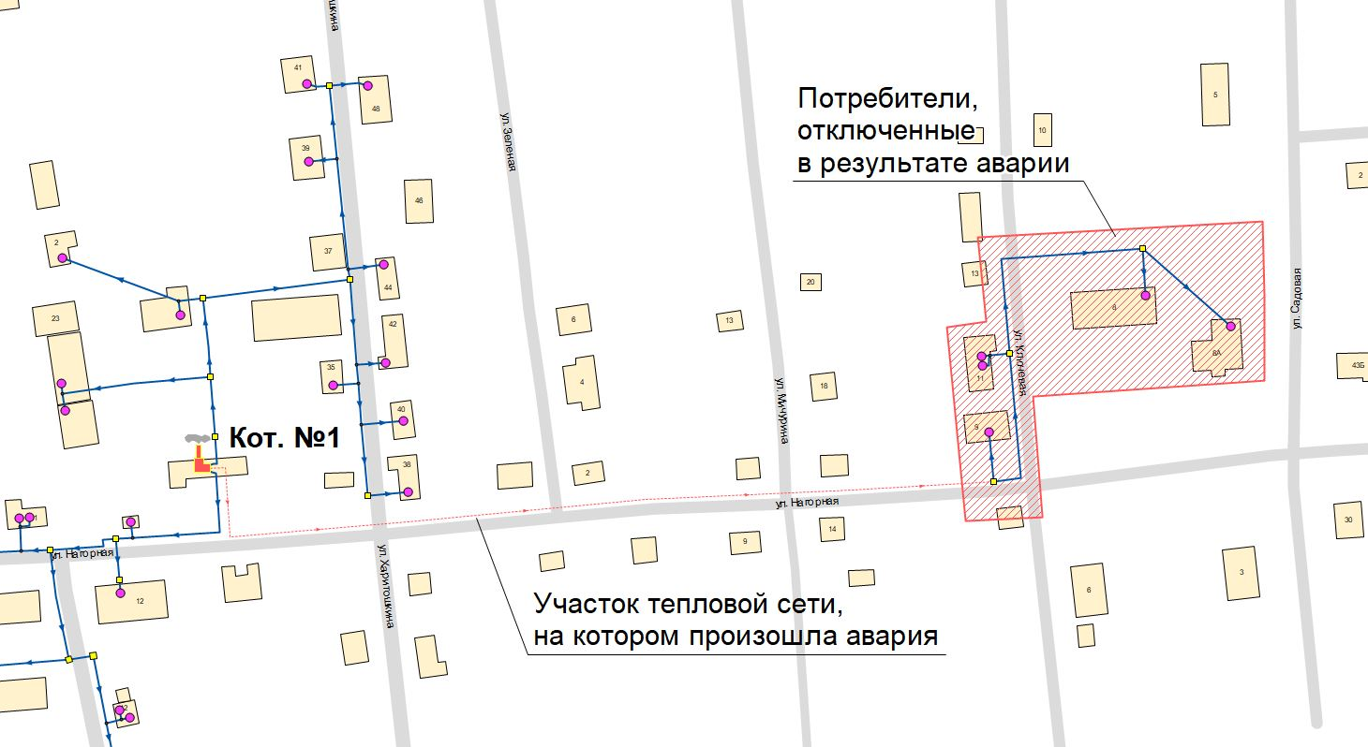
Рисунок 2.13 – Моделирование аварийной ситуации на котельной № 1, с. Усть-Кокса,
сценарий № 1
Гидравлический режим работы системы теплоснабжения останется без изменений для потребителей котельной № 1, не попавших под отключение при отказе участка тепловой сети по сценарию развития аварии № 1.
Таблица 2.50 − Характеристики отказавшего участка тепловой сети котельной № 1 (по сценарию развития аварии № 1)
Наименование начала участка | Наименование конца участка | Длина участка, м | Внутpенний диаметp под. тp-да, м | Внутренний диаметр обр. тр-да, м | Время восстановления, ч | Кол-во откл. потребителей
Котельная №1 | ТК-10 | 376 | 0,082 | 0,082 | 5,7 | 5
Таблица 2.51 − Температура воздуха в здании потребителей котельной № 1 в конце периода восстановления участка тепловой сети (по сценарию развития аварии № 1)
Адрес узла ввода | Наименование узла | Расчетная нагрузка на отопление, Гкал/ч | Расчетная температура воздуха в здании, ^{о}С | Относительный часовой расход тепла в аварийном режиме | Коэффициент тепловой аккумуляции, ч | Минимально допустимая температура, °С | Температура наружного воздуха, ^{о}С | Температура воздуха в здании в конце периода восстановления, ^{о}С
ул. Ключевая, 8 | МБОУ "Усть-Коксинская СОШ", д/сад "Тополек" | 0,0747 | 20 | 0 | 40 | 12 | -38,4 | 12,2
 |  |  |  |  |  |  | -23,0 | 14,3
 |  |  |  |  |  |  | -7,6 | 16,3
ул. Ключевая, 8А | МБОУ "Усть-Коксинская СОШ", д/сад "Тополек" (ясли) | 0,1276 | 20 | 0 | 40 | 12 | -38,4 | 12,2
 |  |  |  |  |  |  | -23,0 | 14,3
 |  |  |  |  |  |  | -7,6 | 16,3
ул. Ключевая, 9 | Православный приход (церковь) | 0,0247 | 18 | 0 | 40 | 12 | -38,4 | 10,5
 |  |  |  |  |  |  | -23,0 | 12,6
 |  |  |  |  |  |  | -7,6 | 14,6
ул. Ключевая, 11/1 | Жилой дом, Романова Е.М. | 0,0018 | 20 | 0 | 40 | 12 | -38,4 | 12,2
 |  |  |  |  |  |  | -23,0 | 14,3
 |  |  |  |  |  |  | -7,6 | 16,3
ул. Ключевая, 11/2 | Жилой дом, Леонтьева Л.Л. | 0,0018 | 20 | 0 | 40 | 12 | -38,4 | 12,2
 |  |  |  |  |  |  | -23,0 | 14,3
 |  |  |  |  |  |  | -7,6 | 16,3
Гидравлический режим работы системы теплоснабжения останется без изменений для потребителей котельной № 1, не попавших под отключение при отказе участка тепловой сети по сценарию развития аварии № 2.
Таблица 2.52 − Характеристики отказавшего участка тепловой сети котельной № 1 (по сценарию развития аварии № 2)
Наименование начала участка | Наименование конца участка | Длина участка, м | Внутpенний диаметp под. тp-да, м | Внутренний диаметр обр. тр-да, м | Время восстановления, ч | Кол-во откл. потребителей
Котельная №1 | ТК-1С | 10 | 0,15 | 0,15 | 9,0 | 12

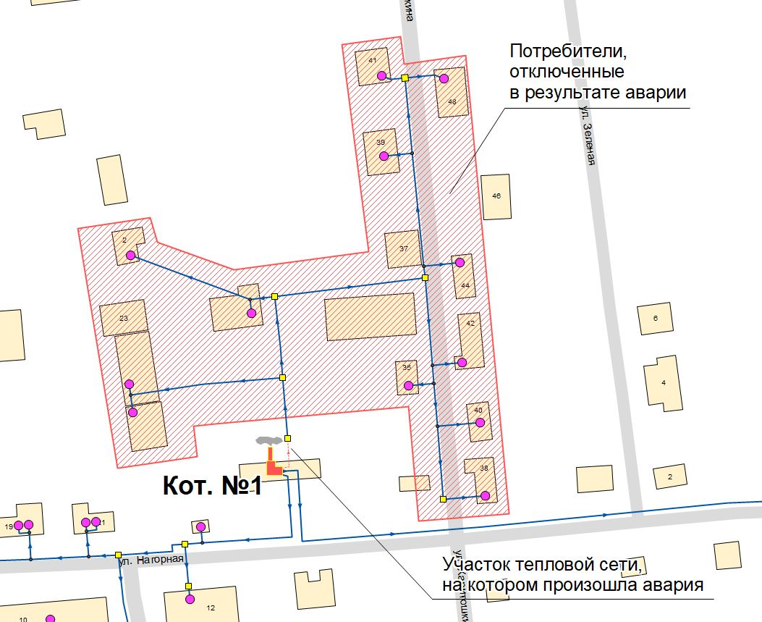
Рисунок 2.14 – Моделирование аварийной ситуации на котельной № 1, с. Усть-Кокса,
сценарий № 2
Таблица 2.53 − Температура воздуха в здании потребителей котельной № 1 в конце периода восстановления участка тепловой сети (по сценарию развития аварии № 2)
Адрес узла ввода | Наименование узла | Расчетная нагрузка на отопление, Гкал/ч | Расчетная температура воздуха в здании, ^{о}С | Относительный часовой расход тепла в аварийном режиме | Коэффициент тепловой аккумуляции, ч | Минимально допустимая температура, °С | Температура наружного воздуха, ^{о}С | Температура воздуха в здании в конце периода восстановления, ^{о}С
ул. Харитошкина, 38 | Жилой дом | 0,0039 | 20 | 0 | 40 | 12 | -38,4 | 8,2
 |  |  |  |  |  |  | -23,0 | 11,3
 |  |  |  |  |  |  | -7,6 | 14,4
ул. Харитошкина, 42 | Жилой дом | 0,0042 | 20 | 0 | 40 | 12 | -38,4 | 8,2
 |  |  |  |  |  |  | -23,0 | 11,3
 |  |  |  |  |  |  | -7,6 | 14,4
ул. Харитошкина, 40 | Жилой дом | 0,0039 | 20 | 0 | 40 | 12 | -38,4 | 8,2
 |  |  |  |  |  |  | -23,0 | 11,3
 |  |  |  |  |  |  | -7,6 | 14,4
ул. Харитошкина, 35 | Жилой дом | 0,0026 | 20 | 0 | 40 | 12 | -38,4 | 8,2
 |  |  |  |  |  |  | -23,0 | 11,3
 |  |  |  |  |  |  | -7,6 | 14,4
ул. Харитошкина, 48 | Жилой дом | 0,0043 | 20 | 0 | 40 | 12 | -38,4 | 8,2
 |  |  |  |  |  |  | -23,0 | 11,3
 |  |  |  |  |  |  | -7,6 | 14,4
ул. Харитошкина, 44 | Жилой дом | 0,0037 | 20 | 0 | 40 | 12 | -38,4 | 8,2
 |  |  |  |  |  |  | -23,0 | 11,3
 |  |  |  |  |  |  | -7,6 | 14,4
ул. Харитошкина, 41 | Жилой дом | 0,0029 | 20 | 0 | 40 | 12 | -38,4 | 8,2
 |  |  |  |  |  |  | -23,0 | 11,3
 |  |  |  |  |  |  | -7,6 | 14,4
ул. Харитошкина, 39 | Жилой дом | 0,0049 | 20 | 0 | 40 | 12 | -38,4 | 8,2
 |  |  |  |  |  |  | -23,0 | 11,3
 |  |  |  |  |  |  | -7,6 | 14,4
ул. Северная, 2 | Жилой дом | 0,0015 | 20 | 0 | 40 | 12 | -38,4 | 8,2
 |  |  |  |  |  |  | -23,0 | 11,3
 |  |  |  |  |  |  | -7,6 | 14,4
ул. Нагорная, 23 | Территориальный отдел №3 УФК по Республике Алтай; МУП "Тепловодстрой Сервис", административное здание | 0,018 | 18 | 0 | 40 | 12 | -38,4 | 6,6
 |  |  |  |  |  |  | -23,0 | 9,7
 |  |  |  |  |  |  | -7,6 | 12,8
ул. Нагорная, 23 | Управление Роспотребнадзора Республики Алтай, гараж; МУП "Тепловодстрой Сервис", сварочный цех | 0,0029 | 16 | 0 | 25 | 8 | -38,4 | -0,4
 |  |  |  |  |  |  | -23,0 | 4,2
 |  |  |  |  |  |  | -7,6 | 8,9
ул. Нагорная, 23 | МУП "Тепловодстрой Сервис", гараж, 3 помещения | 0,024 | 18 | 0 | 40 | 12 | -38,4 | 6,6
 |  |  |  |  |  |  | -23,0 | 9,7
 |  |  |  |  |  |  | -7,6 | 12,8

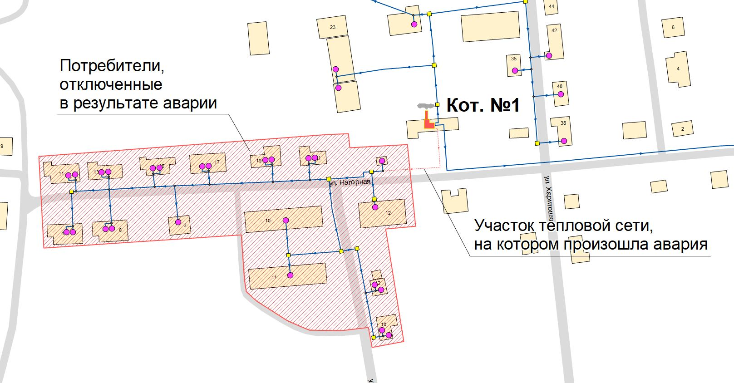
Рисунок 2.15 – Моделирование аварийной ситуации на котельной № 1, с. Усть-Кокса,
сценарий № 3
Гидравлический режим работы системы теплоснабжения останется без изменений для потребителей котельной № 1, не попавших под отключение при отказе участка тепловой сети по сценарию развития аварии №3.
Таблица 2.54 − Характеристики отказавшего участка тепловой сети котельной № 1 (по сценарию развития аварии № 3)
Наименование начала участка | Наименование конца участка | Длина участка, м | Внутpенний диаметp под. тp-да, м | Внутренний диаметр обр. тр-да, м | Время восстановления, ч | Кол-во откл. потребителей
Котельная №1 | УТ//проходная | 63 | 0,1 | 0,1 | 6,6 | 25
Таблица 2.55 − Температура воздуха в здании потребителей котельной № 1 в конце периода восстановления участка тепловой сети (по сценарию развития аварии № 3)
Адрес узла ввода | Наименование узла | Расчетная нагрузка на отопление, Гкал/ч | Расчетная температура воздуха в здании, ^{о}С | Относительный часовой расход тепла в аварийном режиме | Коэффициент тепловой аккумуляции, ч | Минимально допустимая температура, °С | Температура наружного воздуха, ^{о}С | Температура воздуха в здании в конце периода восстановления, ^{о}С
ул. Юшкина, 11 | Жилой дом (22 кв.) | 0,0318 | 20 | 0 | 40 | 12 | -38,4 | 11,1
 |  |  |  |  |  |  | -23,0 | 13,5
 |  |  |  |  |  |  | -7,6 | 15,8
ул. Нагорная, 10 | Жилой дом (22 кв.) | 0,0338 | 20 | 0 | 40 | 12 | -38,4 | 11,1
 |  |  |  |  |  |  | -23,0 | 13,5
 |  |  |  |  |  |  | -7,6 | 15,8
ул. Нагорная, 23 | МУП "Тепловодстрой Сервис", Проходная | 0,0006 | 18 | 0 | 40 | 12 | -38,4 | 9,4
 |  |  |  |  |  |  | -23,0 | 11,8
 |  |  |  |  |  |  | -7,6 | 14,1
ул. Нагорная, 12 | Жилой дом (23 кв.) | 0,0224 | 20 | 0 | 40 | 12 | -38,4 | 11,1
 |  |  |  |  |  |  | -23,0 | 13,5
 |  |  |  |  |  |  | -7,6 | 15,8
ул. Юшкина, 10, кв. 1 | Жилой дом | 0,0008 | 20 | 0 | 40 | 12 | -38,4 | 11,1
 |  |  |  |  |  |  | -23,0 | 13,5
 |  |  |  |  |  |  | -7,6 | 15,8
ул. Юшкина, 12, кв. 2 | Жилой дом | 0,0012 | 20 | 0 | 40 | 12 | -38,4 | 11,1
 |  |  |  |  |  |  | -23,0 | 13,5
 |  |  |  |  |  |  | -7,6 | 15,8
ул. Нагорная, 4, кв. 1 | Жилой дом | 0,0026 | 20 | 0 | 40 | 12 | -38,4 | 11,1
 |  |  |  |  |  |  | -23,0 | 13,5
 |  |  |  |  |  |  | -7,6 | 15,8
ул. Нагорная, 17, кв. 1 | Жилой дом | 0,0024 | 20 | 0 | 40 | 12 | -38,4 | 11,1
 |  |  |  |  |  |  | -23,0 | 13,5
 |  |  |  |  |  |  | -7,6 | 15,8
ул. Нагорная, 11, кв. 1 | Жилой дом | 0,0026 | 20 | 0 | 40 | 12 | -38,4 | 11,1
 |  |  |  |  |  |  | -23,0 | 13,5
 |  |  |  |  |  |  | -7,6 | 15,8
ул. Нагорная, 6, кв. 1 | Жилой дом | 0,0027 | 20 | 0 | 40 | 12 | -38,4 | 11,1
 |  |  |  |  |  |  | -23,0 | 13,5
 |  |  |  |  |  |  | -7,6 | 15,8
ул. Нагорная, 13, кв. 1 | Жилой дом | 0,0023 | 20 | 0 | 40 | 12 | -38,4 | 11,1
 |  |  |  |  |  |  | -23,0 | 13,5
 |  |  |  |  |  |  | -7,6 | 15,8
ул. Нагорная, 15, кв. 1 | Жилой дом | 0,0018 | 20 | 0 | 40 | 12 | -38,4 | 11,1
 |  |  |  |  |  |  | -23,0 | 13,5
 |  |  |  |  |  |  | -7,6 | 15,8
ул. Нагорная, 8 | Жилой дом | 0,0031 | 20 | 0 | 40 | 12 | -38,4 | 11,1
 |  |  |  |  |  |  | -23,0 | 13,5
 |  |  |  |  |  |  | -7,6 | 15,8
ул. Нагорная, 21, кв. 2 | Жилой дом | 0,0007 | 20 | 0 | 40 | 12 | -38,4 | 11,1
 |  |  |  |  |  |  | -23,0 | 13,5
 |  |  |  |  |  |  | -7,6 | 15,8
ул. Нагорная, 19, кв. 1 | Жилой дом | 0,0022 | 20 | 0 | 40 | 12 | -38,4 | 11,1
 |  |  |  |  |  |  | -23,0 | 13,5
 |  |  |  |  |  |  | -7,6 | 15,8
ул. Нагорная, 4, кв. 2 | Жилой дом | 0,0026 | 20 | 0 | 40 | 12 | -38,4 | 11,1
 |  |  |  |  |  |  | -23,0 | 13,5
 |  |  |  |  |  |  | -7,6 | 15,8
ул. Нагорная, 11, кв. 2 | Жилой дом | 0,0026 | 20 | 0 | 40 | 12 | -38,4 | 11,1
 |  |  |  |  |  |  | -23,0 | 13,5
 |  |  |  |  |  |  | -7,6 | 15,8
ул. Нагорная, 13, кв. 2 | Жилой дом | 0,0023 | 20 | 0 | 40 | 12 | -38,4 | 11,1
 |  |  |  |  |  |  | -23,0 | 13,5
 |  |  |  |  |  |  | -7,6 | 15,8
ул. Нагорная, 6, кв. 2 | Жилой дом | 0,0027 | 20 | 0 | 40 | 12 | -38,4 | 11,1
 |  |  |  |  |  |  | -23,0 | 13,5
 |  |  |  |  |  |  | -7,6 | 15,8
ул. Нагорная, 15, кв. 2 | Жилой дом | 0,0018 | 20 | 0 | 40 | 12 | -38,4 | 11,1
 |  |  |  |  |  |  | -23,0 | 13,5
 |  |  |  |  |  |  | -7,6 | 15,8
ул. Нагорная, 17, кв. 2 | Жилой дом | 0,0024 | 20 | 0 | 40 | 12 | -38,4 | 11,1
 |  |  |  |  |  |  | -23,0 | 13,5
 |  |  |  |  |  |  | -7,6 | 15,8
ул. Нагорная, 19, кв. 2 | Жилой дом | 0,0022 | 20 | 0 | 40 | 12 | -38,4 | 11,1
 |  |  |  |  |  |  | -23,0 | 13,5
 |  |  |  |  |  |  | -7,6 | 15,8
ул. Нагорная, 21, кв. 1 | Жилой дом | 0,0007 | 20 | 0 | 40 | 12 | -38,4 | 11,1
 |  |  |  |  |  |  | -23,0 | 13,5
 |  |  |  |  |  |  | -7,6 | 15,8
ул. Юшкина, 12, кв. 1 | Жилой дом | 0,0012 | 20 | 0 | 40 | 12 | -38,4 | 11,1
 |  |  |  |  |  |  | -23,0 | 13,5
 |  |  |  |  |  |  | -7,6 | 15,8
ул. Юшкина, 10, кв. 2 | Жилой дом | 0,0008 | 20 | 0 | 40 | 12 | -38,4 | 11,1
 |  |  |  |  |  |  | -23,0 | 13,5
 |  |  |  |  |  |  | -7,6 | 15,8

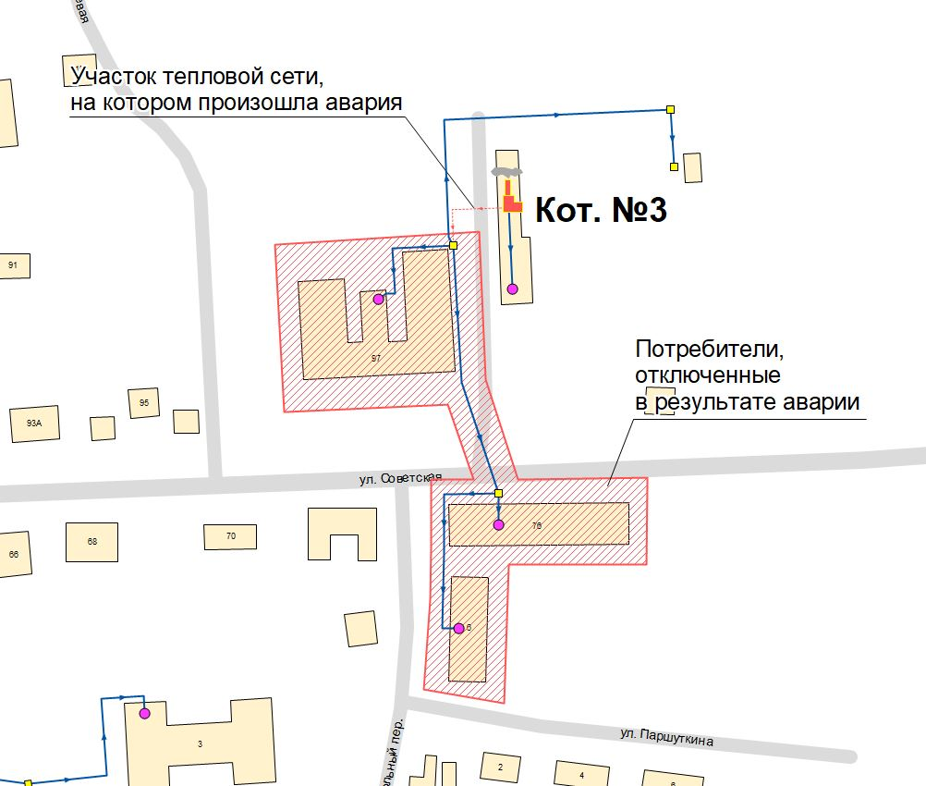
Рисунок 2.16 – Моделирование аварийной ситуации на котельной № 3, с. Усть-Кокса
Таблица 2.56 − Характеристики отказавшего участка тепловой сети котельной № 3 (по сценарию развития аварии)
Наименование начала участка | Наименование конца участка | Длина участка, м | Внутpенний диаметp под. тp-да, м | Внутренний диаметр обр. тр-да, м | Время восстановления, ч | Кол-во откл. потребителей
Котельная №3 | ТК-1 | 35 | 0,1 | 0,1 | 6,6 | 3

Таблица 2.57 − Температура воздуха в здании потребителей котельной № 3 в конце периода восстановления участка тепловой сети (по сценарию развития аварии)
Адрес узла ввода | Наименование узла | Расчетная нагрузка на отопление, Гкал/ч | Расчетная температура воздуха в здании, ^{о}С | Относительный часовой расход тепла в аварийном режиме | Коэффициент тепловой аккумуляции, ч | Минимально допустимая температура, °С | Температура наружного воздуха, ^{о}С | Температура воздуха в здании в конце периода восстановления, ^{о}С
ул. Советская, 97 | МБОУ "Усть-Коксинская СОШ" (школа №1) | 0,0631 | 20 | 0 | 40 | 12 | -38,4 | 11,1
 |  |  |  |  |  |  | -23,0 | 13,5
 |  |  |  |  |  |  | -7,6 | 15,8
ул. Советская, 76 | Жилой дом (24 кв.) | 0,0417 | 20 | 0 | 40 | 12 | -38,4 | 11,1
 |  |  |  |  |  |  | -23,0 | 13,5
 |  |  |  |  |  |  | -7,6 | 15,8
пер. Школьный, 6 | Администрация МО (здание); Филиал ФБУЗ «Центр гигиены и эпидемиологии в Республике Алтай в Усть-Коксинском, Усть-Канском районах» (здание) | 0,0316 | 18 | 0 | 40 | 12 | -38,4 | 9,4
 |  |  |  |  |  |  | -23,0 | 11,8
 |  |  |  |  |  |  | -7,6 | 14,1

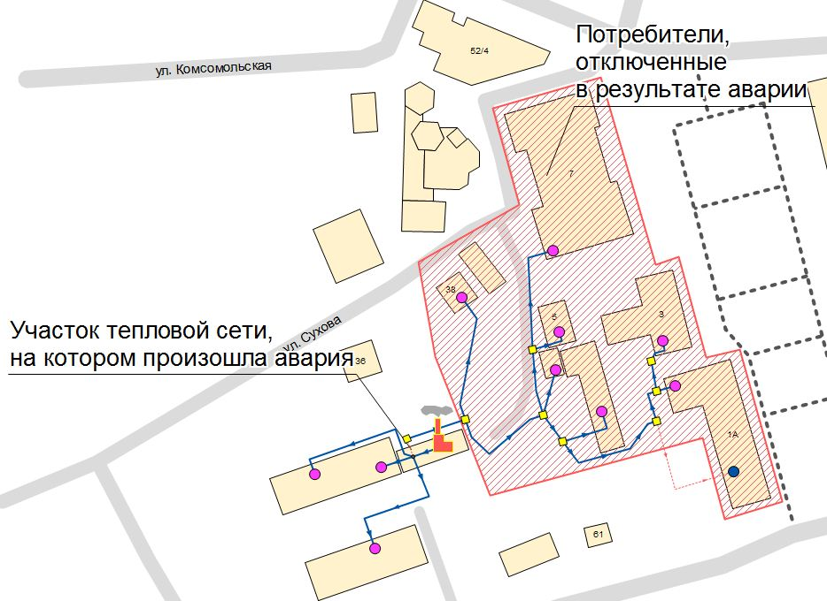
Рисунок 2.17 – Моделирование аварийной ситуации на котельной № 4, с. Усть-Кокса,
сценарий №1
Гидравлический режим работы системы теплоснабжения останется без изменений для потребителей котельной № 4, не попавших под отключение при отказе участка тепловой сети по сценарию развития аварии № 1.

Таблица 2.58 − Характеристики отказавшего участка тепловой сети котельной № 4 (по сценарию развития аварии № 1)
Наименование начала участка | Наименование конца участка | Длина участка, м | Внутpенний диаметp под. тp-да, м | Внутренний диаметр обр. тр-да, м | Время восстановления, ч | Кол-во откл. потребителей
УТ//котельная №4 | ТК-1 | 3 | 0,15 | 0,15 | 9,1 | 7
Таблица 2.59 − Температура воздуха в здании потребителей котельной № 4 в конце периода восстановления участка тепловой сети (по сценарию развития аварии № 1)
Адрес узла ввода | Наименование узла | Расчетная нагрузка на отопление, Гкал/ч | Расчетная температура воздуха в здании, ^{о}С | Относительный часовой расход тепла в аварийном режиме | Коэффициент тепловой аккумуляции, ч | Минимально допустимая температура, °С | Температура наружного воздуха, ^{о}С | Температура воздуха в здании в конце периода восстановления, ^{о}С
ул. Харитошкина, 7 | МУА МО "Дом творчества и досуга" (здание, спортзал) | 0,0972 | 18 | 0 | 40 | 12 | -38,4 | 6,6
 |  |  |  |  |  |  | -23,0 | 9,7
 |  |  |  |  |  |  | -7,6 | 12,8
ул. Харитошкина, 5 | МБУ ДО "Усть-Коксинская ДШИ" | 0,0069 | 20 | 0 | 40 | 12 | -38,4 | 8,2
 |  |  |  |  |  |  | -23,0 | 11,3
 |  |  |  |  |  |  | -7,6 | 14,4
ул. Сухова, 38 | Жилой дом | 0,0019 | 20 | 0 | 40 | 12 | -38,4 | 8,2
 |  |  |  |  |  |  | -23,0 | 11,3
 |  |  |  |  |  |  | -7,6 | 14,4
ул. Харитошкина, 3 | Администрация МО (здание) | 0,0336 | 18 | 0 | 40 | 12 | -38,4 | 6,6
 |  |  |  |  |  |  | -23,0 | 9,7
 |  |  |  |  |  |  | -7,6 | 12,8
ул. Харитошкина, 1А | Администрация МО (ЗАГС) | 0,0139 | 18 | 0 | 40 | 12 | -38,4 | 6,6
 |  |  |  |  |  |  | -23,0 | 9,7
 |  |  |  |  |  |  | -7,6 | 12,8
ул. Харитошкина, 3 | Администрация МО (гараж) | 0,0049 | 10 | 0 | 25 | 5 | -38,4 | -4,7
 |  |  |  |  |  |  | -23,0 | 0,0
 |  |  |  |  |  |  | -7,6 | 4,6
ул. Харитошкина | ООО "Ревитал" (общ. туалет, подвальное помещение) | 0,0183 | 18 | 0 | 40 | 12 | -38,4 | 6,6
 |  |  |  |  |  |  | -23,0 | 9,7
 |  |  |  |  |  |  | -7,6 | 12,8

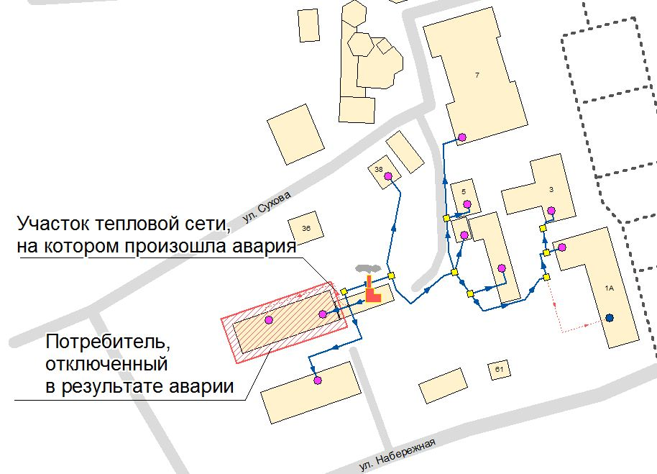
Рисунок 2.18 – Моделирование аварийной ситуации на котельной № 4, с. Усть-Кокса,
сценарий № 2
Гидравлический режим работы системы теплоснабжения останется без изменений для потребителей котельной № 4, не попавших под отключение при отказе участка тепловой сети по сценарию развития аварии № 2.
Таблица 2.60 − Характеристики отказавшего участка тепловой сети котельной № 4 (по сценарию развития аварии № 2)
Наименование начала участка | Наименование конца участка | Длина участка, м | Внутpенний диаметp под. тp-да, м | Внутренний диаметр обр. тр-да, м | Время восстановления, ч | Кол-во откл. потребителей
УТ//котельная №4 | Судебный участок мирового судьи в Усть-Коксинском районе | 50 | 0,04 | 0,04 | 4,1 | 1
Таблица 2.61 − Температура воздуха в здании потребителей котельной № 4 в конце периода восстановления участка тепловой сети (по сценарию развития аварии № 2)
Адрес узла ввода | Наименование узла | Расчетная нагрузка на отопление, Гкал/ч | Расчетная температура воздуха в здании, ^{о}С | Относительный часовой расход тепла в аварийном режиме | Коэффициент тепловой аккумуляции, ч | Минимально допустимая температура, °С | Температура наружного воздуха, ^{о}С | Температура воздуха в здании в конце периода восстановления, ^{о}С
ул. Набережная, 57 | Судебный участок мирового судьи в Усть-Коксинском районе | 0,0115 | 18 | 0 | 40 | 12 | -38,4 | 12,5
 |  |  |  |  |  |  | -23,0 | 14,0
 |  |  |  |  |  |  | -7,6 | 15,5

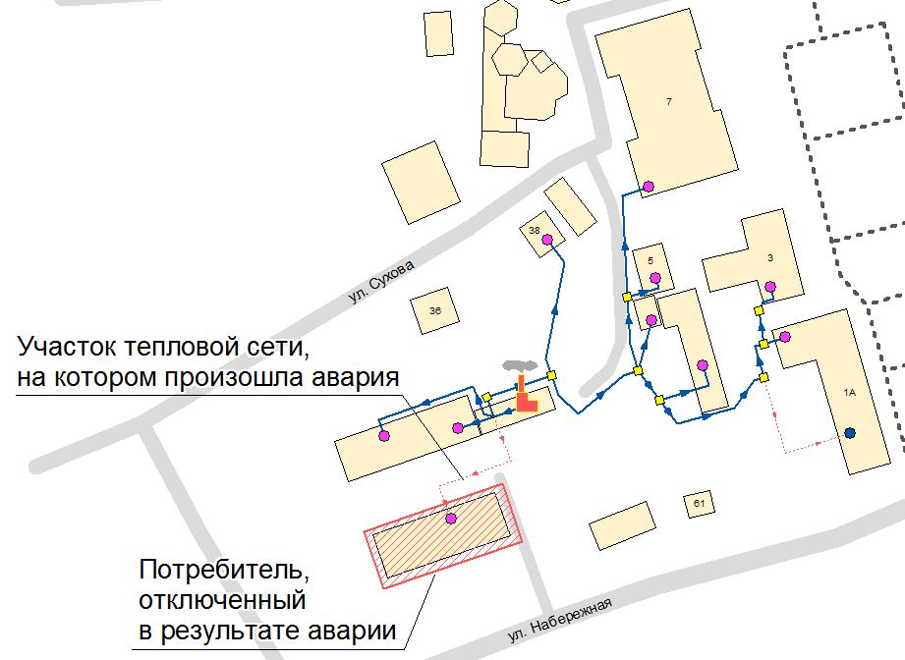
Рисунок 2.19 – Моделирование аварийной ситуации на котельной № 4, с. Усть-Кокса,
сценарий № 3
Гидравлический режим работы системы теплоснабжения останется без изменений для потребителей котельной № 4, не попавших под отключение при отказе участка тепловой сети по сценарию развития аварии № 3.

Таблица 2.62 − Характеристики отказавшего участка тепловой сети котельной № 4 (по сценарию развития аварии № 3)
Наименование начала участка | Наименование конца участка | Длина участка, м | Внутpенний диаметp под. тp-да, м | Внутренний диаметр обр. тр-да, м | Время восстановления, ч | Кол-во откл. потребителей
УТ//котельная №4 | Управление судебного департамента в Республике Алтай, Усть-Коксинский районный суд | 50 | 0,04 | 0,04 | 4,1 | 1
Таблица 2.63 − Температура воздуха в здании потребителей котельной № 4 в конце периода восстановления участка тепловой сети (по сценарию развития аварии № 3)
Адрес узла ввода | Наименование узла | Расчетная нагрузка на отопление, Гкал/ч | Расчетная температура воздуха в здании, ^{о}С | Относительный часовой расход тепла в аварийном режиме | Коэффициент тепловой аккумуляции, ч | Минимально допустимая температура, °С | Температура наружного воздуха, ^{о}С | Температура воздуха в здании в конце периода восстановления, ^{о}С
ул. Набережная, 57 | Управление судебного департамента в Республике Алтай, Усть-Коксинский районный суд | 0,0246 | 18 | 0 | 40 | 12 | -38,4 | 12,5
 |  |  |  |  |  |  | -23,0 | 14,0
 |  |  |  |  |  |  | -7,6 | 15,5

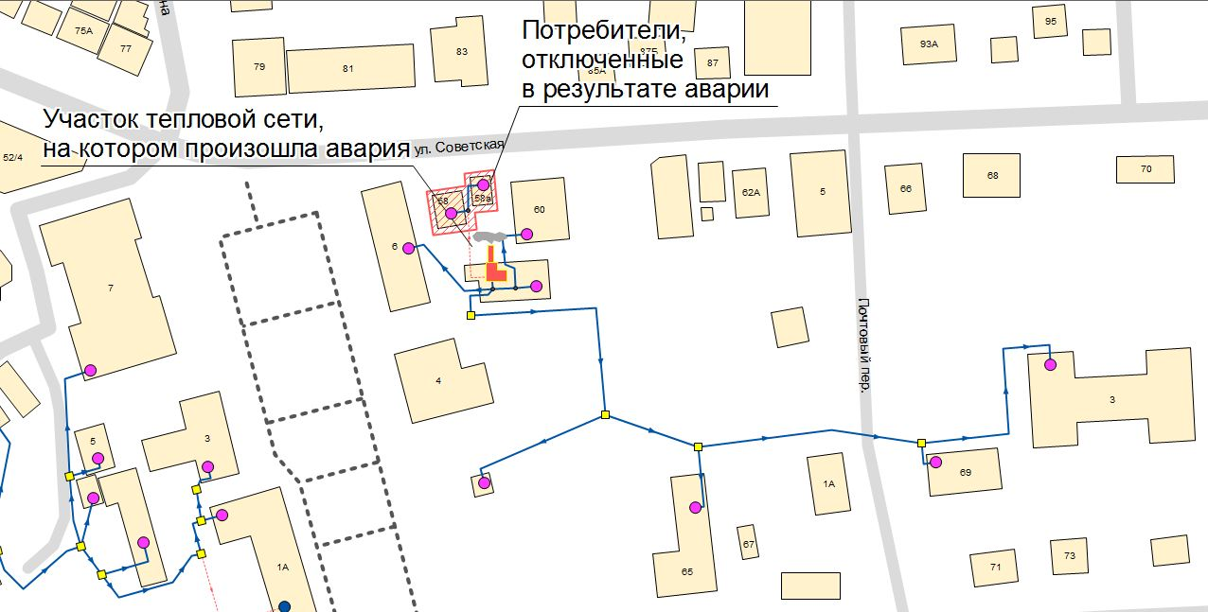
Рисунок 2.20 – Моделирование аварийной ситуации на котельной № 5, с. Усть-Кокса,
сценарий № 1
Гидравлический режим работы системы теплоснабжения останется без изменений для потребителей котельной № 5, не попавших под отключение при отказе участка тепловой сети по сценарию развития аварии № 1.

Таблица 2.64 − Характеристики отказавшего участка тепловой сети котельной № 5 (по сценарию развития аварии № 1)
Наименование начала участка | Наименование конца участка | Длина участка, м | Внутpенний диаметp под. тp-да, м | Внутренний диаметр обр. тр-да, м | Время восстановления, ч | Кол-во откл. потребителей
Котельная №5 | УТ//Советская, 58 | 38 | 0,033 | 0,033 | 3,9 | 2
Таблица 2.65 − Температура воздуха в здании потребителей котельной № 5 в конце периода восстановления участка тепловой сети (по сценарию развития аварии № 1)
Адрес узла ввода | Наименование узла | Расчетная нагрузка на отопление, Гкал/ч | Расчетная температура воздуха в здании, ^{о}С | Относительный часовой расход тепла в аварийном режиме | Коэффициент тепловой аккумуляции, ч | Минимально допустимая температура, °С | Температура наружного воздуха, ^{о}С | Температура воздуха в здании в конце периода восстановления, ^{о}С
ул. Советская, 58 | Администрация МО (здание гостиницы) | 0,002 | 18 | 0 | 40 | 12 | -38,4 | 12,8
 |  |  |  |  |  |  | -23,0 | 14,2
 |  |  |  |  |  |  | -7,6 | 15,7
ул. Советская, 58а | Магазин "Святогор" | 0,0005 | 18 | 0 | 40 | 12 | -38,4 | 12,8
 |  |  |  |  |  |  | -23,0 | 14,2
 |  |  |  |  |  |  | -7,6 | 15,7

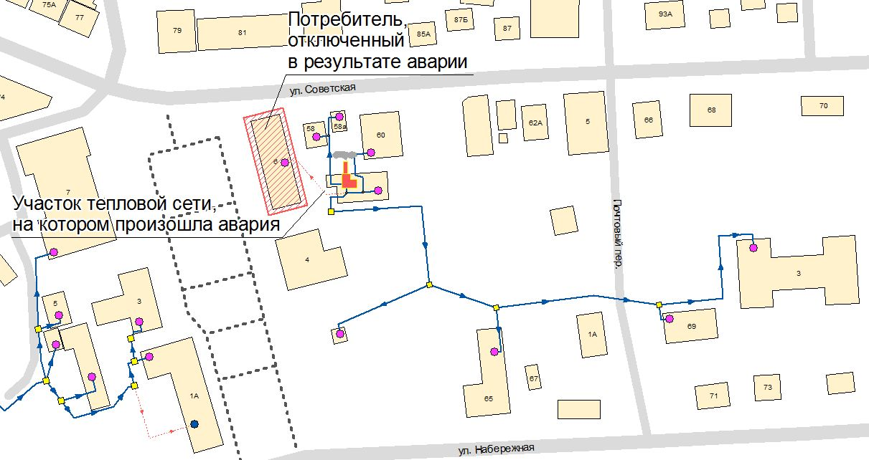
Рисунок 2.21 – Моделирование аварийной ситуации на котельной № 5, с. Усть-Кокса,
сценарий № 2
Гидравлический режим работы системы теплоснабжения останется без изменений для потребителей котельной № 5, не попавших под отключение при отказе участка тепловой сети по сценарию развития аварии № 2.

Таблица 2.66 − Характеристики отказавшего участка тепловой сети котельной № 5 (по сценарию развития аварии № 2)
Наименование начала участка | Наименование конца участка | Длина участка, м | Внутpенний диаметp под. тp-да, м | Внутренний диаметр обр. тр-да, м | Время восстановления, ч | Кол-во откл. потребителей
УТ//котельная №5 | Администрация МО (здание РайОО) | 42 | 0,05 | 0,05 | 4,5 | 1
Таблица 2.67 − Температура воздуха в здании потребителей котельной № 5 в конце периода восстановления участка тепловой сети (по сценарию развития аварии № 2)
Адрес узла ввода | Наименование узла | Расчетная нагрузка на отопление, Гкал/ч | Расчетная температура воздуха в здании, ^{о}С | Относительный часовой расход тепла в аварийном режиме | Коэффициент тепловой аккумуляции, ч | Минимально допустимая температура, °С | Температура наружного воздуха, ^{о}С | Температура воздуха в здании в конце периода восстановления, ^{о}С
ул. Харитошкина, 6 | Администрация МО (здание РайОО) | 0,0394 | 18 | 0 | 40 | 12 | -38,4 | 12,0
 |  |  |  |  |  |  | -23,0 | 13,6
 |  |  |  |  |  |  | -7,6 | 15,3

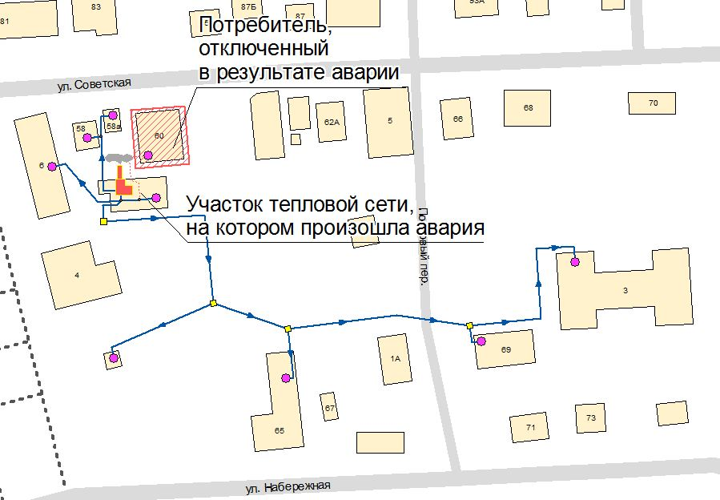
Рисунок 2.22 – Моделирование аварийной ситуации на котельной № 5, с. Усть-Кокса,
сценарий № 3
Гидравлический режим работы системы теплоснабжения останется без изменений для потребителей котельной № 5, не попавших под отключение при отказе участка тепловой сети по сценарию развития аварии № 3.
Таблица 2.68 − Характеристики отказавшего участка тепловой сети котельной № 5 (по сценарию развития аварии № 3)
Наименование начала участка | Наименование конца участка | Длина участка, м | Внутpенний диаметp под. тp-да, м | Внутренний диаметр обр. тр-да, м | Время восстановления, ч | Кол-во откл. потребителей
УТ//гараж | Центральная районная библиотека | 46 | 0,04 | 0,04 | 4,1 | 1
Таблица 2.69 − Температура воздуха в здании потребителей котельной № 5 в конце периода восстановления участка тепловой сети (по сценарию развития аварии № 3)
Адрес узла ввода | Наименование узла | Расчетная нагрузка на отопление, Гкал/ч | Расчетная температура воздуха в здании, ^{о}С | Относительный часовой расход тепла в аварийном режиме | Коэффициент тепловой аккумуляции, ч | Минимально допустимая температура, °С | Температура наружного воздуха, ^{о}С | Температура воздуха в здании в конце периода восстановления, ^{о}С
ул. Советская, 60 | Центральная районная библиотека | 0,0081 | 18 | 0 | 40 | 12 | -38,4 | 12,5
 |  |  |  |  |  |  | -23,0 | 14,0
 |  |  |  |  |  |  | -7,6 | 15,5

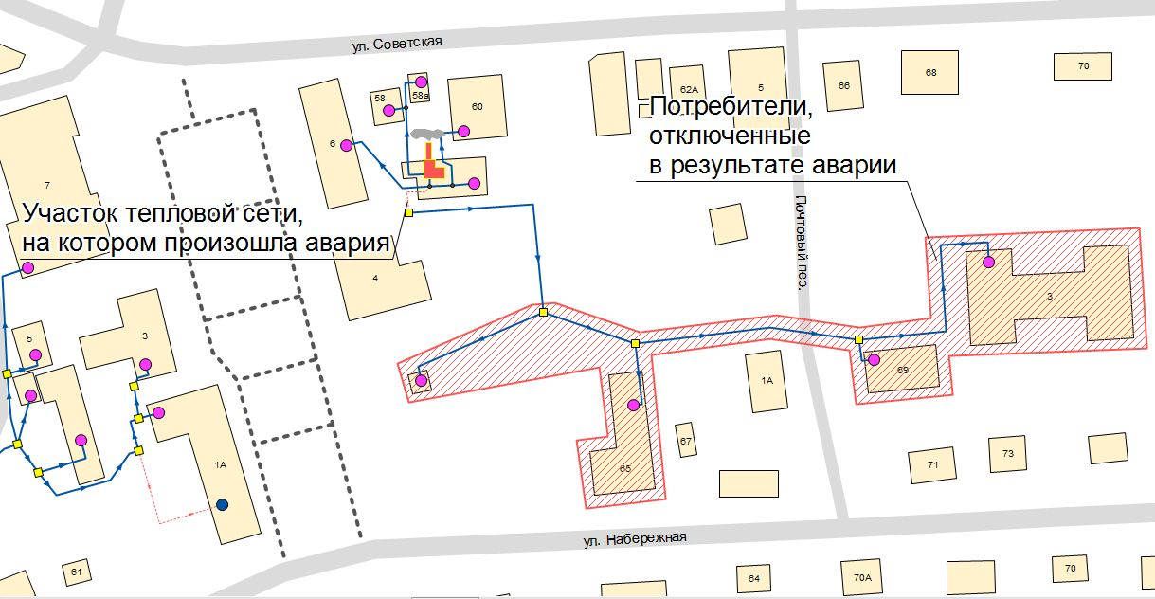
Рисунок 2.23 – Моделирование аварийной ситуации на котельной № 5, с. Усть-Кокса,
сценарий № 4
Гидравлический режим работы системы теплоснабжения останется без изменений для потребителей котельной № 5, не попавших под отключение при отказе участка тепловой сети по сценарию развития аварии № 4.

Таблица 2.70 − Характеристики отказавшего участка тепловой сети котельной № 5 (по сценарию развития аварии № 4)
Наименование начала участка | Наименование конца участка | Длина участка, м | Внутpенний диаметp под. тp-да, м | Внутренний диаметр обр. тр-да, м | Время восстановления, ч | Кол-во откл. потребителей
УТ//котельная №5 | ТК-1 | 16 | 0,1 | 0,1 | 6,7 | 4
Таблица 2.71 − Температура воздуха в здании потребителей котельной № 5 в конце периода восстановления участка тепловой сети (по сценарию развития аварии № 4)
Адрес узла ввода | Наименование узла | Расчетная нагрузка на отопление, Гкал/ч | Расчетная температура воздуха в здании, ^{о}С | Относительный часовой расход тепла в аварийном режиме | Коэффициент тепловой аккумуляции, ч | Минимально допустимая температура, °С | Температура наружного воздуха, ^{о}С | Температура воздуха в здании в конце периода восстановления, ^{о}С
пер. Школьный, 3 | МБОУ "Усть-Коксинская СОШ" (д/сад "Сказочный городок") | 0,0577 | 20 | 0 | 40 | 12 | -38,4 | 11,1
 |  |  |  |  |  |  | -23,0 | 13,4
 |  |  |  |  |  |  | -7,6 | 15,8
ул. Набережная, 65 | МБОУ "Усть-Коксинская СОШ" (школа №2) | 0,0256 | 20 | 0 | 40 | 12 | -38,4 | 11,1
 |  |  |  |  |  |  | -23,0 | 13,4
 |  |  |  |  |  |  | -7,6 | 15,8
ул. Набережная, 69 | Усть-Коксинский муниципальный комплексный центр социального обслуживания семьи и детей | 0,0106 | 18 | 0 | 40 | 12 | -38,4 | 9,4
 |  |  |  |  |  |  | -23,0 | 11,7
 |  |  |  |  |  |  | -7,6 | 14,1
ул. Харитошкина, 2 | Православный приход (часовня) | 0,0222 | 18 | 0 | 40 | 12 | -38,4 | 9,4
 |  |  |  |  |  |  | -23,0 | 11,7
 |  |  |  |  |  |  | -7,6 | 14,1

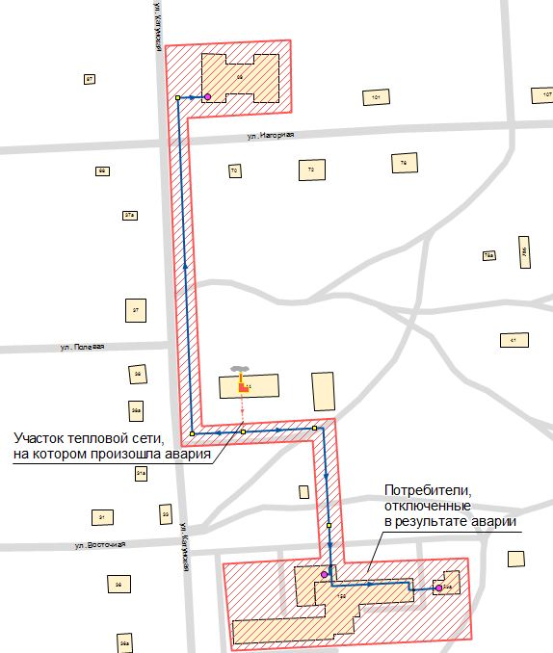
Рисунок 2.24 – Моделирование аварийной ситуации на котельной № 22, с. Усть-Кокса
Таблица 2.72 − Характеристики отказавшего участка тепловой сети котельной № 22 (по сценарию развития аварии)
Наименование начала участка | Наименование конца участка | Длина участка, м | Внутpенний диаметp под. тp-да, м | Внутренний диаметр обр. тр-да, м | Время восстановления, ч | Кол-во откл. потребителей
Котельная №22 | ТК-1 | 21 | 0,207 | 0,207 | 11,9 | 3
Таблица 2.73 − Температура воздуха в здании потребителей котельной № 22 в конце периода восстановления участка тепловой сети (по сценарию развития аварии)
Адрес узла ввода | Наименование узла | Расчетная нагрузка на отопление, Гкал/ч | Расчетная температура воздуха в здании, ^{о}С | Относительный часовой расход тепла в аварийном режиме | Коэффициент тепловой аккумуляции, ч | Минимально допустимая температура, °С | Температура наружного воздуха, ^{о}С | Температура воздуха в здании в конце периода восстановления, ^{о}С
ул. Народная, 99 | МБОУ "Усть-Коксинская СОШ" (д/сад "Радуга") | 0,06 | 20 | 0 | 40 | 12 | -38,4 | 5,0
 |  |  |  |  |  |  | -23,0 | 9,0
 |  |  |  |  |  |  | -7,6 | 12,9
ул. Советская, 153а | БУЗ РА "Усть-Коксинская ЦРБ", здание морга | 0,0022 | 20 | 0 | 40 | 12 | -38,4 | 5,0
 |  |  |  |  |  |  | -23,0 | 9,0
 |  |  |  |  |  |  | -7,6 | 12,9
ул. Советская, 153 | БУЗ РА "Усть-Коксинская ЦРБ", больница, поликлиника | 0,0701 | 20 | 0 | 40 | 12 | -38,4 | 5,0
 |  |  |  |  |  |  | -23,0 | 9,0
 |  |  |  |  |  |  | -7,6 | 12,9

  - Технико-экономические показатели теплоснабжающих и теплосетевых организаций
Технико-экономические показатели системы теплоснабжения представлены в таблице ниже. Некорректные показатели коэффициента использования тепла топлива по котельным № 1,3,23 - из-за особености расчета отпуска тепла от источника тепловой энергии и отсутствия приборов учета отпускаемой энергии.
Таблица 2.74 − Технико-экономические показатели системы теплоснабжения за 2024 год
Наименование  котельной | Расход э/э на хозяйственно-производственные нужды, тыс. кВтч | Расход э/э на транспорт т/э в отопительный период, тыс. кВтч | Расход сетевой воды при расчётных параметрах, т/ч | Удельный расход сетевой воды в отопительном периоде, тонн/Гкал | Удельный расход э/э на СН к выработке т/э, кВтч/Гкал | Удельный расход э/э на транспорт т/э в отопительном периоде, кВтч/Гкал | Удельный расход условного топлива, кг/Гкал | Коэффициент использования тепла топлива, % | Тепловые потери в тепловой сети при расчётной температуре наружного воздуха, % | Гидравлические потери в тепловой сети, м.вод.ст.
Котельная № 1  (с. Усть-Кокса) | 56,092 | 39,721 | 56 | 99,4 | 17,6 | 12,6 | 136,1 | 105,0 | 14,8 | 5,0
Котельная № 3  (с. Усть-Кокса) | 27,312 | 31,028 | 34 | 133,5 | 18,9 | 21,7 | 149,0 | 95,9 | 32,0 | 5,0
Котельная № 4  (с. Усть-Кокса) | 37,005 | 39,785 | 44 | 149,5 | 22,4 | 24,3 | 218,9 | 65,3 | 43,1 | 5,0
Котельная № 5  (с. Усть-Кокса) | 40,306 | 17,301 | 24 | 165,9 | 48,4 | 21,0 | 282,1 | 50,6 | 48,4 | 5,0
Котельная № 22  (с. Усть-Кокса) | 97,440 | 49,446 | 54 | 150,1 | 47,6 | 24,4 | 213,7 | 66,8 | 16,9 | 5,0
Котельная № 23  (с. Усть-Кокса) | н/д | 23,192 | 33 | 85,1 | н/д | 10,8 | 138,0 | 103,5 | 1,4 | 5,0
Итого |  | 200,473 | 245 | 122,3 | 22,8 | 17,9 | 174,9 | 81,7 | 24,7 | 5,0
    - Описание изменений технико-экономических показателей теплоснабжающих и теплосетевых организаций для каждой системы теплоснабжения с учётом реализации планов строительства, реконструкции, технического перевооружения и модернизации источников тепловой энергии и тепловых сетей, введённых в эксплуатацию за период, предшествующий актуализации схемы
За период, предшествующий актуализации схемы теплоснабжения Усть-Коксинского сельского поселения, изменений в части технико-экономических показателей с учетом реализации планов строительства, реконструкции, технического перевооружения и модернизации источников тепловой энергии и тепловых сетей не зафиксировано.
  - Цены (тарифы) в сфере теплоснабжения
    - Описание динамики утвержденных цен (тарифов), устанавливаемых органами исполнительной власти субъекта Российской Федерации в области государственного регулирования цен (тарифов) по каждому из регулируемых видов деятельности и по каждой теплосетевой и теплоснабжающей организации с учетом последних 3 лет
Органами исполнительной власти субъекта Российской Федерации в области государственного регулирования тарифов по каждому из регулируемых видов деятельности и по каждому источнику тепловой энергии были установлены тарифы, указанные в таблице ниже. Все объекты теплоснабжения находятся в собственности муниципального образования «Усть-Коксинский район» Республики Алтай и переданы в хозяйственное ведение единственной теплоснабжающей организации − МУП «Тепло Ресурс».
В связи с тем, что котельные №1, № 3, № 4 обеспечивают жилой фонд, тариф для них устанавливается в Комитете по тарифам Республики Алтай. Для остальных котельных тариф устанавливается в Администрации муниципального образования «Усть-Коксинский район» Республики Алтай.

Таблица 2.71 − Утверждённые тарифы на отпуск тепловой энергии за 2018-2027гг.
№ п/п | Наименование источника тепловой энергии и потребителя | Тариф на  2018 год, руб./Гкал с НДС | Тариф на  2019-2020 год, руб./Гкал с НДС | Тариф на  2020 год, руб./Гкал с НДС | Тариф на  2022 год, руб./Гкал с НДС | Тариф на  2023 год, руб./Гкал с НДС | Тариф на  2024 год, руб./Гкал с НДС | Тариф на  2025 год, руб./Гкал с НДС | Тариф на  2026 год, руб./Гкал с НДС | Тариф на  2027 год, руб./Гкал с НДС
1 | Котельная № 1  (с. Усть-Кокса) | 3803,91 | 2982,40 | 2982,40  (01.01.2020 - 30.06.2020)  3134,14  (01.07.2020 - 31.12.2020) | 3095,10  (01.01.2020 - 30.06.2020)  3249,93  (01.07.2020 - 31.12.2020) | 3364,18 | 3364,18  (01.01.2024 - 30.06.2024)  3816,35  (01.07.2024 - 31.12.2024) | 3816,35  (01.01.2025 - 30.06.2025)  4987,94  (01.07.2025 - 31.12.2025) | 3629,39  (1.01.2026 - 30.06.2026)  3657,48  (1.07.2026 - 31.12.2026) | 3657,48  (1.01.2026 - 30.06.2027)  3903,21  (1.07.2027 - 31.12.2027)
2 | Котельная № 3  (с. Усть-Кокса) | 3803,91 | 2982,40 | 2982,40  (01.01.2020 - 30.06.2020)  3134,14 (01.07.2020 - 31.12.2020) | 3095,10  (01.01.2020 - 30.06.2020)  3249,93  (01.07.2020 - 31.12.2020) | 3364,18 | 3364,18  (01.01.2024 - 30.06.2024)  3816,35  (01.07.2024 - 31.12.2024) | 3816,35  (01.01.2025 - 30.06.2025)  4987,94  (01.07.2025 - 31.12.2025) | 3629,39  (1.01.2026 - 30.06.2026)  3657,48  (1.07.2026 - 31.12.2026) | 3657,48  (1.01.2026 - 30.06.2027)  3903,21  (1.07.2027 - 31.12.2027)
3 | Котельная № 4  (с. Усть-Кокса) | 3803,91 | 2982,40 | 2982,40  (01.01.2020 - 30.06.2020)  3134,14 (01.07.2020 - 31.12.2020) | 3095,10  (01.01.2020 - 30.06.2020)  3249,93  (01.07.2020 - 31.12.2020) | 3364,18 | 3364,18  (01.01.2024 - 30.06.2024)  3816,35  (01.07.2024 - 31.12.2024) | 3816,35  (01.01.2025 - 30.06.2025)  4987,94  (01.07.2025 - 31.12.2025) | 3629,39  (1.01.2026 - 30.06.2026)  3657,48  (1.07.2026 - 31.12.2026) | 3657,48  (1.01.2026 - 30.06.2027)  3903,21  (1.07.2027 - 31.12.2027)
4 | Котельная № 5  (с. Усть-Кокса) | 3803,91 | 4271,76 | 5333,07 | 8165,00 | н/д | 7252,73 | 11910,41 | 11910,41
5 | Котельная № 22  (с. Усть-Кокса) | - | - | - | н/д | н/д | 9521,10 | 11910,41 | 11910,41
6 | Котельная № 23  (с. Усть-Кокса) | - | - | - | н/д | н/д | 7117,05 | 11910,41 | 11910,41

    - Описание структуры цен (тарифов), установленных на момент разработки схемы теплоснабжения
В разделе представлены данные по утверждаемым на федеральном уровне тарифам для МУП «Тепло Ресурс». Структура установленных тарифов на 2020 год приведена на основании данных МО «Усть-Коксинский район». Необходимая валовая выручка котельных сельского поселения составляет 26,3 млн. руб.
Необходимая валовая выручка котельных № 1, 3, 4 составляет 16,1 млн. руб. Необходимая валовая выручка котельных № 2, 5, 6 составляет 10,2 млн. руб.
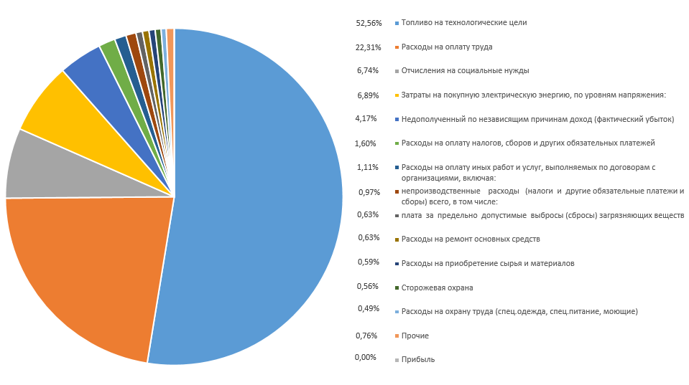
Рисунок 2.25 – Структура утверждённого тарифа на 2020 г. для котельных № 1, 3, 4

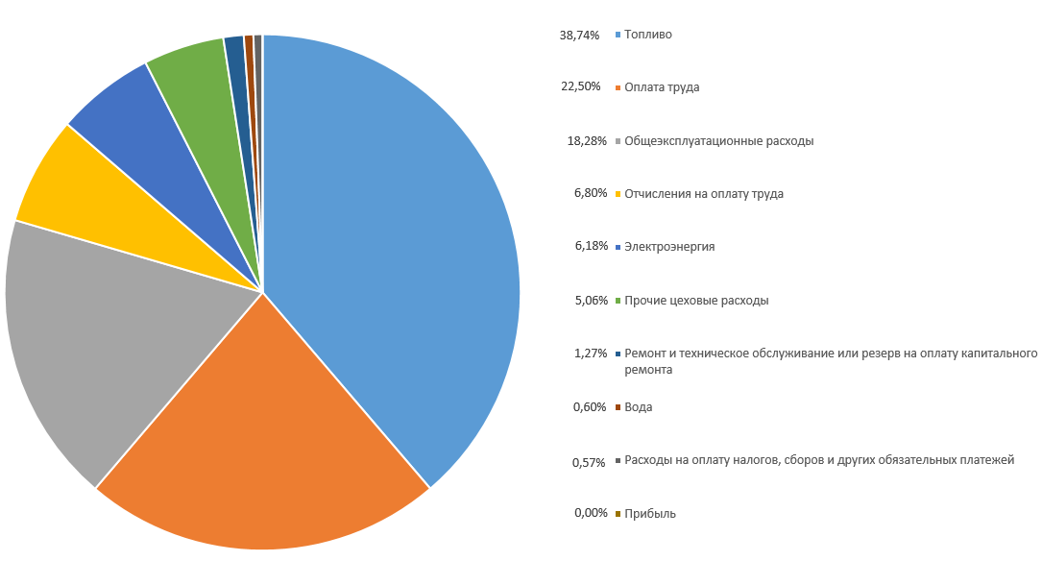
Рисунок 2.26 – Структура утверждённого тарифа на 2020 г. для котельных № 2, 5, 6
Основную долю в структуре тарифа составляют затраты на топливо, оплата труда, общие эксплуатационные расходы, затраты на покупку электроэнергии.

Таблица 2.75 − Расчёт тарифа на отпуск тепловой энергии МУП «Тепло Ресурс» для котельных № 1, 3, 4 на момент разработки схемы теплоснабжения
№№ | Показатель | Признано на 2019 |  |  | Признано на 2020 |  |  | Признано на 2021 |  |  | Признано на 2022
№№ | Показатель | Всего | в т.ч. |  | Всего | в т.ч. |  | Всего | в т.ч. |  | Всего | в т.ч.
№№ | Показатель | Всего | 1 полугод. | 2 полугод. | Всего | 1 полугод. | 2 полугод. | Всего | 1 полугод. | 2 полугод. | Всего | 1 полугод. | 2 полугод.
 | Является ли организация плательщиком НДС | нет | нет | нет | нет | нет | нет | нет | нет | нет | нет | нет | нет
 | БАЛАНС
1 | Выработка | 6 050,72 | 3 630,43 | 2 420,29 | 6 050,72 | 3 630,43 | 2 420,29 | 6 050,72 | 3 630,43 | 2 420,29 | 6 050,72 | 3 630,43 | 2 420,29
2 | Собственные нужды котельной
3 | Потери теплоэнергии в сети | 759,63 | 455,78 | 303,85 | 759,63 | 455,78 | 303,85 | 759,63 | 455,78 | 303,85 | 759,63 | 455,78 | 303,85
4 | Полезный отпуск на нужды предприятия
5 | Полезный отпуск организациям, в т.ч. | 5 291,09 | 3 174,65 | 2 116,44 | 5 291,09 | 3 174,65 | 2 116,44 | 5 291,09 | 3 174,65 | 2 116,44 | 5 291,09 | 3 174,65 | 2 116,44
5.1. | бюджетные организации | 3169,25 | 1901,55 | 1267,70 | 3169,25 | 1901,55 | 1267,70 | 3169,25 | 1901,55 | 1267,70 | 3169,25 | 1901,55 | 1267,70
5.2. | население | 1751,60 | 1050,96 | 700,64 | 1751,60 | 1050,96 | 700,64 | 1751,60 | 1050,96 | 700,64 | 1751,60 | 1050,96 | 700,64
5.3. | прочие | 370,24 | 222,14 | 148,10 | 370,24 | 222,14 | 148,10 | 370,24 | 222,14 | 148,10 | 370,24 | 222,14 | 148,10
 | ОПЕРАЦИОННЫЕ РАСХОДЫ
 | Индекс потребительских цен | 104,60% |  |  | 103,00% |  |  | 104,00% |  |  | 103,00%
 | Коэффициент индексации ОР | 1,03554 |  |  | 1,01970 |  |  | 1,02960 |  |  | 1,01970
 | Электроэнергия - рост нерегулируемых цен на оптовом рынке | 103,00% |  |  | 103,00% |  |  | 103,00% |  |  | 103,00%
1 | Расходы на приобретение сырья и материалов | 94 315,54 | 56 589,32 | 37 726,22 | 96 173,56 | 57 704,13 | 38 469,42 | 99 020,29 | 59 412,18 | 39 608,12 | 96 173,56 | 57 704,13 | 38 469,42
2 | Расходы на ремонт основных средств | 100 512,90 | 60 307,74 | 40 205,16 | 102 493,00 | 90 000,00 | 12 493,00 | 105 526,80 | 90 000,00 | 15 526,80 | 104 512,12 | 90 000,00 | 14 512,12
3 | Расходы на оплату труда | 3 501 914,94 | 2 101 148,96 | 1 400 765,98 | 3 650 846,83 | 2 190 508,10 | 1 460 338,73 | 3 612 696,36 | 2 167 617,82 | 1 445 078,54 | 3 508 834,85 | 2 105 300,91 | 1 403 533,94
3.1 | Оплата труда производственных рабочих | 2 389 147,74 | 1 327 304,30 | 1 061 843,44 | 2 557 827,83 | 1 412 026,15 | 1 145 801,68 | 2 487 324,00 | 1 373 646,04 | 1 113 677,96 | 2 415 815,85 | 1 334 155,05 | 1 081 660,80
3.1.1 | ставка рабочего 1 разряда (руб.) |  |  | 8 637,65 |  | 8 637,65 | 8 893,33 |  | 8 637,65 | 8 893,33 |  | 8 637,65 | 8 893,33
3.1.2 | численность производственного персонала, распределяемого на регулируемый вид деятельности, ед. | 12,52 | 12,52 | 12,52 | 13,33 | 13,33 | 13,33 | 12,52 | 12,52 | 12,52 | 12,52 | 12,52 | 12,52
3.3 | Оплата труда цехового персонала | 468 832,20 | 312 554,80 | 156 277,40 | 439 676,25 | 216 631,81 | 223 044,44 | 452 690,67 | 223 044,11 | 229 646,56 | 439 676,25 | 216 631,81 | 223 044,44
3.3.1 | ставка рабочего 1 разряда (руб.) |  | 8 389,33 | 8 637,65 |  | 8 637,65 | 8 893,33 |  | 8 637,65 | 8 893,33 |  | 8 637,65 | 8 893,33
3.3.2 | численность цехового персонала, распределяемого на регулируемый вид деятельности, ед. | 1,93 | 1,93 | 1,93 | 1,93 | 1,93 | 1,93 | 1,93 | 1,93 | 1,93 | 1,93 | 1,93 | 1,93
3.4 | Оплата труда АУП | 643 935,00 | 386 361,00 | 257 574,00 | 653 342,75 | 321 907,04 | 331 435,71 | 672 681,70 | 331 435,49 | 341 246,21 | 653 342,75 | 321 907,04 | 331 435,71
3.4.1 | ставка рабочего 1 разряда (руб.) |  |  |  |  | 8 637,65 | 8 893,33 |  | 8 637,65 | 8 893,33 |  | 8 637,65 | 8 893,33
3.4.2 | численность АУП, распределяемого на регулируемый вид деятельности, ед. | 1,46 | 1,46 | 1,46 | 1,46 | 1,46 | 1,46 | 1,46 | 1,46 | 1,46 | 1,46 | 1,46 | 1,46
4 | Расходы на оплату работ и услуг производственного характера, выполняемых по договорам со сторонними организациями | 0,00 | 0,00 | 0,00 | 0,00 | 0,00 | 0,00 | 0,00 | 0,00 | 0,00 | 0,00 | 0,00 | 0,00
5 | Расходы на оплату иных работ и услуг, выполняемых по договорам с организациями, включая: | 63 648,56 | 38 189,14 | 25 459,43 | 182 413,52 | 109 448,11 | 72 965,41 | 174 021,98 | 104 413,19 | 69 608,79 | 48 240,68 | 28 944,41 | 19 296,27
5.1 | Расходы на оплату услуг связи | 19 309,48 | 11 585,69 | 7 723,79 | 19 689,88 | 11 813,93 | 7 875,95 | 10 353,89 | 6 212,34 | 4 141,56 | 10 056,23 | 6 033,74 | 4 022,49
5.2 | Расходы на оплату юридических, информационных, аудиторских и консультационных услуг | 8 816,69 | 5 290,01 | 3 526,68 | 8 990,38 | 5 394,23 | 3 596,15 | 4 527,26 | 2 716,36 | 1 810,91 | 4 397,11 | 2 638,27 | 1 758,84
5.3 | Расходы на электроизмерительные работы | 21 443,43 | 12 866,06 | 8 577,37 | 21 865,86 | 13 119,52 | 8 746,35 | 19 800,75 | 11 880,45 | 7 920,30 | 19 231,50 | 11 538,90 | 7 692,60
5.4 | Расходы за гидрометеосправку | 5 751,67 | 3 451,00 | 2 300,67 | 5 071,77 | 3 043,06 | 2 028,71 | 5 221,89 | 3 133,14 | 2 088,76 | 5 171,68 | 3 103,01 | 2 068,67
5.5 | Определение количества загрязняющих веществ | 8 327,29 | 4 996,37 | 3 330,92 | 9 202,86 | 5 521,71 | 3 681,14 | 9 475,26 | 5 685,16 | 3 790,10 | 9 384,15 | 5 630,49 | 3 753,66
5.6 | Транспортные услуги | 38 859,61 | 23 315,77 | 15 543,84 | 117 592,77 | 70 555,66 | 47 037,11 | 124 642,91 | 74 785,75 | 49 857,17 | 121 059,55 | 72 635,73 | 48 423,82
5.7 | Расходы на обслуживание в рамках предоставления услуг по ведению бухгалтерского и налогового учета, осуществление закупок, юридических услуг по ведению кадрового учета, услуги по экономическому планированию и анализу, по разработке и защите тарифа, услуги абонентского обслуживания, инженерно-техническое сопровождение деятельности, осуществление охраны труда
6 | Расходы на служебные командировки | 7 820,74 | 4 692,44 | 3 128,30 | 7 820,74 | 4 692,44 | 3 128,30 | 8 052,23 | 4 831,34 | 3 220,89 | 8 052,23 | 4 831,34 | 3 220,89
7 | Расходы на обучение персонала | 2 650,35 | 1 590,21 | 1 060,14 | 2 650,35 | 1 590,21 | 1 060,14 | 2 728,80 | 1 637,28 | 1 091,52 | 2 728,80 | 1 637,28 | 1 091,52
8 | Другие расходы, в том числе: | 198 650,68 | 119 190,41 | 79 460,27 | 253 537,73 | 162 406,24 | 91 131,50 | 538 460,95 | 331 722,21 | 206 738,74 | 504 945,97 | 318 784,10 | 186 161,87
8.5 | Расходы на ГСМ |  |  |  | 17 510,00 | 10 506,00 | 7 004,00 | 18 028,30 | 10 816,98 | 7 211,32 | 17 510,00 | 10 506,00 | 7 004,00
8.6 | Расходы на охрану труда (спец.одежда, спец.питание, моющие) | 78 788,87 | 47 273,32 | 31 515,55 | 80 341,01 | 48 204,61 | 32 136,40 | 360 137,61 | 216 082,56 | 144 055,04 | 349 784,00 | 209 870,40 | 139 913,60
8.7 | Cторожевая охрана | 90 445,56 | 54 267,34 | 36 178,22 | 92 227,34 | 65 620,00 | 26 607,34 | 94 957,27 | 65 620,00 | 29 337,27 | 94 957,27 | 65 620,00 | 29 337,27
8.8 | Содержание административного здания | 10 923,07 | 6 553,84 | 4 369,23 | 11 138,25 | 6 682,95 | 4 455,30 | 11 467,95 | 6 880,77 | 4 587,18 | 11 357,68 | 6 814,61 | 4 543,07
8.9 | Специальная оценка условий труда | 0,00 | 0,00 | 0,00 | 1 337,14 | 802,29 | 534,86 | 1 376,72 | 826,03 | 550,69 | 0,00 | 0,00 | 0,00
8.10 | Расходы на оплату обслуживания пожарной сигнализации | 0,00 | 0,00 | 0,00 | 17 714,29 | 10 628,57 | 7 085,71 | 18 238,63 | 10 943,18 | 7 295,45 | 0,00 | 0,00 | 0,00
8.15 | Расходы на ЭЦП | 1 328,38 | 797,03 | 531,35 | 1 354,55 | 812,73 | 541,82 | 1 394,64 | 836,79 | 557,86 | 1 381,23 | 828,74 | 552,49
 | Расходы на обслуживание кассового аппарата | 997,92 | 598,75 | 399,17 | 2 214,29 | 1 328,57 | 885,72 | 2 279,83 | 1 367,90 | 911,93 | 2 279,83 | 1 367,90 | 911,93
 | Программное обеспечение | 0,00 | 0,00 | 0,00 | 13 215,50 | 7 929,30 | 5 286,20 | 13 606,68 | 8 164,01 | 5 442,67 | 13 606,68 | 8 164,01 | 5 442,67
 | Почтовые расходы | 1 661,10 | 996,66 | 664,44 | 1 693,83 | 1 016,30 | 677,53 | 1 743,97 | 1 046,38 | 697,59 | 1 727,20 | 1 036,32 | 690,88
 | Расходы на канцелярию | 14 505,78 | 8 703,47 | 5 802,31 | 14 791,54 | 8 874,92 | 5 916,62 | 15 229,37 | 9 137,62 | 6 091,75 | 15 229,37 | 9 137,62 | 6 091,75
 | ИТОГО ОПЕРАЦИОННЫЕ РАСХОДЫ | 3 969 513,71 | 2 381 708,23 | 1 587 805,48 | 4 295 935,73 | 2 616 349,23 | 1 679 586,50 | 4 540 507,42 | 2 759 634,01 | 1 780 873,40 | 4 270 959,63 | 2 606 896,49 | 1 664 063,13
 | НЕПОДКОНТРОЛЬНЫЕ РАСХОДЫ
1 | Расходы на приобретение энергетических ресурсов | 9 637 166,66 | 5 774 448,47 | 3 862 718,19 | 9 760 086,41 | 5 786 841,84 | 3 973 244,57 | 9 769 311,12 | 5 792 311,03 | 3 977 000,08 | 9 769 311,12 | 5 792 311,03 | 3 977 000,08
1.1 | Топливо на технологические цели | 8 498 912,50 | 5 099 347,50 | 3 399 565,00 | 8 600 899,45 | 5 099 347,50 | 3 501 551,95 | 8 600 899,45 | 5 099 347,50 | 3 501 551,95 | 8 600 899,45 | 5 099 347,50 | 3 501 551,95
1.1 | Уголь | 8 498 912,50 | 5 099 347,50 | 3 399 565,00 | 8 600 899,45 | 5 099 347,50 | 3 501 551,95 | 8 600 899,45 | 5 099 347,50 | 3 501 551,95 | 8 600 899,45 | 5 099 347,50 | 3 501 551,95
1.1.1 | Цена топлива (руб./т.), в том числе | 4 800,00 | 4 800,00 | 4 800,00 | 4 872,00 | 4 800,00 | 4 944,00 | 4 872,00 | 4 800,00 | 4 944,00 | 4 872,00 | 4 800,00 | 4 944,00
1.1.3 | Объем топлива (т.) | 1 770,61 | 1 062,36 | 708,24 | 1 770,61 | 1 062,36 | 708,24 | 1 770,61 | 1 062,36 | 708,24 | 1 770,61 | 1 062,36 | 708,24
1.2 | Вода на технологические цели | 34 678,06 | 20 806,84 | 13 871,23 | 32 235,65 | 19 341,39 | 12 894,26 | 32 235,65 | 19 341,39 | 12 894,26 | 32 235,65 | 19 341,39 | 12 894,26
1.2.1 | тариф, руб. за куб.м. | 65,17 | 65,17 | 65,17 | 60,58 | 60,58 | 60,58 | 60,58 | 60,58 | 60,58 | 60,58 | 60,58 | 60,58
1.2.2 | объем, куб.м. | 532,12 | 319,27 | 212,85 | 532,12 | 319,27 | 212,85 | 532,12 | 319,27 | 212,85 | 532,12 | 319,27 | 212,85
1.3 | Затраты на покупную электрическую энергию, по уровням напряжения: | 1 103 576,10 | 654 294,13 | 449 281,97 | 1 126 951,32 | 668 152,96 | 458 798,36 | 1 136 176,02 | 673 622,15 | 462 553,87 | 1 136 176,02 | 673 622,15 | 462 553,87
1.3.1 | энергия НН (0,4 кВ и ниже) | 1 103 576,10 | 654 294,13 | 449 281,97 | 1 126 951,32 | 668 152,96 | 458 798,36 | 1 136 176,02 | 673 622,15 | 462 553,87 | 1 136 176,02 | 673 622,15 | 462 553,87
1.3.1.1 | тариф на энергию (руб/кВт.ч) | 7,29 | 7,18 | 7,39 | 7,44 | 7,33 | 7,55 | 7,50 | 7,39 | 7,61 | 7,50 | 7,39 | 7,61
1.3.1.2 | объем энергии (тыс.кВт.ч) | 151,92 | 91,15 | 60,77 | 151,92 | 91,15 | 60,77 | 151,92 | 91,15 | 60,77 | 151,92 | 91,15 | 60,77
2 | Отчисления на социальные нужды | 1 057 578,31 | 611 918,47 | 445 659,84 | 1 102 555,74 | 589 070,63 | 513 485,11 | 1 091 034,30 | 582 293,94 | 508 740,36 | 1 059 668,12 | 565 553,56 | 494 114,57
3 | Амортизация основных средств и нематериальных активов | 0,00 | 0,00 | 0,00 | 0,00 | 0,00 | 0,00 | 0,00 | 0,00 | 0,00 | 0,00 | 0,00 | 0,00
4 | Концессионная и арендная плата
5 | Расходы на оплату услуг, оказываемых по регулируемым ценам, за исключением энергетических ресурсов и холодной воды | 0,00 | 0,00 | 0,00 | 0,00 | 0,00 | 0,00 | 0,00 | 0,00 | 0,00 | 0,00 | 0,00 | 0,00
6 | Расходы на оплату иных работ и услуг, выполняемых по договорам с организациями, включая:
7 | Расходы на оплату налогов, сборов и других обязательных платежей | 0,00 | 0,00 | 0,00 | 261 184,45 | 251 659,80 | 9 524,65 | 254 562,51 | 251 659,80 | 2 902,71 | 254 562,51 | 251 659,80 | 2 902,71
7.2 | плата за предельно допустимые выбросы (сбросы) загрязняющих веществ | 0,00 | 0,00 | 0,00 | 102 537,75 | 102 537,75 | 0,00 | 102 537,75 | 102 537,75 | 0,00 | 102 537,75 | 102 537,75 | 0,00
7.3 | непроизводственные расходы (налоги и другие обязательные платежи и сборы) всего, в том числе: | 0,00 | 0,00 | 0,00 | 158 646,70 | 149 122,05 | 9 524,65 | 152 024,76 | 149 122,05 | 2 902,71 | 152 024,76 | 149 122,05 | 2 902,71
7.3.1 | - налог УСН | 0,00 | 0,00 | 0,00 | 158 646,70 | 149 122,05 | 9 524,65 | 152 024,76 | 149 122,05 | 2 902,71 | 152 024,76 | 149 122,05 | 2 902,71
8 | Расходы по сомнительным долгам
9 | Расходы по выплатам по договорам и займам
10 | ИТОГО НЕПОДКОНТРОЛЬНЫЕ РАСХОДЫ | 10 694 744,97 | 6 386 366,94 | 4 308 378,04 | 11 123 826,61 | 6 627 572,27 | 4 496 254,33 | 11 114 907,93 | 6 626 264,78 | 4 488 643,15 | 11 083 541,75 | 6 609 524,39 | 4 474 017,36
11 | Суммарная экономия операционных расходов и энергетических ресурсов
12 | Недополученный по независящим причинам доход (фактический убыток) |  |  | 415 881,52 | 681 522,30 | 224 160,00 | 457 362,30
13 | Избыток средств, полученный в предыдущем периоде регулирования (фактическое финансирование бюджета)
14 | Итого расходы | 15 080 140,20 | 8 768 075,16 | 6 312 065,03 | 16 101 284,64 | 9 468 081,51 | 6 633 203,13 | 15 655 415,34 | 9 385 898,79 | 6 269 516,56 | 15 354 501,38 | 9 216 420,89 | 6 138 080,49
15 | Валовая прибыль
16 | Товарная продукция без НДС: | 15 080 140,20 | 8 768 075,16 | 6 312 065,03 | 16 101 284,64 | 9 468 081,51 | 6 633 203,13 | 15 655 415,34 | 9 385 898,79 | 6 269 516,56 | 15 354 501,38 | 9 216 420,89 | 6 138 080,49
17 | Товарная продукция с НДС | 15 080 140,20 | 8 768 075,16 | 6 312 065,03 | 16 101 284,64 | 9 468 081,51 | 6 633 203,13 | 15 655 415,34 | 9 385 898,79 | 6 269 516,56 | 15 354 501,38 | 9 216 420,89 | 6 138 080,49
18 | Полезный отпуск продукции (Гкал) | 5 291,09 | 3 174,65 | 2 116,44 | 5 291,09 | 3 174,65 | 2 116,44 | 5 291,09 | 3 174,65 | 2 116,44 | 5 291,09 | 3 174,65 | 2 116,44
19 | Тариф 1 Гкал в рублях (без НДС) | 2 850,10 | 2 761,90 | 2 982,40 | 3 043,09 | 2 982,40 | 3 134,14 | 2 958,83 | 2 956,51 | 2 962,30 | 2 901,95 | 2 903,13 | 2 900,20
20 | Тариф 1 Гкал в рублях (в т.ч. НДС) | 2 850,10 | 2 761,90 | 2 982,40 | 3 043,09 | 2 982,40 | 3 134,14 | 2 958,83 | 2 956,51 | 2 962,30 | 2 901,95 | 2 903,13 | 2 900,20
21 | Рост тарифа |  | 74,04% | 107,98% |  | 100,00% | 105,09% |  | 76,95% | 100,20% |  | 97,34% | 99,90%

Таблица 2.76 − Расчёт тарифа на отпуск тепловой энергии МУП «Тепло Ресурс» для котельных для котельных № 2, 5, 6
№ п/п | Показатели | Затраты | Обоснование
1 | НАТУРАЛЬНЫЕ ПОКАЗАТЕЛИ (тыс. Гкал)
1.1. | Выработано тепловой энергии
1.2. | Расход тепловой энергии на собственные нужды, в т.ч.:
 | на собственные нужды предприятия
 | на собственные нужды котельных |  | Согласно расчету
1.3. | Потери тепловой энергии в сети |  | Согласно расчету
1.4. | Полезный отпуск потребителям, в т.ч.: |  | Согласно расчету
 | население
 | бюджетные организации
 | прочие
2 | ПОЛНАЯ СЕБЕСТОИМОСТЬ ОТПУЩЕННОЙ ТЕПЛОВОЙ ЭНЕРГИИ | 10 187 177,88
2.1. | Топливо (руб) | 3 946 476,92
2.2. | Объем топлива (т) | 822,18 | Согласно расчету
2.3. | Цена топлива (руб/т) | 4 800,00
2.3.1. | Цена закупочная топлива (руб/т) | 4 800,00 | Согласно счетам фактур 2019 года
2.3.2. | Цена доставки топлива (руб/т) | 0,00
2.4. | Электроэнергия (руб) | 629 752,50 | Учет эл/энергии Котельных №2 и №5 в МУП "Тепло Ресурс", взят факт 2018 года
2.5. | Объем электроэнергии (тыс.кВт) | 83 967,00
2.6. | Тариф на электроэнергию (руб/кВт) | 7,50
2.7. | Вода (руб) | 60 899,62 | Водоснабжение МУП "Тепловодстрой Сервис" в Котельных №2 и №5
2.8. | Объем воды (м.куб) | 1 005,28
2.9. | Тариф на воду (руб/м³) | 60,58
2.10. | Амортизация основных средств |  | Не учтена в тарифе
2.11. | Ремонт и техническое обслуживание или резерв на оплату капитального ремонта | 129 673,44 | Текущий ремонт согласно калькуляции Котельных №2, №5, и №6 - 43224,48руб. Х 3
2.12. | Оплата труда | 2 292 403,89
2.12.1. | Оплата труда производственных рабочих | 2 001 165,14 | З/плата машинистов (кочегаров) отельных
2.12.2. | Оплата труда цеховых рабочих | 204 223,07 | З/плата слесарей, электромонтера, электрогазосварщик
2.12.3. | Оплата труда АУП | 87 015,69 | З/плата директора
2.13. | Отчисления на оплату труда | 692 305,98
2.13.1. | Отчисления на оплату труда производственных рабочих | 604 351,87
2.13.2. | Отчисления на оплату труда цеховых рабочих | 61 675,37
2.13.3. | Отчисления на оплату труда АУП | 26 278,74
2.14. | Общеэксплуатационные расходы | 1 862 091,38 | Пояснительная записка, Расчет
2.15. | Прочие цеховые расходы | 515 594,26 | Пояснительная записка, Расчет
2.16. | Расходы на оплату налогов, сборов и других обязательных платежей | 57 979,90 | Пояснительная записка, Расчет
3 | СЕБЕСТОИМОСТЬ 1 Гкал ТЕПЛОВОЙ ЭНЕРГИИ | 5 333,07
    - Описание платы за подключение к системе теплоснабжения
Плата за подключение новых объектов к системе теплоснабжения сельского поселения не предусмотрена.
    - Описание платы за услуги по поддержанию резервной тепловой мощности, в том числе для социально значимых категорий потребителей
Плата за услуги по поддержанию резервной тепловой мощности в сельском поселении не предусмотрена.
    - Описание динамики предельных уровней цен на тепловую энергию (мощность), поставляемую потребителям, утверждаемых в ценовых зонах теплоснабжения с учетом последних 3 лет
Ценовые зоны теплоснабжения в сельском поселении не установлены, предельные уровни цен на тепловую энергию (мощность), поставляемую потребителям сельского поселения, не применяются.
    - Описание средневзвешенного уровня сложившихся за последние 3 года цен на тепловую энергию (мощность), поставляемую единой теплоснабжающей организацией потребителям в ценовых зонах теплоснабжения
Ценовые зоны теплоснабжения в сельском поселении не установлены, предельные уровни цен на тепловую энергию (мощность), поставляемую потребителям сельского поселения, не применяются.
    - Описание изменений в утверждённых ценах (тарифах), устанавливаемых органами исполнительной власти, зафиксированных за период, предшествующий актуализации схемы
За период, предшествующий актуализации схемы теплоснабжения Усть-Коксинского сельского поселения, изменения в утверждённых ценах (тарифах) не зафиксированы.
  - Описание существующих технических и технологических проблем в системах теплоснабжения поселения
    - Описание существующих проблем организации качественного теплоснабжения (перечень причин, приводящих к снижению качества теплоснабжения, включая проблемы в работе теплопотребляющих установок потребителей)
Проблемы организации качественного теплоснабжения в сельском поселении отсутствуют.
    - Описание существующих проблем организации надежного теплоснабжения поселения (перечень причин, приводящих к снижению надежности теплоснабжения, включая проблемы в работе теплопотребляющих установок потребителей)
Проблемы организации надёжного теплоснабжения в сельском поселении отсутствуют.
    - Описание существующих проблем развития систем теплоснабжения
Проблемы развития системы теплоснабжения в сельском поселении отсутствуют.
    - Описание существующих проблем надежного и эффективного снабжения топливом действующих систем теплоснабжения
Проблемы по снабжению топливом системы теплоснабжения сельского поселения отсутствуют.
    - Анализ предписаний надзорных органов об устранении нарушений, влияющих на безопасность и надежность системы теплоснабжения
Предписания надзорных органов об устранении нарушений, влияющих на безопасность и надёжность системы теплоснабжения, отсутствуют.
    - Описание изменений технических и технологических проблем в системах теплоснабжения поселения, произошедших за период, предшествующий актуализации схемы
За период, предшествующий актуализации схемы теплоснабжения Усть-Коксинского сельского поселения, изменения в части технических и технологических проблем не зафиксированы.

- Глава 2. Существующее и перспективное потребление тепловой энергии на цели теплоснабжения
  - Данные базового уровня потребления тепла на цели теплоснабжения
При расчетной температуре наружного воздуха для Усть-Коксинского сельского поселения минус 38,4 ^{о}C суммарная тепловая нагрузка потребителей, подключенных к системе централизованного теплоснабжения Усть-Коксинского сельского поселения, по состоянию на 01.01.2025 год принята как базовый уровень и составила 1,3246 Гкал/ч.
При этом нагрузка с разбивкой по источникам составляет:
- Котельная №1 (с. Усть-Кокса) – 0,4375 Гкал/ч;
- Котельная №3 (с. Усть-Кокса) – 0,2635 Гкал/ч;
- Котельная №4 (с. Усть-Кокса) – 0,2136 Гкал/ч;
- Котельная №5 (с. Усть-Кокса) – 0,1783 Гкал/ч;
- Котельная №22 (с. Усть-Кокса) – 0,0883 Гкал/ч;
- Котельная №23 (с. Усть-Кокса) – 0,0173 Гкал/ч.
В качестве сетки расчетных элементов территориального деления приняты села и поселки, входящие в состав Усть-Коксинского сельского поселения. Тепловая нагрузка потребителей в единицах территориального деления, разделенная по видам и признаку теплопотребления, приведена в таблице ниже.

Таблица 3.1 − Подключенная тепловая нагрузка потребителей сельского поселения на 01.01.2025 год.
Сельское поселение | ЕТД | Адрес (ул, дом №) | Наименование потребителя | Источник | Тип здания | Этажность | Площадь отапл., м² | Тепловая нагрузка на отопление, Гкал/ч | Годовое потребление, Гкал/год
Усть-Коксинское | с. Усть-Кокса | ул. Юшкина, 11 | Жилой дом (22 кв.) | Кот. №1 | жилое | 2 | 804,4 | 0,0318 | 98,44
Усть-Коксинское | с. Усть-Кокса | ул. Нагорная, 10 | Жилой дом (22 кв.) | Кот. №1 | жилое | 2 | 856,7 | 0,0338 | 104,73
Усть-Коксинское | с. Усть-Кокса | ул. Нагорная, 12 | Жилой дом (23 кв.) | Кот. №1 | жилое | 2 | 567,9 | 0,0224 | 69,50
Усть-Коксинское | с. Усть-Кокса | ул. Юшкина, 12, кв. 1 | Жилой дом | Кот. №1 | жилое | 1 | 28,6 | 0,0012 | 3,62
Усть-Коксинское | с. Усть-Кокса | ул. Юшкина, 12, кв. 2 | Жилой дом | Кот. №1 | жилое | 1 | 28,6 | 0,0012 | 3,62
Усть-Коксинское | с. Усть-Кокса | ул. Юшкина, 10, кв. 1 | Жилой дом | Кот. №1 | жилое | 1 | 19,5 | 0,0008 | 2,36
Усть-Коксинское | с. Усть-Кокса | ул. Юшкина, 10, кв. 2 | Жилой дом | Кот. №1 | жилое | 1 | 19,5 | 0,0008 | 2,36
Усть-Коксинское | с. Усть-Кокса | ул. Нагорная, 8 | Жилой дом | Кот. №1 | жилое | 1 | 78,8 | 0,0031 | 9,75
Усть-Коксинское | с. Усть-Кокса | ул. Нагорная, 4, кв. 1 | Жилой дом | Кот. №1 | жилое | 1 | 64,5 | 0,0026 | 8,02
Усть-Коксинское | с. Усть-Кокса | ул. Нагорная, 4, кв. 2 | Жилой дом | Кот. №1 | жилое | 1 | 64,5 | 0,0026 | 8,02
Усть-Коксинское | с. Усть-Кокса | ул. Нагорная, 6, кв. 1 | Жилой дом | Кот. №1 | жилое | 1 | 66,4 | 0,0027 | 8,33
Усть-Коксинское | с. Усть-Кокса | ул. Нагорная, 6, кв. 2 | Жилой дом | Кот. №1 | жилое | 1 | 66,4 | 0,0027 | 8,33
Усть-Коксинское | с. Усть-Кокса | ул. Нагорная, 11, кв. 1 | Жилой дом | Кот. №1 | жилое | 1 | 63,8 | 0,0026 | 8,02
Усть-Коксинское | с. Усть-Кокса | ул. Нагорная, 11, кв. 2 | Жилой дом | Кот. №1 | жилое | 1 | 63,8 | 0,0026 | 8,02
Усть-Коксинское | с. Усть-Кокса | ул. Нагорная, 13, кв. 1 | Жилой дом | Кот. №1 | жилое | 1 | 56,2 | 0,0023 | 7,08
Усть-Коксинское | с. Усть-Кокса | ул. Нагорная, 13, кв. 2 | Жилой дом | Кот. №1 | жилое | 1 | 56,2 | 0,0023 | 7,08
Усть-Коксинское | с. Усть-Кокса | ул. Нагорная, 15, кв. 1 | Жилой дом | Кот. №1 | жилое | 1 | 44,0 | 0,0018 | 5,50
Усть-Коксинское | с. Усть-Кокса | ул. Нагорная, 15, кв. 2 | Жилой дом | Кот. №1 | жилое | 1 | 44,0 | 0,0018 | 5,50
Усть-Коксинское | с. Усть-Кокса | ул. Нагорная, 17, кв. 1 | Жилой дом | Кот. №1 | жилое | 1 | 60,9 | 0,0024 | 7,55
Усть-Коксинское | с. Усть-Кокса | ул. Нагорная, 17, кв. 2 | Жилой дом | Кот. №1 | жилое | 1 | 60,9 | 0,0024 | 7,55
Усть-Коксинское | с. Усть-Кокса | ул. Нагорная, 19, кв. 1 | Жилой дом | Кот. №1 | жилое | 1 | 54,2 | 0,0022 | 6,76
Усть-Коксинское | с. Усть-Кокса | ул. Нагорная, 19, кв. 2 | Жилой дом | Кот. №1 | жилое | 1 | 54,2 | 0,0022 | 6,76
Усть-Коксинское | с. Усть-Кокса | ул. Нагорная, 21, кв. 1 | Жилой дом | Кот. №1 | жилое | 1 | 17,3 | 0,0007 | 2,20
Усть-Коксинское | с. Усть-Кокса | ул. Нагорная, 21, кв. 2 | Жилой дом | Кот. №1 | жилое | 1 | 17,3 | 0,0007 | 2,20
Усть-Коксинское | с. Усть-Кокса | ул. Северная, 2 | Жилой дом | Кот. №1 | жилое | 1 | 39,0 | 0,0015 | 4,72
Усть-Коксинское | с. Усть-Кокса | ул. Харитошкина, 38 | Жилой дом | Кот. №1 | жилое | 1 | 95,5 | 0,0039 | 11,95
Усть-Коксинское | с. Усть-Кокса | ул. Харитошкина, 40 | Жилой дом | Кот. №1 | жилое | 1 | 97,0 | 0,0039 | 11,95
Усть-Коксинское | с. Усть-Кокса | ул. Харитошкина, 42 | Жилой дом | Кот. №1 | жилое | 1 | 104,0 | 0,0042 | 12,89
Усть-Коксинское | с. Усть-Кокса | ул. Харитошкина, 44 | Жилой дом | Кот. №1 | жилое | 1 | 89,4 | 0,0037 | 11,32
Усть-Коксинское | с. Усть-Кокса | ул. Харитошкина, 48 | Жилой дом | Кот. №1 | жилое | 1 | 106,2 | 0,0043 | 13,21
Усть-Коксинское | с. Усть-Кокса | ул. Харитошкина, 35 | Жилой дом | Кот. №1 | жилое | 1 | 65,9 | 0,0026 | 8,18
Усть-Коксинское | с. Усть-Кокса | ул. Харитошкина, 39 | Жилой дом | Кот. №1 | жилое | 1 | 120,8 | 0,0049 | 15,10
Усть-Коксинское | с. Усть-Кокса | ул. Харитошкина, 41 | Жилой дом | Кот. №1 | жилое | 1 | 72,1 | 0,0029 | 9,12
Усть-Коксинское | с. Усть-Кокса | ул. Нагорная, 23 | Территориальный отдел №3 УФК по Республике Алтай | Кот. №1 | адм. | 2 | 326,00 | 0,0088 | 26,29
Усть-Коксинское | с. Усть-Кокса | ул. Нагорная, 23 | Управление Роспотребнадзора Республики Алтай, гараж | Кот. №1 | произв. | 1 | 251,00 | 0,0022 | 5,34
Усть-Коксинское | с. Усть-Кокса | ул. Ключевая, 8 | МБОУ "Усть-Коксинская СОШ", д/сад "Тополек" | Кот. №1 | адм. | 2 | 886,0 | 0,0747 | 231,15
Усть-Коксинское | с. Усть-Кокса | ул. Нагорная, 23 | МУП "Тепловодстрой Сервис", административное здание | Кот. №1 | адм. | 2 | 337,00 | 0,0091 | 27,20
Усть-Коксинское | с. Усть-Кокса | ул. Нагорная, 23 | МУП "Тепловодстрой Сервис", гараж, 3 помещения | Кот. №1 | произв. | 1 | 442,00 | 0,0240 | 57,29
Усть-Коксинское | с. Усть-Кокса | ул. Нагорная, 23 | МУП "Тепловодстрой Сервис", сварочный цех | Кот. №1 | произв. | 1 | 38,00 | 0,0006 | 1,73
Усть-Коксинское | с. Усть-Кокса | ул. Нагорная, 23 | МУП "Тепловодстрой Сервис", проходная | Кот. №1 | произв. | 1 | 28,00 | 0,0006 | 1,73
Усть-Коксинское | с. Усть-Кокса | ул. Ключевая, 9 | Православный приход (церковь) | Кот. №1 | адм. | 3 | 549,00 | 0,0247 | 73,44
Усть-Коксинское | с. Усть-Кокса | ул. Ключевая, 11/1 | Жилой дом, Романова Е.М. | Кот. №1 | жилое | 1 | 37,00 | 0,0018 | 5,66
Усть-Коксинское | с. Усть-Кокса | ул. Ключевая, 11/2 | Жилой дом, Леонтьева Л.Л. | Кот. №1 | жилое | 1 | 37,00 | 0,0018 | 5,66
Усть-Коксинское | с. Усть-Кокса | ул. Ключевая, 8А | МБОУ "Усть-Коксинская СОШ", д/сад "Тополек" (ясли) | Кот. №1 | адм. | 2 | 632,00 | 0,1276 | 395,01
Усть-Коксинское | с. Усть-Кокса | ул. Советская, 76 | Жилой дом (24 кв.) | Кот. №3 | жилое | 2 | 1 639,0 | 0,0424 | 131,14
Усть-Коксинское | с. Усть-Кокса | пер. Школьный, 6 | Администрация МО (здание) | Кот. №3 | адм. | 2 | 693,0 | 0,0263 | 78,27
Усть-Коксинское | с. Усть-Кокса | ул. Советская, 97 | МБОУ "Усть-Коксинская СОШ" (школа №1) | Кот. №3 | адм. | 1 | 1 458,0 | 0,0641 | 198,45
Усть-Коксинское | с. Усть-Кокса | ул. Советская, 97 | МБОУ "Усть-Коксинская СОШ" (гараж) | Кот. №3 | произв. | 1 | 461,0 | 0,0192 | 45,64
Усть-Коксинское | с. Усть-Кокса | пер. Школьный, 6 | Филиал ФБУЗ «Центр гигиены и эпидемиологии в Республике Алтай в Усть-Коксинском, Усть-Канском районах» (здание) | Кот. №3 | адм. | 2 | 152,0 | 0,0058 | 17,93
Усть-Коксинское | с. Усть-Кокса | ул. Сухова, 38 | Жилой дом | Кот. №4 | жилое | 1 | 119,0 | 0,0019 | 5,98
Усть-Коксинское | с. Усть-Кокса | ул. Харитошкина, 7 | МУА МО "Дом творчества и досуга" (здание) | Кот. №4 | адм. | 2 | 3 370 | 0,0926 | 275,32
Усть-Коксинское | с. Усть-Кокса | ул. Харитошкина, 7 | МУА МО "Дом творчества и досуга" (спортзал) | Кот. №4 | адм. | 1 | 83 | 0,0046 | 13,60
Усть-Коксинское | с. Усть-Кокса | ул. Харитошкина, 3 | Администрация МО (здание) | Кот. №4 | адм. | 2 | 1 128 | 0,0336 | 100,03
Усть-Коксинское | с. Усть-Кокса | ул. Харитошкина, 3 | Администрация МО (гараж) | Кот. №4 | произв. | 1 | 403 | 0,0049 | 11,65
Усть-Коксинское | с. Усть-Кокса | ул. Харитошкина, 1А | Администрация МО (ЗАГС) | Кот. №4 | адм. | 2 | 773 | 0,0139 | 41,40
Усть-Коксинское | с. Усть-Кокса | ул. Харитошкина, 5 | МБУ ДО "Усть-Коксинская ДШИ" | Кот. №4 | адм. | 2 | 303 | 0,0069 | 20,55
Усть-Коксинское | с. Усть-Кокса | ул. Набережная, 57 | Управление судебного департамента в Республике Алтай, Усть-Коксинский районный суд | Кот. №4 | адм. | 1 | 625 | 0,0246 | 73,14
Усть-Коксинское | с. Усть-Кокса | ул. Набережная, 57 | Управление судебного департамента в Республике Алтай, Усть-Коксинский районный суд (гараж) | Кот. №4 | произв. | 1 | 68 | 0,0008 | 1,94
Усть-Коксинское | с. Усть-Кокса | ул. Набережная, 57 | Судебный участок мирового судьи в Усть-Коксинском районе | Кот. №4 | адм. | 1 | 580 | 0,0115 | 34,15
Усть-Коксинское | с. Усть-Кокса | ул. Харитошкина | ООО "Ревитал" | Кот. №4 | адм. | 2 | 797 | 0,0150 | 44,73
Усть-Коксинское | с. Усть-Кокса | ул. Харитошкина | ООО "Ревитал" (подвальное помещение) | Кот. №4 | произв. |  | 72 | 0,0033 | 9,25
Усть-Коксинское | с. Усть-Кокса | ул. Советская, 60 | Центральная районная библиотека | Кот. №5 | адм. | 1 | 226 | 0,0082 | 24,48
Усть-Коксинское | с. Усть-Кокса | ул. Харитошкина, 6 | Администрация МО (здание РайОО) | Кот. №5 | адм. | 2 | 672 | 0,0400 | 119,07
Усть-Коксинское | с. Усть-Кокса | ул. Советская, 58 | Администрация МО (здание гостиницы) | Кот. №5 | адм. | 1 | 64 | 0,0020 | 6,04
Усть-Коксинское | с. Усть-Кокса | ул. Харитошкина, 6 | Управление образования МО "Усть-Коксинский район" (гараж) | Кот. №5 | адм. | 1 | 193 | 0,0096 | 22,82
Усть-Коксинское | с. Усть-Кокса | ул. Советская, 58а | Магазин "Святогор" | Кот. №5 | адм. | 1 | 35 | 0,0005 | 1,51
Усть-Коксинское | с. Усть-Кокса | ул. Набережная, 69 | Усть-Коксинский муниципальный комплексный центр социального обслуживания семьи и детей | Кот. №5 | адм. | 1 | 201 | 0,0108 | 32,04
Усть-Коксинское | с. Усть-Кокса | ул. Набережная, 65 | МБОУ "Усть-Коксинская СОШ" (школа №2) | Кот. №5 | адм. | 2 | 676 | 0,0260 | 80,51
Усть-Коксинское | с. Усть-Кокса | пер. Школьный, 3 | МБОУ "Усть-Коксинская СОШ" (д/сад "Сказочный городок") | Кот. №5 | адм. | 1 | 809 | 0,0586 | 181,46
Усть-Коксинское | с. Усть-Кокса | ул. Харитошкина, 6 | Православный приход (часовня) | Кот. №5 | адм. | 2 | 51 | 0,0226 | 67,09
Усть-Коксинское | с. Усть-Кокса | ул. Нагорная, 99 | МБОУ «Усть-Коксинская СОШ» | Кот. №22 | адм. | 2 | 890 | 0,0600 | 185,87
Усть-Коксинское | с. Усть-Кокса | ул.Советская,153 | БУЗ РА «Усть-Коксинская ЦРБ» | Кот. №22 | адм. | 4 | 2 075 | 0,0723 | 223,92
Усть-Коксинское | с. Усть-Кокса | ул.Садовая, 2а | МБОУ "Усть-Коксинская СОШ" (школа №1) | Кот. №23 | адм. | 1 | 2 075 | 0,0173 | 223,92
Итого по с. Усть-Кокса |  |  |  |  |  |  |  | 1,30349 | 3927,21
Итого |  |  |  |  |  |  |  | 1,30349 | 3927,21

  - Прогнозы приростов площади строительных фондов, сгруппированные по расчетным элементам территориального деления и по зонам действия источников тепловой энергии с разделением объектов строительства на многоквартирные дома, индивидуальные жилые дома, общественные здания, производственные здания промышленных предприятий
При выполнении актуализации схемы теплоснабжения перечень объектов перспективной застройки, планируемых к вводу на территории села Усть-Кокса не зафиксирован.
  - Прогнозы перспективных удельных расходов тепловой энергии на отопление, вентиляцию и горячее водоснабжение, согласованных с требованиями к энергетической эффективности объектов теплопотребления, устанавливаемых в соответствии с законодательством Российской Федерации
При выполнении актуализации схемы теплоснабжения перечень объектов перспективной застройки, планируемых к вводу на территории села Усть-Кокса не зафиксирован.
  - Прогнозы приростов объемов потребления тепловой энергии (мощности) и теплоносителя с разделением по видам теплопотребления в каждом расчетном элементе территориального деления и в зоне действия каждого из существующих или предлагаемых для строительства источников тепловой энергии
Перспективные потребители тепловой энергии отсутствуют.
  - Прогнозы приростов объемов потребления тепловой энергии (мощности) и теплоносителя с разделением по видам теплопотребления в расчетных элементах территориального деления и в зонах действия индивидуального теплоснабжения
Приросты объемов потребления тепловой энергии (мощности) и теплоносителя в зонах действия индивидуального теплоснабжения отсутствуют.
  - Прогнозы приростов объемов потребления тепловой энергии (мощности) и теплоносителя объектами, расположенными в производственных зонах, при условии возможных изменений производственных зон и их перепрофилирования и приростов объемов потребления тепловой энергии (мощности) производственными объектами с разделением по видам теплопотребления и по видам теплоносителя (горячая вода и пар) в зоне действия каждого из существующих или предлагаемых для строительства источников тепловой энергии
Приросты объемов потребления тепловой энергии (мощности) и теплоносителя объектами, расположенными в производственных зонах, отсутствуют.
  - Описание изменений показателей существующего и перспективного потребления тепловой энергии на цели теплоснабжения
    - Перечень объектов теплопотребления, подключенных к тепловым сетям существующих систем теплоснабжения в период, предшествующий актуализации схемы теплоснабжения
За период, предшествующий актуализации схемы теплоснабжения Усть-Коксинского сельского поселения, к системе централизованного отопления были подключены 2 потребителя тепловой энергии (котельная № 22) суммарной тепловой нагрузкой 0,1323 Гкал/ч.
Таблица 3.2 − Перечень объектов теплопотребления, подключенных к тепловым сетям существующих систем теплоснабжения в период, предшествующий актуализации схемы теплоснабжения
Адрес (ул, дом №) | Наименование потребителя | Источник | Тип здания | Этажность | Площадь отапл., м² | Тепловая нагрузка на отопление, Гкал/ч | Годовое потребление, Гкал/год
ул. Нагорная, 99 | МБОУ «Усть-Коксинская СОШ» | Кот. №22 | адм. | 2 | 890 | 0,0600 | 185,87
ул.Советская,153 | БУЗ РА «Усть-Коксинская ЦРБ» | Кот. №22 | адм. | 4 | 2 075 | 0,0723 | 223,92
ИТОГО |  |  |  |  |  | 0,1323
Также зафиксировано снятие тепловой энергии (см. таблицу ниже).
Таблица 3.3 − Снятие тепловой энергии за период, предшествующий актуализации
Адрес (ул, дом №) | Наименование потребителя | Источник | Тип здания | Этажность | Площадь отапл., м² | Тепловая нагрузка на отопление, Гкал/ч | Тепловая нагрузка на отопление (годовое потребление), Гкал
ул. Харитошкина, 1 | Отделение Сбербанка России, дополнительный офис №8558/053 | Кот. №4 | адм. | 2 | 908 | 0,0161 | 0,0439
ул. Харитошкина, 1 | Отделение Сбербанка России, дополнительный офис №8558/053 (подвальное помещение) | Кот. №4 | адм. |  | 41 | 0,0001 | 0,0003
    - Актуализированный прогноз перспективной застройки, относительно указанного в утвержденной схеме теплоснабжения прогноза перспективной застройки
При выполнении актуализации схемы теплоснабжения перечень объектов перспективной застройки, планируемых к вводу на территории села Усть-Кокса не зафиксирован.
    - Расчётная тепловая нагрузка на коллекторах источников тепловой энергии
Таблица 3.4 − Расчётные тепловые нагрузки котельных на коллекторах
Наименование  Котельной | Договорная присоединённая нагрузка (tнв=-38,4 °С), Гкал/ч | Тепловые потери в тепловых сетях (tнв=-38,4 °С), Гкал/ч | Расчётная тепловая нагрузка на коллекторах (tнв=-38,4 °С), Гкал/ч
Котельная № 1 (с. Усть-Кокса) | 0,4375 | 0,1205 | 0,558
Котельная № 3 (с. Усть-Кокса) | 0,2635 | 0,1478 | 0,4113
Котельная № 4 (с. Усть-Кокса) | 0,2136 | 0,2725 | 0,4861
Котельная № 5 (с. Усть-Кокса) | 0,1783 | 0,1696 | 0,3479
Котельная № 22 (с. Усть-Кокса) | 0,0883 | 0,0902 | 0,1785
Котельная № 23 (с. Усть-Кокса) | 0,0173 | 0,0067 | 0,0883
Всего | 1,1985 | 0,8074 | 2,0059
    - Фактические расходы теплоносителя в отопительный и летний периоды
Определение фактических расходов сетевой воды не представляется возможным в связи с отсутствием на источниках тепловой энергии учёта расхода сетевой воды.
Котельные в летний период находятся в ремонте, циркуляция сетевой воды не осуществляется.
Расчётные расходы сетевой воды в отопительный период приведены в таблице ниже.
Таблица 3.5 − Расчётные расходы сетевой воды в отопительный период
Наименование котельной | Расход сетевой воды, т/ч
Котельная № 1 (с. Усть-Кокса) | 56
Котельная № 3 (с. Усть-Кокса) | 34
Котельная № 4 (с. Усть-Кокса) | 44
Котельная № 5 (с. Усть-Кокса) | 24
Котельная № 22 (с. Усть-Кокса) | 54
Котельная № 23 (с. Усть-Кокса) | 33
Всего | 245

- Глава 3. Электронная модель системы теплоснабжения поселения
  - Графическое представление объектов системы теплоснабжения с привязкой к топографической основе поселения
Информационно-графическое описание объектов системы теплоснабжения Усть-Коксинского сельского поселения в электронной модели представлено графическими слоями объектов системы теплоснабжения с привязкой к карте сельского поселения и топологическим описанием связности объектов, а также паспортизацией объектов системы теплоснабжения (источников теплоснабжения, участков тепловых сетей).
В составе электронной модели существующей системы теплоснабжения сельского поселения представлены следующие слои:
- «Водоемы»;
- «Здания»;
- «Зоны действия источников»;
- «Источники»;
- «Тепловые сети 2022»;
- «Тепловые сети 2023»;
- «Улицы».
Рисунок 4.1 – Пример отображения слоев электронной модели
  - Паспортизация объектов системы теплоснабжения
Основные элементы, составляющие тепловую сеть: участки, простые узлы, потребители, источник.
При работе в геоинформационной системе достаточно просто заносятся все необходимые данные по каждому объекту (элементу) тепловой сети в базу данных. Шаблон базы данных имеет минимально необходимое количество показателей, которое можно дополнить по желанию пользователя.
Основой семантических данных об объектах системы теплоснабжения были базы данных Заказчика и информация, собранная в процессе выполнения анализа существующего состояния системы теплоснабжения сельского поселения.
Состав информации по каждому типу объектов носит как информативный характер (например: для источников – наименование предприятия, наименование источника, для потребителей – адрес узла ввода, наименование узла ввода и т.п.), так и обязательные (расчетные) для функционирования расчетной модели (например: для источников – геодезическая отметка, расчетная температура в подающем трубопроводе, расчетная температура холодной воды; для потребителя – геодезическая отметка, тепловая нагрузка по видам теплопотребления, схемы подключения систем теплопотребления к тепловым сетям и т.п; для участков тепловых сетей – диаметр трубопровода, длина, вид и год прокладки, местные сопротивления и т.п.).
Любую базу данных по всем элементам тепловой сети при необходимости можно экспортировать в MS Excel и HTML.
Участки. Участок тепловой сети отображается одной линией (как прямой, так и ломаной), но может означать несколько состояний, задаваемых разными режимами: включен, отключен, отключен обратный трубопровод, отключен подающий трубопровод, трубопровод ГВС. Разные режимы отображаются цветовым разрешением. Тип и цвет линии пользователь может задать самостоятельно. В электронной модели Усть-Коксинского сельского поселения рассматривается только режим «включен».
Простой узел. Простым узлом в модели считается любой узел, чьи свойства специально не оговорены. Простой узел служит только для соединения участков. Такими узлами для модели являются тепловые камеры, ответвления, смены диаметров, смена типа прокладки или типа изоляции и т.д. В электронной модели Усть-Коксинского сельского поселения рассматриваются только тепловые камеры и разветвления.
Во внутренней кодировке такие узлы превращаются в два узла: один в подающем трубопроводе, другой в обратном. В каждом узле можно задать слив воды из подающего и/или обратного трубопроводов.
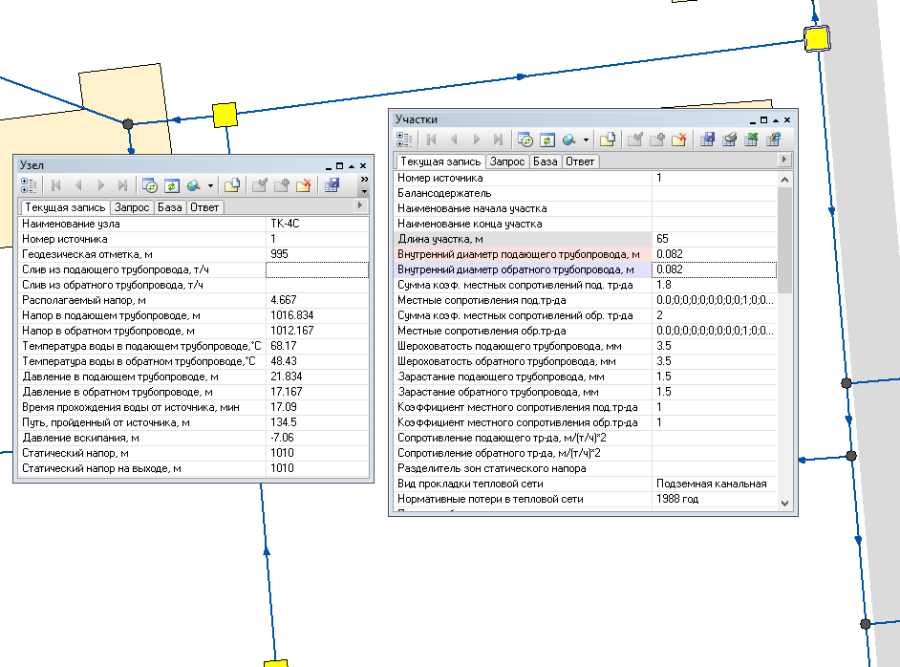
Рисунок 4.2 – Пример отображения трубопроводов и тепловой камеры на тепловых сетях
Потребитель. Потребитель тепловой энергии характеризуется расчетными нагрузками на систему отопления, систему вентиляции и систему горячего водоснабжения, а также расчетными температурами на входе, выходе потребителя, и расчетной температурой внутреннего воздуха. В электронной модели Усть-Коксинского сельского поселения все потребители тепловой энергии характеризуются только отопительной нагрузкой.
Внутренняя кодировка потребителя существенно зависит от его схемы присоединения к тепловой сети. Схемы могут быть элеваторные, с насосным смешением, с независимым присоединением, с открытым или закрытым отбором воды на ГВС, с регуляторами температуры, отопления, расхода и т.д. В электронной модели Усть-Коксинского сельского поселения все потребители тепловой энергии подключены к тепловой сети по непосредственной схеме присоединения системы отопления.
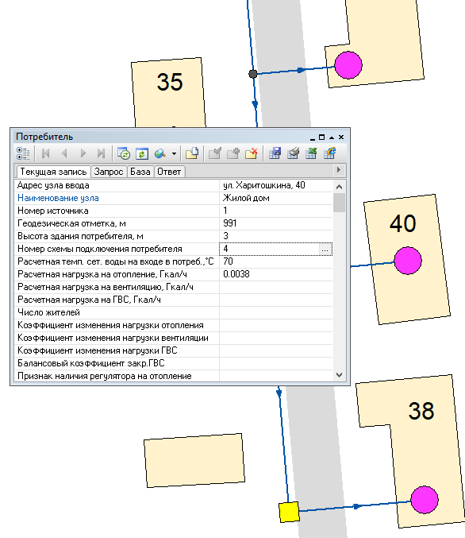
Рисунок 4.3 – Пример отображения потребителя тепловой энергии
Источник. Источник поддерживает заданное давление в обратном трубопроводе на входе в источник, заданный располагаемый напор на выходе из источника и заданную температуру теплоносителя.
Разница между суммарным расходом в подающих трубопроводах и суммарным расходом в обратных трубопроводах на источнике определяет величину подпитки. Она же равна сумме всех утечек теплоносителя из сети (заданные отборы из узлов, утечки, расход на открытую систему ГВС).
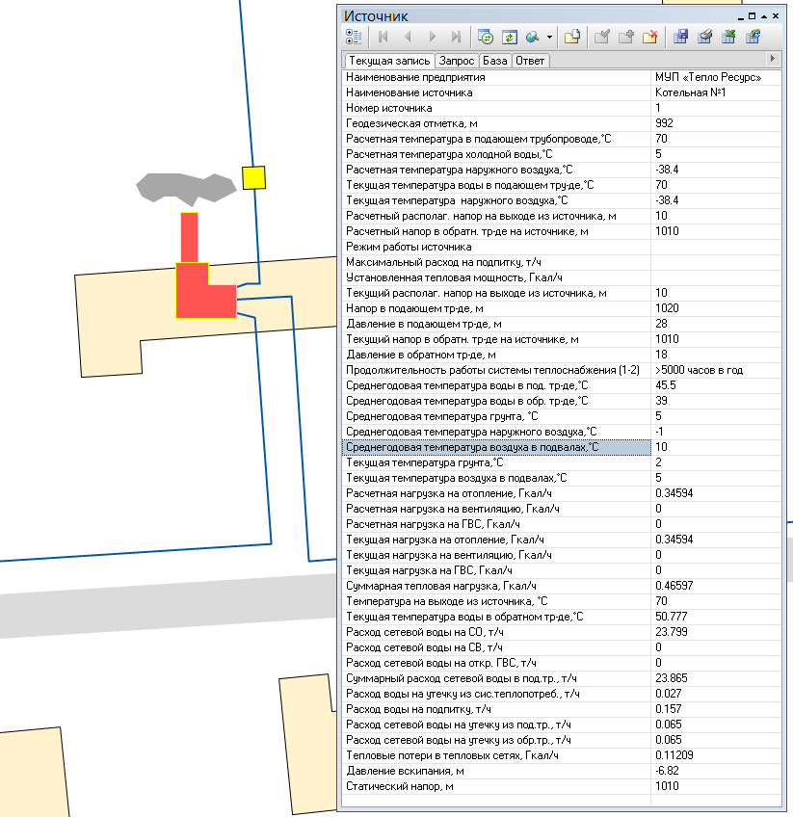
Рисунок 4.4 – Пример отображения источника тепловой энергии
  - Паспортизация и описание расчётных единиц территориального деления, включая административное
В Усть-Коксинском сельском поселении выделен один элемент территориального деления – село Усть-Кокса.
Более детальные паспортизация и описание в данной электронной модели сельского поселения отсутствуют в связи с небольшой численностью населения и неразветвленной схемой тепловых сетей.
Зоны действия источников тепловой энергии представлены в одноименном слое Zulu ГИС.

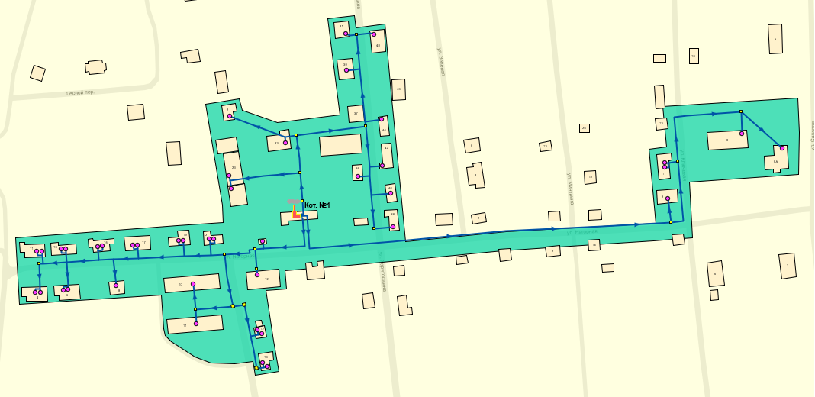
Рисунок 4.5 – Зона действия котельной №1
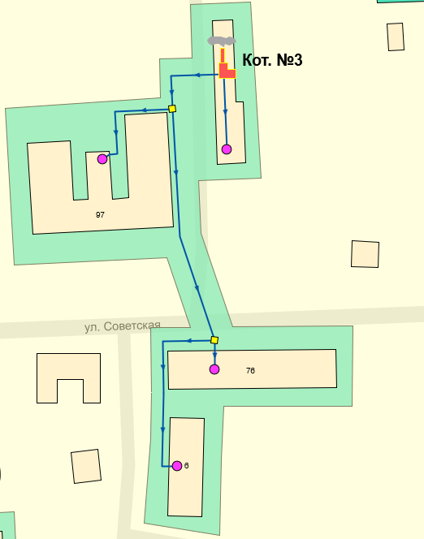
Рисунок 4.6 – Зона действия котельной №3

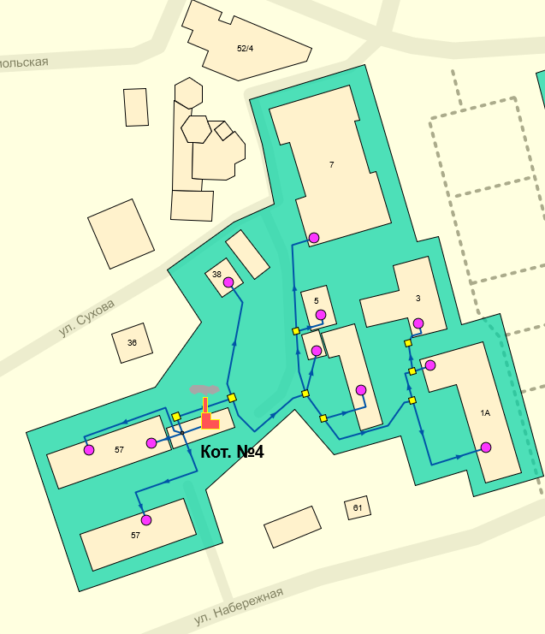
Рисунок 4.7 – Зона действия котельной №4

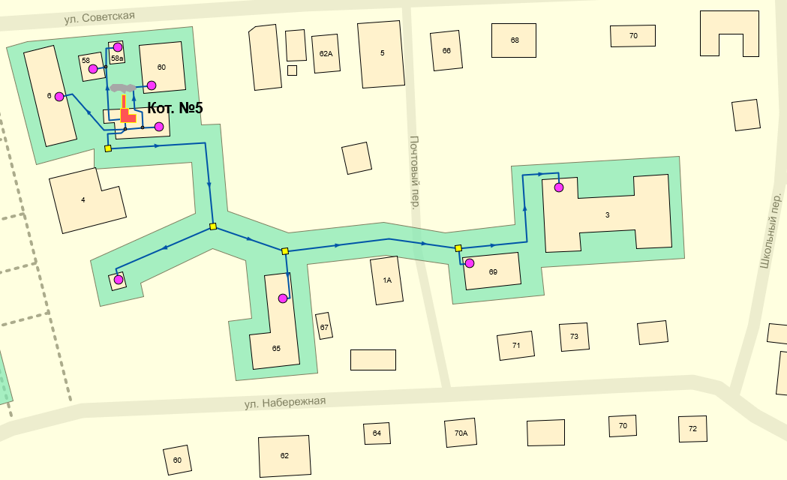
Рисунок 4.8 – Зона действия котельной №5

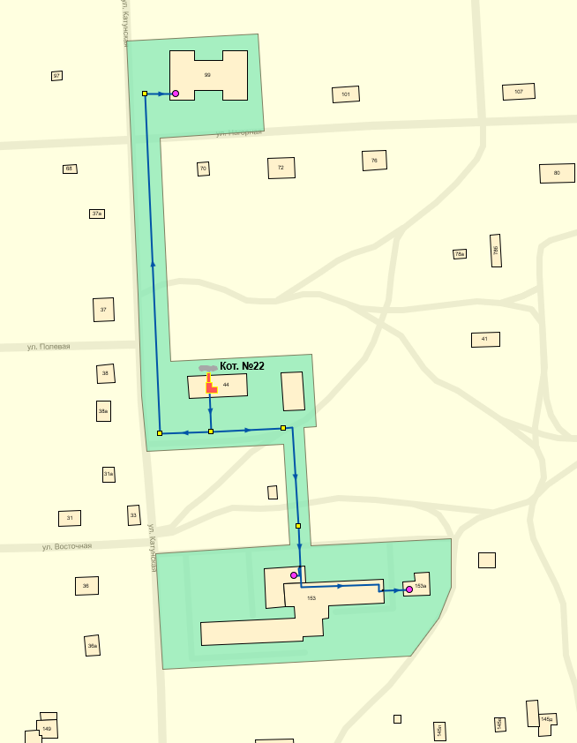
Рисунок 4.9 – Зона действия котельной №22

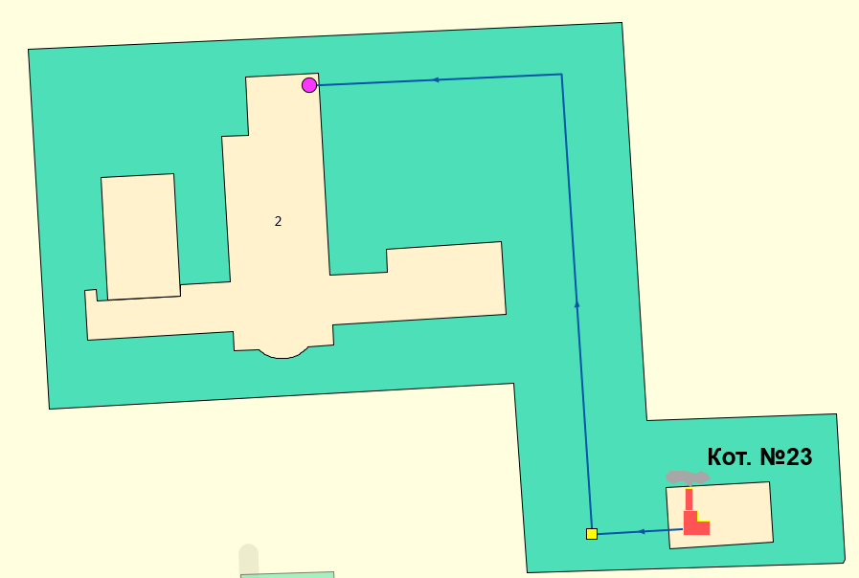
Рисунок 4.10 – Зона действия котельной №23

  - Гидравлический расчёт тепловых сетей любой степени закольцованности, в том числе гидравлический расчет при совместной работе нескольких источников тепловой энергии на единую тепловую сеть
Пакет ZuluThermo позволяет создать расчетную математическую модель сети и выполнить различные теплогидравлические расчеты. Расчету подлежат тупиковые и кольцевые тепловые сети.
Наладочный расчет. Целью наладочного расчета является обеспечение потребителей расчетным количеством воды и тепловой энергии. В результате расчета осуществляется подбор элеваторов и их сопел, производится расчет смесительных и дросселирующих устройств, определяется количество и место установки дроссельных шайб. Расчет может производиться при известном располагаемом напоре на источнике и его автоматическом подборе в случае, если заданного напора недостаточно.
Наладочный расчет является основным расчетным режимом для систем теплоснабжения.
В результате расчета определяются расходы и потери напора в трубопроводах, напоры в узлах сети, в том числе располагаемые напоры у потребителей, температура теплоносителя в узлах сети (при учете тепловых потерь), величина избыточного напора у потребителей, температура внутреннего воздуха.
В ПРК Zulu наладочный расчет приобретается отдельным модулем.
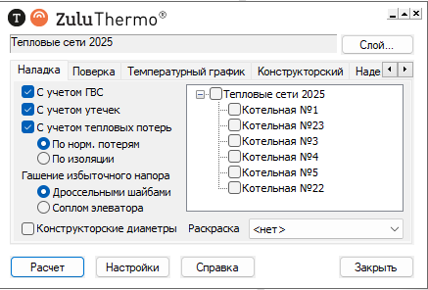
Рисунок 4.11 – Вкладка наладочного расчета
Поверочный расчет. Целью поверочного расчета является определение фактических расходов теплоносителя на участках тепловой сети и у потребителей, а также количестве тепловой энергии, получаемой потребителем при заданной температуре воды в подающем трубопроводе и располагаемом напоре на источнике.
Поверочный расчет выполняется при актуализации схем теплоснабжения после редактирования дросселирующих устройств у потребителей.
Созданная математическая имитационная модель системы теплоснабжения, служащая для решения поверочной задачи, позволяет анализировать гидравлический и тепловой режимы работы системы, а также прогнозировать изменение температуры внутреннего воздуха у потребителей. Расчеты могут проводиться при различных исходных данных, в том числе аварийных ситуациях, например, отключении отдельных участков тепловой сети, передаче воды и тепловой энергии от одного источника к другому по одному из трубопроводов и т.д.
В результате расчета определяются расходы и потери напора в трубопроводах, напоры в узлах сети, в том числе располагаемые напоры у потребителей, температура теплоносителя в узлах сети (при учете тепловых потерь), температуры внутреннего воздуха у потребителей, расходы и температуры воды на входе и выходе в каждую систему теплопотребления. При работе нескольких источников на одну сеть определяется распределение воды и тепловой энергии между источниками. Подводится баланс по воде и отпущенной тепловой энергией между источником и потребителями. Определяются потребители и соответствующий им источник, от которого данные потребители получают воду и тепловую энергию.
В ПРК Zulu поверочный расчет приобретается отдельным модулем.
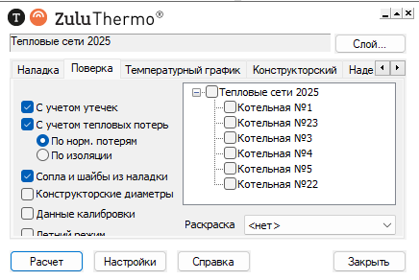
Рисунок 4.12 – Вкладка поверочного расчета
Поверочный расчет в данной работе не проводился в связи с тем, что схема теплоснабжения Усть-Коксинского сельского поселения разрабатывается впервые.
  - Моделирование всех видов переключений, осуществляемых в тепловых сетях, в том числе переключений тепловых нагрузок между источниками тепловой энергии
В связи с небольшой численностью населения и неразветвленной схемой тепловых сетей в электронной модели Усть-Коксинского сельского поселения моделирование всех видов переключений, осуществляемых в тепловых сетях, не производится.
  - Расчёт балансов тепловой энергии по источникам тепловой энергии и по территориальному признаку
Целью расчета балансов тепловой энергии является определение фактических расходов теплоносителя на участках тепловой сети и у потребителей, а также количества тепловой энергии, получаемой потребителем при заданной температуре воды в подающем трубопроводе и располагаемом напоре на источнике.
Расчеты могут проводиться при различных исходных данных, в том числе при аварийных ситуациях, например, отключении отдельных участков тепловой сети, передаче воды и тепловой энергии от одного источника к другому по одному из трубопроводов и т.д.
Расчёт тепловых сетей можно проводить с учётом:
- утечек из тепловой сети и систем теплопотребления;
- тепловых потерь в трубопроводах тепловой сети;
- фактически установленного оборудования на абонентских вводах и тепловых сетях.
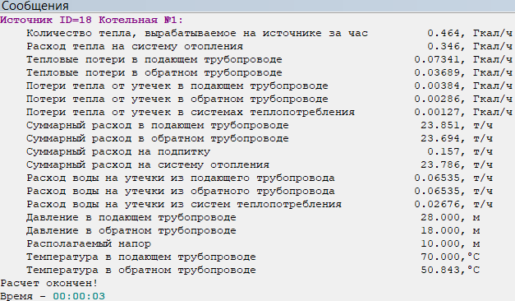
Рисунок 4.13 – Расчет балансов тепловой энергии по Котельной №1
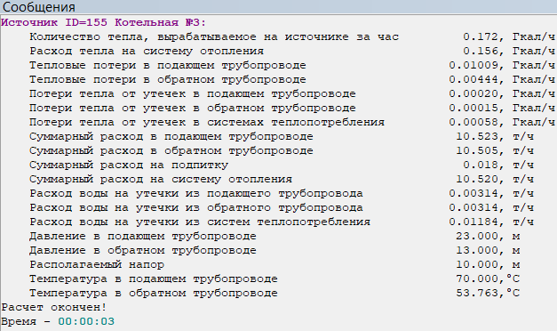
Рисунок 4.14 – Расчет балансов тепловой энергии по Котельной №3

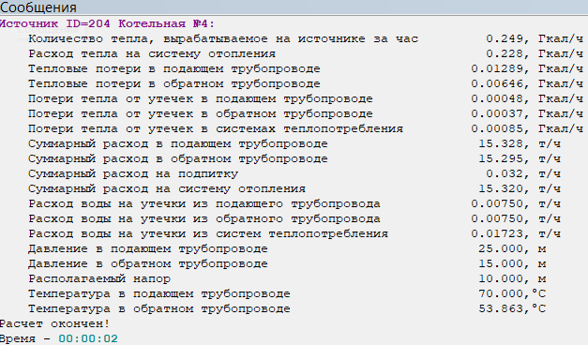
Рисунок 4.15 – Расчет балансов тепловой энергии по Котельной №4
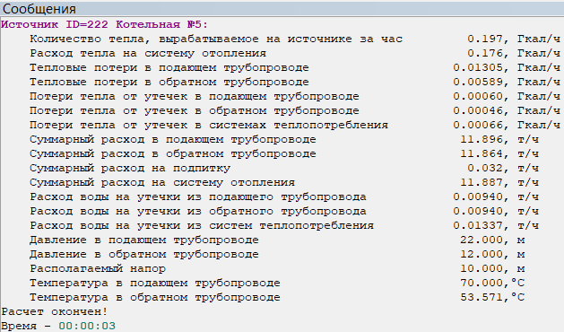
Рисунок 4.16 – Расчет балансов тепловой энергии по Котельной №5
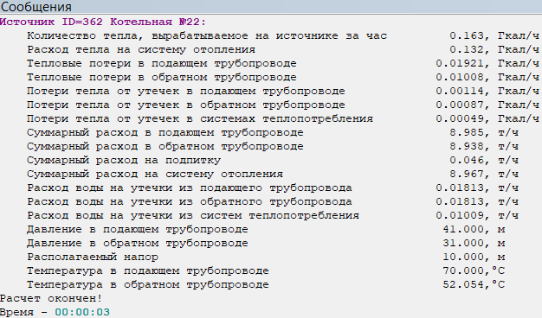
Рисунок 4.17 – Расчет балансов тепловой энергии по Котельной №22
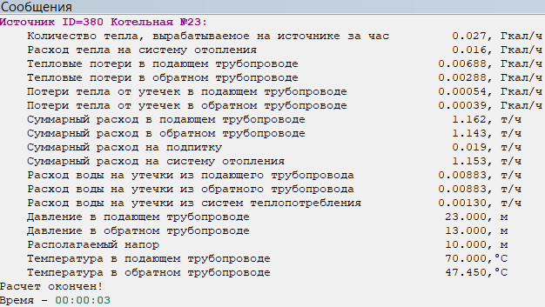
Рисунок 4.18 – Расчет балансов тепловой энергии по Котельной №23

  - Расчёт потерь тепловой энергии через изоляцию и с утечками теплоносителя
Целью данного расчета является определение нормативных тепловых потерь через изоляцию трубопроводов. Тепловые потери определяются суммарно за год с разбивкой по месяцам. Просмотреть результаты расчета можно как суммарно по всей тепловой сети, так и по каждому отдельно взятому источнику тепловой энергии и каждому центральному тепловому пункту (ЦТП). Расчет может быть выполнен с учетом поправочных коэффициентов на нормы тепловых потерь. Результаты выполненных расчетов можно экспортировать в MS Excel.
Результаты расчета нормативных тепловых потерь в ПРК Zulu представлены в п.4.6 (Рисунок 4.13 - Ошибка! Источник ссылки не найден.)
  - Расчёт показателей надежности теплоснабжения
Целью расчета является количественная оценка надежности теплоснабжения потребителей в ТС системе централизованного теплоснабжения и обоснование необходимых мероприятий по достижению требуемой надежности для каждого потребителя. Расчет выполняется в соответствии с «Методикой и алгоритмом расчета надежности тепловых сетей при разработке схем теплоснабжения городов» ОАО «Газпром промгаз».
Обоснование необходимости реализации мероприятий, повышающих надежность теплоснабжения потребителей тепловой энергии, осуществляется по результатам качественного анализа полученных численных значений.
Оценка расчетов показателей надежности представлена в Главе 11.
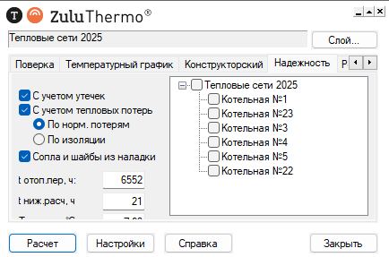
Рисунок 4.19 – Вкладка расчета надежности
  - Групповые изменения характеристик объектов (участков тепловых сетей, потребителей) по заданным критериям с целью моделирования различных перспективных вариантов схем теплоснабжения
В геоинформационной системе Zulu есть возможность группового изменения характеристик и состояния объектов тепловой сети по заданным критериям с помощью функции «Запрос». Это позволяет применить общее правило изменения каких-либо характеристик одновременно для некоторой совокупности объектов, определяемой заданным критерием отбора, например:
- по всей базе данных описания тепловой сети;
- по одной из связных компонент (тепловой зоне источника);
- по некоторой графической области, заданной произвольным многоугольником;
- по любому признаку (признак потребителя, высота здания, геодезическая отметка, длина трубопровода, тип прокладки и т.д.).
Критерии отбора могут быть любыми, единственное существенное требование: соответствующая информация, на основании которой строится критериальный отбор, должна в явном виде присутствовать в базе данных описания потребителей системы теплоснабжения. Для потребителей, отобранных по заданному критерию, можно выполнить любое из следующих изменений характеристик нагрузки:
- включение/отключение потребителей,
- переключение режимных состояний участков тепловой сети;
- ограничение одного или нескольких видов тепловой нагрузки (в% от паспортной, в т.ч. и 100%);
- изменение схемы подключения потребителя или ЦТП;
- изменение температуры теплоносителя на входе/выходе;
- изменение шероховатости и зарастания трубопроводов и т.д.
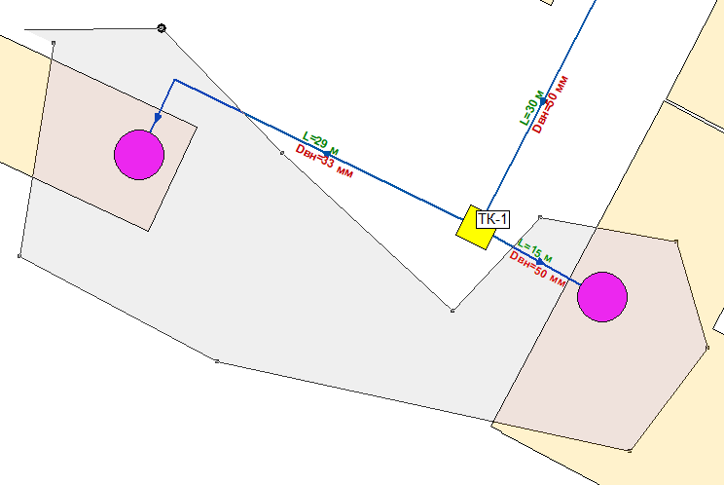
Рисунок 4.20 – Пример группировки объектов для выполнения запроса
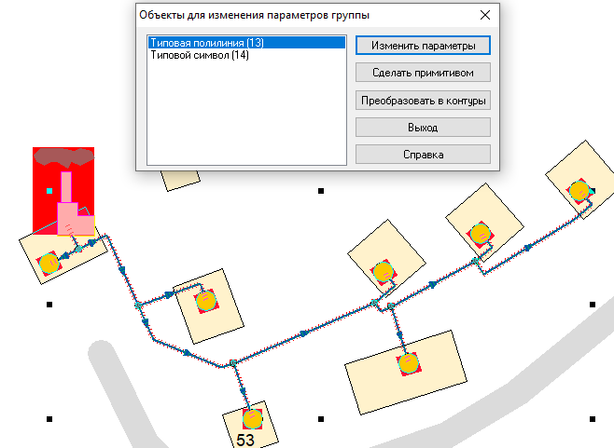
Рисунок 4.21 – Пример группового изменения

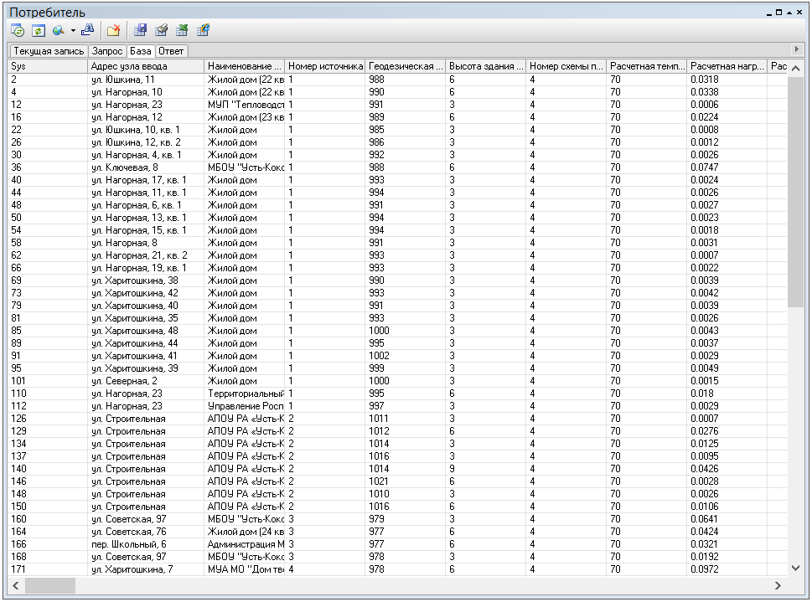
Рисунок 4.22 – База данных по потребителям тепловой энергии Усть-Коксинского сельского поселения
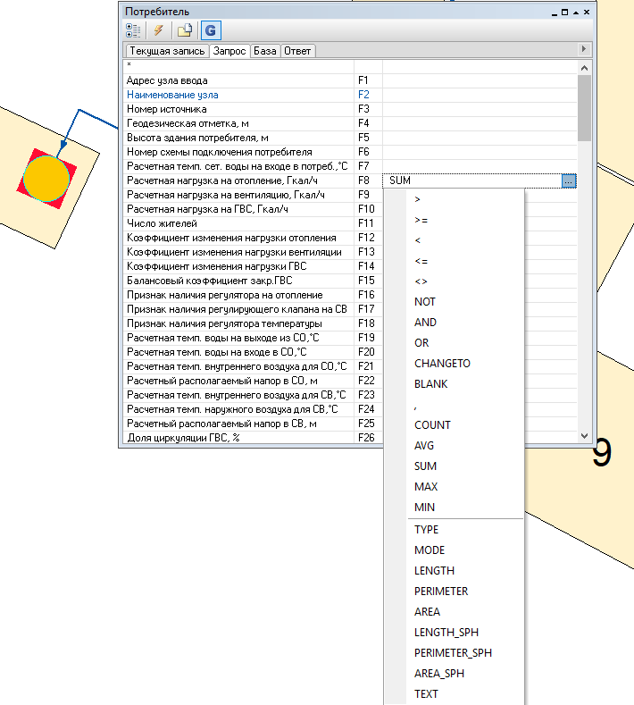
Рисунок 4.23 – Пример выполнения запроса по суммированию расчетной нагрузки на отопление
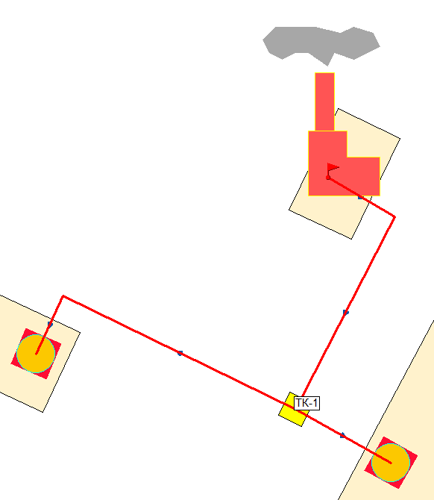
Рисунок 4.24 – Пример выделения источника для выполнения запроса
  - Сравнительные пьезометрические графики для разработки и анализа сценариев перспективного развития тепловых сетей
Целью построения пьезометрического графика является наглядная иллюстрация результатов гидравлического расчета (наладочного, поверочного, конструкторского). При этом на экран выводятся: линия давления в подающем трубопроводе, линия давления в обратном трубопроводе, линия поверхности земли, линия потерь напора на шайбе, высота здания, линия вскипания, линия статического напора. Цвет и стиль линий задается пользователем.
В таблице под графиком выводятся для каждого узла сети наименование, геодезическая отметка, высота потребителя, напоры в подающем и обратном трубопроводах, величина дросселируемого напора на шайбах у потребителей, потери напора по участкам тепловой сети, скорости движения воды на участках тепловой сети и т.д. Количество выводимой под графиком информации настраивается пользователем.

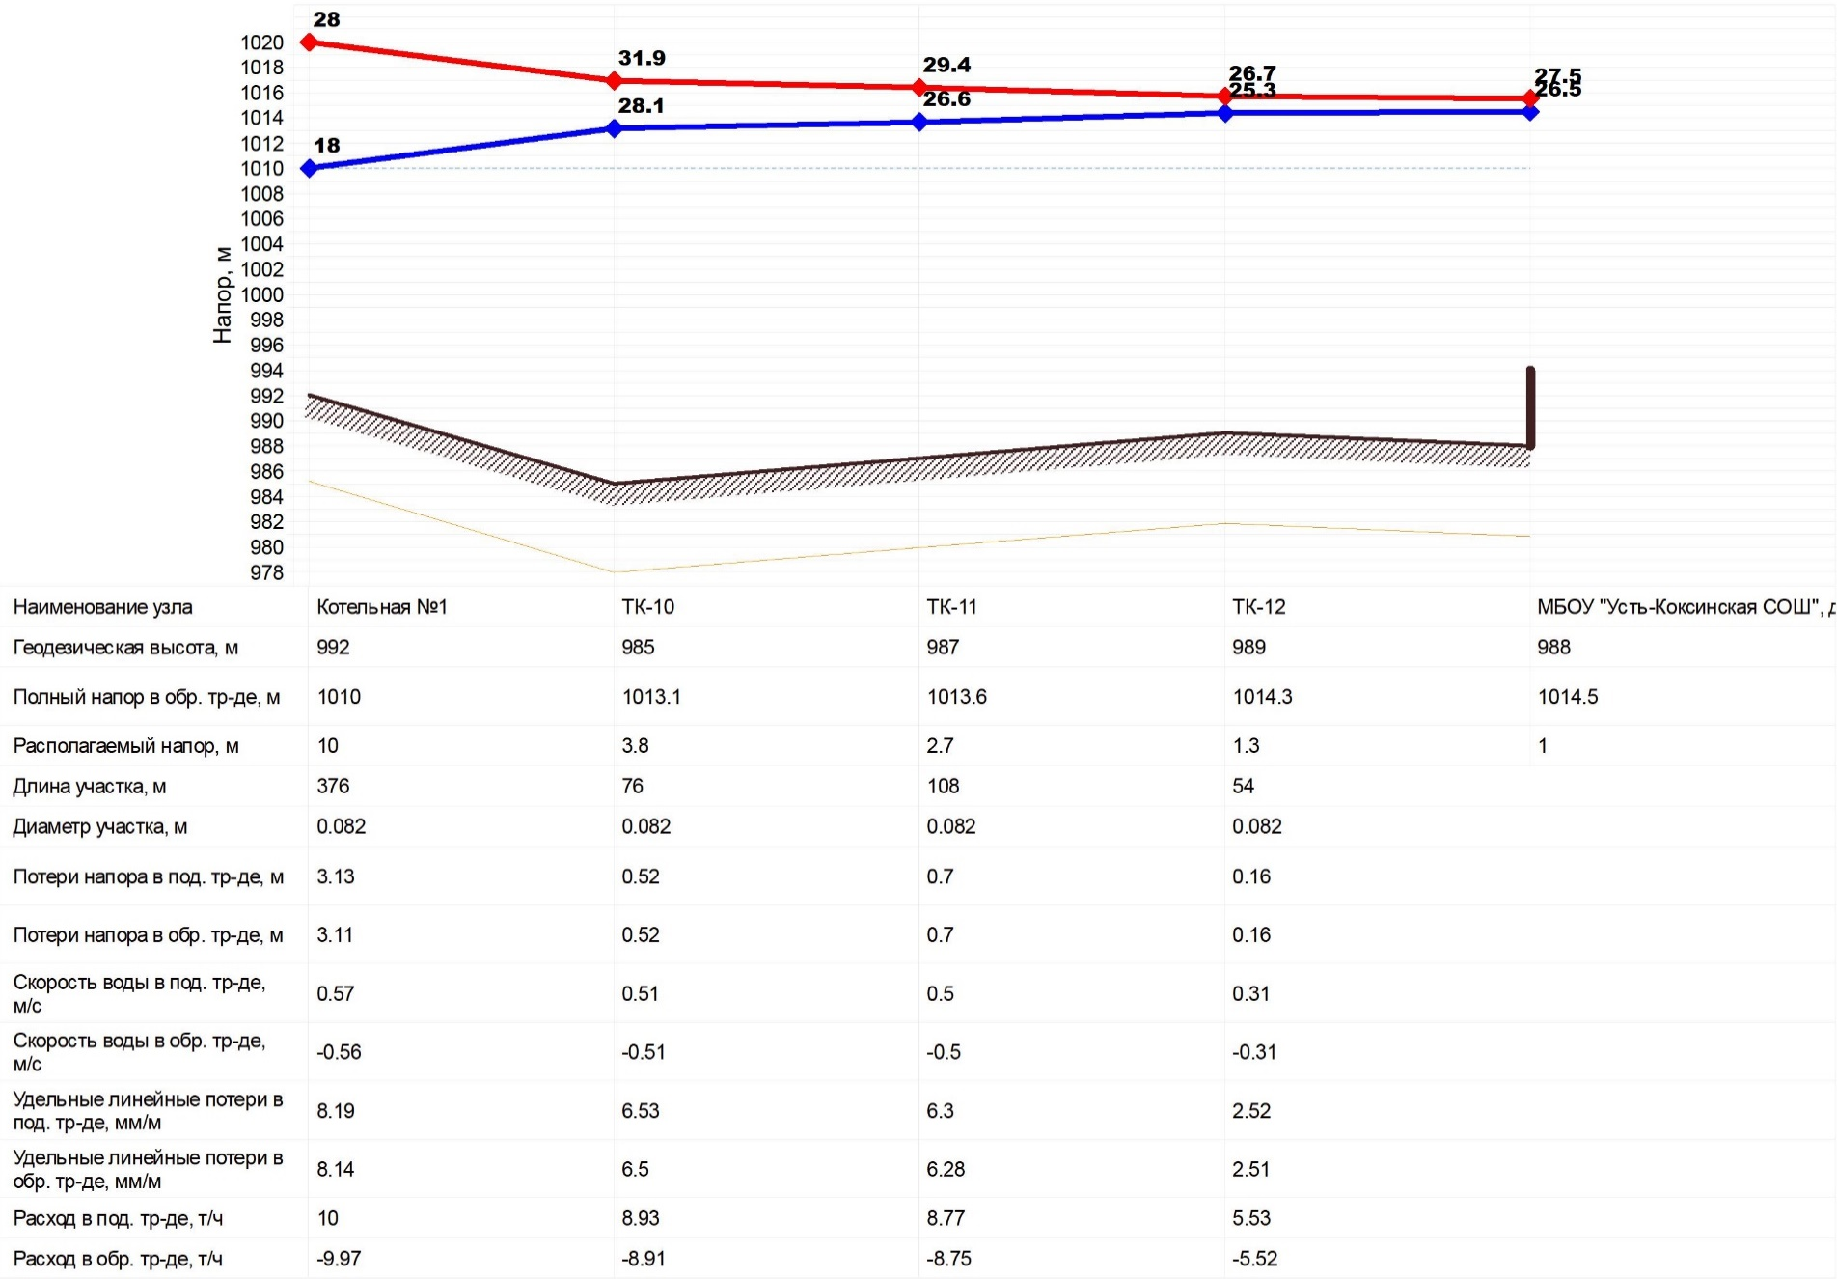
Рисунок 4.25 – Пьезометрический график от котельной №1 до детского сада (ул. Ключевая, 8А)

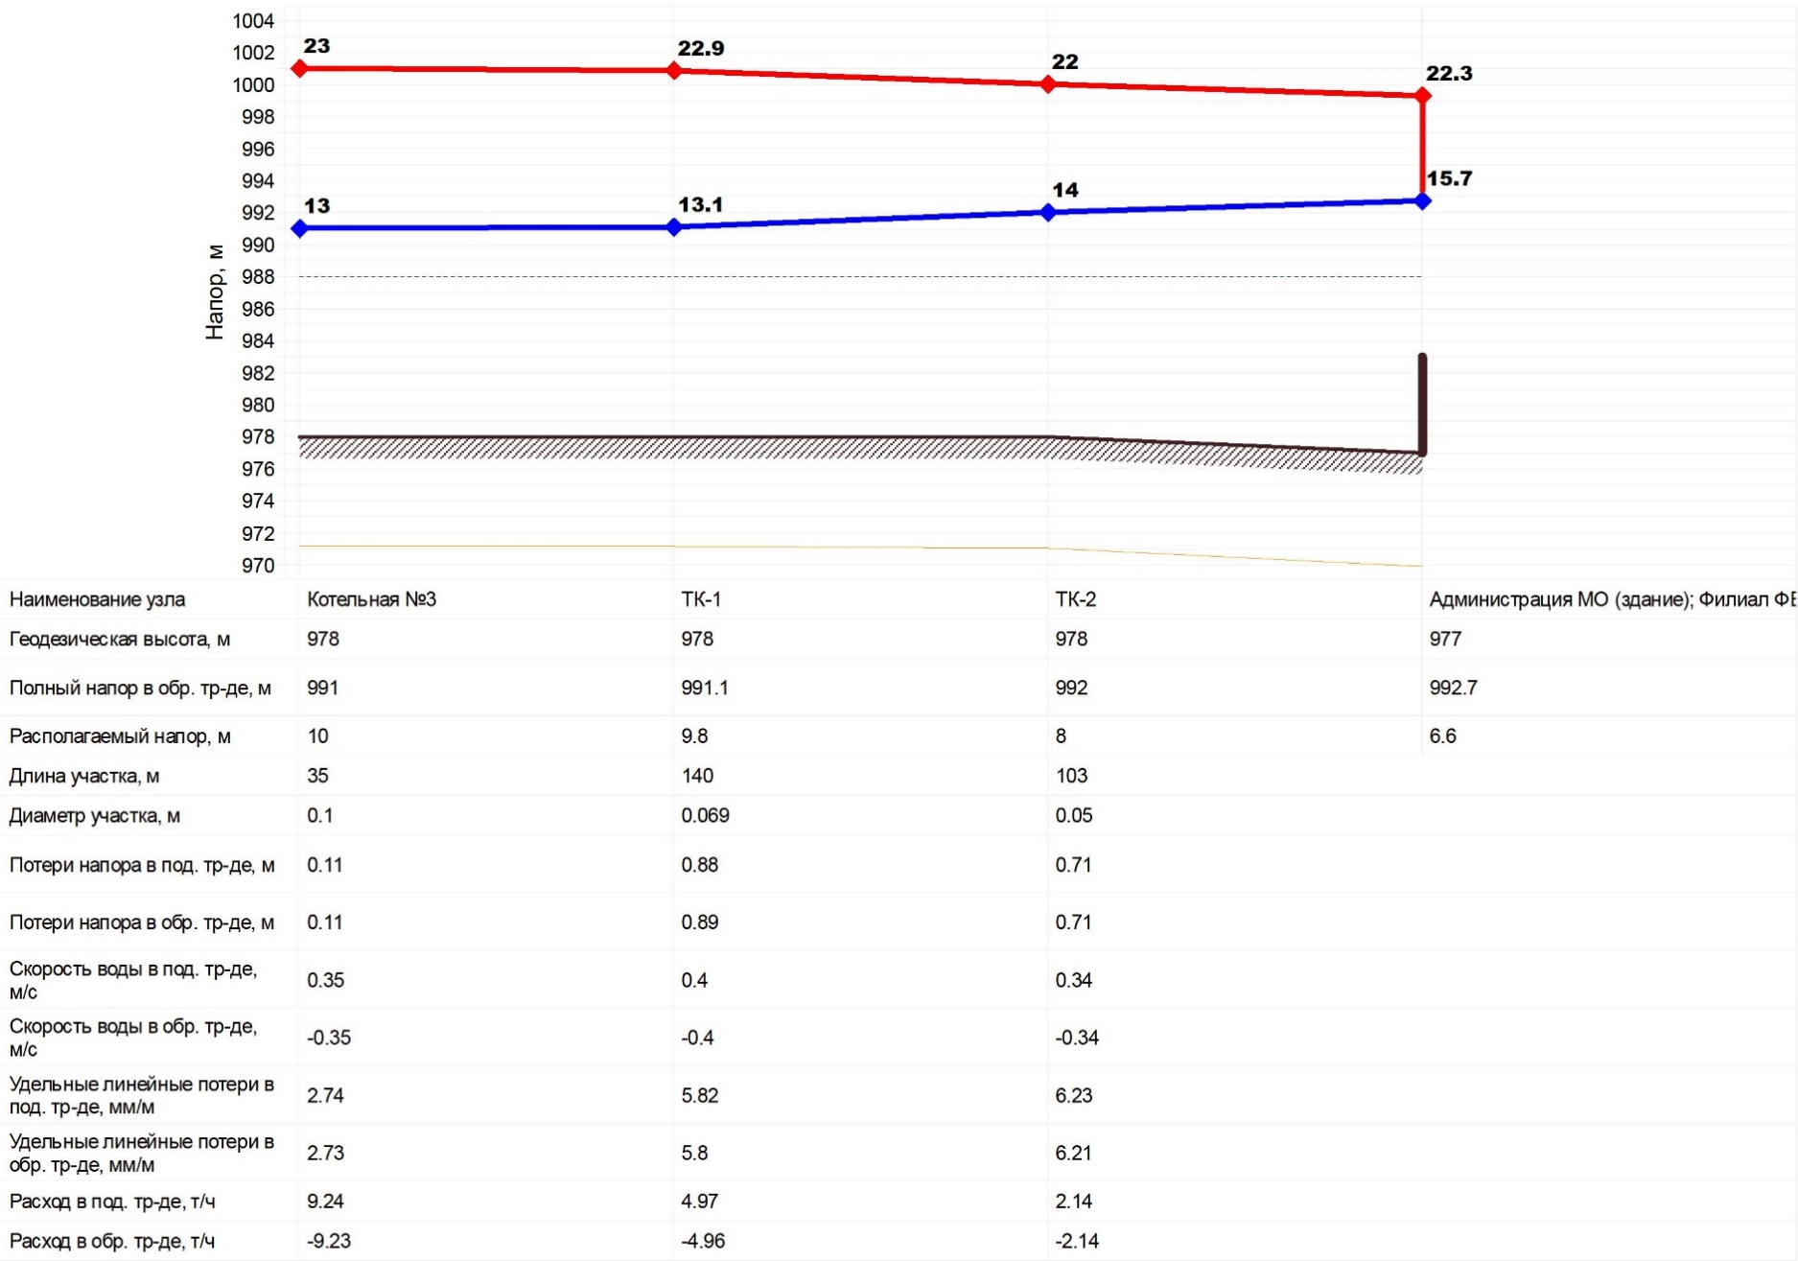
Рисунок 4.26 – Пьезометрический график от котельной №3 до администрации МО (пер. Школьный, 6)

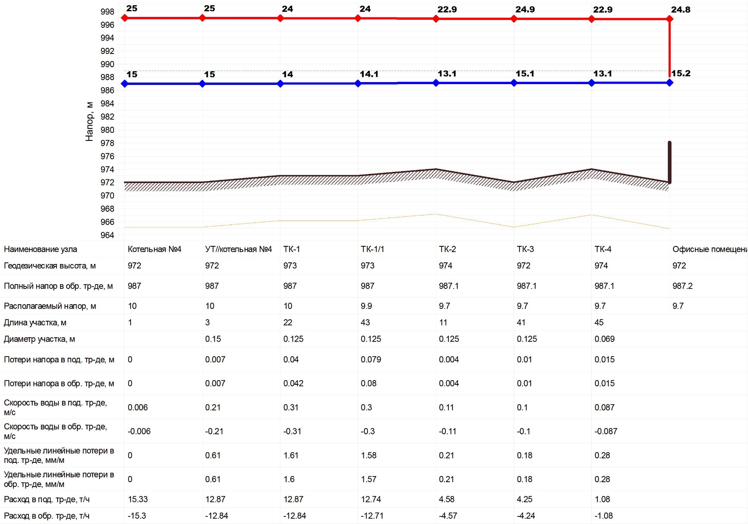
Рисунок 4.27 – Пьезометрический график от котельной №4 до Офисных помещений (ул. Харитошкина, 1А)
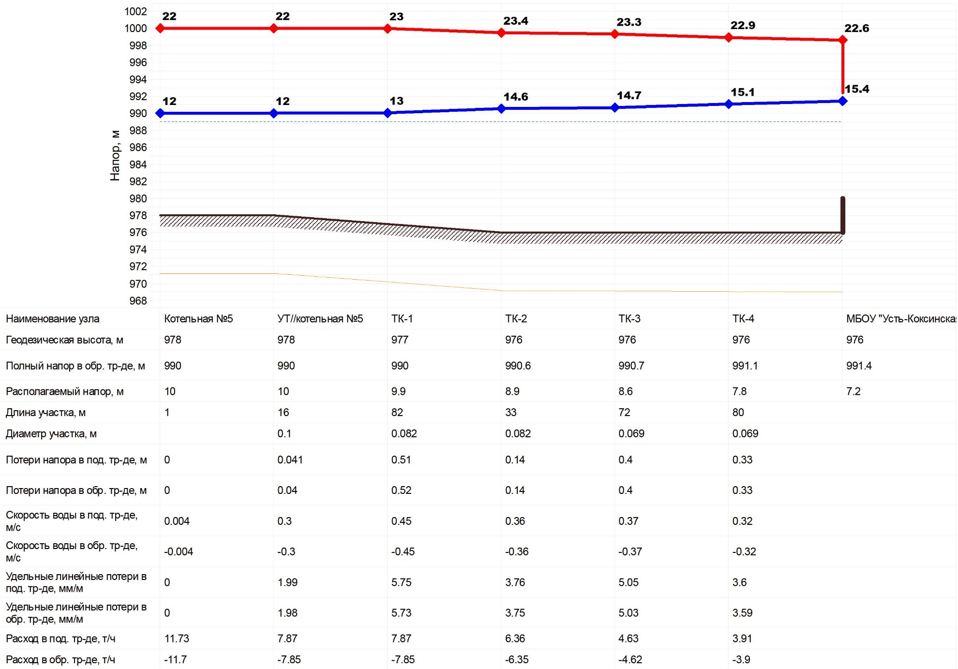
Рисунок 4.28 – Пьезометрический график от котельной №5 до детского сада (пер. Школьный, 3)
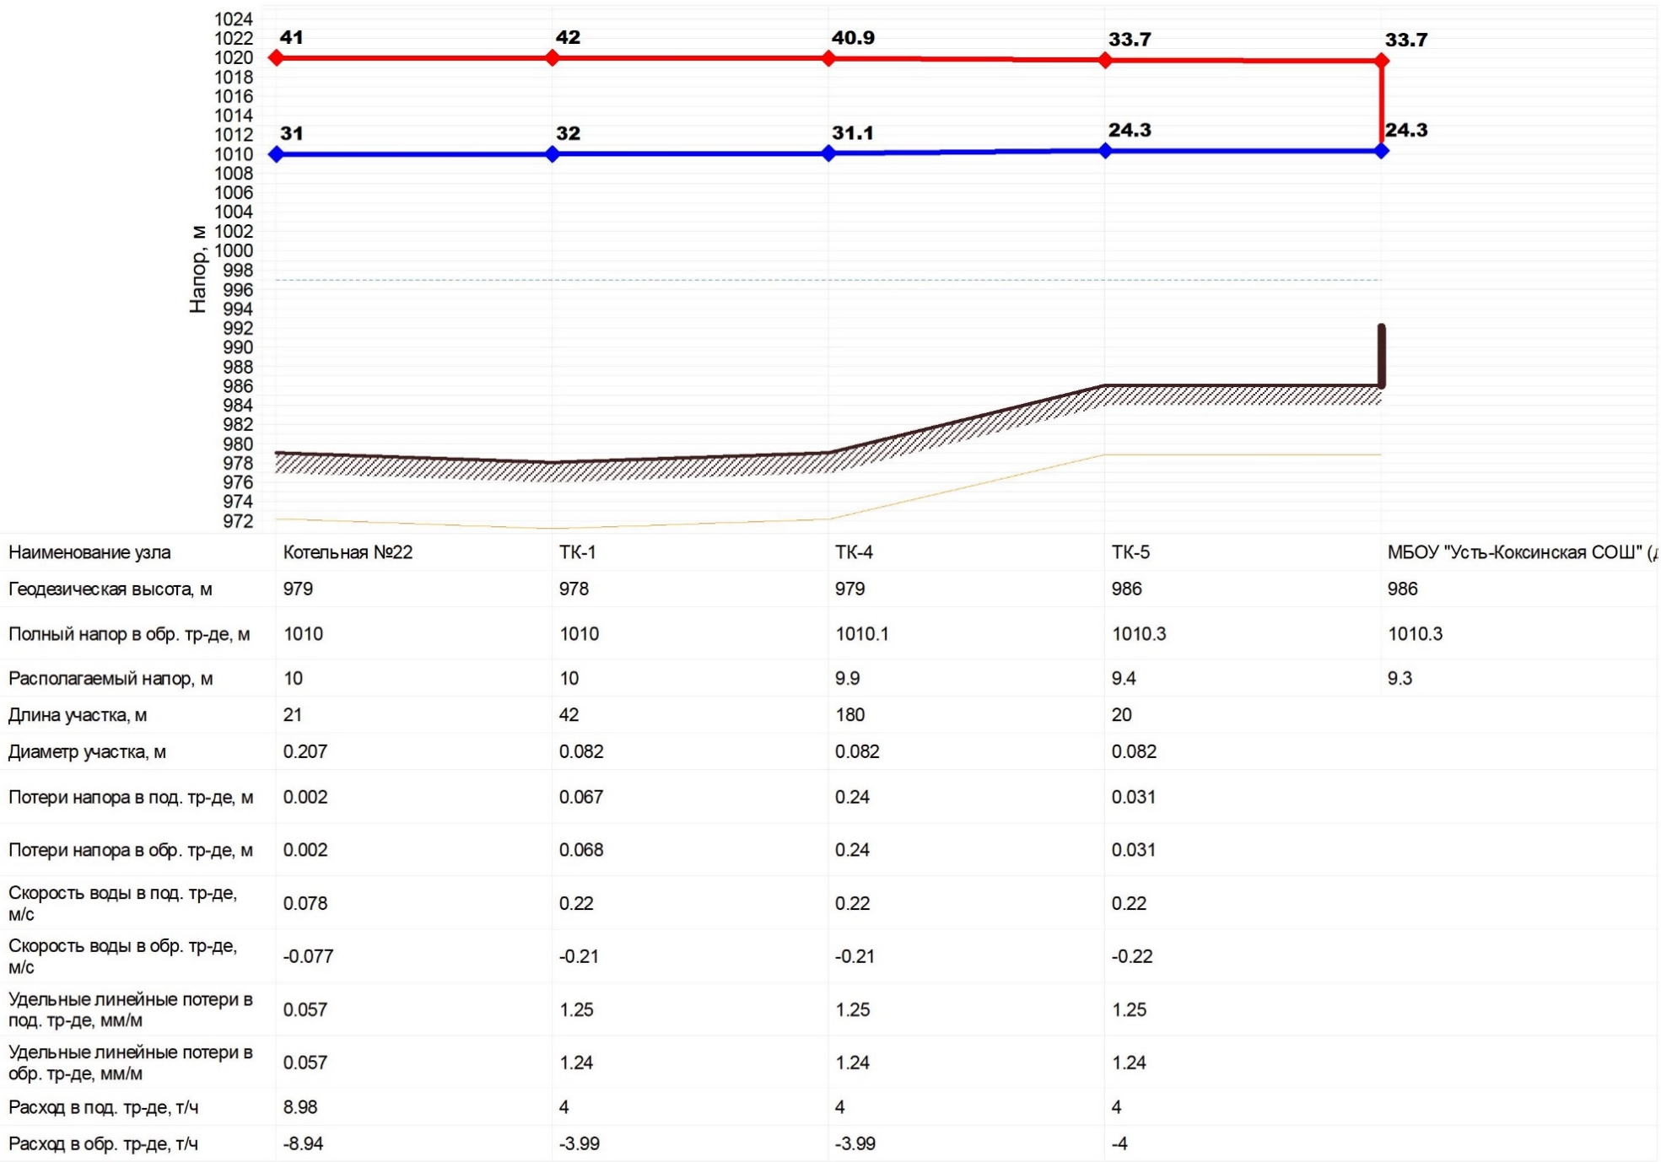
Рисунок 4.29 – Пьезометрический график от котельной №22 до МБОУ "Усть-Коксинская СОШ" (д/сад "Радуга", ул. Народная, 99)
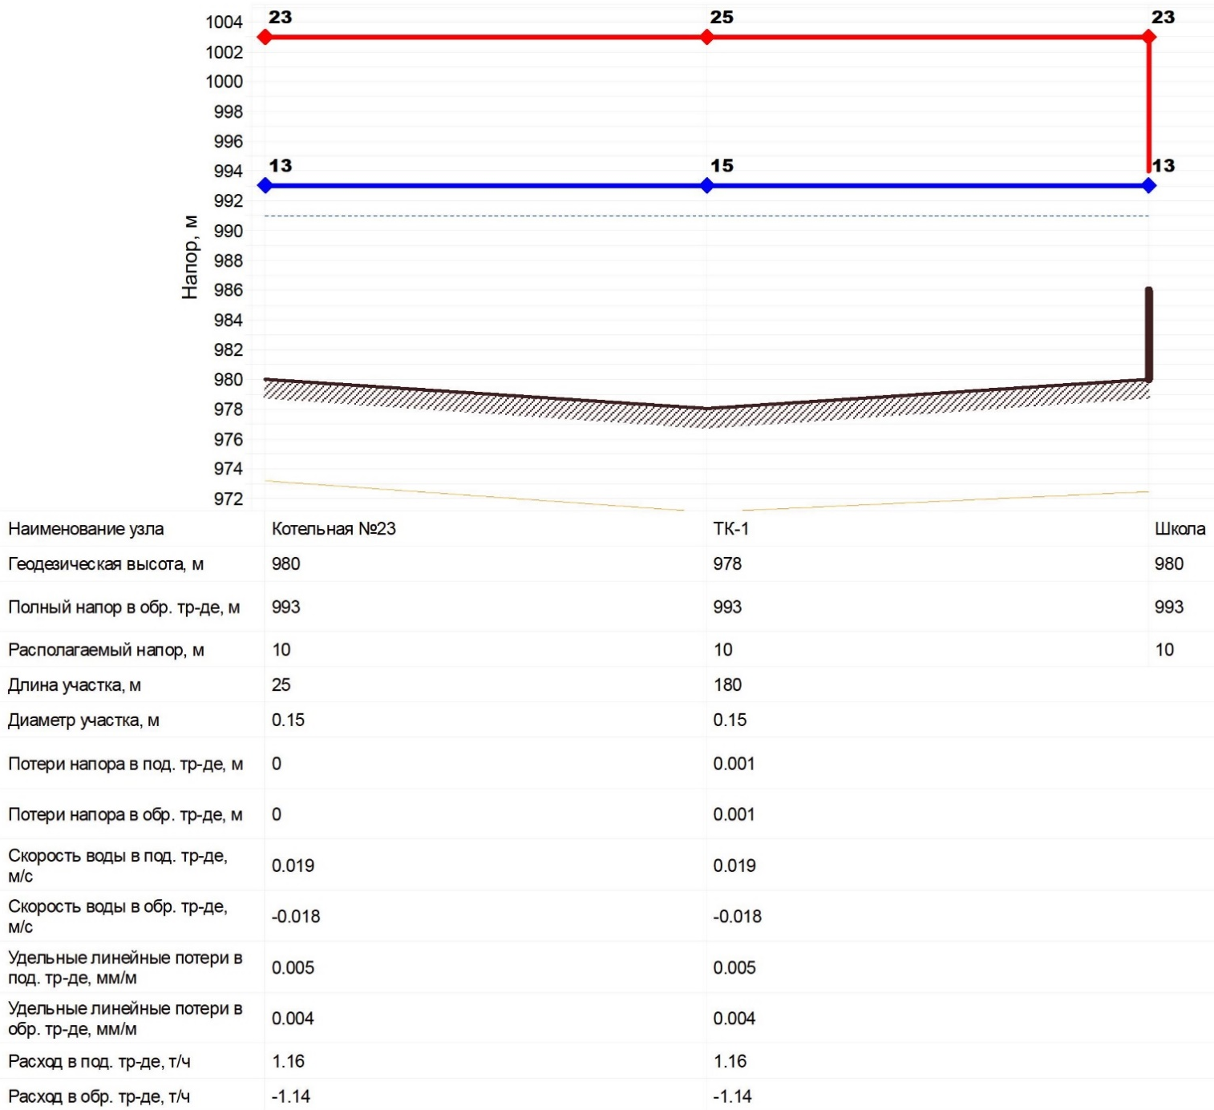
Рисунок 4.30 – Пьезометрический график от котельной №23 до Школы (ул. Садовая, 2)

  - Изменения гидравлических режимов, определяемые в порядке, установленном методическими указаниями по разработке схем теплоснабжения, с учетом изменений в составе оборудования источников тепловой энергии, тепловой сети и теплопотребляющих установок за период, предшествующий актуализации схемы теплоснабжения.
Таблица 4.1 − Изменения в части гидравлических режимов, зафиксированные за период, предшествующий актуализации схемы теплоснабжения
Наименование котельной | Утвержденная схема теплоснабжения |  | Актуализация схемы теплоснабжения
Наименование котельной | Давление в подающем/обратном трубопроводах на выходе с источника, м.в.ст. | Расчетный расход сетевой воды в подающем трубопроводе, т/ч | Давление в подающем/обратном трубопроводах на выходе с источника, м.в.ст. | Расчетный расход сетевой воды в подающем трубопроводе, т/ч
Котельная №1 | 28 / 18 | 23,9 | 28 / 18 | 23,9
Котельная №3 | 23 / 13 | 10,5 | 23 / 13 | 10,5
Котельная №4 | 25 / 15 | 14,3 | 25 / 15 | 15,3
Котельная №5 | 22 / 12 | 11,9 | 22 / 12 | 11,9
Котельная №22 | 41 / 31 | 8,0 | 41 / 31 | 9,0
Котельная №23 |  |  | 23 / 13 | 1,2

- Глава 4. Существующие и перспективные балансы тепловой мощности источников тепловой энергии и тепловой нагрузки потребителей
  - Балансы существующей на базовый период схемы теплоснабжения тепловой мощности и перспективной тепловой нагрузки в каждой из зон действия источников тепловой энергии с определением резервов (дефицитов) существующей располагаемой тепловой мощности источников тепловой энергии, устанавливаемых на основании величины расчетной тепловой нагрузки
Балансы существующей тепловой мощности и перспективной тепловой нагрузки на период с 2021 по 2032 годы приведены в таблице ниже.

Таблица 5.1 − Перспективный баланс тепловой мощности и тепловой нагрузки до 2032 года
Наименование | 2021 | 2022 | 2023 | 2024 | 2025 | 2026 | 2027 | 2028 | 2029 | 2030 | 2031 | 2032
Котельная № 1 (с. Усть-Кокса)
Установленная тепловая мощность, Гкал/ч | 3,0900 | 3,0900 | 3,0900 | 3,0900 | 3,0900 | 3,0900 | 3,0900 | 3,0900 | 3,0900 | 3,0900 | 3,0900 | 3,0900
Ограничения тепловой мощности, Гкал/ч | 0,00 | 0,00 | 0,00 | 0,00 | 0,00 | 0,00 | 0,00 | 0,00 | 0,00 | 0,00 | 0,00 | 0,00
Располагаемая тепловая мощность, Гкал/ч | 3,0900 | 3,0900 | 3,0900 | 3,0900 | 3,0900 | 3,0900 | 3,0900 | 3,0900 | 3,0900 | 3,0900 | 3,0900 | 3,0900
Собственные нужды, Гкал/ч | 0,0397 | 0,0397 | 0,0397 | 0,0397 | 0,0397 | 0,0397 | 0,0397 | 0,0397 | 0,0397 | 0,0397 | 0,0397 | 0,0397
Тепловая мощность нетто, Гкал/ч | 3,0503 | 3,0503 | 3,0503 | 3,0503 | 3,0503 | 3,0503 | 3,0503 | 3,0503 | 3,0503 | 3,0503 | 3,0503 | 3,0503
Подключенная нагрузка на коллекторах, Гкал/ч | 0,5580 | 0,5580 | 0,5580 | 0,5580 | 0,5580 | 0,5580 | 0,5580 | 0,5580 | 0,5580 | 0,5580 | 0,5580 | 0,5580
Тепловые потери в тепловой сети, Гкал/ч | 0,1205 | 0,1205 | 0,1205 | 0,1205 | 0,1205 | 0,1205 | 0,1205 | 0,1205 | 0,1205 | 0,1205 | 0,1205 | 0,1205
Подключенная нагрузка в горячей воде, Гкал/ч, в том числе: | 0,4375 | 0,4375 | 0,4375 | 0,4375 | 0,4375 | 0,4375 | 0,4375 | 0,4375 | 0,4375 | 0,4375 | 0,4375 | 0,4375
Жилые здания | 0,1650 | 0,1650 | 0,1650 | 0,1650 | 0,1650 | 0,1650 | 0,1650 | 0,1650 | 0,1650 | 0,1650 | 0,1650 | 0,1650
Общественные здания | 0,245 | 0,245 | 0,245 | 0,245 | 0,245 | 0,245 | 0,245 | 0,245 | 0,245 | 0,245 | 0,245 | 0,245
Прочие в горячей воде | 0,0275 | 0,0275 | 0,0275 | 0,0275 | 0,0275 | 0,0275 | 0,0275 | 0,0275 | 0,0275 | 0,0275 | 0,0275 | 0,0275
Отопительно-вентиляционная тепловая нагрузка, Гкал/ч, в том числе: | 0,4375 | 0,4375 | 0,4375 | 0,4375 | 0,4375 | 0,4375 | 0,4375 | 0,4375 | 0,4375 | 0,4375 | 0,4375 | 0,4375
- отопительная тепловая нагрузка, Гкал/ч | 0,4375 | 0,4375 | 0,4375 | 0,4375 | 0,4375 | 0,4375 | 0,4375 | 0,4375 | 0,4375 | 0,4375 | 0,4375 | 0,4375
- вентиляционная тепловая нагрузка, Гкал/ч | 0,0000 | 0,0000 | 0,0000 | 0,0000 | 0,0000 | 0,0000 | 0,0000 | 0,0000 | 0,0000 | 0,0000 | 0,0000 | 0,0000
Нагрузка ГВС средняя за сутки, Гкал/ч | 0,00 | 0,00 | 0,00 | 0,00 | 0,00 | 0,00 | 0,00 | 0,00 | 0,00 | 0,00 | 0,00 | 0,00
Тепловая нагрузка на технологические нужды, Гкал/ч | 0,00 | 0,00 | 0,00 | 0,00 | 0,00 | 0,00 | 0,00 | 0,00 | 0,00 | 0,00 | 0,00 | 0,00
Максимальная тепловая нагрузка ГВС, Гкал/ч | 0,00 | 0,00 | 0,00 | 0,00 | 0,00 | 0,00 | 0,00 | 0,00 | 0,00 | 0,00 | 0,00 | 0,00
Подключенная тепловая нагрузка в паре, Гкал/ч | 0,00 | 0,00 | 0,00 | 0,00 | 0,00 | 0,00 | 0,00 | 0,00 | 0,00 | 0,00 | 0,00 | 0,00
Подключенная нагрузка всего, Гкал/ч | 0,4375 | 0,4375 | 0,4375 | 0,4375 | 0,4375 | 0,4375 | 0,4375 | 0,4375 | 0,4375 | 0,4375 | 0,4375 | 0,4375
Резерв(+)/ дефицит(-) тепловой мощности (нр), Гкал/ч | 2,4923 | 2,4923 | 2,4923 | 2,4923 | 2,4923 | 2,4923 | 2,4923 | 2,4923 | 2,4923 | 2,4923 | 2,4923 | 2,4923
Доля резерва (нр), % | 81,71 | 81,71 | 81,71 | 81,71 | 81,71 | 81,71 | 81,71 | 81,71 | 81,71 | 81,71 | 81,71 | 81,71
Мощность наиболее крупного котла, Гкал/ч | 0,69 | 0,69 | 0,69 | 0,69 | 0,69 | 0,69 | 0,69 | 0,69 | 0,69 | 0,69 | 0,69 | 0,69
Тепловая мощность нетто в аварийном режиме, Гкал/ч | 2,3692 | 2,3692 | 2,3692 | 2,3692 | 2,3692 | 2,3692 | 2,3692 | 2,3692 | 2,3692 | 2,3692 | 2,3692 | 2,3692
Тепловая нагрузка в аварийном режиме, Гкал/ч (89% Qотопл.по СП 124.13330.2012) | 0,3894 | 0,3894 | 0,3894 | 0,3894 | 0,3894 | 0,3894 | 0,3894 | 0,3894 | 0,3894 | 0,3894 | 0,3894 | 0,3894
Резерв(+)/ дефицит(-) тепловой мощности (ар), Гкал/ч | 1,8593 | 1,8593 | 1,8593 | 1,8593 | 1,8593 | 1,8593 | 1,8593 | 1,8593 | 1,8593 | 1,8593 | 1,8593 | 1,8593
Доля резерва (ар), % | 78,48 | 78,48 | 78,48 | 78,48 | 78,48 | 78,48 | 78,48 | 78,48 | 78,48 | 78,48 | 78,48 | 78,48
Котельная № 3 (с. Усть-Кокса) | 2021 | 2022 | 2023 | 2024 | 2025 | 2026 | 2027 | 2028 | 2029 | 2030 | 2031 | 2032
Установленная тепловая мощность, Гкал/ч | 0,9700 | 0,9700 | 0,9700 | 0,9700 | 0,9700 | 0,9700 | 0,9700 | 0,9700 | 0,9700 | 0,9700 | 0,9700 | 0,9700
Ограничения тепловой мощности, Гкал/ч | 0,00 | 0,00 | 0,00 | 0,00 | 0,00 | 0,00 | 0,00 | 0,00 | 0,00 | 0,00 | 0,00 | 0,00
Располагаемая тепловая мощность, Гкал/ч | 0,9700 | 0,9700 | 0,9700 | 0,9700 | 0,9700 | 0,9700 | 0,9700 | 0,9700 | 0,9700 | 0,9700 | 0,9700 | 0,9700
Собственные нужды, Гкал/ч | 0,05 | 0,05 | 0,05 | 0,05 | 0,05 | 0,05 | 0,05 | 0,05 | 0,05 | 0,05 | 0,05 | 0,05
Тепловая мощность нетто, Гкал/ч | 0,92 | 0,92 | 0,92 | 0,92 | 0,92 | 0,92 | 0,92 | 0,92 | 0,92 | 0,92 | 0,92 | 0,92
Подключенная нагрузка на коллекторах, Гкал/ч | 0,4113 | 0,4113 | 0,4113 | 0,4113 | 0,4113 | 0,4113 | 0,4113 | 0,4113 | 0,4113 | 0,4113 | 0,4113 | 0,4113
Тепловые потери в тепловой сети, Гкал/ч | 0,1478 | 0,1478 | 0,1478 | 0,1478 | 0,1478 | 0,1478 | 0,1478 | 0,1478 | 0,1478 | 0,1478 | 0,1478 | 0,1478
Подключенная нагрузка в горячей воде, Гкал/ч, в том числе: | 0,2635 | 0,2635 | 0,2635 | 0,2635 | 0,2635 | 0,2635 | 0,2635 | 0,2635 | 0,2635 | 0,2635 | 0,2635 | 0,2635
Жилые здания | 0,0 | 0,0 | 0,0 | 0,0 | 0,0 | 0,0 | 0,0 | 0,0 | 0,0 | 0,0 | 0,0 | 0,0
Общественные здания | 0,2635 | 0,2635 | 0,2635 | 0,2635 | 0,2635 | 0,2635 | 0,2635 | 0,2635 | 0,2635 | 0,2635 | 0,2635 | 0,2635
Прочие в горячей воде | 0,0 | 0,0 | 0,0 | 0,0 | 0,0 | 0,0 | 0,0 | 0,0 | 0,0 | 0,0 | 0,0 | 0,0
Отопительно-вентиляционная тепловая нагрузка, Гкал/ч, в том числе: | 0,2635 | 0,2635 | 0,2635 | 0,2635 | 0,2635 | 0,2635 | 0,2635 | 0,2635 | 0,2635 | 0,2635 | 0,2635 | 0,2635
- отопительная тепловая нагрузка, Гкал/ч | 0,2635 | 0,2635 | 0,2635 | 0,2635 | 0,2635 | 0,2635 | 0,2635 | 0,2635 | 0,2635 | 0,2635 | 0,2635 | 0,2635
- вентиляционная тепловая нагрузка, Гкал/ч | 0,0000 | 0,0000 | 0,0000 | 0,0000 | 0,0000 | 0,0000 | 0,0000 | 0,0000 | 0,0000 | 0,0000 | 0,0000 | 0,0000
Нагрузка ГВС средняя за сутки, Гкал/ч | 0,00 | 0,00 | 0,00 | 0,00 | 0,00 | 0,00 | 0,00 | 0,00 | 0,00 | 0,00 | 0,00 | 0,00
Тепловая нагрузка на технологические нужды, Гкал/ч | 0,00 | 0,00 | 0,00 | 0,00 | 0,00 | 0,00 | 0,00 | 0,00 | 0,00 | 0,00 | 0,00 | 0,00
Максимальная тепловая нагрузка ГВС, Гкал/ч | 0,00 | 0,00 | 0,00 | 0,00 | 0,00 | 0,00 | 0,00 | 0,00 | 0,00 | 0,00 | 0,00 | 0,00
Подключенная тепловая нагрузка в паре, Гкал/ч | 0,00 | 0,00 | 0,00 | 0,00 | 0,00 | 0,00 | 0,00 | 0,00 | 0,00 | 0,00 | 0,00 | 0,00
Подключенная нагрузка всего, Гкал/ч | 0,2635 | 0,2635 | 0,2635 | 0,2635 | 0,2635 | 0,2635 | 0,2635 | 0,2635 | 0,2635 | 0,2635 | 0,2635 | 0,2635
Резерв(+)/ дефицит(-) тепловой мощности (нр), Гкал/ч | 0,5087 | 0,5087 | 0,5087 | 0,5087 | 0,5087 | 0,5087 | 0,5087 | 0,5087 | 0,5087 | 0,5087 | 0,5087 | 0,5087
Доля резерва (нр), % | 55,29 | 55,29 | 55,29 | 55,29 | 55,29 | 55,29 | 55,29 | 55,29 | 55,29 | 55,29 | 55,29 | 55,29
Мощность наиболее крупного котла, Гкал/ч | 0,54 | 0,54 | 0,54 | 0,54 | 0,54 | 0,54 | 0,54 | 0,54 | 0,54 | 0,54 | 0,54 | 0,54
Тепловая мощность нетто в аварийном режиме, Гкал/ч | 0,4078 | 0,4078 | 0,4078 | 0,4078 | 0,4078 | 0,4078 | 0,4078 | 0,4078 | 0,4078 | 0,4078 | 0,4078 | 0,4078
Тепловая нагрузка в аварийном режиме, Гкал/ч (89% Qотопл.по СП 124.13330.2012) | 0,2345 | 0,2345 | 0,2345 | 0,2345 | 0,2345 | 0,2345 | 0,2345 | 0,2345 | 0,2345 | 0,2345 | 0,2345 | 0,2345
Резерв(+)/ дефицит(-) тепловой мощности (ар), Гкал/ч | 0,0255 | 0,0255 | 0,0255 | 0,0255 | 0,0255 | 0,0255 | 0,0255 | 0,0255 | 0,0255 | 0,0255 | 0,0255 | 0,0255
Доля резерва (ар), % | 6,26 | 6,26 | 6,26 | 6,26 | 6,26 | 6,26 | 6,26 | 6,26 | 6,26 | 6,26 | 6,26 | 6,26
Котельная № 4 (с. Усть-Кокса) | 2021 | 2022 | 2023 | 2024 | 2025 | 2026 | 2027 | 2028 | 2029 | 2030 | 2031 | 2032
Установленная тепловая мощность, Гкал/ч | 1,5100 | 1,5100 | 1,5100 | 1,5100 | 1,5100 | 1,5100 | 1,5100 | 1,5100 | 1,5100 | 1,5100 | 1,5100 | 1,5100
Ограничения тепловой мощности, Гкал/ч | 0,00 | 0,00 | 0,00 | 0,00 | 0,00 | 0,00 | 0,00 | 0,00 | 0,00 | 0,00 | 0,00 | 0,00
Располагаемая тепловая мощность, Гкал/ч | 1,5100 | 1,5100 | 1,5100 | 1,5100 | 1,5100 | 1,5100 | 1,5100 | 1,5100 | 1,5100 | 1,5100 | 1,5100 | 1,5100
Собственные нужды, Гкал/ч | 0,024 | 0,024 | 0,024 | 0,024 | 0,024 | 0,024 | 0,024 | 0,024 | 0,024 | 0,024 | 0,024 | 0,024
Тепловая мощность нетто, Гкал/ч | 1,486 | 1,486 | 1,486 | 1,486 | 1,486 | 1,486 | 1,486 | 1,486 | 1,486 | 1,486 | 1,486 | 1,486
Подключенная нагрузка на коллекторах, Гкал/ч | 0,523 | 0,523 | 0,523 | 0,523 | 0,523 | 0,523 | 0,523 | 0,523 | 0,523 | 0,523 | 0,523 | 0,523
Тепловые потери в тепловой сети, Гкал/ч | 0,2932 | 0,2932 | 0,2932 | 0,2932 | 0,2932 | 0,2932 | 0,2932 | 0,2932 | 0,2932 | 0,2932 | 0,2932 | 0,2932
Подключенная нагрузка в горячей воде, Гкал/ч, в том числе: | 0,2298 | 0,2298 | 0,2298 | 0,2298 | 0,2298 | 0,2298 | 0,2298 | 0,2298 | 0,2298 | 0,2298 | 0,2298 | 0,2298
Жилые здания | 0,0019 | 0,0019 | 0,0019 | 0,0019 | 0,0019 | 0,0019 | 0,0019 | 0,0019 | 0,0019 | 0,0019 | 0,0019 | 0,0019
Общественные здания | 0,2189 | 0,2189 | 0,2189 | 0,2189 | 0,2189 | 0,2189 | 0,2189 | 0,2189 | 0,2189 | 0,2189 | 0,2189 | 0,2189
Прочие в горячей воде | 0,009 | 0,009 | 0,009 | 0,009 | 0,009 | 0,009 | 0,009 | 0,009 | 0,009 | 0,009 | 0,009 | 0,009
Отопительно-вентиляционная тепловая нагрузка, Гкал/ч, в том числе: | 0,2298 | 0,2298 | 0,2298 | 0,2298 | 0,2298 | 0,2298 | 0,2298 | 0,2298 | 0,2298 | 0,2298 | 0,2298 | 0,2298
- отопительная тепловая нагрузка, Гкал/ч | 0,2298 | 0,2298 | 0,2298 | 0,2298 | 0,2298 | 0,2298 | 0,2298 | 0,2298 | 0,2298 | 0,2298 | 0,2298 | 0,2298
- вентиляционная тепловая нагрузка, Гкал/ч | 0,0000 | 0,0000 | 0,0000 | 0,0000 | 0,0000 | 0,0000 | 0,0000 | 0,0000 | 0,0000 | 0,0000 | 0,0000 | 0,0000
Нагрузка ГВС средняя за сутки, Гкал/ч | 0,00 | 0,00 | 0,00 | 0,00 | 0,00 | 0,00 | 0,00 | 0,00 | 0,00 | 0,00 | 0,00 | 0,00
Тепловая нагрузка на технологические нужды, Гкал/ч | 0,00 | 0,00 | 0,00 | 0,00 | 0,00 | 0,00 | 0,00 | 0,00 | 0,00 | 0,00 | 0,00 | 0,00
Максимальная тепловая нагрузка ГВС, Гкал/ч | 0,00 | 0,00 | 0,00 | 0,00 | 0,00 | 0,00 | 0,00 | 0,00 | 0,00 | 0,00 | 0,00 | 0,00
Подключенная тепловая нагрузка в паре, Гкал/ч | 0,00 | 0,00 | 0,00 | 0,00 | 0,00 | 0,00 | 0,00 | 0,00 | 0,00 | 0,00 | 0,00 | 0,00
Подключенная нагрузка всего, Гкал/ч | 0,2298 | 0,2298 | 0,2298 | 0,2298 | 0,2298 | 0,2298 | 0,2298 | 0,2298 | 0,2298 | 0,2298 | 0,2298 | 0,2298
Резерв(+)/ дефицит(-) тепловой мощности (нр), Гкал/ч | 0,963 | 0,963 | 0,963 | 0,963 | 0,963 | 0,963 | 0,963 | 0,963 | 0,963 | 0,963 | 0,963 | 0,963
Доля резерва (нр), % | 64,81 | 64,81 | 64,81 | 64,81 | 64,81 | 64,81 | 64,81 | 64,81 | 64,81 | 64,81 | 64,81 | 64,81
Мощность наиболее крупного котла, Гкал/ч | 0,43 | 0,43 | 0,43 | 0,43 | 0,43 | 0,43 | 0,43 | 0,43 | 0,43 | 0,43 | 0,43 | 0,43
Тепловая мощность нетто в аварийном режиме, Гкал/ч | 1,0628 | 1,0628 | 1,0628 | 1,0628 | 1,0628 | 1,0628 | 1,0628 | 1,0628 | 1,0628 | 1,0628 | 1,0628 | 1,0628
Тепловая нагрузка в аварийном режиме, Гкал/ч (89% Qотопл.по СП 124.13330.2012) | 0,2045 | 0,2045 | 0,2045 | 0,2045 | 0,2045 | 0,2045 | 0,2045 | 0,2045 | 0,2045 | 0,2045 | 0,2045 | 0,2045
Резерв(+)/ дефицит(-) тепловой мощности (ар), Гкал/ч | 0,5651 | 0,5651 | 0,5651 | 0,5651 | 0,5651 | 0,5651 | 0,5651 | 0,5651 | 0,5651 | 0,5651 | 0,5651 | 0,5651
Доля резерва (ар), % | 53,17 | 53,17 | 53,17 | 53,17 | 53,17 | 53,17 | 53,17 | 53,17 | 53,17 | 53,17 | 53,17 | 53,17
Котельная № 5 (с. Усть-Кокса) | 2021 | 2022 | 2023 | 2024 | 2025 | 2026 | 2027 | 2028 | 2029 | 2030 | 2031 | 2032
Установленная тепловая мощность, Гкал/ч | 1,510 | 1,510 | 1,510 | 1,510 | 1,510 | 1,510 | 1,510 | 1,510 | 1,510 | 1,510 | 1,510 | 1,510
Ограничения тепловой мощности, Гкал/ч | 0,00 | 0,00 | 0,00 | 0,00 | 0,00 | 0,00 | 0,00 | 0,00 | 0,00 | 0,00 | 0,00 | 0,00
Располагаемая тепловая мощность, Гкал/ч | 1,510 | 1,510 | 1,510 | 1,510 | 1,510 | 1,510 | 1,510 | 1,510 | 1,510 | 1,510 | 1,510 | 1,510
Собственные нужды, Гкал/ч | 0,0173 | 0,0173 | 0,0173 | 0,0173 | 0,0173 | 0,0173 | 0,0173 | 0,0173 | 0,0173 | 0,0173 | 0,0173 | 0,0173
Тепловая мощность нетто, Гкал/ч | 1,4927 | 1,4927 | 1,4927 | 1,4927 | 1,4927 | 1,4927 | 1,4927 | 1,4927 | 1,4927 | 1,4927 | 1,4927 | 1,4927
Подключенная нагрузка на коллекторах, Гкал/ч | 0,3479 | 0,3479 | 0,3479 | 0,3479 | 0,3479 | 0,3479 | 0,3479 | 0,3479 | 0,3479 | 0,3479 | 0,3479 | 0,3479
Тепловые потери в тепловой сети, Гкал/ч | 0,1696 | 0,1696 | 0,1696 | 0,1696 | 0,1696 | 0,1696 | 0,1696 | 0,1696 | 0,1696 | 0,1696 | 0,1696 | 0,1696
Подключенная нагрузка в горячей воде, Гкал/ч, в том числе: | 0,1783 | 0,1783 | 0,1783 | 0,1783 | 0,1783 | 0,1783 | 0,1783 | 0,1783 | 0,1783 | 0,1783 | 0,1783 | 0,1783
Жилые здания | 0,00 | 0,00 | 0,00 | 0,00 | 0,00 | 0,00 | 0,00 | 0,00 | 0,00 | 0,00 | 0,00 | 0,00
Общественные здания | 0,1783 | 0,1783 | 0,1783 | 0,1783 | 0,1783 | 0,1783 | 0,1783 | 0,1783 | 0,1783 | 0,1783 | 0,1783 | 0,1783
Прочие в горячей воде | 0,0 | 0,0 | 0,0 | 0,0 | 0,0 | 0,0 | 0,0 | 0,0 | 0,0 | 0,0 | 0,0 | 0,0
Отопительно-вентиляционная тепловая нагрузка, Гкал/ч, в том числе: | 0,1783 | 0,1783 | 0,1783 | 0,1783 | 0,1783 | 0,1783 | 0,1783 | 0,1783 | 0,1783 | 0,1783 | 0,1783 | 0,1783
- отопительная тепловая нагрузка, Гкал/ч | 0,1783 | 0,1783 | 0,1783 | 0,1783 | 0,1783 | 0,1783 | 0,1783 | 0,1783 | 0,1783 | 0,1783 | 0,1783 | 0,1783
- вентиляционная тепловая нагрузка, Гкал/ч | 0,0000 | 0,0000 | 0,0000 | 0,0000 | 0,0000 | 0,0000 | 0,0000 | 0,0000 | 0,0000 | 0,0000 | 0,0000 | 0,0000
Нагрузка ГВС средняя за сутки, Гкал/ч | 0,00 | 0,00 | 0,00 | 0,00 | 0,00 | 0,00 | 0,00 | 0,00 | 0,00 | 0,00 | 0,00 | 0,00
Тепловая нагрузка на технологические нужды, Гкал/ч | 0,00 | 0,00 | 0,00 | 0,00 | 0,00 | 0,00 | 0,00 | 0,00 | 0,00 | 0,00 | 0,00 | 0,00
Максимальная тепловая нагрузка ГВС, Гкал/ч | 0,00 | 0,00 | 0,00 | 0,00 | 0,00 | 0,00 | 0,00 | 0,00 | 0,00 | 0,00 | 0,00 | 0,00
Подключенная тепловая нагрузка в паре, Гкал/ч | 0,00 | 0,00 | 0,00 | 0,00 | 0,00 | 0,00 | 0,00 | 0,00 | 0,00 | 0,00 | 0,00 | 0,00
Подключенная нагрузка всего, Гкал/ч | 0,1783 | 0,1783 | 0,1783 | 0,1783 | 0,1783 | 0,1783 | 0,1783 | 0,1783 | 0,1783 | 0,1783 | 0,1783 | 0,1783
Резерв(+)/ дефицит(-) тепловой мощности (нр), Гкал/ч | 1,1448 | 1,1448 | 1,1448 | 1,1448 | 1,1448 | 1,1448 | 1,1448 | 1,1448 | 1,1448 | 1,1448 | 1,1448 | 1,1448
Доля резерва (нр), % | 76,69 | 76,69 | 76,69 | 76,69 | 76,69 | 76,69 | 76,69 | 76,69 | 76,69 | 76,69 | 76,69 | 76,69
Мощность наиболее крупного котла, Гкал/ч | 0,54 | 0,54 | 0,54 | 0,54 | 0,54 | 0,54 | 0,54 | 0,54 | 0,54 | 0,54 | 0,54 | 0,54
Тепловая мощность нетто в аварийном режиме, Гкал/ч | 0,9589 | 0,9589 | 0,9589 | 0,9589 | 0,9589 | 0,9589 | 0,9589 | 0,9589 | 0,9589 | 0,9589 | 0,9589 | 0,9589
Тепловая нагрузка в аварийном режиме, Гкал/ч (89% Qотопл.по СП 124.13330.2012) | 0,1587 | 0,1587 | 0,1587 | 0,1587 | 0,1587 | 0,1587 | 0,1587 | 0,1587 | 0,1587 | 0,1587 | 0,1587 | 0,1587
Резерв(+)/ дефицит(-) тепловой мощности (ар), Гкал/ч | 0,6306 | 0,6306 | 0,6306 | 0,6306 | 0,6306 | 0,6306 | 0,6306 | 0,6306 | 0,6306 | 0,6306 | 0,6306 | 0,6306
Доля резерва (ар), % | 65,76 | 65,76 | 65,76 | 65,76 | 65,76 | 65,76 | 65,76 | 65,76 | 65,76 | 65,76 | 65,76 | 65,76
Котельная № 22 (с. Усть-Кокса) | 2021 | 2022 | 2023 | 2024 | 2025 | 2026 | 2027 | 2028 | 2029 | 2030 | 2031 | 2032
Установленная тепловая мощность, Гкал/ч |  | 4,56 | 4,56 | 4,56 | 4,56 | 4,56 | 4,56 | 4,56 | 4,56 | 4,56 | 4,56 | 4,56
Ограничения тепловой мощности, Гкал/ч |  | 0 | 0 | 0 | 0 | 0 | 0 | 0 | 0 | 0 | 0 | 0
Располагаемая тепловая мощность, Гкал/ч |  | 4,56 | 4,56 | 4,56 | 4,56 | 4,56 | 4,56 | 4,56 | 4,56 | 4,56 | 4,56 | 4,56
Собственные нужды, Гкал/ч |  | 0,28 | 0,28 | 0,28 | 0,28 | 0,28 | 0,28 | 0,28 | 0,28 | 0,28 | 0,28 | 0,28
Тепловая мощность нетто, Гкал/ч |  | 4,28 | 4,28 | 4,28 | 4,28 | 4,28 | 4,28 | 4,28 | 4,28 | 4,28 | 4,28 | 4,28
Подключенная нагрузка на коллекторах, Гкал/ч |  | 0,183 | 0,183 | 0,183 | 0,183 | 0,183 | 0,183 | 0,183 | 0,183 | 0,183 | 0,183 | 0,183
Тепловые потери в тепловой сети, Гкал/ч |  | 0,0925 | 0,0925 | 0,0925 | 0,0925 | 0,0925 | 0,0925 | 0,0925 | 0,0925 | 0,0925 | 0,0925 | 0,0925
Подключенная нагрузка в горячей воде, Гкал/ч, в том числе: |  | 0,0905 | 0,0905 | 0,0905 | 0,0905 | 0,0905 | 0,0905 | 0,0905 | 0,0905 | 0,0905 | 0,0905 | 0,0905
Жилые здания |  | 0,0 | 0,0 | 0,0 | 0,0 | 0,0 | 0,0 | 0,0 | 0,0 | 0,0 | 0,0 | 0,0
Общественные здания |  | 0,0905 | 0,0905 | 0,0905 | 0,0905 | 0,0905 | 0,0905 | 0,0905 | 0,0905 | 0,0905 | 0,0905 | 0,0905
Прочие в горячей воде |  | 0,0 | 0,0 | 0,0 | 0,0 | 0,0 | 0,0 | 0,0 | 0,0 | 0,0 | 0,0 | 0,0
Отопительно-вентиляционная тепловая нагрузка, Гкал/ч, в том числе: |  | 0,0905 | 0,0905 | 0,0905 | 0,0905 | 0,0905 | 0,0905 | 0,0905 | 0,0905 | 0,0905 | 0,0905 | 0,0905
- отопительная тепловая нагрузка, Гкал/ч |  | 0,0905 | 0,0905 | 0,0905 | 0,0905 | 0,0905 | 0,0905 | 0,0905 | 0,0905 | 0,0905 | 0,0905 | 0,0905
- вентиляционная тепловая нагрузка, Гкал/ч |  | 0,0 | 0,0 | 0,0 | 0,0 | 0,0 | 0,0 | 0,0 | 0,0 | 0,0 | 0,0 | 0,0
Нагрузка ГВС средняя за сутки, Гкал/ч |  | 0,0 | 0,0 | 0,0 | 0,0 | 0,0 | 0,0 | 0,0 | 0,0 | 0,0 | 0,0 | 0,0
Тепловая нагрузка на технологические нужды, Гкал/ч |  | 0,0 | 0,0 | 0,0 | 0,0 | 0,0 | 0,0 | 0,0 | 0,0 | 0,0 | 0,0 | 0,0
Максимальная тепловая нагрузка ГВС, Гкал/ч |  | 0,0 | 0,0 | 0,0 | 0,0 | 0,0 | 0,0 | 0,0 | 0,0 | 0,0 | 0,0 | 0,0
Подключенная тепловая нагрузка в паре, Гкал/ч |  | 0,0 | 0,0 | 0,0 | 0,0 | 0,0 | 0,0 | 0,0 | 0,0 | 0,0 | 0,0 | 0,0
Подключенная нагрузка всего, Гкал/ч |  | 0,0905 | 0,0905 | 0,0905 | 0,0905 | 0,0905 | 0,0905 | 0,0905 | 0,0905 | 0,0905 | 0,0905 | 0,0905
Резерв(+)/ дефицит(-) тепловой мощности (нр), Гкал/ч |  | 4,097 | 4,097 | 4,097 | 4,097 | 4,097 | 4,097 | 4,097 | 4,097 | 4,097 | 4,097 | 4,097
Доля резерва (нр), % |  | 95,72 | 95,72 | 95,72 | 95,72 | 95,72 | 95,72 | 95,72 | 95,72 | 95,72 | 95,72 | 95,72
Мощность наиболее крупного котла, Гкал/ч |  | 1,14 | 1,14 | 1,14 | 1,14 | 1,14 | 1,14 | 1,14 | 1,14 | 1,14 | 1,14 | 1,14
Тепловая мощность нетто в аварийном режиме, Гкал/ч |  | 3,21 | 3,21 | 3,21 | 3,21 | 3,21 | 3,21 | 3,21 | 3,21 | 3,21 | 3,21 | 3,21
Тепловая нагрузка в аварийном режиме, Гкал/ч (89% Qотопл.по СП 124.13330.2012) |  | 0,0805 | 0,0805 | 0,0805 | 0,0805 | 0,0805 | 0,0805 | 0,0805 | 0,0805 | 0,0805 | 0,0805 | 0,0805
Резерв(+)/ дефицит(-) тепловой мощности (ар), Гкал/ч |  | 3,21 | 3,21 | 3,21 | 3,21 | 3,21 | 3,21 | 3,21 | 3,21 | 3,21 | 3,21 | 3,21
Доля резерва (ар), % |  | 94,61 | 94,61 | 94,61 | 94,61 | 94,61 | 94,61 | 94,61 | 94,61 | 94,61 | 94,61 | 94,61
Котельная № 23 (с. Усть-Кокса) | 2021 | 2022 | 2023 | 2024 | 2025 | 2026 | 2027 | 2028 | 2029 | 2030 | 2031 | 2032
Установленная тепловая мощность, Гкал/ч |  | 3,3000 | 3,3000 | 3,3000 | 3,3000 | 3,3000 | 3,3000 | 3,3000 | 3,3000 | 3,3000 | 3,3000 | 3,3000
Ограничения тепловой мощности, Гкал/ч |  | 0,0 | 0,0 | 0,0 | 0,0 | 0,0 | 0,0 | 0,0 | 0,0 | 0,0 | 0,0 | 0,0
Располагаемая тепловая мощность, Гкал/ч |  | 3,3000 | 3,3000 | 3,3000 | 3,3000 | 3,3000 | 3,3000 | 3,3000 | 3,3000 | 3,3000 | 3,3000 | 3,3000
Собственные нужды, Гкал/ч |  | 0,012 | 0,012 | 0,012 | 0,012 | 0,012 | 0,012 | 0,012 | 0,012 | 0,012 | 0,012 | 0,012
Тепловая мощность нетто, Гкал/ч |  | 3,2880 | 3,2880 | 3,2880 | 3,2880 | 3,2880 | 3,2880 | 3,2880 | 3,2880 | 3,2880 | 3,2880 | 3,2880
Подключенная нагрузка на коллекторах, Гкал/ч |  | 0,024 | 0,024 | 0,024 | 0,024 | 0,024 | 0,024 | 0,024 | 0,024 | 0,024 | 0,024 | 0,024
Тепловые потери в тепловой сети, Гкал/ч |  | 0,0067 | 0,0067 | 0,0067 | 0,0067 | 0,0067 | 0,0067 | 0,0067 | 0,0067 | 0,0067 | 0,0067 | 0,0067
Подключенная нагрузка в горячей воде, Гкал/ч, в том числе: |  | 0,0173 | 0,0173 | 0,0173 | 0,0173 | 0,0173 | 0,0173 | 0,0173 | 0,0173 | 0,0173 | 0,0173 | 0,0173
Жилые здания |  | 0,0 | 0,0 | 0,0 | 0,0 | 0,0 | 0,0 | 0,0 | 0,0 | 0,0 | 0,0 | 0,0
Общественные здания |  | 0,0173 | 0,0173 | 0,0173 | 0,0173 | 0,0173 | 0,0173 | 0,0173 | 0,0173 | 0,0173 | 0,0173 | 0,0173
Прочие в горячей воде |  | 0,0 | 0,0 | 0,0 | 0,0 | 0,0 | 0,0 | 0,0 | 0,0 | 0,0 | 0,0 | 0,0
Отопительно-вентиляционная тепловая нагрузка, Гкал/ч, в том числе: |  | 0,0173 | 0,0173 | 0,0173 | 0,0173 | 0,0173 | 0,0173 | 0,0173 | 0,0173 | 0,0173 | 0,0173 | 0,0173
- отопительная тепловая нагрузка, Гкал/ч |  | 0,0173 | 0,0173 | 0,0173 | 0,0173 | 0,0173 | 0,0173 | 0,0173 | 0,0173 | 0,0173 | 0,0173 | 0,0173
- вентиляционная тепловая нагрузка, Гкал/ч |  | 0,0 | 0,0 | 0,0 | 0,0 | 0,0 | 0,0 | 0,0 | 0,0 | 0,0 | 0,0 | 0,0
Нагрузка ГВС средняя за сутки, Гкал/ч |  | 0,0 | 0,0 | 0,0 | 0,0 | 0,0 | 0,0 | 0,0 | 0,0 | 0,0 | 0,0 | 0,0
Тепловая нагрузка на технологические нужды, Гкал/ч |  | 0,0 | 0,0 | 0,0 | 0,0 | 0,0 | 0,0 | 0,0 | 0,0 | 0,0 | 0,0 | 0,0
Максимальная тепловая нагрузка ГВС, Гкал/ч |  | 0,0 | 0,0 | 0,0 | 0,0 | 0,0 | 0,0 | 0,0 | 0,0 | 0,0 | 0,0 | 0,0
Подключенная тепловая нагрузка в паре, Гкал/ч |  | 0,0 | 0,0 | 0,0 | 0,0 | 0,0 | 0,0 | 0,0 | 0,0 | 0,0 | 0,0 | 0,0
Подключенная нагрузка всего, Гкал/ч |  | 0,0173 | 0,0173 | 0,0173 | 0,0173 | 0,0173 | 0,0173 | 0,0173 | 0,0173 | 0,0173 | 0,0173 | 0,0173
Резерв(+)/ дефицит(-) тепловой мощности (нр), Гкал/ч |  | 3,2640 | 3,2640 | 3,2640 | 3,2640 | 3,2640 | 3,2640 | 3,2640 | 3,2640 | 3,2640 | 3,2640 | 3,2640
Доля резерва (нр), % |  | 99,27 | 99,27 | 99,27 | 99,27 | 99,27 | 99,27 | 99,27 | 99,27 | 99,27 | 99,27 | 99,27
Мощность наиболее крупного котла, Гкал/ч |  | 1,10 | 1,10 | 1,10 | 1,10 | 1,10 | 1,10 | 1,10 | 1,10 | 1,10 | 1,10 | 1,10
Тепловая мощность нетто в аварийном режиме, Гкал/ч |  | 2,192 | 2,192 | 2,192 | 2,192 | 2,192 | 2,192 | 2,192 | 2,192 | 2,192 | 2,192 | 2,192
Тепловая нагрузка в аварийном режиме, Гкал/ч (89% Qотопл.по СП 124.13330.2012) |  | 0,0154 | 0,0154 | 0,0154 | 0,0154 | 0,0154 | 0,0154 | 0,0154 | 0,0154 | 0,0154 | 0,0154 | 0,0154
Резерв(+)/ дефицит(-) тепловой мощности (ар), Гкал/ч |  | 2,1699 | 2,1699 | 2,1699 | 2,1699 | 2,1699 | 2,1699 | 2,1699 | 2,1699 | 2,1699 | 2,1699 | 2,1699
Доля резерва (ар), % |  | 98,99 | 98,99 | 98,99 | 98,99 | 98,99 | 98,99 | 98,99 | 98,99 | 98,99 | 98,99 | 98,99
МО "Усть-Коксинский район" | 2021 | 2022 | 2023 | 2024 | 2025 | 2026 | 2027 | 2028 | 2029 | 2030 | 2031 | 2032
Установленная тепловая мощность, Гкал/ч | 7,08 | 14,94 | 14,94 | 14,94 | 14,94 | 14,94 | 14,94 | 14,94 | 14,94 | 14,94 | 14,94 | 14,94
Ограничения тепловой мощности, Гкал/ч | 0,00 | 0,00 | 0,00 | 0,00 | 0,00 | 0,00 | 0,00 | 0,00 | 0,00 | 0,00 | 0,00 | 0,00
Располагаемая тепловая мощность, Гкал/ч | 7,08 | 14,94 | 14,94 | 14,94 | 14,94 | 14,94 | 14,94 | 14,94 | 14,94 | 14,94 | 14,94 | 14,94
Собственные нужды, Гкал/ч | 0,1309 | 0,4229 | 0,4229 | 0,4229 | 0,4229 | 0,4229 | 0,4229 | 0,4229 | 0,4229 | 0,4229 | 0,4229 | 0,4229
Тепловая мощность нетто, Гкал/ч | 6,9491 | 14,5171 | 14,5171 | 14,5171 | 14,5171 | 14,5171 | 14,5171 | 14,5171 | 14,5171 | 14,5171 | 14,5171 | 14,5171
Подключенная нагрузка на коллекторах, Гкал/ч | 1,8402 | 2,0472 | 2,0472 | 2,0472 | 2,0472 | 2,0472 | 2,0472 | 2,0472 | 2,0472 | 2,0472 | 2,0472 | 2,0472
Тепловые потери в тепловой сети, Гкал/ч | 0,7311 | 0,8303 | 0,8303 | 0,8303 | 0,8303 | 0,8303 | 0,8303 | 0,8303 | 0,8303 | 0,8303 | 0,8303 | 0,8303
Подключенная нагрузка в горячей воде, Гкал/ч, в том числе: | 1,1091 | 1,2169 | 1,2169 | 1,2169 | 1,2169 | 1,2169 | 1,2169 | 1,2169 | 1,2169 | 1,2169 | 1,2169 | 1,2169
Жилые здания | 0,1669 | 0,2169 | 0,2169 | 0,2169 | 0,2169 | 0,2169 | 0,2169 | 0,2169 | 0,2169 | 0,2169 | 0,2169 | 0,2169
Общественные здания | 0,9057 | 1,0135 | 1,0135 | 1,0135 | 1,0135 | 1,0135 | 1,0135 | 1,0135 | 1,0135 | 1,0135 | 1,0135 | 1,0135
Прочие в горячей воде | 0,0365 | 0,0365 | 0,0365 | 0,0365 | 0,0365 | 0,0365 | 0,0365 | 0,0365 | 0,0365 | 0,0365 | 0,0365 | 0,0365
Отопительно-вентиляционная тепловая нагрузка, Гкал/ч, в том числе: | 1,1091 | 1,2169 | 1,2169 | 1,2169 | 1,2169 | 1,2169 | 1,2169 | 1,2169 | 1,2169 | 1,2169 | 1,2169 | 1,2169
- отопительная тепловая нагрузка, Гкал/ч | 1,1091 | 1,2169 | 1,2169 | 1,2169 | 1,2169 | 1,2169 | 1,2169 | 1,2169 | 1,2169 | 1,2169 | 1,2169 | 1,2169
- вентиляционная тепловая нагрузка, Гкал/ч | 0,00 | 0,00 | 0,00 | 0,00 | 0,00 | 0,00 | 0,00 | 0,00 | 0,00 | 0,00 | 0,00 | 0,00
Нагрузка ГВС средняя за сутки, Гкал/ч | 0,00 | 0,00 | 0,00 | 0,00 | 0,00 | 0,00 | 0,00 | 0,00 | 0,00 | 0,00 | 0,00 | 0,00
Тепловая нагрузка на технологические нужды, Гкал/ч | 0,00 | 0,00 | 0,00 | 0,00 | 0,00 | 0,00 | 0,00 | 0,00 | 0,00 | 0,00 | 0,00 | 0,00
Максимальная тепловая нагрузка ГВС, Гкал/ч | 0,00 | 0,00 | 0,00 | 0,00 | 0,00 | 0,00 | 0,00 | 0,00 | 0,00 | 0,00 | 0,00 | 0,00
Подключенная тепловая нагрузка в паре, Гкал/ч | 0,00 | 0,00 | 0,00 | 0,00 | 0,00 | 0,00 | 0,00 | 0,00 | 0,00 | 0,00 | 0,00 | 0,00
Подключенная нагрузка всего, Гкал/ч | 1,1091 | 1,2169 | 1,2169 | 1,2169 | 1,2169 | 1,2169 | 1,2169 | 1,2169 | 1,2169 | 1,2169 | 1,2169 | 1,2169
Резерв(+)/ дефицит(-) тепловой мощности (нр), Гкал/ч | 5,1089 | 12,4699 | 12,4699 | 12,4699 | 12,4699 | 12,4699 | 12,4699 | 12,4699 | 12,4699 | 12,4699 | 12,4699 | 12,4699
Доля резерва (нр), % | 73,52 | 85,90 | 85,90 | 85,90 | 85,90 | 85,90 | 85,90 | 85,90 | 85,90 | 85,90 | 85,90 | 85,90
Мощность наиболее крупного котла, Гкал/ч | 1,14 | 1,14 | 1,14 | 1,14 | 1,14 | 1,14 | 1,14 | 1,14 | 1,14 | 1,14 | 1,14 | 1,14
Тепловая мощность нетто в аварийном режиме, Гкал/ч | 4,7988 | 10,2008 | 10,2008 | 10,2008 | 10,2008 | 10,2008 | 10,2008 | 10,2008 | 10,2008 | 10,2008 | 10,2008 | 10,2008
Тепловая нагрузка в аварийном режиме, Гкал/ч (89% Qотопл.по СП 124.13330.2012) | 0,9871 | 1,0830 | 1,0830 | 1,0830 | 1,0830 | 1,0830 | 1,0830 | 1,0830 | 1,0830 | 1,0830 | 1,0830 | 1,0830
Резерв(+)/ дефицит(-) тепловой мощности (ар), Гкал/ч | 3,0806 | 8,2874 | 8,2874 | 8,2874 | 8,2874 | 8,2874 | 8,2874 | 8,2874 | 8,2874 | 8,2874 | 8,2874 | 8,2874
Доля резерва (ар), % | 64,20 | 81,24 | 81,24 | 81,24 | 81,24 | 81,24 | 81,24 | 81,24 | 81,24 | 81,24 | 81,24 | 81,24
С 2022 года введена в эксплуатацию новая котельная № 23 с установленной мощностью 3,30 Гкал/ч.
Установленная тепловая мощность котельных изменилась за счет установки новых котлов:
- КВр-0,93 в 2022 и в 2025 году на котельной №1,
- КВр-0,63 в 2024 году на котельной № 4,
- КВр-0,63 в 2020 году на котельной № 5.

  - Гидравлический расчёт передачи теплоносителя для каждого магистрального вывода с целью определения возможности (невозможности) обеспечения тепловой энергией существующих и перспективных потребителей, присоединенных к тепловой сети от каждого источника тепловой энергии
Расчетные гидравлические режимы по существующему состоянию приведены в п. 4.10.
Перспективные потребители тепловой энергии отсутствуют, в связи с этим гидравлический расчёт передачи теплоносителя с целью определения возможности (невозможности) обеспечения тепловой энергией существующих и перспективных потребителей, присоединенных к тепловой сети от каждого источника тепловой энергии, не производился.
  - Выводы о резервах (дефицитах) существующей системы теплоснабжения при обеспечении перспективной тепловой нагрузки потребителей
Величина резерва тепловой мощности на перспективный период до 2032 года удовлетворяет всем нормативным требованиям и сохраняется при условии поддержания значения существующей тепловой мощности на всех источниках тепловой энергии сельского поселения.
Величина резерва тепловой мощности, также достаточна в аварийном режиме теплоснабжения, при условии вывода самого мощного котла в аварийный ремонт.
  - Описание изменений существующих и перспективных балансов тепловой мощности источников тепловой энергии и тепловой нагрузки потребителей для каждой системы теплоснабжения за период, предшествующий актуализации схемы теплоснабжения
За период, предшествующий актуализации схемы теплоснабжения Усть-Коксинского сельского поселения, увеличились договорные нагрузки, потери в тепловой сети в части существующих и перспективных балансах тепловой мощности.

- Глава 5. Мастер-план развития систем теплоснабжения поселения, городского округа, города федерального значения
  - Описание вариантов (не менее двух) перспективного развития систем теплоснабжения поселения
Система централизованного теплоснабжения сельского поселения до 2032 года остаётся в существующих границах зоны теплоснабжения 2021 года. Перспективные потребители к существующей системе централизованного теплоснабжения не подключаются, также не ожидаются снижения тепловых нагрузок за счёт сноса зданий.
В сельском поселении планируется развитие только индивидуальной застройки, теплоснабжение которой будет осуществляться от индивидуальных источников тепловой энергии – угольных котлов или печного оборудования.
с. Усть-Кокса
Расширение централизованного теплоснабжения общественной и жилой застройки проектом не предусматривается.
Проектом предусматривается обеспечение теплоснабжения жилых зданий индивидуально-печным отоплением. Для обеспечения горячего водоснабжения предусматривается установка бытовых электроподогревателей (водонагревателей).
В планируемом микрорайоне «Башталинка» проектом предусматривается строительство индивидуальных котельных:
- для детского сада № 1 установленной мощности 0,5 Гкал/ч;
- для детского сада № 2 установленной мощности 0,5 Гкал/ч.
Таблица 6.1 − Перспективные источники тепловой энергии
№ п/п | Наименование | Подключенная Тепловая нагрузка, Гкал/ч | Потери в тепловой сети, Гкал/ч | Собственные нужды, Гкал/ч | Установленная тепловая мощность, Гкал/ч | Резерв, Гкал/ч | Тип марка котлов
1 | Котельная д/сада №1  (с.Усть-Кокса) | 0,24 | 0,012 | 0,025 | 0,5 | 0,22 | Угольный,  Два котла КВр - 0,25
2 | Котельная д/сада №2  (с.Усть-Кокса) | 0,24 | 0,012 | 0,025 | 0,5 | 0,22 | Угольный,  Два котла КВр - 0,25
 | ИТОГО | 0,48 | 0,024 | 0,05 | 1,0 | 0,44
  - Технико-экономическое сравнение вариантов перспективного развития систем теплоснабжения поселения
Система централизованного теплоснабжения сельского поселения до 2032 года остаётся без изменений. Подключение новых объектов к системе централизованного теплоснабжения не планируется, также не ожидается снижение тепловых нагрузок за счёт сноса зданий.
В связи с отсутствием перспективного развития системы централизованного теплоснабжения, а также отсутствием планов по замене энергоисточников, отсутствием других видов топлива технико-экономические расчёты не требуются.
Технико-экономические расчёты по вариантам установки того или иного индивидуального источника тепловой энергии выполняются в рамках рабочего проекта по реконструкции инженерной инфраструктуры на основании индивидуальных особенностей, вида топлива, месторасположения и характеристики подключаемого потребителя.
  - Обоснование выбора приоритетного варианта перспективного развития систем теплоснабжения поселения на основе анализа ценовых (тарифных) последствий для потребителей, и индикаторов развития систем теплоснабжения поселения
Приоритетным и единственным вариантом перспективного развития системы теплоснабжения сельского поселения является обеспечение всех необходимых организационно-технических условий для поддержания надёжного, бесперебойного снабжение потребителей теплом, ведение эффективного режима теплоснабжения в границах действующей зоны теплоснабжения, недопущение ситуаций, опасных для людей и окружающей среды.
  - Описание изменений в мастер-плане развития систем теплоснабжения поселения за период, предшествующий актуализации схемы теплоснабжения
За период, предшествующий актуализации схемы теплоснабжения Усть-Коксинского сельского поселения, изменения в мастер-плане не зафиксированы.
- Глава 6. Существующие и перспективные балансы производительности водоподготовительных установок и максимального потребления теплоносителя теплопо-требляющими установками потребителей, в том числе в аварийных режимах
  - Расчётная величина нормативных потерь теплоносителя в тепловых сетях в зонах действия источников тепловой энергии
Расчётная величина нормативный потерь теплоносителя в тепловых сетях в зонах каждого источника тепловой энергии представлена в таблице ниже.
Таблица 7.1 − Нормативные утечки теплоносителя
№ п/п | Наименование | Нормативные потери теплоносителя в тепловых сетях, кг/ч | Нормативные потери теплоносителя в тепловых сетях, тонн/год
1 | Котельная № 1  (с. Усть-Кокса) | 83 | 462
2 | Котельная № 3  (с. Усть-Кокса) | 50 | 278
3 | Котельная № 4  (с. Усть-Кокса) | 40 | 226
4 | Котельная № 5  (с. Усть-Кокса) | 34 | 188
5 | Котельная № 22  (с. Усть-Кокса) | 17 | 93
6 | Котельная № 23  (с. Усть-Кокса) | 3 | 18
 | Всего | 226 | 1264
  - Максимальный и среднечасовой расход теплоносителя (расход сетевой воды) на горячее водоснабжение потребителей с использованием открытой системы теплоснабжения в зоне действия каждого источника тепловой энергии, рассчитываемый с учётом прогнозных сроков перевода потребителей, подключенных к открытой системе теплоснабжения (горячего водоснабжения), на закрытую систему горячего водоснабжения
Система горячего водоснабжения с открытой схемой теплоснабжения поселения отсутствует.
  - Сведения о наличии баков-аккумуляторов
Баки-аккумуляторы подпиточной воды в системе теплоснабжения сельского поселения представлены в таблице ниже.
Таблица 7.2 − Баки-аккумуляторы подпиточной воды
№ п/п | Наименование | Количество, шт. | Объем, м³/ч
1 | Котельная № 1  (с. Усть-Кокса) | 1 | 5
2 | Котельная № 3  (с. Усть-Кокса) | 1 | 4
3 | Котельная № 4  (с. Усть-Кокса) | 1 | 4
4 | Котельная № 5  (с. Усть-Кокса) | 1 | 4
5 | Котельная № 22  (с. Усть-Кокса) | 1 | 30
6 | Котельная № 23  (с. Усть-Кокса) | 1 | 0,05
  - Нормативный и фактический (для эксплуатационного и аварийного режимов) часовой расход подпиточной воды в зоне действия источников тепловой энергии
Нормативный и фактический часовой расход подпиточной воды в зонах действия источников тепловой энергии представлен в таблице ниже.
Таблица 7.3 − Расходы подпиточной воды
№ п/п | Наименование | Эксплуатационный режим |  | Аварийный режим
№ п/п | Наименование | Нормативный расход подпиточной воды, кг/ч | Фактический расход подпиточной воды, кг/ч | Нормативный расход подпиточной воды, кг/ч | Фактический расход подпиточной воды, кг/ч
1 | Котельная № 1  (с. Усть-Кокса) | 158 | 21 | 1260 | -
2 | Котельная № 3  (с. Усть-Кокса) | 18 | 27 | 145 | -
3 | Котельная № 4  (с. Усть-Кокса) | 30 | 46 | 242 | -
4 | Котельная № 5  (с. Усть-Кокса) | 32 | 15 | 257 | -
5 | Котельная № 22  (с. Усть-Кокса) | 46 | 256 | 371 | -
6 | Котельная № 23  (с. Усть-Кокса) | 19 | 2 | 152 | -
 | Всего | 303 | 368 | 2426 | -
Расходы в аварийных режимах приняты по максимальной пропускной способности подпиточной линии.
Таблица 7.4 − Годовые расходы подпиточной воды
№ п/п | Наименование | Эксплуатационный режим
№ п/п | Наименование | Нормативный расход подпиточной воды, тонн/год | Фактический расход подпиточной воды, тонн/год
1 | Котельная № 1  (с. Усть-Кокса) | 881 | 120
2 | Котельная № 3  (с. Усть-Кокса) | 101 | 153
3 | Котельная № 5  (с. Усть-Кокса) | 169 | 260
4 | Котельная № 4  (с. Усть-Кокса) | 180 | 82
5 | Котельная № 22  (с. Усть-Кокса) | 259 | 1429
6 | Котельная № 23  (с. Усть-Кокса) | 106 | н/д
 | Всего | 1696
В годовом расходе подпиточной воды учтён расход воды на заполнение перед отопительным периодом.
  - Существующий и перспективный баланс производительности водоподготовительных установок и потерь теплоносителя с учетом развития системы теплоснабжения
На источниках тепловой энергии сельского поселения водоподготовительные и деаэрационные установки не применяются. Подпиточной водой и теплоносителем тепловых сетей является вода из системы хозпитьевого водоснабжения сельского поселения.
Перспективный расход подпиточной воды на существующих источниках тепловой энергии остаётся без изменения в связи с отсутствием расширения тепловых сетей и роста тепловых нагрузок.
  - Описание изменений в существующих и перспективных балансах производительности водоподготовительных установок и максимального потребления теплоносителя теплопотребляющими установками потребителей, в том числе в аварийных режимах, за период, предшествующий актуализации схемы теплоснабжения
На источниках тепловой энергии сельского поселения водоподготовительные и деаэрационные установки не применяются. Подпиточной водой и теплоносителем тепловых сетей является вода из системы хозпитьевого водоснабжения сельского поселения.
За период, предшествующий актуализации схемы теплоснабжения Усть-Коксинского сельского поселения, изменений потребления теплоносителя за период, предшествующий актуализации схемы теплоснабжения не зафиксированы.
  - Сравнительный анализ расчётных и фактических потерь теплоносителя для всех зон действия источников тепловой энергии за период, предшествующий актуализации схемы теплоснабжения
В связи с тем, что система теплоснабжения поселения закрытого типа, то для сравнения допустимо использование нормативного и фактического расхода подпиточной воды, указанного в п. 7.4.
- Глава 7. Предложения по строительству, реконструкции, техническому перевооружению и (или) модернизации источников тепловой энергии
  - Описание условий организации централизованного теплоснабжения, индивидуального теплоснабжения, а также поквартирного отопления, которое должно содержать определение целесообразности подключения (технологического присоединения) теплопотребляющей установки к существующей системе централизованного теплоснабжения
Правилами, утверждёнными Постановлением Правительства РФ от 05.07.2018 № 787 (ред. от 22.05.2019) «О подключении (технологическом присоединении) к системам теплоснабжения, недискриминационном доступе к услугам в сфере теплоснабжения...» устанавливаются следующие требования:
- требования к содержанию договора о подключении к системе теплоснабжения;
- основания заключения договора технологического присоединения;
- требования к содержанию запроса о предоставлении технических условий, порядок его направления и предоставления технических условий, требования к содержанию технических условий;
- порядок подключения к системам теплоснабжения;
- особенности подключения при уступке права на использование мощности;
- особенности подключения к системам теплоснабжения в ценовых зонах теплоснабжения.
Целесообразность подключения теплопотребляющей установки к существующей централизованной системе теплоснабжения или к индивидуальному источнику теплоснабжения определяется теплоснабжающей организацией и администрацией МО «Усть-Кокскинский район» на основании оценки возможности выполнения требуемых технических условий для технологического присоединения, а также наличия располагаемых резервов тепловой мощности и располагаемого напора теплоносителя в системе теплоснабжения. При отсутствии возможности для присоединения к существующей системе теплоснабжения принимается решения о строительстве индивидуального источника теплоснабжения.
Основанием для заключения договора о подключении является подача заявителем заявки на подключение к системе теплоснабжения в случае:
- необходимости подключения к системам теплоснабжения вновь создаваемого или созданного подключаемого объекта, но не подключенного к системам теплоснабжения, в том числе при уступке права на использование тепловой мощности;
- увеличения тепловой нагрузки (для теплопотребляющих установок) или тепловой мощности (для источников тепловой энергии и тепловых сетей) подключаемого объекта;
- реконструкции или модернизации подключаемого объекта, при которых не осуществляется увеличение тепловой нагрузки или тепловой мощности подключаемого объекта, но требуется строительство (реконструкция, модернизация) тепловых сетей или источников тепловой энергии в системе теплоснабжения, в том числе при повышении надежности теплоснабжения и изменении режимов потребления тепловой энергии.
Технические условия должны содержать следующие данные:
- максимальная нагрузка в возможных точках подключения;
- срок подключения подключаемого объекта к сетям инженерно-технического обеспечения, определяемый в том числе в зависимости от сроков реализации инвестиционных программ;
- срок действия технических условий, исчисляемый с даты их выдачи и составляющий (за исключением случаев, предусмотренных законодательством Российской Федерации) при комплексном освоении земельных участков в целях жилищного строительства не менее 5 лет, а в остальных случаях - не менее 3 лет.
Подключение к системам теплоснабжения осуществляется в следующем порядке:
- направление исполнителю заявки о подключении к системе теплоснабжения;
- заключение договора о подключении;
- выполнение мероприятий по подключению, предусмотренных условиями подключения и договором о подключении;
- составление акта о готовности внутриплощадочных и внутридомовых сетей и оборудования подключаемого объекта к подаче тепловой энергии и теплоносителя;
- составление акта о подключении.
Техническая возможность подключения существует при одновременном наличии резерва пропускной способности тепловых сетей, обеспечивающего передачу необходимого объема тепловой энергии, теплоносителя, и резерва тепловой мощности источников тепловой энергии.
В случае отсутствия технической возможности подключения и выбора заявителем процедуры подключения теплоснабжающая организация или теплосетевая организация в течение 30 дней со дня выбора заявителем порядка подключения обязана обратиться в федеральный орган исполнительной власти, уполномоченный на реализацию государственной политики в сфере теплоснабжения, или орган местного самоуправления, утвердившие схему теплоснабжения, с предложением о включении в нее мероприятий по обеспечению технической возможности подключения к системе теплоснабжения подключаемого объекта с приложением заявки на подключение.
  - Описание текущей ситуации, связанной с ранее принятыми в соответствии с законодательством Российской Федерации об электроэнергетике решениями об отнесении генерирующих объектов к генерирующим объектам, мощность которых поставляется в вынужденном режиме в целях обеспечения надежного теплоснабжения потребителей
Источники тепловой энергии, вырабатывающие электрическую энергию, в схеме теплоснабжения поселения отсутствуют.
  - Анализ надежности и качества теплоснабжения для случаев отнесения генерирующего объекта к объектам, вывод которых из эксплуатации может привести к нарушению надежности теплоснабжения (при отнесении такого генерирующего объекта к объектам, электрическая мощность которых поставляется в вынужденном режиме в целях обеспечения надежного теплоснабжения потребителей, в соответствующем году долгосрочного конкурентного отбора мощности на оптовом рынке электрической энергии (мощности) на соответствующий период)
Источники тепловой энергии, вырабатывающие электрическую энергию, в схеме теплоснабжения поселения отсутствуют.
  - Обоснование предлагаемых для строительства источников тепловой энергии, функционирующих в режиме комбинированной выработки электрической и тепловой энергии, для обеспечения перспективных тепловых нагрузок
Строительство источников тепловой энергии, функционирующих в режиме комбинированной выработки электрической и тепловой энергии, не планируется.
  - Обоснование предлагаемых для реконструкции и модернизации действующих источников тепловой энергии, функционирующих в режиме комбинированной выработки электрической и тепловой энергии, для обеспечения перспективных приростов тепловых нагрузок
Источники тепловой энергии, функционирующие в режиме комбинированной выработки электрической и тепловой энергии, в схеме теплоснабжения поселения отсутствуют.
  - Обоснование предложений по переоборудованию котельных в источники тепловой энергии, функционирующие в режиме комбинированной выработки электрической и тепловой энергии, с выработкой электроэнергии на собственные нужды теплоснабжающей организации в отношении источника тепловой энергии, на базе существующих и перспективных тепловых нагрузок
Переоборудование котельных в источники тепловой энергии, функционирующих в режиме комбинированной выработки электрической и тепловой энергии, не планируется.
  - Обоснование предлагаемых для реконструкции и модернизации котельных с увеличением зоны их действия путем включения в нее зон действия существующих источников тепловой энергии
Мероприятия для реконструкции и модернизации котельных с увеличением зоны их действия путем включения в неё зон действия существующих источников тепловой энергии не планируются.
  - Обоснование предлагаемых для перевода в пиковый режим работы котельных по отношению к источникам тепловой энергии, функционирующим в режиме комбинированной выработки электрической и тепловой энергии
Источники тепловой энергии, функционирующие в режиме комбинированной выработки электрической и тепловой энергии, в схеме теплоснабжения поселения отсутствуют.
  - Обоснование предложений по расширению зон действия действующих источников тепловой энергии, функционирующих в режиме комбинированной выработки электрической и тепловой энергии
Источники тепловой энергии, функционирующие в режиме комбинированной выработки электрической и тепловой энергии, в схеме теплоснабжения поселения отсутствуют.
  - Обоснование предлагаемых для вывода в резерв и вывода из эксплуатации котельных при передаче тепловых нагрузок на другие источники тепловой энергии
В схеме теплоснабжения сельского поселения не планируется передача тепловой нагрузки на другие источники. Вывод котельных в резерв и вывод котельных из эксплуатации не планируется.
  - Обоснование организации индивидуального теплоснабжения в зонах застройки поселения малоэтажными жилыми зданиями
Генеральным планом сельского поселения на перспективу до 2032 года планируется расширение территории за счёт индивидуальной застройки малоэтажными общественными и жилыми зданиями.
Расширение централизованного теплоснабжения общественной и жилой застройки проектом не предусматривается.
Проектом предусматривается обеспечение теплоснабжения жилых зданий индивидуально-печным отоплением. Для обеспечения горячего водоснабжения предусматривается установка бытовых электроподогревателей (водонагревателей).
Для общественных зданий предусматривается строительство индивидуальных угольных котельных.
На территории сельского поселения реализованы мероприятия технического перевооружения и реконструкции существующих источников тепловой энергии.
В соответствии с мастер-планом в 2032 году на территории сельского поселения планируется реализация мероприятий по строительству индивидуальных источников тепловой энергии.
В стоимость проекта включены следующие составляющие:
- стоимость проектно-изыскательных работ 5 %;
- стоимость оборудования 45 %;
- стоимость строительно-монтажных и пусконаладочных работ 50 %.
Мероприятия по строительству, техническому перевооружению и реконструкции источников тепловой энергии пересчитаны с учетом инфляции за 2023-2024 гг.
Таблица 8.1 − Мероприятия по строительству, техническому перевооружению и реконструкции источников тепловой энергии
Наименование проекта  (стоимость в тыс. руб. с учётом НДС) | ВСЕГО  (2032) | Марка котлов | Примечание
Усть - Коксинское сельское поселение | 10910
Строительство котельной мощностью 0,5 Гкал/ч для д/сада №1 (с.Усть-Кокса) | 5455 | КВр-0,3 | ПИР 5 %,  Оборудование 45 %,  СМР и ПНР 50 %
Строительство котельной мощностью 0,5 Гкал/ч для д/сада №2 (с.Усть-Кокса) | 5455 | КВр-0,3 | ПИР 5 %,  Оборудование 45 %,  СМР и ПНР 50 %
Мероприятия по развитию схемы теплоснабжения сельского поселения | 0
Мероприятия по источникам тепловой энергии ЕТО | 0
  - Обоснование перспективных балансов производства и потребления тепловой мощности источников тепловой энергии и теплоносителя и присоединенной тепловой нагрузки в каждой из систем теплоснабжения поселения
Перспективные балансы производства и потребления тепловой мощности существующих источников тепловой энергии и теплоносителя и присоединенной тепловой нагрузки в каждой из систем теплоснабжения поселения приведены в Главе 4 «Существующие и перспективные балансы тепловой мощности источников тепловой энергии и тепловой нагрузки потребителей».
Тепловые нагрузки изменились в 2022 году за счет ввода в эксплуатацию котельной №23.
Балансы тепловой мощности и тепловой нагрузки перспективных котельных, а также сводные балансы по сельскому поселению приведены в таблицах ниже.

Таблица 8.2 − Сводный баланс тепловой мощности и тепловой нагрузки существующих и перспективных котельных до 2032 года
МО "Усть-Коксинский район" (Сущ. + Перспект.) | 2021 | 2022 | 2023 | 2024 | 2025 | 2026 | 2027 | 2028 | 2029 | 2030 | 2031 | 2032
Установленная тепловая мощность, Гкал/ч | 13,92 | 13,92 | 13,92 | 13,92 | 13,92 | 13,92 | 13,92 | 13,92 | 13,92 | 13,92 | 13,92 | 13,92
Ограничения тепловой мощности, Гкал/ч | 0,00 | 0,00 | 0,00 | 0,00 | 0,00 | 0,00 | 0,00 | 0,00 | 0,00 | 0,00 | 0,00 | 0,00
Располагаемая тепловая мощность, Гкал/ч | 13,92 | 13,92 | 13,92 | 13,92 | 13,92 | 13,92 | 13,92 | 13,92 | 13,92 | 13,92 | 13,92 | 13,92
Собственные нужды, Гкал/ч | 0,41 | 0,41 | 0,41 | 0,41 | 0,41 | 0,41 | 0,41 | 0,41 | 0,41 | 0,41 | 0,41 | 0,41
Тепловая мощность нетто, Гкал/ч | 13,5100 | 13,5100 | 13,5100 | 13,5100 | 13,5100 | 13,5100 | 13,5100 | 13,5100 | 13,5100 | 13,5100 | 13,5100 | 13,5100
Подключенная нагрузка на коллекторах, Гкал/ч | 2,0059 | 2,0059 | 2,0059 | 2,0059 | 2,0059 | 2,0059 | 2,0059 | 2,0059 | 2,0059 | 2,0059 | 2,0059 | 2,0059
Тепловые потери в тепловой сети, Гкал/ч | 0,8074 | 0,8074 | 0,8074 | 0,8074 | 0,8074 | 0,8074 | 0,8074 | 0,8074 | 0,8074 | 0,8074 | 0,8074 | 0,8074
Подключенная нагрузка в горячей воде, Гкал/ч, в том числе: | 1,1985 | 1,1985 | 1,1985 | 1,1985 | 1,1985 | 1,1985 | 1,1985 | 1,1985 | 1,1985 | 1,1985 | 1,1985 | 1,1985
Жилые здания | 0,1669 | 0,1669 | 0,1669 | 0,1669 | 0,1669 | 0,1669 | 0,1669 | 0,1669 | 0,1669 | 0,1669 | 0,1669 | 0,1669
Общественные здания | 0,9951 | 0,9951 | 0,9951 | 0,9951 | 0,9951 | 0,9951 | 0,9951 | 0,9951 | 0,9951 | 0,9951 | 0,9951 | 0,9951
Прочие в горячей воде | 0,0365 | 0,0365 | 0,0365 | 0,0365 | 0,0365 | 0,0365 | 0,0365 | 0,0365 | 0,0365 | 0,0365 | 0,0365 | 0,0365
Отопительно-вентиляционная тепловая нагрузка, Гкал/ч, в том числе: | 1,1985 | 1,1985 | 1,1985 | 1,1985 | 1,1985 | 1,1985 | 1,1985 | 1,1985 | 1,1985 | 1,1985 | 1,1985 | 1,1985
- отопительная тепловая нагрузка, Гкал/ч | 1,1985 | 1,1985 | 1,1985 | 1,1985 | 1,1985 | 1,1985 | 1,1985 | 1,1985 | 1,1985 | 1,1985 | 1,1985 | 1,1985
- вентиляционная тепловая нагрузка, Гкал/ч | 0,00 | 0,00 | 0,00 | 0,00 | 0,00 | 0,00 | 0,00 | 0,00 | 0,00 | 0,00 | 0,00 | 0,00
Нагрузка ГВС средняя за сутки, Гкал/ч | 0,00 | 0,00 | 0,00 | 0,00 | 0,00 | 0,00 | 0,00 | 0,00 | 0,00 | 0,00 | 0,00 | 0,00
Тепловая нагрузка на технологические нужды, Гкал/ч | 0,00 | 0,00 | 0,00 | 0,00 | 0,00 | 0,00 | 0,00 | 0,00 | 0,00 | 0,00 | 0,00 | 0,00
Максимальная тепловая нагрузка ГВС, Гкал/ч | 0,00 | 0,00 | 0,00 | 0,00 | 0,00 | 0,00 | 0,00 | 0,00 | 0,00 | 0,00 | 0,00 | 0,00
Подключенная тепловая нагрузка в паре, Гкал/ч | 0,00 | 0,00 | 0,00 | 0,00 | 0,00 | 0,00 | 0,00 | 0,00 | 0,00 | 0,00 | 0,00 | 0,00
Подключенная нагрузка всего, Гкал/ч | 1,1985 | 1,1985 | 1,1985 | 1,1985 | 1,1985 | 1,1985 | 1,1985 | 1,1985 | 1,1985 | 1,1985 | 1,1985 | 1,1985
Резерв(+)/ дефицит(-) тепловой мощности (нр), Гкал/ч | 11,5041 | 11,5041 | 11,5041 | 11,5041 | 11,5041 | 11,5041 | 11,5041 | 11,5041 | 11,5041 | 11,5041 | 11,5041 | 11,5041
Доля резерва (нр), % | 85,15 | 85,15 | 85,15 | 85,15 | 85,15 | 85,15 | 85,15 | 85,15 | 85,15 | 85,15 | 85,15 | 85,15
Мощность наиболее крупного котла, Гкал/ч | 4,33 | 4,33 | 4,33 | 4,33 | 4,33 | 4,33 | 4,33 | 4,33 | 4,33 | 4,33 | 4,33 | 4,33
Тепловая мощность нетто в аварийном режиме, Гкал/ч | 9,3024 | 9,3024 | 9,3024 | 9,3024 | 9,3024 | 9,3024 | 9,3024 | 9,3024 | 9,3024 | 9,3024 | 9,3024 | 9,3024
Тепловая нагрузка в аварийном режиме, Гкал/ч (89% Qотопл.по СП 124.13330.2012) | 1,0667 | 1,0667 | 1,0667 | 1,0667 | 1,0667 | 1,0667 | 1,0667 | 1,0667 | 1,0667 | 1,0667 | 1,0667 | 1,0667
Резерв(+)/ дефицит(-) тепловой мощности (ар), Гкал/ч | 7,4284 | 7,4284 | 7,4284 | 7,4284 | 7,4284 | 7,4284 | 7,4284 | 7,4284 | 7,4284 | 7,4284 | 7,4284 | 7,4284
Доля резерва (ар), % | 79,85 | 79,85 | 79,85 | 79,85 | 79,85 | 79,85 | 79,85 | 79,85 | 79,85 | 79,85 | 79,85 | 79,85

  - Анализ целесообразности ввода новых, реконструкции и модернизации существующих источников тепловой энергии с использованием возобновляемых источников энергии, а также местных видов топлива
Мероприятий по вводу новых, реконструкции и модернизации существующих источников тепловой энергии с использованием возобновляемых источников энергии, а также местных видов топлива не планируется.
  - Обоснование организации теплоснабжения в производственных зонах на территории поселения
Организация теплоснабжения в производственных зонах на территории поселения осуществляется от индивидуальных котельных. К производственным зонам сельского поселения относятся объекты сельского хозяйства.
  - Результаты расчетов радиуса эффективного теплоснабжения
Радиус эффективного теплоснабжения − максимальное расстояние от теплопотребляющей установки до ближайшего источника тепловой энергии в системе теплоснабжения, при превышении которого подключение теплопотребляющей установки к данной системе теплоснабжения нецелесообразно по причине увеличения совокупных расходов в системе теплоснабжения.
Подключение дополнительной тепловой нагрузки с увеличением радиуса действия источника тепловой энергии приводит к возрастанию затрат на производство и транспорт тепловой энергии и одновременно к увеличению доходов от дополнительного объема ее реализации. Радиус эффективного теплоснабжения представляет собой то расстояние, при котором увеличение доходов равно по величине возрастанию затрат. Для действующих источников тепловой энергии это означает, что удельные затраты (на единицу отпущенной потребителям тепловой энергии) являются минимальными.
В основу расчета были положены полуэмпирические соотношения, которые представлены в «Нормах по проектированию тепловых сетей», изданных в 1938 году. Для приведения указанных зависимостей к современным условиям была проведена дополнительная работа по анализу структуры себестоимости производства и транспорта тепловой энергии в функционирующих в настоящее время системах теплоснабжения. В результате этой работы были получены эмпирические коэффициенты, которые позволили уточнить имеющиеся зависимости и применить их для определения минимальных удельных затрат при действующих в настоящее время ценовых индикаторах.
Связь между удельными затратами на производство и транспорт тепловой энергии с радиусом теплоснабжения осуществляется с помощью следующей полуэмпирической зависимости:
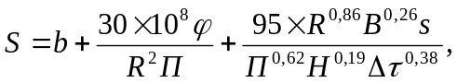, где
R - радиус действия тепловой сети (длина главной тепловой магистрали самого протяженного вывода от источника), км;
H - потеря напора на трение при транспорте теплоносителя по тепловой магистрали, м.вод.ст.;
b - эмпирический коэффициент удельных затрат в единицу тепловой мощности котельной, руб./Гкал/ч;
s - удельная стоимость материальной характеристики тепловой сети, руб/м²;
B - среднее число абонентов на единицу площади зоны действия источника теплоснабжения, 1/км²;
П - теплоплотность района, Гкал/(ч×км²);
Δτ - расчетный перепад температур теплоносителя в тепловой сети, ^{о}С;
φ - поправочный коэффициент.
Дифференцируя полученное соотношение по параметру R и приравнивая к нулю производную, можно получить формулу для определения эффективного радиуса теплоснабжения в виде:
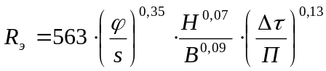 .
Значение радиуса эффективного теплоснабжения имеет оценочно-рекомендательный характер и может применяться только в качестве индикатора при подключении новых потребителей.
Результаты расчёта радиуса эффективного теплоснабжения приведены в Ошибка! Источник ссылки не найден..
  - Описание изменений в предложениях по строительству, реконструкции, техническому перевооружению и модернизации источников тепловой энергии за период, предшествующий актуализации схемы теплоснабжения, в том числе с учетом введенных в эксплуатацию новых, реконструированных и прошедших техническое перевооружение и модернизацию источников тепловой энергии
За период, предшествующий актуализации схемы теплоснабжения Усть-Коксинского сельского поселения, изменения в части предложений по строительству, реконструкции, техническому перевооружению и модернизации источников тепловой энергии не зафиксированы.
Таблица 8.3 − Расчёт радиуса эффективного теплоснабжения тепловых источников Усть-Коксинсого поселения
Наименование котельной | Площадь зоны действия источника | Суммарная присоединенная нагрузка всех потребителей | Теплоплотность района | Количество абонентов в зоне действия источника | Отпуск тепловой энергии с коллекторов | Потери тепловой энергии в тепловых сетях | Материальная характеристика тепловой сети | Удельная стоимость материальной характеристики тепловой сети | Расстояние от источника до наиболее удаленного потребителя | Потеря напора на трение при транспорте теплоносителя по тепловой магистрали | Эффективный радиус
Наименование котельной | км² | Гкал/ч | Гкал/  (ч * км²) | ед. | Гкал | Гкал | м² | тыс.руб/м² | м | м.вод.ст | м
Котельная № 1 (с. Усть-Кокса) | 0,063 | 0,4375 | 6,9 | 35 | 2257 | 424 | 270 | 3,3 | 456 | 4,40 | 257
Котельная № 3 (с. Усть-Кокса) | 0,012 | 0,1577 | 12,8 | 5 | 1259 | 457 | 52 | 18,6 | 144 | 3,99 | 133
Котельная № 5 (с. Усть-Кокса) | 0,013 | 0,1783 | 13,6 | 9 | 1106 | 584 | 66 | 18,7 | 189 | 3,16 | 123
Котельная № 4 (с. Усть-Кокса) | 0,017 | 0,2136 | 12,8 | 10 | 1930 | 937 | 68 | 19,9 | 88 | 0,34 | 105
Котельная № 22 (с. Усть-Кокса) | 0,027 | 0,1323 | 4,9 | 3 | 1722 | 467 | 122 | 5,5 | 185 | 1,29 | 238

- Глава 8. Предложения по строительству, реконструкции и модернизации тепловых сетей
  - Предложения по реконструкции и модернизации, строительству тепловых сетей, обеспечивающих перераспределение тепловой нагрузки из зон с дефицитом тепловой мощности в зоны с избытком тепловой мощности (использование существующих резервов)
Мероприятий по реконструкции и модернизации, строительству тепловых сетей, обеспечивающих перераспределение тепловой нагрузки из зон с дефицитом тепловой мощности в зоны с избытком тепловой мощности, не планируется.
  - Предложения по строительству тепловых сетей для обеспечения перспективных приростов тепловой нагрузки под жилищную, комплексную или производственную застройку во вновь осваиваемых районах поселения
Мероприятий по строительству тепловых сетей для обеспечения перспективных приростов тепловой нагрузки под жилищную, комплексную или производственную застройку во вновь осваиваемых районах поселения не планируется.
  - Предложения по строительству тепловых сетей, обеспечивающих условия, при наличии которых существует возможность поставок тепловой энергии потребителям от различных источников тепловой энергии при сохранении надежности теплоснабжения
Мероприятий по строительству тепловых сетей, обеспечивающих условия, при наличии которых существует возможность поставок тепловой энергии потребителям от различных источников тепловой энергии при сохранении надежности теплоснабжения, не планируется.
  - Предложения по строительству, реконструкции и модернизации тепловых сетей для повышения эффективности функционирования системы теплоснабжения, в том числе за счет перевода котельных в пиковый режим работы или ликвидации котельных
Мероприятий по строительству, реконструкции и модернизации тепловых сетей для повышения эффективности функционирования системы теплоснабжения, в том числе за счет перевода котельных в пиковый режим работы или ликвидации котельных, не планируется.
  - Предложения по строительству тепловых сетей для обеспечения нормативной надежности теплоснабжения
Мероприятий по строительству тепловых сетей для обеспечения нормативной надежности теплоснабжения не планируется.
  - Предложения по реконструкции и модернизации тепловых сетей с увеличением диаметра трубопроводов для обеспечения перспективных приростов тепловой нагрузки
Мероприятий по реконструкции и модернизации тепловых сетей с увеличением диаметра трубопроводов для обеспечения перспективных приростов тепловой нагрузки не планируется.
  - Предложения по реконструкции и модернизации тепловых сетей, подлежащих замене в связи с исчерпанием эксплуатационного ресурса.
Мероприятия по реконструкции и модернизации тепловых сетей, подлежащих замене в связи с исчерпанием эксплуатационного ресурса, представлены в Таблица 9.1.
  - Предложения по строительству, реконструкции и модернизации насосных станций
Мероприятий по строительству, реконструкции и модернизации насосных станций не планируется.
  - Описание изменений в предложениях по строительству, реконструкции и модернизации тепловых сетей за период, предшествующий актуализации схемы теплоснабжения, в том числе с учетом введенных в эксплуатацию новых и реконструированных тепловых сетей и сооружений на них
Мероприятия по капитальному ремонту тепловых сетей котельных №1, 2 в целях снижения уровня износа пересчитаны с учетом инфляции за 2023-2024 гг.

Таблица 9.1 − Предложения по реконструкции и модернизации тепловых сетей, подлежащих замене в связи с исчерпанием эксплуатационного ресурса
Наименование  проекта | Источник  теплоснабжения | Срок реализации проекта | Стоимость  проекта с НДС в ценах 2020 года, тыс. руб | Финансирование инвестиционной программы (с НДС), тыс.руб. |  |  |  |  |  |  |  | Примечание
 |  |  |  | 2025 | 2026 | 2027 | 2028 | 2029 | 2030 | 2031 | 2032 | Примечание
Капитальный ремонт тепловых сетей в целях снижения уровня износа | Котельная №1, МУП "Тепло  Ресурс" | 2025-2032 | 4413,3 | 551,7 | 551,7 | 551,7 | 551,7 | 551,7 | 551,7 | 551,7 | 551,7 | 5% - ПИР; 45% - оборудование; 50% - СМР и ПНР
ИТОГО: |  |  | 4413,3 | 551,7 | 551,7 | 551,7 | 551,7 | 551,7 | 551,7 | 551,7 | 551,7

- Глава 9. Предложения по переводу открытых систем теплоснабжения (горячего водоснабжения) в закрытые системы горячего водоснабжения
В системе теплоснабжения поселения открытые системы теплоснабжения (горячего водоснабжения) отсутствуют.
- Глава 10. Перспективные топливные балансы
  - Расчеты по каждому источнику тепловой энергии перспективных максимальных часовых и годовых расходов основного вида топлива для зимнего и летнего периодов, необходимого для обеспечения нормативного функционирования источников тепловой энергии на территории поселения
Результаты расчётов перспективных максимальных часовых и годовых расходов основного топлива приведены в разделе 11.7.
  - Результаты расчетов по каждому источнику тепловой энергии нормативных запасов топлива
Результаты расчётов нормативных запасов топлива приведены в разделе 11.7.
  - Вид топлива, потребляемый источником тепловой энергии, в том числе с использованием возобновляемых источников энергии и местных видов топлива
Основным и единственным видом топлива на источниках тепловой энергии сельского поселения является каменный уголь марки ДР.
Поставщиком угля является организация ООО «Юг Сибири».
Уголь поставляется из г. Бийска автотранспортом.
Возобновляемые источники энергии на территории сельского поселения отсутствуют.
Местные виды топлива на территории сельского поселения отсутствуют.
  - Виды топлива (в случае, если топливом является уголь, его доля и значение низшей теплоты сгорания топлива, используемого для производства тепловой энергии по каждой системе теплоснабжения
Доля используемого каменного угля в системе теплоснабжения сельского поселения составляет 100 %.
Значение низшей теплоты сгорания используемого каменного угля составляет 5000 - 5300 ккал/кг.
  - Преобладающий в поселении вид топлива, определяемый по совокупности всех систем теплоснабжения, находящихся в соответствующем поселении
Единственным видом топлива на источниках тепловой энергии сельского поселения является каменный уголь марки ДР.
  - Приоритетное направление развития топливного баланса поселения
Приоритетным направлением развития топливного баланса сельского поселения является сохранение угля в качестве основного вида топлива, а также снижение его расхода за счёт внедрения энергосберегающих технологий во всех элементах системы теплоснабжения.
  - Описание изменений в перспективных топливных балансах за период, предшествующий актуализации схемы теплоснабжения, в том числе с учетом введенных в эксплуатацию построенных и реконструированных источников тепловой энергии
За период, предшествующий актуализации схемы теплоснабжения Усть-Коксинского сельского поселения, изменения в части перспективных топливных балансов не зафиксированы.
  - Перспективные топливные балансы при наличии в планируемом периоде использования природного газа в качестве основного вида топлива, потребляемого источниками тепловой энергии, согласование с программой газификации поселения
В сельском поселении не предусмотрены перспективные мероприятия по газификации теплоснабжающих предприятий.
Программа газификации поселений МО «Усть-Коксинский район» отсутствует.

Таблица 11.1 − Перспективный топливный баланс существующих котельных до 2032 года
Наименование | 2021 | 2022 | 2023 | 2024 | 2025 | 2026 | 2027 | 2028 | 2029 | 2030 | 2031 | 2032
Котельная № 1 (с. Усть-Кокса)
Установленная тепловая мощность, Гкал/ч | 3,09 | 3,09 | 3,09 | 3,09 | 3,09 | 3,09 | 3,09 | 3,09 | 3,09 | 3,09 | 3,09 | 3,09
Располагаемая тепловая мощность, Гкал/ч | 3,09 | 3,09 | 3,09 | 3,09 | 3,09 | 3,09 | 3,09 | 3,09 | 3,09 | 3,09 | 3,09 | 3,09
Среднегодовые собственные и хозяйственные нужды, Гкал/ч | 0,007 | 0,007 | 0,007 | 0,007 | 0,007 | 0,007 | 0,007 | 0,007 | 0,007 | 0,007 | 0,007 | 0,007
Средневзвешенный срок службы, лет | 7 | 8 | 9 | 5 | 6 | 7 | 8 | 9 | 10 | 11 | 12 | 13
Выработка тепловой энергии, Гкал | 3190,4 | 3190,4 | 3190,4 | 3190,4 | 3190,4 | 3190,4 | 3190,4 | 3190,4 | 3190,4 | 3190,4 | 3190,4 | 3190,4
Собственные нужды тепловой энергии, Гкал | 34,7 | 34,7 | 34,7 | 34,7 | 34,7 | 34,7 | 34,7 | 34,7 | 34,7 | 34,7 | 34,7 | 34,7
Отпуск тепловой энергии с коллекторов, Гкал | 3155,7 | 3155,7 | 3155,7 | 3155,7 | 3155,7 | 3155,7 | 3155,7 | 3155,7 | 3155,7 | 3155,7 | 3155,7 | 3155,7
Хозяйственные нужды тепловой энергии, Гкал | 1,7 | 1,7 | 1,7 | 1,7 | 1,7 | 1,7 | 1,7 | 1,7 | 1,7 | 1,7 | 1,7 | 1,7
Отпуск тепловой энергии с коллекторов внешним потребителям, Гкал | 3154,0 | 3154,0 | 3154,0 | 3154,0 | 3154,0 | 3154,0 | 3154,0 | 3154,0 | 3154,0 | 3154,0 | 3154,0 | 3154,0
Потери тепловой энергии в сетях, Гкал | 1229,2 | 1229,2 | 1229,2 | 1229,2 | 1229,2 | 1229,2 | 1229,2 | 1229,2 | 1229,2 | 1229,2 | 1229,2 | 1229,2
Полезный отпуск тепловой энергии потребителям, Гкал | 1924,8 | 1924,8 | 1924,8 | 1924,8 | 1924,8 | 1924,8 | 1924,8 | 1924,8 | 1924,8 | 1924,8 | 1924,8 | 1924,8
Коэффициент использования установленной тепловой мощности, % | 18,6 | 18,6 | 18,6 | 18,6 | 18,6 | 18,6 | 18,6 | 18,6 | 18,6 | 18,6 | 18,6 | 18,6
УРУТ на отпуск тепловой энергии, кг.у.т./Гкал | 136,1 | 136,1 | 136,1 | 136,1 | 136,1 | 136,1 | 136,1 | 136,1 | 136,1 | 136,1 | 136,1 | 136,1
Расход условного топлива на отпуск тепловой энергии, т.у.т | 429 | 429 | 429 | 429 | 429 | 429 | 429 | 429 | 429 | 429 | 429 | 429
Теплота сгорания угля, ккал/кг | 5100 | 5100 | 5100 | 5100 | 5100 | 5100 | 5100 | 5100 | 5100 | 5100 | 5100 | 5100
Расход угля на отпуск тепловой энергии, т.у.т | 429 | 429 | 429 | 429 | 429 | 429 | 429 | 429 | 429 | 429 | 429 | 429
Расход угля на отпуск тепловой энергии, т.н.т | 589 | 589 | 589 | 589 | 589 | 589 | 589 | 589 | 589 | 589 | 589 | 589
Тепловая нагрузка на коллекторах в осенне-зимний период, Гкал/ч | 0,56 | 0,56 | 0,56 | 0,56 | 0,56 | 0,56 | 0,56 | 0,56 | 0,56 | 0,56 | 0,56 | 0,56
Тепловая нагрузка на коллекторах в переходный период, Гкал/ч | 0,34 | 0,34 | 0,34 | 0,34 | 0,34 | 0,34 | 0,34 | 0,34 | 0,34 | 0,34 | 0,34 | 0,34
Тепловая нагрузка на коллекторах в летний период, Гкал/ч | 0 | 0 | 0 | 0 | 0 | 0 | 0 | 0 | 0 | 0 | 0 | 0
Максимальный часовой расход условного топлива в ОЗП, т.у.т/ч | 0,078 | 0,078 | 0,078 | 0,078 | 0,078 | 0,078 | 0,078 | 0,078 | 0,078 | 0,078 | 0,078 | 0,078
Максимальный часовой расход условного топлива в переходный период, т.у.т/ч | 0,047 | 0,047 | 0,047 | 0,047 | 0,047 | 0,047 | 0,047 | 0,047 | 0,047 | 0,047 | 0,047 | 0,047
Максимальный часовой расход условного топлива в летний период, т.у.т/ч | 0 | 0 | 0 | 0 | 0 | 0 | 0 | 0 | 0 | 0 | 0 | 0
Средняя тепловая нагрузка в самый холодный месяц, Гкал/ч | 0,52 | 0,52 | 0,52 | 0,52 | 0,52 | 0,52 | 0,52 | 0,52 | 0,52 | 0,52 | 0,52 | 0,52
Расход условного топлива в самые холодные сутки, т.у.т./сут | 1,7 | 1,7 | 1,7 | 1,7 | 1,7 | 1,7 | 1,7 | 1,7 | 1,7 | 1,7 | 1,7 | 1,7
Расход угля в самые холодные сутки, т.н.т/сут | 2,3 | 2,3 | 2,3 | 2,3 | 2,3 | 2,3 | 2,3 | 2,3 | 2,3 | 2,3 | 2,3 | 2,3
Нормативный неснижаемый запас угля, т.н.т. | 121,8 | 121,8 | 121,8 | 121,8 | 121,8 | 121,8 | 121,8 | 121,8 | 121,8 | 121,8 | 121,8 | 121,8
Нормативный эксплуатационный запас угля, т.н.т. | 975 | 975 | 975 | 975 | 975 | 975 | 975 | 975 | 975 | 975 | 975 | 975
Тепловая нагрузка в аварийном режиме на коллекторах СП 124.13330.2012, Гкал/ч | 0,51 | 0,51 | 0,51 | 0,51 | 0,51 | 0,51 | 0,51 | 0,51 | 0,51 | 0,51 | 0,51 | 0,51
Котельная № 3 (с. Усть-Кокса) | 2021 | 2022 | 2023 | 2024 | 2025 | 2026 | 2027 | 2028 | 2029 | 2030 | 2031 | 2032
Установленная тепловая мощность, Гкал/ч | 0,97 | 0,97 | 0,97 | 0,97 | 0,97 | 0,97 | 0,97 | 0,97 | 0,97 | 0,97 | 0,97 | 0,97
Располагаемая тепловая мощность, Гкал/ч | 0,97 | 0,97 | 0,97 | 0,97 | 0,97 | 0,97 | 0,97 | 0,97 | 0,97 | 0,97 | 0,97 | 0,97
Среднегодовые собственные и хозяйственные нужды, Гкал/ч | 0,003 | 0,003 | 0,003 | 0,003 | 0,003 | 0,003 | 0,003 | 0,003 | 0,003 | 0,003 | 0,003 | 0,003
Средневзвешенный срок службы, лет | 5 | 6 | 7 | 7 | 8 | 9 | 10 | 11 | 12 | 13 | 14 | 15
Выработка тепловой энергии, Гкал | 1443,2 | 1443,2 | 1443,2 | 1443,2 | 1443,2 | 1443,2 | 1443,2 | 1443,2 | 1443,2 | 1443,2 | 1443,2 | 1443,2
Собственные нужды тепловой энергии, Гкал | 15,7 | 15,7 | 15,7 | 15,7 | 15,7 | 15,7 | 15,7 | 15,7 | 15,7 | 15,7 | 15,7 | 15,7
Отпуск тепловой энергии с коллекторов, Гкал | 1427,5 | 1427,5 | 1427,5 | 1427,5 | 1427,5 | 1427,5 | 1427,5 | 1427,5 | 1427,5 | 1427,5 | 1427,5 | 1427,5
Хозяйственные нужды тепловой энергии, Гкал | 0,8 | 0,8 | 0,8 | 0,8 | 0,8 | 0,8 | 0,8 | 0,8 | 0,8 | 0,8 | 0,8 | 0,8
Отпуск тепловой энергии с коллекторов внешним потребителям, Гкал | 1426,7 | 1426,7 | 1426,7 | 1426,7 | 1426,7 | 1426,7 | 1426,7 | 1426,7 | 1426,7 | 1426,7 | 1426,7 | 1426,7
Потери тепловой энергии в сетях, Гкал | 556,0 | 556,0 | 556,0 | 556,0 | 556,0 | 556,0 | 556,0 | 556,0 | 556,0 | 556,0 | 556,0 | 556,0
Полезный отпуск тепловой энергии потребителям, Гкал | 870,7 | 870,7 | 870,7 | 870,7 | 870,7 | 870,7 | 870,7 | 870,7 | 870,7 | 870,7 | 870,7 | 870,7
Коэффициент использования установленной тепловой мощности, % | 18,9 | 18,9 | 18,9 | 18,9 | 18,9 | 18,9 | 18,9 | 18,9 | 18,9 | 18,9 | 18,9 | 18,9
УРУТ на отпуск тепловой энергии, кг.у.т./Гкал | 149,0 | 149,0 | 149,0 | 149,0 | 149,0 | 149,0 | 149,0 | 149,0 | 149,0 | 149,0 | 149,0 | 149,0
Расход условного топлива на отпуск тепловой энергии, т.у.т | 213 | 213 | 213 | 213 | 213 | 213 | 213 | 213 | 213 | 213 | 213 | 213
Теплота сгорания угля, ккал/кг | 5100 | 5100 | 5100 | 5100 | 5100 | 5100 | 5100 | 5100 | 5100 | 5100 | 5100 | 5100
Расход угля на отпуск тепловой энергии, т.у.т | 213 | 213 | 213 | 213 | 213 | 213 | 213 | 213 | 213 | 213 | 213 | 213
Расход угля на отпуск тепловой энергии, т.н.т | 292 | 292 | 292 | 292 | 292 | 292 | 292 | 292 | 292 | 292 | 292 | 292
Тепловая нагрузка на коллекторах в осенне-зимний период, Гкал/ч | 0,41 | 0,41 | 0,41 | 0,41 | 0,41 | 0,41 | 0,41 | 0,41 | 0,41 | 0,41 | 0,41 | 0,41
Тепловая нагрузка на коллекторах в переходный период, Гкал/ч | 0,28 | 0,28 | 0,28 | 0,28 | 0,28 | 0,28 | 0,28 | 0,28 | 0,28 | 0,28 | 0,28 | 0,28
Тепловая нагрузка на коллекторах в летний период, Гкал/ч | 0 | 0 | 0 | 0 | 0 | 0 | 0 | 0 | 0 | 0 | 0 | 0
Максимальный часовой расход условного топлива в ОЗП, т.у.т/ч | 0,062 | 0,062 | 0,062 | 0,062 | 0,062 | 0,062 | 0,062 | 0,062 | 0,062 | 0,062 | 0,062 | 0,062
Максимальный часовой расход условного топлива в переходный период, т.у.т/ч | 0,042 | 0,042 | 0,042 | 0,042 | 0,042 | 0,042 | 0,042 | 0,042 | 0,042 | 0,042 | 0,042 | 0,042
Максимальный часовой расход условного топлива в летний период, т.у.т/ч | 0 | 0 | 0 | 0 | 0 | 0 | 0 | 0 | 0 | 0 | 0 | 0
Средняя тепловая нагрузка в самый холодный месяц, Гкал/ч | 0,39 | 0,39 | 0,39 | 0,39 | 0,39 | 0,39 | 0,39 | 0,39 | 0,39 | 0,39 | 0,39 | 0,39
Расход условного топлива в самые холодные сутки, т.у.т./сут | 1,4 | 1,4 | 1,4 | 1,4 | 1,4 | 1,4 | 1,4 | 1,4 | 1,4 | 1,4 | 1,4 | 1,4
Расход угля в самые холодные сутки, т.н.т/сут | 1,9 | 1,9 | 1,9 | 1,9 | 1,9 | 1,9 | 1,9 | 1,9 | 1,9 | 1,9 | 1,9 | 1,9
Нормативный неснижаемый запас угля, т.н.т. | 44 | 44 | 44 | 44 | 44 | 44 | 44 | 44 | 44 | 44 | 44 | 44
Нормативный эксплуатационный запас угля, т.н.т. | 352 | 352 | 352 | 352 | 352 | 352 | 352 | 352 | 352 | 352 | 352 | 352
Тепловая нагрузка в аварийном режиме на коллекторах СП 124.13330.2012, Гкал/ч | 0,27 | 0,27 | 0,27 | 0,27 | 0,27 | 0,27 | 0,27 | 0,27 | 0,27 | 0,27 | 0,27 | 0,27
Котельная № 4 (с. Усть-Кокса) | 2021 | 2022 | 2023 | 2024 | 2025 | 2026 | 2027 | 2028 | 2029 | 2030 | 2031 | 2032
Установленная тепловая мощность, Гкал/ч | 1,51 | 1,51 | 1,51 | 1,51 | 1,51 | 1,51 | 1,51 | 1,51 | 1,51 | 1,51 | 1,51 | 1,51
Располагаемая тепловая мощность, Гкал/ч | 1,51 | 1,51 | 1,51 | 1,51 | 1,51 | 1,51 | 1,51 | 1,51 | 1,51 | 1,51 | 1,51 | 1,51
Среднегодовые собственные и хозяйственные нужды, Гкал/ч | 0,003 | 0,006 | 0,006 | 0,006 | 0,006 | 0,006 | 0,006 | 0,006 | 0,006 | 0,006 | 0,006 | 0,006
Средневзвешенный срок службы, лет | 7 | 8 | 9 | 8 | 9 | 10 | 11 | 12 | 13 | 14 | 15 | 16
Выработка тепловой энергии, Гкал | 1653,2 | 1653,2 | 1653,2 | 1653,2 | 1653,2 | 1653,2 | 1653,2 | 1653,2 | 1653,2 | 1653,2 | 1653,2 | 1653,2
Собственные нужды тепловой энергии, Гкал | 18,0 | 18,0 | 18,0 | 18,0 | 18,0 | 18,0 | 18,0 | 18,0 | 18,0 | 18,0 | 18,0 | 18,0
Отпуск тепловой энергии с коллекторов, Гкал | 1635,2 | 1635,2 | 1635,2 | 1635,2 | 1635,2 | 1635,2 | 1635,2 | 1635,2 | 1635,2 | 1635,2 | 1635,2 | 1635,2
Хозяйственные нужды тепловой энергии, Гкал | 0,9 | 0,9 | 0,9 | 0,9 | 0,9 | 0,9 | 0,9 | 0,9 | 0,9 | 0,9 | 0,9 | 0,9
Отпуск тепловой энергии с коллекторов внешним потребителям, Гкал | 1634,3 | 1634,3 | 1634,3 | 1634,3 | 1634,3 | 1634,3 | 1634,3 | 1634,3 | 1634,3 | 1634,3 | 1634,3 | 1634,3
Потери тепловой энергии в сетях, Гкал | 636,9 | 636,9 | 636,9 | 636,9 | 636,9 | 636,9 | 636,9 | 636,9 | 636,9 | 636,9 | 636,9 | 636,9
Полезный отпуск тепловой энергии потребителям, Гкал | 997,4 | 997,4 | 997,4 | 997,4 | 997,4 | 997,4 | 997,4 | 997,4 | 997,4 | 997,4 | 997,4 | 997,4
Коэффициент использования установленной тепловой мощности, % | 13,9 | 13,9 | 13,9 | 13,9 | 13,9 | 13,9 | 13,9 | 13,9 | 13,9 | 13,9 | 13,9 | 13,9
УРУТ на отпуск тепловой энергии, кг.у.т./Гкал | 218,96 | 218,96 | 218,96 | 218,96 | 218,96 | 218,96 | 218,96 | 218,96 | 218,96 | 218,96 | 218,96 | 218,96
Расход условного топлива на отпуск тепловой энергии, т.у.т | 358 | 358 | 358 | 358 | 358 | 358 | 358 | 358 | 358 | 358 | 358 | 358
Теплота сгорания угля, ккал/кг | 5100 | 5100 | 5100 | 5100 | 5100 | 5100 | 5100 | 5100 | 5100 | 5100 | 5100 | 5100
Расход угля на отпуск тепловой энергии, т.у.т | 358 | 358 | 358 | 358 | 358 | 358 | 358 | 358 | 358 | 358 | 358 | 358
Расход угля на отпуск тепловой энергии, т.н.т | 491 | 491 | 491 | 491 | 491 | 491 | 491 | 491 | 491 | 491 | 491 | 491
Тепловая нагрузка на коллекторах в осенне-зимний период, Гкал/ч | 0,49 | 0,49 | 0,49 | 0,49 | 0,49 | 0,49 | 0,49 | 0,49 | 0,49 | 0,49 | 0,49 | 0,49
Тепловая нагрузка на коллекторах в переходный период, Гкал/ч | 0,38 | 0,38 | 0,38 | 0,38 | 0,38 | 0,38 | 0,38 | 0,38 | 0,38 | 0,38 | 0,38 | 0,38
Тепловая нагрузка на коллекторах в летний период, Гкал/ч | 0 | 0 | 0 | 0 | 0 | 0 | 0 | 0 | 0 | 0 | 0 | 0
Максимальный часовой расход условного топлива в ОЗП, т.у.т/ч | 0,108 | 0,108 | 0,108 | 0,108 | 0,108 | 0,108 | 0,108 | 0,108 | 0,108 | 0,108 | 0,108 | 0,108
Максимальный часовой расход условного топлива в переходный период, т.у.т/ч | 0,084 | 0,084 | 0,084 | 0,084 | 0,084 | 0,084 | 0,084 | 0,084 | 0,084 | 0,084 | 0,084 | 0,084
Максимальный часовой расход условного топлива в летний период, т.у.т/ч | 0 | 0 | 0 | 0 | 0 | 0 | 0 | 0 | 0 | 0 | 0 | 0
Средняя тепловая нагрузка в самый холодный месяц, Гкал/ч | 0,47 | 0,47 | 0,47 | 0,47 | 0,47 | 0,47 | 0,47 | 0,47 | 0,47 | 0,47 | 0,47 | 0,47
Расход условного топлива в самые холодные сутки, т.у.т./сут | 2,4 | 2,4 | 2,4 | 2,4 | 2,4 | 2,4 | 2,4 | 2,4 | 2,4 | 2,4 | 2,4 | 2,4
Расход угля в самые холодные сутки, т.н.т/сут | 3,4 | 3,4 | 3,4 | 3,4 | 3,4 | 3,4 | 3,4 | 3,4 | 3,4 | 3,4 | 3,4 | 3,4
Нормативный неснижаемый запас угля, т.н.т. | 59,5 | 59,5 | 59,5 | 59,5 | 59,5 | 59,5 | 59,5 | 59,5 | 59,5 | 59,5 | 59,5 | 59,5
Нормативный эксплуатационный запас угля, т.н.т. | 476 | 476 | 476 | 476 | 476 | 476 | 476 | 476 | 476 | 476 | 476 | 476
Тепловая нагрузка в аварийном режиме на коллекторах СП 124.13330.2012, Гкал/ч | 0,46 | 0,46 | 0,46 | 0,46 | 0,46 | 0,46 | 0,46 | 0,46 | 0,46 | 0,46 | 0,46 | 0,46
Котельная № 5 (с. Усть-Кокса) | 2021 | 2022 | 2023 | 2024 | 2025 | 2026 | 2027 | 2028 | 2029 | 2030 | 2031 | 2032
Установленная тепловая мощность, Гкал/ч | 1,51 | 1,4 | 1,4 | 1,4 | 1,4 | 1,4 | 1,4 | 1,4 | 1,4 | 1,4 | 1,4 | 1,4
Располагаемая тепловая мощность, Гкал/ч | 1,51 | 1,4 | 1,4 | 1,4 | 1,4 | 1,4 | 1,4 | 1,4 | 1,4 | 1,4 | 1,4 | 1,4
Среднегодовые собственные и хозяйственные нужды, Гкал/ч | 0,002 | 0,002 | 0,002 | 0,002 | 0,002 | 0,002 | 0,002 | 0,002 | 0,002 | 0,002 | 0,002 | 0,002
Средневзвешенный срок службы, лет | 6 | 7 | 8 | 6 | 7 | 8 | 9 | 10 | 11 | 12 | 13 | 14
Выработка тепловой энергии, Гкал | 833,1 | 833,1 | 833,1 | 833,1 | 833,1 | 833,1 | 833,1 | 833,1 | 833,1 | 833,1 | 833,1 | 833,1
Собственные нужды тепловой энергии, Гкал | 9,1 | 9,1 | 9,1 | 9,1 | 9,1 | 9,1 | 9,1 | 9,1 | 9,1 | 9,1 | 9,1 | 9,1
Отпуск тепловой энергии с коллекторов, Гкал | 824,0 | 824,0 | 824,0 | 824,0 | 824,0 | 824,0 | 824,0 | 824,0 | 824,0 | 824,0 | 824,0 | 824,0
Хозяйственные нужды тепловой энергии, Гкал | 0,5 | 0,5 | 0,5 | 0,5 | 0,5 | 0,5 | 0,5 | 0,5 | 0,5 | 0,5 | 0,5 | 0,5
Отпуск тепловой энергии с коллекторов внешним потребителям, Гкал | 823,6 | 823,6 | 823,6 | 823,6 | 823,6 | 823,6 | 823,6 | 823,6 | 823,6 | 823,6 | 823,6 | 823,6
Потери тепловой энергии в сетях, Гкал | 321,0 | 321,0 | 321,0 | 321,0 | 321,0 | 321,0 | 321,0 | 321,0 | 321,0 | 321,0 | 321,0 | 321,0
Полезный отпуск тепловой энергии потребителям, Гкал | 502,6 | 502,6 | 502,6 | 502,6 | 502,6 | 502,6 | 502,6 | 502,6 | 502,6 | 502,6 | 502,6 | 502,6
Коэффициент использования установленной тепловой мощности, % | 7,6 | 7,6 | 7,6 | 7,6 | 7,6 | 7,6 | 7,6 | 7,6 | 7,6 | 7,6 | 7,6 | 7,6
УРУТ на отпуск тепловой энергии, кг.у.т./Гкал | 282,1 | 282,1 | 282,1 | 282,1 | 282,1 | 282,1 | 282,1 | 282,1 | 282,1 | 282,1 | 282,1 | 282,1
Расход условного топлива на отпуск тепловой энергии, т.у.т | 232 | 232 | 232 | 232 | 232 | 232 | 232 | 232 | 232 | 232 | 232 | 232
Теплота сгорания угля, ккал/кг | 5100 | 5100 | 5100 | 5100 | 5100 | 5100 | 5100 | 5100 | 5100 | 5100 | 5100 | 5100
Расход угля на отпуск тепловой энергии, т.у.т | 232 | 232 | 232 | 232 | 232 | 232 | 232 | 232 | 232 | 232 | 232 | 232
Расход угля на отпуск тепловой энергии, т.н.т | 319 | 319 | 319 | 319 | 319 | 319 | 319 | 319 | 319 | 319 | 319 | 319
Тепловая нагрузка на коллекторах в осенне-зимний период, Гкал/ч | 0,35 | 0,35 | 0,35 | 0,35 | 0,35 | 0,35 | 0,35 | 0,35 | 0,35 | 0,35 | 0,35 | 0,35
Тепловая нагрузка на коллекторах в переходный период, Гкал/ч | 0,26 | 0,26 | 0,26 | 0,26 | 0,26 | 0,26 | 0,26 | 0,26 | 0,26 | 0,26 | 0,26 | 0,26
Тепловая нагрузка на коллекторах в летний период, Гкал/ч | 0 | 0 | 0 | 0 | 0 | 0 | 0 | 0 | 0 | 0 | 0 | 0
Максимальный часовой расход условного топлива в ОЗП, т.у.т/ч | 0,099 | 0,099 | 0,099 | 0,099 | 0,099 | 0,099 | 0,099 | 0,099 | 0,099 | 0,099 | 0,099 | 0,099
Максимальный часовой расход условного топлива в переходный период, т.у.т/ч | 0,074 | 0,074 | 0,074 | 0,074 | 0,074 | 0,074 | 0,074 | 0,074 | 0,074 | 0,074 | 0,074 | 0,074
Максимальный часовой расход условного топлива в летний период, т.у.т/ч | 0 | 0 | 0 | 0 | 0 | 0 | 0 | 0 | 0 | 0 | 0 | 0
Средняя тепловая нагрузка в самый холодный месяц, Гкал/ч | 0,33 | 0,33 | 0,33 | 0,33 | 0,33 | 0,33 | 0,33 | 0,33 | 0,33 | 0,33 | 0,33 | 0,33
Расход условного топлива в самые холодные сутки, т.у.т./сут | 2,2 | 2,2 | 2,2 | 2,2 | 2,2 | 2,2 | 2,2 | 2,2 | 2,2 | 2,2 | 2,2 | 2,2
Расход угля в самые холодные сутки, т.н.т/сут | 3,1 | 3,1 | 3,1 | 3,1 | 3,1 | 3,1 | 3,1 | 3,1 | 3,1 | 3,1 | 3,1 | 3,1
Нормативный неснижаемый запас угля, т.н.т. | 50 | 50 | 50 | 50 | 50 | 50 | 50 | 50 | 50 | 50 | 50 | 50
Нормативный эксплуатационный запас угля, т.н.т. | 398 | 398 | 398 | 398 | 398 | 398 | 398 | 398 | 398 | 398 | 398 | 398
Тепловая нагрузка в аварийном режиме на коллекторах СП 124.13330.2012, Гкал/ч | 0,33 | 0,33 | 0,33 | 0,33 | 0,33 | 0,33 | 0,33 | 0,33 | 0,33 | 0,33 | 0,33 | 0,33
Котельная № 22 (с. Усть-Кокса) | 2021 | 2022 | 2023 | 2024 | 2025 | 2026 | 2027 | 2028 | 2029 | 2030 | 2031 | 2032
Установленная тепловая мощность, Гкал/ч |  | 4,56 | 4,56 | 4,56 | 4,56 | 4,56 | 4,56 | 4,56 | 4,56 | 4,56 | 4,56 | 4,56
Располагаемая тепловая мощность, Гкал/ч |  | 4,56 | 4,56 | 4,56 | 4,56 | 4,56 | 4,56 | 4,56 | 4,56 | 4,56 | 4,56 | 4,56
Среднегодовые собственные и хозяйственные нужды, Гкал/ч |  | 0,004 | 0,004 | 0,004 | 0,004 | 0,004 | 0,004 | 0,004 | 0,004 | 0,004 | 0,004 | 0,004
Средневзвешенный срок службы, лет |  | 1 | 2 | 3 | 4 | 5 | 6 | 7 | 8 | 9 | 10 | 11
Выработка тепловой энергии, Гкал |  | 2046,7 | 2046,7 | 2046,7 | 2046,7 | 2046,7 | 2046,7 | 2046,7 | 2046,7 | 2046,7 | 2046,7 | 2046,7
Собственные нужды тепловой энергии, Гкал |  | 22,3 | 22,3 | 22,3 | 22,3 | 22,3 | 22,3 | 22,3 | 22,3 | 22,3 | 22,3 | 22,3
Отпуск тепловой энергии с коллекторов, Гкал |  | 2024,5 | 2024,5 | 2024,5 | 2024,5 | 2024,5 | 2024,5 | 2024,5 | 2024,5 | 2024,5 | 2024,5 | 2024,5
Хозяйственные нужды тепловой энергии, Гкал |  | 1,1 | 1,1 | 1,1 | 1,1 | 1,1 | 1,1 | 1,1 | 1,1 | 1,1 | 1,1 | 1,1
Отпуск тепловой энергии с коллекторов внешним потребителям, Гкал |  | 2023,3 | 2023,3 | 2023,3 | 2023,3 | 2023,3 | 2023,3 | 2023,3 | 2023,3 | 2023,3 | 2023,3 | 2023,3
Потери тепловой энергии в сетях, Гкал |  | 788,5 | 788,5 | 788,5 | 788,5 | 788,5 | 788,5 | 788,5 | 788,5 | 788,5 | 788,5 | 788,5
Полезный отпуск тепловой энергии потребителям, Гкал |  | 1234,8 | 1234,8 | 1234,8 | 1234,8 | 1234,8 | 1234,8 | 1234,8 | 1234,8 | 1234,8 | 1234,8 | 1234,8
Коэффициент использования установленной тепловой мощности, % |  | 5,7 | 5,7 | 5,7 | 5,7 | 5,7 | 5,7 | 5,7 | 5,7 | 5,7 | 5,7 | 5,7
УРУТ на отпуск тепловой энергии, кг.у.т./Гкал |  | 213,7 | 213,7 | 213,7 | 213,7 | 213,7 | 213,7 | 213,7 | 213,7 | 213,7 | 213,7 | 213,7
Расход условного топлива на отпуск тепловой энергии, т.у.т |  | 433 | 433 | 433 | 433 | 433 | 433 | 433 | 433 | 433 | 433 | 433
Теплота сгорания угля, ккал/кг |  | 5100 | 5100 | 5100 | 5100 | 5100 | 5100 | 5100 | 5100 | 5100 | 5100 | 5100
Расход угля на отпуск тепловой энергии, т.у.т |  | 433 | 433 | 433 | 433 | 433 | 433 | 433 | 433 | 433 | 433 | 433
Расход угля на отпуск тепловой энергии, т.н.т |  | 594 | 594 | 594 | 594 | 594 | 594 | 594 | 594 | 594 | 594 | 594
Тепловая нагрузка на коллекторах в осенне-зимний период, Гкал/ч |  | 0,18 | 0,18 | 0,18 | 0,18 | 0,18 | 0,18 | 0,18 | 0,18 | 0,18 | 0,18 | 0,18
Тепловая нагрузка на коллекторах в переходный период, Гкал/ч |  | 0,13 | 0,13 | 0,13 | 0,13 | 0,13 | 0,13 | 0,13 | 0,13 | 0,13 | 0,13 | 0,13
Тепловая нагрузка на коллекторах в летний период, Гкал/ч |  | 0 | 0 | 0 | 0 | 0 | 0 | 0 | 0 | 0 | 0 | 0
Максимальный часовой расход условного топлива в ОЗП, т.у.т/ч |  | 0,040 | 0,040 | 0,040 | 0,040 | 0,040 | 0,040 | 0,040 | 0,040 | 0,040 | 0,040 | 0,040
Максимальный часовой расход условного топлива в переходный период, т.у.т/ч |  | 0,030 | 0,030 | 0,030 | 0,030 | 0,030 | 0,030 | 0,030 | 0,030 | 0,030 | 0,030 | 0,030
Максимальный часовой расход условного топлива в летний период, т.у.т/ч |  | 0 | 0 | 0 | 0 | 0 | 0 | 0 | 0 | 0 | 0 | 0
Средняя тепловая нагрузка в самый холодный месяц, Гкал/ч |  | 0,17 | 0,17 | 0,17 | 0,17 | 0,17 | 0,17 | 0,17 | 0,17 | 0,17 | 0,17 | 0,17
Расход условного топлива в самые холодные сутки, т.у.т./сут |  | 0,9 | 0,9 | 0,9 | 0,9 | 0,9 | 0,9 | 0,9 | 0,9 | 0,9 | 0,9 | 0,9
Расход угля в самые холодные сутки, т.н.т/сут |  | 1,2 | 1,2 | 1,2 | 1,2 | 1,2 | 1,2 | 1,2 | 1,2 | 1,2 | 1,2 | 1,2
Нормативный неснижаемый запас угля, т.н.т. |  | 37 | 37 | 37 | 37 | 37 | 37 | 37 | 37 | 37 | 37 | 37
Нормативный эксплуатационный запас угля, т.н.т. |  | 295 | 295 | 295 | 295 | 295 | 295 | 295 | 295 | 295 | 295 | 295
Тепловая нагрузка в аварийном режиме на коллекторах СП 124.13330.2012, Гкал/ч |  | 0,25 | 0,25 | 0,25 | 0,25 | 0,25 | 0,25 | 0,25 | 0,25 | 0,25 | 0,25 | 0,25
Котельная № 23 (с. Усть-Кокса) | 2021 | 2022 | 2023 | 2024 | 2025 | 2026 | 2027 | 2028 | 2029 | 2030 | 2031 | 2032
Установленная тепловая мощность, Гкал/ч |  | 3,30 | 3,30 | 3,30 | 3,30 | 3,30 | 3,30 | 3,30 | 3,30 | 3,30 | 3,30 | 3,30
Располагаемая тепловая мощность, Гкал/ч |  | 3,30 | 3,30 | 3,30 | 3,30 | 3,30 | 3,30 | 3,30 | 3,30 | 3,30 | 3,30 | 3,30
Среднегодовые собственные и хозяйственные нужды, Гкал/ч |  | 0,0044 | 0,0044 | 0,0044 | 0,0044 | 0,0044 | 0,0044 | 0,0044 | 0,0044 | 0,0044 | 0,0044 | 0,0044
Средневзвешенный срок службы, лет |  | 1 | 2 | 3 | 4 | 5 | 6 | 7 | 8 | 9 | 10 | 11
Выработка тепловой энергии, Гкал |  | 2175,6 | 2175,6 | 2175,6 | 2175,6 | 2175,6 | 2175,6 | 2175,6 | 2175,6 | 2175,6 | 2175,6 | 2175,6
Собственные нужды тепловой энергии, Гкал |  | 23,7 | 23,7 | 23,7 | 23,7 | 23,7 | 23,7 | 23,7 | 23,7 | 23,7 | 23,7 | 23,7
Отпуск тепловой энергии с коллекторов, Гкал |  | 2152,0 | 2152,0 | 2152,0 | 2152,0 | 2152,0 | 2152,0 | 2152,0 | 2152,0 | 2152,0 | 2152,0 | 2152,0
Хозяйственные нужды тепловой энергии, Гкал |  | 1,2 | 1,2 | 1,2 | 1,2 | 1,2 | 1,2 | 1,2 | 1,2 | 1,2 | 1,2 | 1,2
Отпуск тепловой энергии с коллекторов внешним потребителям, Гкал |  | 2150,8 | 2150,8 | 2150,8 | 2150,8 | 2150,8 | 2150,8 | 2150,8 | 2150,8 | 2150,8 | 2150,8 | 2150,8
Потери тепловой энергии в сетях, Гкал |  | 838,2 | 838,2 | 838,2 | 838,2 | 838,2 | 838,2 | 838,2 | 838,2 | 838,2 | 838,2 | 838,2
Полезный отпуск тепловой энергии потребителям, Гкал |  | 1312,6 | 1312,6 | 1312,6 | 1312,6 | 1312,6 | 1312,6 | 1312,6 | 1312,6 | 1312,6 | 1312,6 | 1312,6
Коэффициент использования установленной тепловой мощности, % |  | 8,4 | 8,4 | 8,4 | 8,4 | 8,4 | 8,4 | 8,4 | 8,4 | 8,4 | 8,4 | 8,4
УРУТ на отпуск тепловой энергии, кг.у.т./Гкал |  | 138,0 | 138,0 | 138,0 | 138,0 | 138,0 | 138,0 | 138,0 | 138,0 | 138,0 | 138,0 | 138,0
Расход условного топлива на отпуск тепловой энергии, т.у.т |  | 297 | 297 | 297 | 297 | 297 | 297 | 297 | 297 | 297 | 297 | 297
Теплота сгорания угля, ккал/кг |  | 5100 | 5100 | 5100 | 5100 | 5100 | 5100 | 5100 | 5100 | 5100 | 5100 | 5100
Расход угля на отпуск тепловой энергии, т.у.т |  | 297 | 297 | 297 | 297 | 297 | 297 | 297 | 297 | 297 | 297 | 297
Расход угля на отпуск тепловой энергии, т.н.т |  | 408 | 408 | 408 | 408 | 408 | 408 | 408 | 408 | 408 | 408 | 408
Тепловая нагрузка на коллекторах в осенне-зимний период, Гкал/ч |  | 0,02 | 0,02 | 0,02 | 0,02 | 0,02 | 0,02 | 0,02 | 0,02 | 0,02 | 0,02 | 0,02
Тепловая нагрузка на коллекторах в переходный период, Гкал/ч |  | 0,02 | 0,02 | 0,02 | 0,02 | 0,02 | 0,02 | 0,02 | 0,02 | 0,02 | 0,02 | 0,02
Тепловая нагрузка на коллекторах в летний период, Гкал/ч |  | 0 | 0 | 0 | 0 | 0 | 0 | 0 | 0 | 0 | 0 | 0
Максимальный часовой расход условного топлива в ОЗП, т.у.т/ч |  | 0,005 | 0,005 | 0,005 | 0,005 | 0,005 | 0,005 | 0,005 | 0,005 | 0,005 | 0,005 | 0,005
Максимальный часовой расход условного топлива в переходный период, т.у.т/ч |  | 0,004 | 0,004 | 0,004 | 0,004 | 0,004 | 0,004 | 0,004 | 0,004 | 0,004 | 0,004 | 0,004
Максимальный часовой расход условного топлива в летний период, т.у.т/ч |  | 0 | 0 | 0 | 0 | 0 | 0 | 0 | 0 | 0 | 0 | 0
Средняя тепловая нагрузка в самый холодный месяц, Гкал/ч |  | 0,03 | 0,03 | 0,03 | 0,03 | 0,03 | 0,03 | 0,03 | 0,03 | 0,03 | 0,03 | 0,03
Расход условного топлива в самые холодные сутки, т.у.т./сут |  | 0,1 | 0,1 | 0,1 | 0,1 | 0,1 | 0,1 | 0,1 | 0,1 | 0,1 | 0,1 | 0,1
Расход угля в самые холодные сутки, т.н.т/сут |  | 0,1 | 0,1 | 0,1 | 0,1 | 0,1 | 0,1 | 0,1 | 0,1 | 0,1 | 0,1 | 0,1
Нормативный неснижаемый запас угля, т.н.т. |  | 1 | 1 | 1 | 1 | 1 | 1 | 1 | 1 | 1 | 1 | 1
Нормативный эксплуатационный запас угля, т.н.т. |  | 5 | 5 | 5 | 5 | 5 | 5 | 5 | 5 | 5 | 5 | 5
Тепловая нагрузка в аварийном режиме на коллекторах СП 124.13330.2012, Гкал/ч |  | 0,02 | 0,02 | 0,02 | 0,02 | 0,02 | 0,02 | 0,02 | 0,02 | 0,02 | 0,02 | 0,02
МО "Усть-Коксинский район" | 2021 | 2022 | 2023 | 2024 | 2025 | 2026 | 2027 | 2028 | 2029 | 2030 | 2031 | 2032
Установленная тепловая мощность, Гкал/ч | 7,1 | 14,9 | 14,9 | 14,9 | 14,9 | 14,9 | 14,9 | 14,9 | 14,9 | 14,9 | 14,9 | 14,9
Располагаемая тепловая мощность, Гкал/ч | 7,1 | 14,9 | 14,9 | 14,9 | 14,9 | 14,9 | 14,9 | 14,9 | 14,9 | 14,9 | 14,9 | 14,9
Среднегодовые собственные и хозяйственные нужды, Гкал/ч | 0,015 | 0,023 | 0,023 | 0,023 | 0,023 | 0,023 | 0,023 | 0,023 | 0,023 | 0,023 | 0,023 | 0,023
Средневзвешенный срок службы, лет | 6,3 | 5,2 | 6,2 | 5,3 | 6,3 | 7,3 | 8,3 | 9,3 | 10,3 | 11,3 | 12,3 | 13,3
Выработка тепловой энергии, Гкал | 7119,8 | 11342,1 | 11342,1 | 11342,1 | 11342,1 | 11342,1 | 11342,1 | 11342,1 | 11342,1 | 11342,1 | 11342,1 | 11342,1
Собственные нужды тепловой энергии, Гкал | 77,4 | 123,3 | 123,3 | 123,3 | 123,3 | 123,3 | 123,3 | 123,3 | 123,3 | 123,3 | 123,3 | 123,3
Отпуск тепловой энергии с коллекторов, Гкал | 7042,4 | 11218,8 | 11218,8 | 11218,8 | 11218,8 | 11218,8 | 11218,8 | 11218,8 | 11218,8 | 11218,8 | 11218,8 | 11218,8
Хозяйственные нужды тепловой энергии, Гкал | 3,9 | 6,2 | 6,2 | 6,2 | 6,2 | 6,2 | 6,2 | 6,2 | 6,2 | 6,2 | 6,2 | 6,2
Отпуск тепловой энергии с коллекторов внешним потребителям, Гкал | 7038,5 | 11212,6 | 11212,6 | 11212,6 | 11212,6 | 11212,6 | 11212,6 | 11212,6 | 11212,6 | 11212,6 | 11212,6 | 11212,6
Потери тепловой энергии в сетях, Гкал | 2743,0 | 4369,7 | 4369,7 | 4369,7 | 4369,7 | 4369,7 | 4369,7 | 4369,7 | 4369,7 | 4369,7 | 4369,7 | 4369,7
Полезный отпуск тепловой энергии потребителям, Гкал | 4295,5 | 6842,9 | 6842,9 | 6842,9 | 6842,9 | 6842,9 | 6842,9 | 6842,9 | 6842,9 | 6842,9 | 6842,9 | 6842,9
Коэффициент использования установленной тепловой мощности, % | 12,8 | 9,7 | 9,7 | 9,7 | 9,7 | 9,7 | 9,7 | 9,7 | 9,7 | 9,7 | 9,7 | 9,7
УРУТ на отпуск тепловой энергии, кг.у.т./Гкал | 175,0 | 174,9 | 174,9 | 174,9 | 174,9 | 174,9 | 174,9 | 174,9 | 174,9 | 174,9 | 174,9 | 174,9
Расход условного топлива на отпуск тепловой энергии, т.у.т | 1232,5 | 1962,2 | 1962,2 | 1962,2 | 1962,2 | 1962,2 | 1962,2 | 1962,2 | 1962,2 | 1962,2 | 1962,2 | 1962,2
Теплота сгорания угля, ккал/кг | 5100 | 5100 | 5100 | 5100 | 5100 | 5100 | 5100 | 5100 | 5100 | 5100 | 5100 | 5100
Расход угля на отпуск тепловой энергии, т.у.т | 1232,5 | 1962,2 | 1962,2 | 1962,2 | 1962,2 | 1962,2 | 1962,2 | 1962,2 | 1962,2 | 1962,2 | 1962,2 | 1962,2
Расход угля на отпуск тепловой энергии, т.н.т | 1691,7 | 2693,2 | 2693,2 | 2693,2 | 2693,2 | 2693,2 | 2693,2 | 2693,2 | 2693,2 | 2693,2 | 2693,2 | 2693,2
Тепловая нагрузка на коллекторах в осенне-зимний период, Гкал/ч | 1,84 | 2,05 | 2,05 | 2,05 | 2,05 | 2,05 | 2,05 | 2,05 | 2,05 | 2,05 | 2,05 | 2,05
Тепловая нагрузка на коллекторах в переходный период, Гкал/ч | 1,29 | 1,45 | 1,45 | 1,45 | 1,45 | 1,45 | 1,45 | 1,45 | 1,45 | 1,45 | 1,45 | 1,45
Тепловая нагрузка на коллекторах в летний период, Гкал/ч | 0,0 | 0,0 | 0,0 | 0,0 | 0,0 | 0,0 | 0,0 | 0,0 | 0,0 | 0,0 | 0,0 | 0,0
Максимальный часовой расход условного топлива в ОЗП, т.у.т/ч | 0,356 | 0,402 | 0,402 | 0,402 | 0,402 | 0,402 | 0,402 | 0,402 | 0,402 | 0,402 | 0,402 | 0,402
Максимальный часовой расход условного топлива в переходный период, т.у.т/ч | 0,254 | 0,288 | 0,288 | 0,288 | 0,288 | 0,288 | 0,288 | 0,288 | 0,288 | 0,288 | 0,288 | 0,288
Максимальный часовой расход условного топлива в летний период, т.у.т/ч | 0,0 | 0,0 | 0,0 | 0,0 | 0,0 | 0,0 | 0,0 | 0,0 | 0,0 | 0,0 | 0,0 | 0,0
Средняя тепловая нагрузка в самый холодный месяц, Гкал/ч | 1,6 | 1,9 | 1,9 | 1,9 | 1,9 | 1,9 | 1,9 | 1,9 | 1,9 | 1,9 | 1,9 | 1,9
Расход условного топлива в самые холодные сутки, т.у.т./сут | 7,5 | 8,9 | 8,9 | 8,9 | 8,9 | 8,9 | 8,9 | 8,9 | 8,9 | 8,9 | 8,9 | 8,9
Расход угля в самые холодные сутки, т.н.т/сут | 10,3 | 12,2 | 12,2 | 12,2 | 12,2 | 12,2 | 12,2 | 12,2 | 12,2 | 12,2 | 12,2 | 12,2
Нормативный неснижаемый запас угля, т.н.т. | 275,2 | 313,0 | 114,4 | 114,4 | 114,4 | 114,4 | 114,4 | 114,4 | 114,4 | 114,4 | 114,4 | 114,4
Нормативный эксплуатационный запас угля, т.н.т. | 2201 | 2501,4 | 2501,4 | 2501,4 | 2501,4 | 2501,4 | 2501,4 | 2501,4 | 2501,4 | 2501,4 | 2501,4 | 2501,4
Тепловая нагрузка в аварийном режиме на коллекторах СП 124.13330.2012, Гкал/ч | 1,61 | 1,88 | 1,88 | 1,88 | 1,88 | 1,88 | 1,88 | 1,88 | 1,88 | 1,88 | 1,88 | 1,88

- Глава 11. Оценка надежности теплоснабжения
  - Метод и результаты обработки данных по отказам участков тепловых сетей (аварийным ситуациям), средней частоты отказов участков тепловых сетей (аварийных ситуаций) в каждой системе теплоснабжения
Статистические данные по отказам в расчете показателей надежности не использованы, расчет интенсивности отказов теплопроводов с учетом времени их эксплуатации производился по зависимостям распределения Вейбулла при начальной интенсивности отказов 1 км однолинейного теплопровода ${}^{нач}$ равной 5,7 10⁻⁶ 1/(км·ч) или 0,05 1/(км·год). Начальная интенсивность отказов соответствует периоду нормальной эксплуатации нового теплопровода после периода приработки.
Метод и результаты обработки данных по восстановлениям отказавших участков тепловых сетей (участков тепловых сетей, на которых произошли аварийные ситуации), среднего времени восстановления отказавших участков тепловых сетей в каждой системе теплоснабжения.
Статистические данные о времени восстановления не использованы, расчет среднего времени восстановления участков ТС в зависимости от их диаметра и расстояния между секционирующими задвижками производился в соответствии с формулой:
$z^{в}=a∙\left[1+\left(b+c∙L_{сз}\right)∙d^{1,2}\right]$, ч;
где: $L_{сз}$ - расстояние между секционирующими задвижками, км;
d – диаметр теплопровода, м.
Значения коэффициентов a, b и c, приведенные ниже (Ошибка! Источник ссылки не найден.), получены на основе численных значений времени восстановления теплопроводов в зависимости от их диаметров, рекомендуемых СНиП 41-02-2003.
Расстояния $L_{сз}$ между СЗ должны соответствовать требованиям СНиП 41–02–2003 (п. 10.17) и приниматься в соответствии с таблицей, приведенной ниже (Ошибка! Источник ссылки не найден.).
Таблица 12.1 − Значения коэффициентов a, b, c
Способ прокладки теплопровода | а | b | с
В канале (без канала) | 2,913 | 20,89 | -1,88
Таблица 12.2 − Расстояния между СЗ в метрах и место их расположения
Диаметр  теплопровода,  м | Диаметр не изменяется |  | Диаметр изменяется
Диаметр  теплопровода,  м | ответвлений нет | ответвления есть | ответвлений нет | ответвления есть
до 0,4 (включительно) | 1000 | непосредственно  за ответвлением,  расстояние до ближайшей СЗ не более 1000 м | непосредственно за местом изменения диаметра, расстояние до ближайшей СЗ не более 1000 м | непосредственно за ответвлением, на теплопроводе меньшего диаметра, расстояние до ближайшей СЗ не более 1000 м
от 0,4 до 0,6 (включительно) | 1500 | непосредственно  за ответвлением, расстояние до ближайшей СЗ не более 1500 м | непосредственно за местом изменения диаметра, расстояние до ближайшей СЗ не более 1000 м | непосредственно за ответвлением, на теплопроводе меньшего диаметра, расстояние до ближайшей СЗ не более 1000 м
от 0,6 до 0,9 (включительно) | 3000 | непосредственно  за ответвлением, расстояние до ближайшей СЗ  не более 3000 м | непосредственно за местом изменения диаметра, расстояние до ближайшей СЗ в соответствии с меньшим диаметром(не более 1000 м, 1500 м) | непосредственно за ответвлением, на теплопроводе меньшего диаметра, расстояние до ближайшей СЗ в соответствии с меньшим диаметром  (не более 1000 м, 1500 м)
более 0,9 | 5000 | непосредственно  за ответвлением, расстояние до ближайшей СЗ  не более 5000 м | непосредственно за местом изменения диаметра, расстояние до ближайшей СЗ в соответствии с меньшим диаметром(не более 1000 м, 1500 м, 3000 м) | непосредственно за ответвлением, на теплопроводе меньшего диаметра, расстояние до ближайшей СЗ в соответствии с меньшим диаметром (не более 1000 м, 1500 м, 3000 м)
  - Результаты оценки вероятности отказа (аварийной ситуации) и безотказной (безаварийной) работы системы теплоснабжения по отношению к потребителям, присоединенным к магистральным и распределительным теплопроводам
Таблица 12.3 − Результаты оценки вероятности отказа и безотказной (безаварийной) работы системы теплоснабжения по отношению к потребителям
Адрес узла ввода | Наименование узла | Наименование источника | Расчетная нагрузка на отопление, Гкал/ч | Вероятность безотказной работы | Вероятность отказа  (аварийной ситуации)
ул. Юшкина, 11 | Жилой дом (22 кв.) | Котельная №1 | 0,0313 | 0,99985 | 0,00015
ул. Нагорная, 10 | Жилой дом (22 кв.) | Котельная №1 | 0,0333 | 0,99985 | 0,00015
ул. Нагорная, 23 | МУП "Тепловодстрой Сервис", Проходная | Котельная №1 | 0,0006 | 0,99890 | 0,00111
ул. Нагорная, 12 | Жилой дом (23 кв.) | Котельная №1 | 0,0221 | 0,99972 | 0,00028
ул. Юшкина, 10, кв. 1 | Жилой дом | Котельная №1 | 0,0015 | 1 | 0
ул. Юшкина, 12, кв. 2 | Жилой дом | Котельная №1 | 0,0023 | 0,99985 | 0,00015
ул. Нагорная, 4 | Жилой дом | Котельная №1 | 0,0051 | 0,99985 | 0,00015
ул. Ключевая, 8 | МБОУ "Усть-Коксинская СОШ", д/сад "Тополек" (ТУ №1) | Котельная №1 | 0,0324 | 0,99991 | 0,00009
ул. Ключевая, 8 | МБОУ "Усть-Коксинская СОШ", д/сад "Тополек" (ТУ №2) | Котельная №1 | 0,0411 | 0,99991 | 0,00009
ул. Нагорная, 17 | Жилой дом | Котельная №1 | 0,0048 | 0,99985 | 0,00015
ул. Нагорная, 11 | Жилой дом | Котельная №1 | 0,0051 | 0,99985 | 0,00015
ул. Нагорная, 6 | Жилой дом | Котельная №1 | 0,0053 | 0,99985 | 0,00015
ул. Нагорная, 13 | Жилой дом | Котельная №1 | 0,0045 | 0,99985 | 0,00015
ул. Нагорная, 15 | Жилой дом | Котельная №1 | 0,0035 | 0,99985 | 0,00015
ул. Нагорная, 8 | Жилой дом | Котельная №1 | 0,0031 | 0,99985 | 0,00015
ул. Нагорная, 21, кв. 2 | Жилой дом | Котельная №1 | 0,0014 | 0,99985 | 0,00015
ул. Нагорная, 19 | Жилой дом | Котельная №1 | 0,0043 | 0,99985 | 0,00015
ул. Харитошкина, 38 | Жилой дом | Котельная №1 | 0,0038 | 0,99979 | 0,00021
ул. Харитошкина, 42 | Жилой дом | Котельная №1 | 0,0041 | 0,99979 | 0,00021
ул. Харитошкина, 40 | Жилой дом | Котельная №1 | 0,0038 | 0,99979 | 0,00021
ул. Харитошкина, 35 | Жилой дом | Котельная №1 | 0,0026 | 0,99979 | 0,00021
ул. Харитошкина, 48 | Жилой дом | Котельная №1 | 0,0042 | 0,99979 | 0,00021
ул. Харитошкина, 44 | Жилой дом | Котельная №1 | 0,0036 | 0,99979 | 0,00021
ул. Харитошкина, 41 | Жилой дом | Котельная №1 | 0,0029 | 0,99979 | 0,00021
ул. Харитошкина, 39 | Жилой дом | Котельная №1 | 0,0048 | 0,99979 | 0,00021
ул. Северная, 2 | Жилой дом | Котельная №1 | 0,0015 | 0,99993 | 0,00007
ул. Нагорная, 23 | Территориальный отдел №3 УФК по Республике Алтай; МУП "Тепловодстрой Сервис", административное здание, гараж, 3 помещения | Котельная №1 | 0,0413 | 0,99912 | 0,00088
ул. Нагорная, 23 | Управление Роспотребнадзора Республики Алтай, гараж; МУП "Тепловодстрой Сервис", сварочный цех | Котельная №1 | 0,0028 | 0,99680 | 0,00320
ул. Ключевая, 8А | МБОУ "Усть-Коксинская СОШ", д/сад "Тополек" (ясли) | Котельная №1 | 0,1256 | 1 | 0
ул. Ключевая, 9 | Православный приход (церковь) | Котельная №1 | 0,0243 | 0,99818 | 0,00182
ул. Ключевая, 11/1 | Жилой дом, Романова Е.М. | Котельная №1 | 0,0018 | 1 | 0
ул. Ключевая, 11/2 | Жилой дом, Леонтьева Л.Л. | Котельная №1 | 0,0018 | 0,99993 | 0,00007
ул. Садовая, 2 | Школа | Котельная №3 (новая) | 0,2575 | 0,99993 | 0,00008
ул. Садовая | Гараж | Котельная №3 (новая) | 0,009 | 0,99766 | 0,00234
ул. Советская, 97 | МБОУ "Усть-Коксинская СОШ" (школа №1) | Котельная №3 (новая) | 0,0641 | 0,99921 | 0,00079
ул. Советская, 76 | Жилой дом (24 кв.) | Котельная №3 (новая) | 0,0424 | 0,99933 | 0,00067
пер. Школьный, 6 | Администрация МО (здание); Филиал ФБУЗ «Центр гигиены и эпидемиологии в Республике Алтай в Усть-Коксинском, Усть-Канском районах» (здание) | Котельная №3 (новая) | 0,0321 | 0,99674 | 0,00326
ул. Советская, 97 | МБОУ "Усть-Коксинская СОШ" (гараж) | Котельная №3 (новая) | 0,0192 | 0,9925 | 0,00750
ул. Харитошкина, 7 | МУА МО "Дом творчества и досуга" (здание, спортзал) | Котельная №4 | 0,0956 | 0,99723 | 0,00277
ул. Харитошкина, 5 | МБУ ДО "Усть-Коксинская ДШИ" | Котельная №4 | 0,0068 | 0,99911 | 0,00089
ул. Сухова, 38 | Жилой дом | Котельная №4 | 0,0019 | 0,99980 | 0,00020
ул. Харитошкина, 3 | Администрация МО (здание) | Котельная №4 | 0,0331 | 0,99586 | 0,00414
ул. Харитошкина, 1А | Администрация МО (ЗАГС) | Котельная №4 | 0,0137 | 0,99597 | 0,00404
ул. Харитошкина, 3 | Администрация МО (гараж) | Котельная №4 | 0,0048 | 0,99513 | 0,00487
ул. Набережная, 57 | Судебный участок мирового судьи в Усть-Коксинском районе | Котельная №4 | 0,0113 | 0,99987 | 0,00013
ул. Набережная, 57 | Управление судебного департамента в Республике Алтай, Усть-Коксинский районный суд (гараж) | Котельная №4 | 0,0008 | 0,99958 | 0,00042
ул. Набережная, 57 | Управление судебного департамента в Республике Алтай, Усть-Коксинский районный суд | Котельная №4 | 0,0242 | 0,99987 | 0,00013
ул. Харитошкина | ООО "Ревитал" (общ. туалет, подвальное помещение) | Котельная №4 | 0,018 | 0,99770 | 0,00230
ул. Советская, 60 | Центральная районная библиотека | Котельная №5 | 0,0081 | 0,99973 | 0,00027
ул. Харитошкина, 6 | Администрация МО (здание РайОО) | Котельная №5 | 0,0394 | 0,99987 | 0,00013
ул. Советская, 58 | Администрация МО (здание гостиницы) | Котельная №5 | 0,002 | 1 | 0
ул. Советская, 58а | Магазин "Святогор" | Котельная №5 | 0,0005 | 1 | 0
ул. Харитошкина, 6 | Управление образования МО "Усть-Коксинский район" (гараж) | Котельная №5 | 0,0094 | 0,99965 | 0,00035
пер. Школьный, 3 | МБОУ "Усть-Коксинская СОШ" (д/сад "Сказочный городок") | Котельная №5 | 0,0577 | 0,999827 | 0,000173
ул. Набережная, 65 | МБОУ "Усть-Коксинская СОШ" (школа №2) | Котельная №5 | 0,0256 | 0,999827 | 0,000173
ул. Набережная, 69 | Усть-Коксинский муниципальный комплексный центр социального обслуживания семьи и детей | Котельная №5 | 0,0106 | 0,99829 | 0,00171
ул. Харитошкина, 2 | Православный приход (часовня) | Котельная №5 | 0,0222 | 0,99884 | 0,00116
ул. Народная, 99 | МБОУ "Усть-Коксинская СОШ" (д/сад "Радуга") | Котельная №22 | 0,06 | 0,99981 | 0,00019
ул. Советская, 153а | БУЗ РА "Усть-Коксинская ЦРБ", здание морга | Котельная №22 | 0,0022 | 0,99859 | 0,00141
ул. Советская, 153 | БУЗ РА "Усть-Коксинская ЦРБ", больница, поликлиника | Котельная №22 | 0,0701 | 0,99849 | 0,00151
 |  | Котельная №23

  - Результаты оценки коэффициентов готовности теплопроводов к несению тепловой нагрузки
Таблица 12.4 − Результаты оценки коэффициентов готовности теплопроводов к несению тепловой нагрузки
Наименование источника | Наименование начала участка | Наименование конца участка | Длина участка, м | Внутpенний диаметp подающего тpубопpовода, м | Внутренний диаметр обратного трубопровода, м | Время восстановления, ч | Интенсивность восстановления, 1/ч | Поток отказов, 1/ч | Относительное кол. отключ. нагрузки | Вероятность отказа | Число нарушений в подаче тепловой энергии
Котельная №1 | ТК-5 | Жилой дом (22 кв.) | 6 | 0,05 | 0,05 | 4,5 | 0,22421 | 1,0E-07 | 0 | 6,0E-07 | 0
Котельная №1 | ТК-5 | Жилой дом (22 кв.) | 20 | 0,05 | 0,05 | 4,5 | 0,22421 | 5,0E-07 | 0 | 2,0E-06 | 0
Котельная №1 | ТК-4 | ТК-5 | 35 | 0,082 | 0,082 | 5,7 | 0,17456 | 8,0E-07 | 0 | 4,5E-06 | 0
Котельная №1 | ТК-3 | ТК-4 | 49 | 0,082 | 0,082 | 5,7 | 0,17456 | 1,1E-06 | 0 | 6,3E-06 | 0
Котельная №1 | ТК-1 | ТК-3 | 30 | 0,082 | 0,082 | 5,7 | 0,17456 | 7,0E-07 | 0 | 3,9E-06 | 0
Котельная №1 | УТ//проходная | МУП "Тепловодстрой Сервис", Проходная | 4 | 0,027 | 0,027 | 3,6 | 0,27741 | 1,0E-07 | 0 | 3,0E-07 | 0
Котельная №1 | УТ//проходная | ТК-1 | 7 | 0,1 | 0,1 | 6,6 | 0,15174 | 2,0E-07 | 0,41777 | 1,0E-06 | 13
Котельная №1 | ТК-1 | ТК-2 | 21 | 0,04 | 0,04 | 4,1 | 0,24543 | 5,0E-07 | 0 | 1,9E-06 | 0
Котельная №1 | Котельная №1 | УТ//проходная | 63 | 0,1 | 0,1 | 6,6 | 0,15174 | 1,4E-06 | 0,41976 | 9,4E-06 | 14
Котельная №1 | ТК-4 | ТК-6 | 16 | 0,082 | 0,082 | 5,7 | 0,17456 | 4,0E-07 | 0 | 2,1E-06 | 0
Котельная №1 | ТК-6 | УТ//Юшкина, 12 | 31 | 0,05 | 0,05 | 4,5 | 0,22446 | 7,0E-07 | 0 | 3,1E-06 | 0
Котельная №1 | УТ//Юшкина, 12 | ТК-7 | 31 | 0,05 | 0,05 | 4,5 | 0,22446 | 7,0E-07 | 0 | 3,1E-06 | 0
Котельная №1 | УТ//Юшкина, 12 | Жилой дом | 5 | 0,033 | 0,033 | 3,8 | 0,26197 | 1,0E-07 | 0 | 4,0E-07 | 0
Котельная №1 | ТК-3 | УТ//Нагорная, 21 | 12 | 0,082 | 0,082 | 5,7 | 0,17456 | 3,0E-07 | 0 | 1,6E-06 | 0
Котельная №1 | ТК-8 | Жилой дом | 28 | 0,033 | 0,033 | 3,8 | 0,26210 | 6,0E-07 | 0 | 2,4E-06 | 0
Котельная №1 | Котельная №1 | ТК-10 | 376 | 0,082 | 0,082 | 5,7 | 0,17600 | 5,5E-06 | 0,03410 | 3,1E-05 | 1
Котельная №1 | ТК-12 | УТ//д/с "Тополек" | 20 | 0,082 | 0,082 | 5,7 | 0,17600 | 3,0E-07 | 0 | 1,7E-06 | 0
Котельная №1 | УТ//Нагорная, 17 | УТ//Нагорная, 8 | 22 | 0,082 | 0,082 | 5,7 | 0,17456 | 5,0E-07 | 0 | 2,8E-06 | 0
Котельная №1 | УТ//Нагорная, 17 | Жилой дом | 10 | 0,033 | 0,033 | 3,8 | 0,26199 | 2,0E-07 | 0 | 9,0E-07 | 0
Котельная №1 | УТ//Нагорная, 11 | ТК-8 | 3 | 0,082 | 0,082 | 5,7 | 0,17456 | 1,0E-07 | 0 | 4,0E-07 | 0
Котельная №1 | УТ//Нагорная, 11 | Жилой дом | 10 | 0,033 | 0,033 | 3,8 | 0,26199 | 2,0E-07 | 0 | 9,0E-07 | 0
Котельная №1 | УТ//Нагорная, 13 | УТ//Нагорная, 11 | 21 | 0,082 | 0,082 | 5,7 | 0,17456 | 5,0E-07 | 0 | 2,7E-06 | 0
Котельная №1 | УТ//Нагорная, 13 | Жилой дом | 25 | 0,033 | 0,033 | 3,8 | 0,26213 | 6,0E-07 | 0 | 2,2E-06 | 0
Котельная №1 | УТ//Нагорная, 13 | Жилой дом | 10 | 0,033 | 0,033 | 3,8 | 0,26213 | 2,0E-07 | 0 | 9,0E-07 | 0
Котельная №1 | УТ//Нагорная, 15 | УТ//Нагорная, 13 | 29 | 0,082 | 0,082 | 5,7 | 0,17456 | 7,0E-07 | 0 | 3,7E-06 | 0
Котельная №1 | УТ//Нагорная, 15 | Жилой дом | 10 | 0,033 | 0,033 | 3,8 | 0,26199 | 2,0E-07 | 0 | 9,0E-07 | 0
Котельная №1 | УТ//Нагорная, 8 | УТ//Нагорная, 15 | 13 | 0,082 | 0,082 | 5,7 | 0,17456 | 3,0E-07 | 0 | 1,7E-06 | 0
Котельная №1 | УТ//Нагорная, 8 | Жилой дом | 25 | 0,033 | 0,033 | 3,8 | 0,26208 | 6,0E-07 | 0 | 2,2E-06 | 0
Котельная №1 | УТ//Нагорная, 21 | УТ//Нагорная, 19 | 24 | 0,082 | 0,082 | 5,7 | 0,17456 | 5,0E-07 | 0 | 3,1E-06 | 0
Котельная №1 | УТ//Нагорная, 21 | Жилой дом | 10 | 0,033 | 0,033 | 3,8 | 0,26199 | 2,0E-07 | 0 | 9,0E-07 | 0
Котельная №1 | УТ//Нагорная, 19 | УТ//Нагорная, 17 | 41 | 0,082 | 0,082 | 5,7 | 0,17456 | 9,0E-07 | 0 | 5,3E-06 | 0
Котельная №1 | УТ//Нагорная, 19 | Жилой дом | 10 | 0,033 | 0,033 | 3,8 | 0,26199 | 2,0E-07 | 0 | 9,0E-07 | 0
Котельная №1 | ТК-6С | Жилой дом | 12 | 0,032 | 0,032 | 3,8 | 0,26450 | 3,0E-07 | 0 | 1,0E-06 | 0
Котельная №1 | УТ//Харитошкина, 40 | ТК-6С | 33 | 0,069 | 0,069 | 5,2 | 0,19211 | 7,0E-07 | 0 | 3,9E-06 | 0
Котельная №1 | УТ//Харитошкина, 42 | Жилой дом | 8 | 0,032 | 0,032 | 3,8 | 0,26448 | 2,0E-07 | 0 | 7,0E-07 | 0
Котельная №1 | УТ//Харитошкина, 42 | УТ//Харитошкина, 35 | 8 | 0,069 | 0,069 | 5,2 | 0,19211 | 2,0E-07 | 0 | 9,0E-07 | 0
Котельная №1 | УТ//Харитошкина, 35 | УТ//Харитошкина, 40 | 19 | 0,069 | 0,069 | 5,2 | 0,19211 | 4,0E-07 | 0 | 2,2E-06 | 0
Котельная №1 | УТ//Харитошкина, 40 | Жилой дом | 12 | 0,032 | 0,032 | 3,8 | 0,26450 | 3,0E-07 | 0 | 1,0E-06 | 0
Котельная №1 | УТ//Харитошкина, 35 | Жилой дом | 6 | 0,032 | 0,032 | 3,8 | 0,26447 | 1,0E-07 | 0 | 5,0E-07 | 0
Котельная №1 | ТК-4С | УТ//Харитошкина, 42 | 39 | 0,069 | 0,069 | 5,2 | 0,19211 | 9,0E-07 | 0 | 4,6E-06 | 0
Котельная №1 | ТК-5С | Жилой дом | 11 | 0,032 | 0,032 | 3,8 | 0,26453 | 2,0E-07 | 0 | 9,0E-07 | 0
Котельная №1 | УТ//Харитошкина, 44 | УТ//Харитошкина, 39 | 48 | 0,069 | 0,069 | 5,2 | 0,19211 | 1,1E-06 | 0 | 5,6E-06 | 0
Котельная №1 | УТ//Харитошкина, 44 | Жилой дом | 12 | 0,032 | 0,032 | 3,8 | 0,26450 | 3,0E-07 | 0 | 1,0E-06 | 0
Котельная №1 | ТК-5С | Жилой дом | 5 | 0,032 | 0,032 | 3,8 | 0,26453 | 1,0E-07 | 0 | 4,0E-07 | 0
Котельная №1 | УТ//Харитошкина, 39 | ТК-5С | 32 | 0,069 | 0,069 | 5,2 | 0,19211 | 7,0E-07 | 0 | 3,8E-06 | 0
Котельная №1 | УТ//Харитошкина, 39 | Жилой дом | 6 | 0,032 | 0,032 | 3,8 | 0,26447 | 1,0E-07 | 0 | 5,0E-07 | 0
Котельная №1 | ТК-4С | УТ//Харитошкина, 44 | 5 | 0,069 | 0,069 | 5,2 | 0,19211 | 1,0E-07 | 0 | 6,0E-07 | 0
Котельная №1 | ТК-3С | ТК-4С | 65 | 0,082 | 0,082 | 5,8 | 0,17322 | 1,5E-06 | 0 | 8,5E-06 | 0
Котельная №1 | УТ//гараж | Жилой дом | 50 | 0,032 | 0,032 | 3,8 | 0,26471 | 1,1E-06 | 0 | 4,3E-06 | 0
Котельная №1 | Котельная №1 | ТК-1С | 10 | 0,15 | 0,15 | 9,0 | 0,11109 | 2,0E-07 | 0,24906 | 2,0E-06 | 11
Котельная №1 | ТК-3С | УТ//гараж | 5 | 0,05 | 0,05 | 4,5 | 0,22406 | 1,0E-07 | 0,00925 | 5,0E-07 | 1
Котельная №1 | ТК-1С | ТК-2С | 26,5 | 0,082 | 0,082 | 5,8 | 0,17322 | 6,0E-07 | 0,14869 | 3,5E-06 | 2
Котельная №1 | ТК-2С | ТК-3С | 33 | 0,082 | 0,082 | 5,8 | 0,17322 | 7,0E-07 | 0,00925 | 4,3E-06 | 1
Котельная №1 | ТК-2С | Территориальный отдел №3 УФК по Республике Алтай; МУП "Тепловодстрой Сервис", административное здание, гараж, 3 помещения | 63 | 0,069 | 0,069 | 5,2 | 0,19118 | 1,4E-06 | 0,13944 | 7,4E-06 | 1
Котельная №1 | ТК-7 | Жилой дом | 7 | 0,033 | 0,033 | 3,8 | 0,26198 | 2,0E-07 | 0 | 6,0E-07 | 0
Котельная №1 | ТК-12 | МБОУ "Усть-Коксинская СОШ", д/сад "Тополек" (ясли) | 54 | 0,082 | 0,082 | 5,7 | 0,17600 | 6,0E-07 | 0 | 3,5E-06 | 0
Котельная №1 | ТК-10 | ТК-11 | 76 | 0,082 | 0,082 | 5,7 | 0,17600 | 1,1E-06 | 0 | 6,3E-06 | 0
Котельная №1 | ТК-10 | Православный приход (церковь) | 25 | 0,033 | 0,033 | 3,9 | 0,25961 | 3,0E-07 | 0 | 1,1E-06 | 0
Котельная №1 | ТК-11 | ТК-12 | 108 | 0,082 | 0,082 | 5,7 | 0,17600 | 1,6E-06 | 0 | 9,0E-06 | 0
Котельная №1 | ТК-11 | УТ//Ключевая, 11/2 | 10 | 0,033 | 0,033 | 3,9 | 0,25955 | 1,0E-07 | 0 | 4,0E-07 | 0
Котельная №1 | УТ//Ключевая, 11/2 | Жилой дом, Романова Е.М. | 4 | 0,033 | 0,033 | 3,9 | 0,25955 | 0 | 0 | 2,0E-07 | 0
Котельная №3 (новая) | Котельная №3 (новая) | ТК-3 | 62 | 0,125 | 0,125 | 7,9 | 0,12655 | 7E-07 | 0,38817 | 5,6E-06 | 5
Котельная №3 (новая) | ТК-3 | ТК-4 | 20 | 0,069 | 0,069 | 5,4 | 0,18631 | 2E-07 | 0,02104 | 1,2E-06 | 1
Котельная №3 (новая) | ТК-2 | Жилой дом (24 кв.) | 6 | 0,069 | 0,069 | 5,3 | 0,19029 | 1E-07 | 0 | 7,0E-07 | 0
Котельная №3 (новая) | ТК-1 | УТ//гараж | 35 | 0,1 | 0,1 | 6,6 | 0,15074 | 8E-07 | 0,04450 | 5,2E-06 | 1
Котельная №3 (новая) | ТК-1 | МБОУ "Усть-Коксинская СОШ" (школа №1) | 40 | 0,1 | 0,1 | 6,6 | 0,15074 | 9E-07 | 0,15031 | 6,0E-06 | 1
Котельная №3 (новая) | УТ//гараж | МБОУ "Усть-Коксинская СОШ" (гараж) | 30 | 0,033 | 0,033 | 3,9 | 0,25964 | 7E-07 | 0,04450 | 2,6E-06 | 1
Котельная №3 (новая) | ТК-2 | Администрация МО (здание); Филиал ФБУЗ «Центр гигиены и эпидемиологии в Республике Алтай в Усть-Коксинском, Усть-Канском района | 103 | 0,05 | 0,05 | 4,5 | 0,22278 | 2,3E-06 | 0 | 1,0E-05 | 0
Котельная №3 (новая) | ТК-1 | ТК-2 | 140 | 0,069 | 0,069 | 5,3 | 0,19029 | 3,2E-06 | 0,07350 | 1,7E-05 | 1
Котельная №3 (новая) | ТК-3 | ТК-1 | 130 | 0,1 | 0,1 | 6,7 | 0,14912 | 1,5E-06 | 0,36713 | 9,9E-06 | 4
Котельная №3 (новая) | ТК-4 | Гараж | 2 | 0,05 | 0,05 | 4,6 | 0,21819 | 0 | 0,02104 | 1,0E-07 | 1
Котельная №4 | ТК-7 | МУА МО "Дом творчества и досуга" (здание, спортзал) | 40 | 0,082 | 0,082 | 5,8 | 0,17145 | 9,0E-07 | 0,42303 | 5,3E-06 | 1
Котельная №4 | ТК-7 | МБУ ДО "Усть-Коксинская ДШИ" | 12 | 0,05 | 0,05 | 4,5 | 0,22213 | 3,0E-07 | 0 | 1,2E-06 | 0
Котельная №4 | ТК-1 | Жилой дом | 60 | 0,027 | 0,027 | 3,6 | 0,27504 | 1,4E-06 | 0 | 4,9E-06 | 0
Котельная №4 | ТК-5 | ТК-6 | 10 | 0,082 | 0,082 | 5,8 | 0,17114 | 2,0E-07 | 0,14581 | 1,3E-06 | 1
Котельная №4 | ТК-5 | Администрация МО (ЗАГС) | 5 | 0,05 | 0,05 | 4,5 | 0,22208 | 1,0E-07 | 0 | 5,0E-07 | 0
Котельная №4 | ТК-4 | ТК-5 | 13 | 0,082 | 0,082 | 5,8 | 0,17114 | 3,0E-07 | 0,20619 | 1,7E-06 | 2
Котельная №4 | ТК-3 | ТК-4 | 41 | 0,125 | 0,125 | 7,8 | 0,12851 | 9,0E-07 | 0,27699 | 7,2E-06 | 3
Котельная №4 | ТК-3 | Администрация МО (гараж) | 20 | 0,05 | 0,05 | 4,5 | 0,22219 | 5,0E-07 | 0,02100 | 2,0E-06 | 1
Котельная №4 | ТК-2 | ТК-3 | 11 | 0,125 | 0,125 | 7,8 | 0,12851 | 2,0E-07 | 0,29799 | 1,9E-06 | 4
Котельная №4 | ТК-1 | ТК-2 | 65 | 0,125 | 0,125 | 7,8 | 0,12851 | 1,5E-06 | 0,83061 | 1,1E-05 | 7
Котельная №4 | УТ//котельная №4 | Судебный участок мирового судьи в Усть-Коксинском районе | 50 | 0,04 | 0,04 | 4,1 | 0,24368 | 7,0E-07 | 0 | 2,7E-06 | 0
Котельная №4 | УТ//котельная №4 | Управление судебного департамента в Республике Алтай, Усть-Коксинский районный суд (гараж) | 15 | 0,05 | 0,05 | 4,5 | 0,22216 | 3,0E-07 | 0,00338 | 1,5E-06 | 1
Котельная №4 | УТ//котельная №4 | Управление судебного департамента в Республике Алтай, Усть-Коксинский районный суд | 50 | 0,04 | 0,04 | 4,1 | 0,24368 | 1,1E-06 | 0 | 4,6E-06 | 0
Котельная №4 | ТК-2 | ООО "Ревитал" (общ. туалет, подвальное помещение) | 15 | 0,027 | 0,027 | 3,6 | 0,27481 | 3,0E-07 | 0 | 1,2E-06 | 0
Котельная №4 | ТК-2 | ТК-7 | 24 | 0,082 | 0,082 | 5,8 | 0,17145 | 3,0E-07 | 0,42303 | 1,6E-06 | 1
Котельная №4 | УТ//котельная №4 | ТК-1 | 3 | 0,15 | 0,15 | 9,1 | 0,11043 | 1,0E-07 | 0,83852 | 6,0E-07 | 8
Котельная №4 | ТК-6 | Администрация МО (здание) | 3 | 0,069 | 0,069 | 5,3 | 0,18919 | 1,0E-07 | 0,14581 | 4,0E-07 | 1
Котельная №5 | ТК-4 | МБОУ "Усть-Коксинская СОШ" (д/сад "Сказочный городок") | 80 | 0,069 | 0,069 | 5,3 | 0,19033 | 1,8E-06 | 0 | 9,5E-06 | 0
Котельная №5 | ТК-3 | МБОУ "Усть-Коксинская СОШ" (школа №2) | 24 | 0,05 | 0,05 | 4,5 | 0,22222 | 5,0E-07 | 0 | 2,4E-06 | 0
Котельная №5 | ТК-4 | Усть-Коксинский муниципальный комплексный центр социального обслуживания семьи и детей | 8 | 0,05 | 0,05 | 4,5 | 0,22211 | 2,0E-07 | 0 | 8,0E-07 | 0
Котельная №5 | ТК-3 | ТК-4 | 72 | 0,069 | 0,069 | 5,3 | 0,19033 | 1,6E-06 | 0,06025 | 8,5E-06 | 1
Котельная №5 | ТК-2 | Православный приход (часовня) | 50 | 0,033 | 0,033 | 3,9 | 0,25732 | 6,0E-07 | 0 | 2,2E-06 | 0
Котельная №5 | ТК-2 | ТК-3 | 33 | 0,082 | 0,082 | 5,8 | 0,17185 | 7,0E-07 | 0,06025 | 4,3E-06 | 1
Котельная №5 | ТК-1 | ТК-2 | 82 | 0,082 | 0,082 | 5,8 | 0,17185 | 1,9E-06 | 0,18636 | 1,1E-05 | 2
Котельная №5 | УТ//котельная №5 | Администрация МО (здание РайОО) | 42 | 0,05 | 0,05 | 4,5 | 0,22235 | 9,0E-07 | 0 | 4,3E-06 | 0
Котельная №5 | УТ//гараж | Центральная районная библиотека | 46 | 0,04 | 0,04 | 4,1 | 0,24333 | 1,0E-06 | 0 | 4,3E-06 | 0
Котельная №5 | УТ//Советская, 58 | Администрация МО (здание гостиницы) | 8 | 0,033 | 0,033 | 3,9 | 0,25973 | 2,0E-07 | 0 | 7,0E-07 | 0
Котельная №5 | УТ//Советская, 58 | Магазин "Святогор" | 12 | 0,027 | 0,027 | 3,6 | 0,27480 | 3,0E-07 | 0 | 1,0E-06 | 0
Котельная №5 | Котельная №5 | УТ//Советская, 58 | 38 | 0,033 | 0,033 | 3,9 | 0,25973 | 9,0E-07 | 0 | 3,3E-06 | 0
Котельная №5 | УТ//котельная №5 | ТК-1 | 16 | 0,1 | 0,1 | 6,7 | 0,15029 | 4,0E-07 | 0,65932 | 2,4E-06 | 4
Котельная №22 | ТК-5 | МБОУ "Усть-Коксинская СОШ" (д/сад "Радуга") | 20 | 0,082 | 0,082 | 5,9 | 0,17031 | 2,0E-07 | 0 | 1,3E-06 | 0
Котельная №22 | УТ-2//ЦРБ | БУЗ РА "Усть-Коксинская ЦРБ", здание морга | 14 | 0,05 | 0,05 | 4,6 | 0,21877 | 2,0E-07 | 0 | 1,1E-06 | 0
Котельная №22 | Котельная №22 | ТК-1 | 21 | 0,207 | 0,207 | 11,9 | 0,08427 | 4,0E-07 | 0,99882 | 4,2E-06 | 3
Котельная №22 | ТК-1 | ТК-2 | 47 | 0,207 | 0,207 | 11,9 | 0,08427 | 8,0E-07 | 0,54769 | 9,4E-06 | 2
Котельная №22 | ТК-2 | ТК-3 | 65 | 0,207 | 0,207 | 11,9 | 0,08427 | 1,1E-06 | 0,54769 | 1,3E-05 | 2
Котельная №22 | ТК-1 | ТК-4 | 42 | 0,082 | 0,082 | 5,9 | 0,17031 | 5,0E-07 | 0 | 2,8E-06 | 0
Котельная №22 | ТК-4 | ТК-5 | 180 | 0,082 | 0,082 | 5,9 | 0,17031 | 2,1E-06 | 0 | 1,2E-05 | 0
Котельная №22 | ТК-3 | УТ-1//ЦРБ | 25 | 0,207 | 0,207 | 11,9 | 0,08427 | 4,0E-07 | 0,54769 | 5,0E-06 | 2
Котельная №22 | УТ-1//ЦРБ | УТ-2//ЦРБ | 68 | 0,05 | 0,05 | 4,6 | 0,21877 | 1,2E-06 | 0 | 5,3E-06 | 0
Котельная №23

  - Результаты оценки недоотпуска тепловой энергии по причине отказов (аварийных ситуаций) и простоев тепловых сетей и источников тепловой энергии
Таблица 12.5 − Результаты оценки недоотпуска тепловой энергии по причине отказов (аварийных ситуаций) и простоев тепловых сетей и источников тепловой энергии
Адрес узла ввода | Наименование узла | Наименование источника | Расчетная нагрузка на отопление, Гкал/ч | Коэффициент готовности | Средний суммарный недоотпуск теплоты, Гкал/от.период
ул. Юшкина, 11 | Жилой дом (22 кв.) | Котельная №1 | 0,0313 | 0,99983 | 0,0164
ул. Нагорная, 10 | Жилой дом (22 кв.) | Котельная №1 | 0,0333 | 0,99983 | 0,0174
ул. Нагорная, 23 | МУП "Тепловодстрой Сервис", Проходная | Котельная №1 | 0,0006 | 0,99981 | 0,0003
ул. Нагорная, 12 | Жилой дом (23 кв.) | Котельная №1 | 0,0221 | 0,99981 | 0,0117
ул. Юшкина, 10, кв. 1 | Жилой дом | Котельная №1 | 0,0015 | 0,99984 | 0,0006
ул. Юшкина, 12, кв. 2 | Жилой дом | Котельная №1 | 0,0023 | 0,99983 | 0,0011
ул. Нагорная, 4 | Жилой дом | Котельная №1 | 0,0051 | 0,99984 | 0,0022
ул. Ключевая, 8 | МБОУ "Усть-Коксинская СОШ", д/сад "Тополек" (ТУ №1) | Котельная №1 | 0,0324 | 0,99986 | 0,0067
ул. Ключевая, 8 | МБОУ "Усть-Коксинская СОШ", д/сад "Тополек" (ТУ №2) | Котельная №1 | 0,0411 | 0,99986 | 0,0086
ул. Нагорная, 17 | Жилой дом | Котельная №1 | 0,0048 | 0,99983 | 0,0024
ул. Нагорная, 11 | Жилой дом | Котельная №1 | 0,0051 | 0,99984 | 0,0023
ул. Нагорная, 6 | Жилой дом | Котельная №1 | 0,0053 | 0,99984 | 0,0024
ул. Нагорная, 13 | Жилой дом | Котельная №1 | 0,0045 | 0,99983 | 0,0021
ул. Нагорная, 15 | Жилой дом | Котельная №1 | 0,0035 | 0,99983 | 0,0017
ул. Нагорная, 8 | Жилой дом | Котельная №1 | 0,0031 | 0,99983 | 0,0014
ул. Нагорная, 21, кв. 2 | Жилой дом | Котельная №1 | 0,0014 | 0,99982 | 0,0007
ул. Нагорная, 19 | Жилой дом | Котельная №1 | 0,0043 | 0,99982 | 0,0022
ул. Харитошкина, 38 | Жилой дом | Котельная №1 | 0,0038 | 0,99984 | 0,0016
ул. Харитошкина, 42 | Жилой дом | Котельная №1 | 0,0041 | 0,99983 | 0,002
ул. Харитошкина, 40 | Жилой дом | Котельная №1 | 0,0038 | 0,99984 | 0,0018
ул. Харитошкина, 35 | Жилой дом | Котельная №1 | 0,0026 | 0,99983 | 0,0013
ул. Харитошкина, 48 | Жилой дом | Котельная №1 | 0,0042 | 0,99984 | 0,0019
ул. Харитошкина, 44 | Жилой дом | Котельная №1 | 0,0036 | 0,99983 | 0,0018
ул. Харитошкина, 41 | Жилой дом | Котельная №1 | 0,0029 | 0,99984 | 0,0013
ул. Харитошкина, 39 | Жилой дом | Котельная №1 | 0,0048 | 0,99983 | 0,0023
ул. Северная, 2 | Жилой дом | Котельная №1 | 0,0015 | 0,99982 | 0,0006
ул. Нагорная, 23 | Территориальный отдел №3 УФК по Республике Алтай; МУП "Тепловодстрой Сервис", административное здание, гараж, 3 помещения | Котельная №1 | 0,0413 | 0,99981 | 0,0209
ул. Нагорная, 23 | Управление Роспотребнадзора Республики Алтай, гараж; МУП "Тепловодстрой Сервис", сварочный цех | Котельная №1 | 0,0028 | 0,99981 | 0,0013
ул. Ключевая, 8А | МБОУ "Усть-Коксинская СОШ", д/сад "Тополек" (ясли) | Котельная №1 | 0,1256 | 0,99986 | 0,0262
ул. Ключевая, 9 | Православный приход (церковь) | Котельная №1 | 0,0243 | 0,99981 | 0,005
ул. Ключевая, 11/1 | Жилой дом, Романова Е.М. | Котельная №1 | 0,0018 | 0,99985 | 0,0009
ул. Ключевая, 11/2 | Жилой дом, Леонтьева Л.Л. | Котельная №1 | 0,0018 | 0,99985 | 0,0008
ул. Садовая, 2 | Школа | Котельная №3 (новая) | 0,2575 | 0,99994 | 0,0471
ул. Садовая | Гараж | Котельная №3 (новая) | 0,009 | 0,99994 | 0,0012
ул. Советская, 97 | МБОУ "Усть-Коксинская СОШ" (школа №1) | Котельная №3 (новая) | 0,0641 | 0,99994 | 0,0114
ул. Советская, 76 | Жилой дом (24 кв.) | Котельная №3 (новая) | 0,0424 | 0,99996 | 0,0075
пер. Школьный, 6 | Администрация МО (здание); Филиал ФБУЗ «Центр гигиены и эпидемиологии в Республике Алтай в Усть-Коксинском, Усть-Канском районах» (здание) | Котельная №3 (новая) | 0,0321 | 0,99995 | 0,0052
ул. Советская, 97 | МБОУ "Усть-Коксинская СОШ" (гараж) | Котельная №3 (новая) | 0,0192 | 0,99994 | 0,0025
ул. Харитошкина, 7 | МУА МО "Дом творчества и досуга" (здание, спортзал) | Котельная №4 | 0,0956 | 0,99994 | 0,0147
ул. Харитошкина, 5 | МБУ ДО "Усть-Коксинская ДШИ" | Котельная №4 | 0,0068 | 0,99995 | 0,0011
ул. Сухова, 38 | Жилой дом | Котельная №4 | 0,0019 | 0,99995 | 0,0003
ул. Харитошкина, 3 | Администрация МО (здание) | Котельная №4 | 0,0331 | 0,99994 | 0,005
ул. Харитошкина, 1А | Администрация МО (ЗАГС) | Котельная №4 | 0,0137 | 0,99994 | 0,0021
ул. Харитошкина, 3 | Администрация МО (гараж) | Котельная №4 | 0,0048 | 0,99994 | 0,0006
ул. Набережная, 57 | Судебный участок мирового судьи в Усть-Коксинском районе | Котельная №4 | 0,0113 | 0,99995 | 0,0017
ул. Набережная, 57 | Управление судебного департамента в Республике Алтай, Усть-Коксинский районный суд (гараж) | Котельная №4 | 0,0008 | 0,99994 | 0,0001
ул. Набережная, 57 | Управление судебного департамента в Республике Алтай, Усть-Коксинский районный суд | Котельная №4 | 0,0242 | 0,99995 | 0,0037
ул. Харитошкина | ООО "Ревитал" (общ. туалет, подвальное помещение) | Котельная №4 | 0,018 | 0,99994 | 0,0028
ул. Советская, 60 | Центральная районная библиотека | Котельная №5 | 0,0081 | 0,99995 | 0,0012
ул. Харитошкина, 6 | Администрация МО (здание РайОО) | Котельная №5 | 0,0394 | 0,99995 | 0,0063
ул. Советская, 58 | Администрация МО (здание гостиницы) | Котельная №5 | 0,002 | 0,99995 | 0,0003
ул. Советская, 58а | Магазин "Святогор" | Котельная №5 | 0,0005 | 0,99995 | 0,0001
ул. Харитошкина, 6 | Управление образования МО "Усть-Коксинский район" (гараж) | Котельная №5 | 0,0094 | 0,99994 | 0,0012
пер. Школьный, 3 | МБОУ "Усть-Коксинская СОШ" (д/сад "Сказочный городок") | Котельная №5 | 0,0577 | 0,99997 | 0,0093
ул. Набережная, 65 | МБОУ "Усть-Коксинская СОШ" (школа №2) | Котельная №5 | 0,0256 | 0,99996 | 0,0042
ул. Набережная, 69 | Усть-Коксинский муниципальный комплексный центр социального обслуживания семьи и детей | Котельная №5 | 0,0106 | 0,99994 | 0,0017
ул. Харитошкина, 2 | Православный приход (часовня) | Котельная №5 | 0,0222 | 0,99994 | 0,0035
ул. Народная, 99 | МБОУ "Усть-Коксинская СОШ" (д/сад "Радуга") | Котельная №22 | 0,06 | 0,99996 | 0,0088
ул. Советская, 153а | БУЗ РА "Усть-Коксинская ЦРБ", здание морга | Котельная №22 | 0,0022 | 0,99995 | 0,0003
ул. Советская, 153 | БУЗ РА "Усть-Коксинская ЦРБ", больница, поликлиника | Котельная №22 | 0,0701 | 0,99995 | 0,0105
 |  | Котельная №23
  - Предложения, обеспечивающие надежность систем теплоснабжения
    - Применение на источниках тепловой энергии рациональных тепловых схем с дублированными связями и новых технологий, обеспечивающих нормативную готовность энергетического оборудования
Применение на источниках тепловой энергии рациональных тепловых схем с дублированными связями и новых технологий, обеспечивающих нормативную готовность энергетического оборудования, не планируется.
    - Установка резервного оборудования
Установка резервного оборудования не планируется.
    - Организация совместной работы нескольких источников тепловой энергии на единую тепловую сеть
Организация совместной работы нескольких источников тепловой энергии на единую тепловую сеть не планируется.
    - Резервирование тепловых сетей смежных районов поселения
Резервирование тепловых сетей смежных районов поселения не планируется.
    - Устройство резервных насосных станций
Устройство резервных насосных станций не планируется.
    - Установка баков-аккумуляторов
Установка баков-аккумуляторов не планируется.
  - Описание изменений в показателях надежности теплоснабжения за период, предшествующий актуализации схемы теплоснабжения, с учетом введенных в эксплуатацию новых и реконструированных тепловых сетей, и сооружений на них
За период, предшествующий актуализации схемы теплоснабжения Усть-Коксинского сельского поселения, изменения в показателях надежности теплоснабжения не зафиксированы.
- Глава 12. Обоснование инвестиций в строительство, реконструкцию, техническое перевооружение и (или) модернизацию
Инвестиционные затраты включают в себя все капиталовложения, используемые на строительно-монтажные работы, приобретение технологического оборудования и прочие затраты, связанные с реализацией проекта (транспортные расходы, инвентарь и т.д.).
Помимо капитальных затрат, инвестиционные затраты так же учитывают инфляционную составляющую, в соответствии с индексом-дефлятором инвестиций по прогнозам МЭР России, а также НДС.
Подробно финансовые потребности в реализацию всех рассматриваемых мероприятий по тепловым источникам и теплосетям приведены в Главе 7 «Предложения по строительству, реконструкции, техническому перевооружению и (или) модернизации источников тепловой энергии» и в Главе 8 «Предложения по строительству, реконструкции и (или) модернизации тепловых сетей».
Финансирование мероприятий по строительству, реконструкции и техническому перевооружению источников тепловой энергии и тепловых сетей может осуществляться из двух основных групп источников: бюджетных и внебюджетных.
В данной работе принято, что будет осуществляться бюджетное финансирование. Внебюджетное финансирование мероприятий схемы теплоснабжения не предусматривается.
Достоверной информации (в т.ч. исходных данных от организаций) о планируемом привлечении теплоснабжающими организациями заемных средств для реализации мероприятий в сфере теплоснабжения у разработчика схемы нет, поэтому заемные средства в данной схеме не рассматриваются.
Включение капитальных затрат в тариф на тепловую энергию может быть реализовано включением соответствующих затрат в необходимую валовую выручку (далее – НВВ) при использовании различных методов формирования тарифов в соответствии с Приложением к Приказу ФСТ №760-э от 13.06.2013 г. «Об утверждении Методических указаний по расчету регулируемых цен (тарифов) в сфере теплоснабжения», а также Постановлением Правительства РФ №1075 от 22.10.2012 г. «О ценообразовании в сфере теплоснабжения».
В настоящей схеме теплоснабжения расчет экономической эффективности полных инвестиционных затрат не проводился в связи с отсутствием мероприятий по энергосбережению и, как следствие, отсутствием явного экономического эффекта. Мероприятия, указанные в Главах 7, 8, направлены на поддержание текущего состояний схемы теплоснабжения.
Срок окупаемости у данных мероприятий отсутствует.
- Глава 13. Индикаторы развития систем теплоснабжения поселения, городского округа, города федерального значения
  - Индикаторы развития систем теплоснабжения
Индикаторы развития систем теплоснабжения представлены в таблице ниже.
  - Описание изменений (фактических данных) в оценке значений индикаторов развития систем теплоснабжения поселения
За период, предшествующий актуализации схемы теплоснабжения Усть-Коксинского сельского поселения, изменения в оценке значений индикаторов развития систем теплоснабжения не зафиксированы. Добавлены данные по приборам учета, установленным у потребителей тепловой энергии.

Таблица 14.1 − Индикаторы развития существующей системы теплоснабжения до 2032 года
Наименование | 2021 | 2022 | 2023 | 2024 | 2025 | 2026 | 2027 | 2028 | 2029 | 2030 | 2031 | 2032
Котельная № 1 (с. Усть-Кокса)
Количество прекращений подачи тепловой энергии, теплоносителя в результате технологических нарушений на источниках тепловой энергии, ед. | 0 | 0 | 0 | 0 | 0 | 0 | 0 | 0 | 0 | 0 | 0 | 0
Количество прекращений подачи тепловой энергии, теплоносителя в результате технологических нарушений на тепловых сетях, ед. | 0 | 0 | 0 | 0 | 0 | 0 | 0 | 0 | 0 | 0 | 0 | 0
Удельный расход условного топлива на единицу тепловой энергии, отпускаемой с коллекторов источников тепловой энергии, кг/Гкал | 136,1 | 136,1 | 136,1 | 136,1 | 136,1 | 136,1 | 136,1 | 136,1 | 136,1 | 136,1 | 136,1 | 136,1
Коэффициент использования установленной тепловой мощности,% | 13,1 | 13,1 | 13,1 | 13,1 | 13,1 | 13,1 | 13,1 | 13,1 | 13,1 | 13,1 | 13,1 | 13,1
Коэффициент использования теплоты топлива, % | 105,0 | 105,0 | 105,0 | 105,0 | 105,0 | 105,0 | 105,0 | 105,0 | 105,0 | 105,0 | 105,0 | 105,0
Материальная характеристика тепловой сети, м² | 270 | 270 | 270 | 270 | 270 | 270 | 270 | 270 | 270 | 270 | 270 | 270
Отношение величины технологических потерь тепловой энергии к материальной характеристике тепловой сети, Гкал/м² | 4,556 | 4,556 | 4,556 | 4,556 | 4,556 | 4,556 | 4,556 | 4,556 | 4,556 | 4,556 | 4,556 | 4,556
Отношение величины технологических потерь теплоносителя к материальной характеристике тепловой сети, м³/м² | 0,445 | 0,445 | 0,445 | 0,445 | 0,445 | 0,445 | 0,445 | 0,445 | 0,445 | 0,445 | 0,445 | 0,445
Расчётная тепловая нагрузка (в горячей воде), Гкал/ч | 0,44 | 0,44 | 0,44 | 0,44 | 0,44 | 0,44 | 0,44 | 0,44 | 0,44 | 0,44 | 0,44 | 0,44
Удельная материальная характеристика тепловых сетей, приведенная к расчетной тепловой нагрузке, м²/Гкал/ч | 616,7 | 616,7 | 616,7 | 616,7 | 616,7 | 616,7 | 616,7 | 616,7 | 616,7 | 616,7 | 616,7 | 616,7
Доля отпуска тепловой энергии, осуществляемого потребителям по приборам учета, в общем объеме отпущенной тепловой энергии, % | 0 | 0 | 0 | 0 | 0 | 0 | 0 | 0 | 0 | 0 | 0 | 0
Средневзвешенный (по материальной характеристике) срок эксплуатации тепловых сетей, лет | 13,5 | 14,1 | 14,8 | 15,4 | 16,0 | 16,5 | 17,1 | 17,6 | 18,2 | 18,7 | 19,2 | 19,7
Материальная характеристика реконструированных тепловых сетей, м² | 0 | 0 | 0 | 0 | 0 | 0 | 0 | 0 | 0 | 0 | 0 | 0
Отношение материальной характеристики тепловых сетей, реконструированных за период, к общей материальной характеристике тепловых сетей, б/р | 0 | 0 | 0 | 0 | 0 | 0 | 0 | 0 | 0 | 0 | 0 | 0
Котельная № 3 (с. Усть-Кокса)
Количество прекращений подачи тепловой энергии, теплоносителя в результате технологических нарушений на источниках тепловой энергии, ед. | 0 | 0 | 0 | 0 | 0 | 0 | 0 | 0 | 0 | 0 | 0 | 0
Количество прекращений подачи тепловой энергии, теплоносителя в результате технологических нарушений на тепловых сетях, ед. | 0 | 0 | 0 | 0 | 0 | 0 | 0 | 0 | 0 | 0 | 0 | 0
Удельный расход условного топлива на единицу тепловой энергии, отпускаемой с коллекторов источников тепловой энергии, кг/Гкал | 149,0 | 149,0 | 149,0 | 149,0 | 149,0 | 149,0 | 149,0 | 149,0 | 149,0 | 149,0 | 149,0 | 149,0
Коэффициент использования установленной тепловой мощности,% | 18,9 | 18,9 | 18,9 | 18,9 | 18,9 | 18,9 | 18,9 | 18,9 | 18,9 | 18,9 | 18,9 | 18,9
Коэффициент использования теплоты топлива, % | 95,9 | 95,9 | 95,9 | 95,9 | 95,9 | 95,9 | 95,9 | 95,9 | 95,9 | 95,9 | 95,9 | 95,9
Материальная характеристика тепловой сети, м² | 85 | 85 | 85 | 85 | 85 | 85 | 85 | 85 | 85 | 85 | 85 | 85
Отношение величины технологических потерь тепловой энергии к материальной характеристике тепловой сети, Гкал/м² | 6,549 | 6,549 | 6,549 | 6,549 | 6,549 | 6,549 | 6,549 | 6,549 | 6,549 | 6,549 | 6,549 | 6,549
Отношение величины технологических потерь теплоносителя к материальной характеристике тепловой сети, м³/м² | 1,802 | 1,802 | 1,802 | 1,802 | 1,802 | 1,802 | 1,802 | 1,802 | 1,802 | 1,802 | 1,802 | 1,802
Расчётная тепловая нагрузка (в горячей воде), Гкал/ч | 0,26 | 0,26 | 0,26 | 0,26 | 0,26 | 0,26 | 0,26 | 0,26 | 0,26 | 0,26 | 0,26 | 0,26
Удельная материальная характеристика тепловых сетей, приведенная к расчетной тепловой нагрузке, м²/Гкал/ч | 322,2 | 322,2 | 322,2 | 322,2 | 322,2 | 322,2 | 322,2 | 322,2 | 322,2 | 322,2 | 322,2 | 322,2
Доля отпуска тепловой энергии, осуществляемого потребителям по приборам учета, в общем объеме отпущенной тепловой энергии, % | 0 | 0 | 0 | 0 | 0 | 0 | 0 | 0 | 0 | 0 | 0 | 0
Средневзвешенный (по материальной характеристике) срок эксплуатации тепловых сетей, лет | 7,7 | 8,5 | 9,,2 | 10,0 | 10,7 | 11,4 | 12,1 | 12,8 | 13,4 | 14,1 | 14,7 | 15,3
Материальная характеристика реконструированных тепловых сетей, м² | 0 | 0 | 0 | 0 | 0 | 0 | 0 | 0 | 0 | 0 | 0 | 0
Отношение материальной характеристики тепловых сетей, реконструированных за период, к общей материальной характеристике тепловых сетей, б/р | 0 | 0 | 0 | 0 | 0 | 0 | 0 | 0 | 0 | 0 | 0 | 0
Котельная № 4 (с. Усть-Кокса)
Количество прекращений подачи тепловой энергии, теплоносителя в результате технологических нарушений на источниках тепловой энергии, ед. | 0 | 0 | 0 | 0 | 0 | 0 | 0 | 0 | 0 | 0 | 0 | 0
Количество прекращений подачи тепловой энергии, теплоносителя в результате технологических нарушений на тепловых сетях, ед. | 0 | 0 | 0 | 0 | 0 | 0 | 0 | 0 | 0 | 0 | 0 | 0
Удельный расход условного топлива на единицу тепловой энергии, отпускаемой с коллекторов источников тепловой энергии, кг/Гкал | 218,9 | 218,9 | 218,9 | 218,9 | 218,9 | 218,9 | 218,9 | 218,9 | 218,9 | 218,9 | 218,9 | 218,9
Коэффициент использования установленной тепловой мощности,% | 13,9 | 13,9 | 13,9 | 13,9 | 13,9 | 13,9 | 13,9 | 13,9 | 13,9 | 13,9 | 13,9 | 13,9
Коэффициент использования теплоты топлива, % | 65,3 | 65,3 | 65,3 | 65,3 | 65,3 | 65,3 | 65,3 | 65,3 | 65,3 | 65,3 | 65,3 | 65,3
Материальная характеристика тепловой сети, м² | 52 | 52 | 52 | 52 | 52 | 52 | 52 | 52 | 52 | 52 | 52 | 52
Отношение величины технологических потерь тепловой энергии к материальной характеристике тепловой сети, Гкал/м² | 12,248 | 12,248 | 12,248 | 12,248 | 12,248 | 12,248 | 12,248 | 12,248 | 12,248 | 12,248 | 12,248 | 12,248
Отношение величины технологических потерь теплоносителя к материальной характеристике тепловой сети, м³/м² | 5,0 | 5,0 | 5,0 | 5,0 | 5,0 | 5,0 | 5,0 | 5,0 | 5,0 | 5,0 | 5,0 | 5,0
Расчётная тепловая нагрузка (в горячей воде), Гкал/ч | 0,23 | 0,23 | 0,23 | 0,23 | 0,23 | 0,23 | 0,23 | 0,23 | 0,23 | 0,23 | 0,23 | 0,23
Удельная материальная характеристика тепловых сетей, приведенная к расчетной тепловой нагрузке, м²/Гкал/ч | 243,4 | 243,4 | 243,4 | 243,4 | 243,4 | 243,4 | 243,4 | 243,4 | 243,4 | 243,4 | 243,4 | 243,4
Доля отпуска тепловой энергии, осуществляемого потребителям по приборам учета, в общем объеме отпущенной тепловой энергии, % | 0 | 0 | 0 | 0 | 0 | 0 | 0 | 0 | 0 | 0 | 0 | 0
Средневзвешенный (по материальной характеристике) срок эксплуатации тепловых сетей, лет | 14,8 | 15,8 | 16,8 | 17,8 | 18,8 | 19,8 | 20,8 | 21,8 | 22,8 | 23,8 | 24,8 | 25,8
Материальная характеристика реконструированных тепловых сетей, м² | 0 | 0 | 0 | 0 | 0 | 0 | 0 | 0 | 0 | 0 | 0 | 0
Отношение материальной характеристики тепловых сетей, реконструированных за период, к общей материальной характеристике тепловых сетей, б/р | 0 | 0 | 0 | 0 | 0 | 0 | 0 | 0 | 0 | 0 | 0 | 0
Котельная № 5 (с. Усть-Кокса)
Количество прекращений подачи тепловой энергии, теплоносителя в результате технологических нарушений на источниках тепловой энергии, ед. | 0 | 0 | 0 | 0 | 0 | 0 | 0 | 0 | 0 | 0 | 0 | 0
Количество прекращений подачи тепловой энергии, теплоносителя в результате технологических нарушений на тепловых сетях, ед. | 0 | 0 | 0 | 0 | 0 | 0 | 0 | 0 | 0 | 0 | 0 | 0
Удельный расход условного топлива на единицу тепловой энергии, отпускаемой с коллекторов источников тепловой энергии, кг/Гкал | 282,1 | 282,1 | 282,1 | 282,1 | 282,1 | 282,1 | 282,1 | 282,1 | 282,1 | 282,1 | 282,1 | 282,1
Коэффициент использования установленной тепловой мощности,% | 7,0 | 7,0 | 7,0 | 7,0 | 7,0 | 7,0 | 7,0 | 7,0 | 7,0 | 7,0 | 7,0 | 7,0
Коэффициент использования теплоты топлива, % | 50,6 | 50,6 | 50,6 | 50,6 | 50,6 | 50,6 | 50,6 | 50,6 | 50,6 | 50,6 | 50,6 | 50,6
Материальная характеристика тепловой сети, м² | 66 | 66 | 66 | 66 | 66 | 66 | 66 | 66 | 66 | 66 | 66 | 66
Отношение величины технологических потерь тепловой энергии к материальной характеристике тепловой сети, Гкал/м² | 4,87 | 4,87 | 4,87 | 4,87 | 4,87 | 4,87 | 4,87 | 4,87 | 4,87 | 4,87 | 4,87 | 4,87
Отношение величины технологических потерь теплоносителя к материальной характеристике тепловой сети, м³/м² | 1,244 | 1,244 | 1,244 | 1,244 | 1,244 | 1,244 | 1,244 | 1,244 | 1,244 | 1,244 | 1,244 | 1,244
Расчётная тепловая нагрузка (в горячей воде), Гкал/ч | 0,18 | 0,18 | 0,18 | 0,18 | 0,18 | 0,18 | 0,18 | 0,18 | 0,18 | 0,18 | 0,18 | 0,18
Удельная материальная характеристика тепловых сетей, приведенная к расчетной тепловой нагрузке, м²/Гкал/ч | 369,6 | 369,6 | 369,6 | 369,6 | 369,6 | 369,6 | 369,6 | 369,6 | 369,6 | 369,6 | 369,6 | 369,6
Доля отпуска тепловой энергии, осуществляемого потребителям по приборам учета, в общем объеме отпущенной тепловой энергии, % | 0 | 0 | 0 | 0 | 0 | 0 | 0 | 0 | 0 | 0 | 0 | 0
Средневзвешенный (по материальной характеристике) срок эксплуатации тепловых сетей, лет | 2,3 | 2,3 | 3,3 | 4,3 | 5,3 | 6,3 | 7,3 | 8,3 | 9,3 | 10,3 | 11,3 | 12,3
Материальная характеристика реконструированных тепловых сетей, м² | 0 | 0 | 0 | 0 | 0 | 0 | 0 | 0 | 0 | 0 | 0 | 0
Отношение материальной характеристики тепловых сетей, реконструированных за период, к общей материальной характеристике тепловых сетей, б/р | 0 | 0 | 0 | 0 | 0 | 0 | 0 | 0 | 0 | 0 | 0 | 0
Котельная № 22 (с. Усть-Кокса)
Количество прекращений подачи тепловой энергии, теплоносителя в результате технологических нарушений на источниках тепловой энергии, ед. |  | 0 | 0 | 0 | 0 | 0 | 0 | 0 | 0 | 0 | 0 | 0
Количество прекращений подачи тепловой энергии, теплоносителя в результате технологических нарушений на тепловых сетях, ед. |  | 0 | 0 | 0 | 0 | 0 | 0 | 0 | 0 | 0 | 0 | 0
Удельный расход условного топлива на единицу тепловой энергии, отпускаемой с коллекторов источников тепловой энергии, кг/Гкал |  | 213,7 | 213,7 | 213,7 | 213,7 | 213,7 | 213,7 | 213,7 | 213,7 | 213,7 | 213,7 | 213,7
Коэффициент использования установленной тепловой мощности,% |  | 5,7 | 5,7 | 5,7 | 5,7 | 5,7 | 5,7 | 5,7 | 5,7 | 5,7 | 5,7 | 5,7
Коэффициент использования теплоты топлива, % |  | 66,8 | 66,8 | 66,8 | 66,8 | 66,8 | 66,8 | 66,8 | 66,8 | 66,8 | 66,8 | 66,8
Материальная характеристика тепловой сети, м² |  | 73 | 73 | 73 | 73 | 73 | 73 | 73 | 73 | 73 | 73 | 73
Отношение величины технологических потерь тепловой энергии к материальной характеристике тепловой сети, Гкал/м² |  | 10,832 | 10,832 | 10,832 | 10,832 | 10,832 | 10,832 | 10,832 | 10,832 | 10,832 | 10,832 | 10,832
Отношение величины технологических потерь теплоносителя к материальной характеристике тепловой сети, м³/м² |  | 19,629 | 19,629 | 19,629 | 19,629 | 19,629 | 19,629 | 19,629 | 19,629 | 19,629 | 19,629 | 19,629
Расчётная тепловая нагрузка (в горячей воде), Гкал/ч |  | 0,09 | 0,09 | 0,09 | 0,09 | 0,09 | 0,09 | 0,09 | 0,09 | 0,09 | 0,09 | 0,09
Удельная материальная характеристика тепловых сетей, приведенная к расчетной тепловой нагрузке, м²/Гкал/ч |  | 824,5 | 824,5 | 824,5 | 824,5 | 824,5 | 824,5 | 824,5 | 824,5 | 824,5 | 824,5 | 824,5
Доля отпуска тепловой энергии, осуществляемого потребителям по приборам учета, в общем объеме отпущенной тепловой энергии, % |  | 0 | 0 | 0 | 0 | 0 | 0 | 0 | 0 | 0 | 0 | 0
Средневзвешенный (по материальной характеристике) срок эксплуатации тепловых сетей, лет |  | 15,4 | 16,4 | 17,4 | 18,4 | 19,4 | 20,4 | 21,4 | 22,4 | 23,4 | 24,4 | 25,4
Материальная характеристика реконструированных тепловых сетей, м² |  | 0 | 0 | 0 | 0 | 0 | 0 | 0 | 0 | 0 | 0 | 0
Отношение материальной характеристики тепловых сетей, реконструированных за период, к общей материальной характеристике тепловых сетей, б/р |  | 0 | 0 | 0 | 0 | 0 | 0 | 0 | 0 | 0 | 0 | 0
Котельная № 23 (с. Усть-Кокса) | 2021 | 2022 | 2023 | 2024 | 2025 | 2026 | 2027 | 2028 | 2029 | 2030 | 2031 | 2032
Количество прекращений подачи тепловой энергии, теплоносителя в результате технологических нарушений на источниках тепловой энергии, ед. |  | 0 | 0 | 0 | 0 | 0 | 0 | 0 | 0 | 0 | 0 | 0
Количество прекращений подачи тепловой энергии, теплоносителя в результате технологических нарушений на тепловых сетях, ед. |  | 0 | 0 | 0 | 0 | 0 | 0 | 0 | 0 | 0 | 0 | 0
Удельный расход условного топлива на единицу тепловой энергии, отпускаемой с коллекторов источников тепловой энергии, кг/Гкал |  | 138,0 | 138,0 | 138,0 | 138,0 | 138,0 | 138,0 | 138,0 | 138,0 | 138,0 | 138,0 | 138,0
Коэффициент использования установленной тепловой мощности,% |  | 8,4 | 8,4 | 8,4 | 8,4 | 8,4 | 8,4 | 8,4 | 8,4 | 8,4 | 8,4 | 8,4
Коэффициент использования теплоты топлива, % |  | 103,5 | 103,5 | 103,5 | 103,5 | 103,5 | 103,5 | 103,5 | 103,5 | 103,5 | 103,5 | 103,5
Материальная характеристика тепловой сети, м² |  | 22 | 22 | 22 | 22 | 22 | 22 | 22 | 22 | 22 | 22 | 22
Отношение величины технологических потерь тепловой энергии к материальной характеристике тепловой сети, Гкал/м² |  | 38,449 | 38,449 | 38,449 | 38,449 | 38,449 | 38,449 | 38,449 | 38,449 | 38,449 | 38,449 | 38,449
Отношение величины технологических потерь теплоносителя к материальной характеристике тепловой сети, м³/м² |  | 0 | 0 | 0 | 0 | 0 | 0 | 0 | 0 | 0 | 0 | 0
Расчётная тепловая нагрузка (в горячей воде), Гкал/ч |  | 0,02 | 0,02 | 0,02 | 0,02 | 0,02 | 0,02 | 0,02 | 0,02 | 0,02 | 0,02 | 0,02
Удельная материальная характеристика тепловых сетей, приведенная к расчетной тепловой нагрузке, м²/Гкал/ч |  | 1260,1 | 1260,1 | 1260,1 | 1260,1 | 1260,1 | 1260,1 | 1260,1 | 1260,1 | 1260,1 | 1260,1 | 1260,1
Доля отпуска тепловой энергии, осуществляемого потребителям по приборам учета, в общем объеме отпущенной тепловой энергии, % |  | 0 | 0 | 0 | 0 | 0 | 0 | 0 | 0 | 0 | 0 | 0
Средневзвешенный (по материальной характеристике) срок эксплуатации тепловых сетей, лет |  | 16,0 | 17,0 | 18,0 | 19,0 | 20,0 | 21,0 | 22,0 | 23,0 | 24,0 | 25,0 | 26,0
Материальная характеристика реконструированных тепловых сетей, м² |  | 0 | 0 | 0 | 0 | 0 | 0 | 0 | 0 | 0 | 0 | 0
Отношение материальной характеристики тепловых сетей, реконструированных за период, к общей материальной характеристике тепловых сетей, б/р |  | 0 | 0 | 0 | 0 | 0 | 0 | 0 | 0 | 0 | 0 | 0
Усть - Коксинское сельское поселение
Количество прекращений подачи тепловой энергии, теплоносителя в результате технологических нарушений на источниках тепловой энергии, ед. | 0 | 0 | 0 | 0 | 0 | 0 | 0 | 0 | 0 | 0 | 0 | 0
Количество прекращений подачи тепловой энергии, теплоносителя в результате технологических нарушений на тепловых сетях, ед. | 0 | 0 | 0 | 0 | 0 | 0 | 0 | 0 | 0 | 0 | 0 | 0
Удельный расход условного топлива на единицу тепловой энергии, отпускаемой с коллекторов источников тепловой энергии, кг/Гкал | 175 | 174,9 | 174,9 | 174,9 | 174,9 | 174,9 | 174,9 | 174,9 | 174,9 | 174,9 | 174,9 | 174,9
Коэффициент использования установленной тепловой мощности,% | 12,8 | 9,7 | 9,7 | 9,7 | 9,7 | 9,7 | 9,7 | 9,7 | 9,7 | 9,7 | 9,7 | 9,7
Коэффициент использования теплоты топлива, % | 81,6 | 81,7 | 81,7 | 81,7 | 81,7 | 81,7 | 81,7 | 81,7 | 81,7 | 81,7 | 81,7 | 81,7
Материальная характеристика тепловой сети, м² | 567,2 | 567,2 | 567,2 | 567,2 | 567,2 | 567,2 | 567,2 | 567,2 | 567,2 | 567,2 | 567,2 | 567,2
Отношение величины технологических потерь тепловой энергии к материальной характеристике тепловой сети, Гкал/м² | 4,836 | 7,704 | 7,704 | 7,704 | 7,704 | 7,704 | 7,704 | 7,704 | 7,704 | 7,704 | 7,704 | 7,704
Отношение величины технологических потерь теплоносителя к материальной характеристике тепловой сети, м³/м² | 3,627 | 3,627 | 3,627 | 3,627 | 3,627 | 3,627 | 3,627 | 3,627 | 3,627 | 3,627 | 3,627 | 3,627
Расчётная тепловая нагрузка (в горячей воде), Гкал/ч | 1,09 | 1,20 | 1,20 | 1,20 | 1,20 | 1,20 | 1,20 | 1,20 | 1,20 | 1,20 | 1,20 | 1,20
Удельная материальная характеристика тепловых сетей, приведенная к расчетной тепловой нагрузке, м²/Гкал/ч | 519,0 | 473,3 | 473,3 | 473,3 | 473,3 | 473,3 | 473,3 | 473,3 | 473,3 | 473,3 | 473,3 | 473,3
Доля отпуска тепловой энергии, осуществляемого потребителям по приборам учета, в общем объеме отпущенной тепловой энергии, % | 0 | 0 | 0 | 0 | 0 | 0 | 0 | 0 | 0 | 0 | 0 | 0
Средневзвешенный (по материальной характеристике) срок эксплуатации тепловых сетей, лет | 11,6 | 12,4 | 13,2 | 14,0 | 14,7 | 15,5 | 16,2 | 17,0 | 17,7 | 18,4 | 19,1 | 19,8
Материальная характеристика реконструированных тепловых сетей, м² | 0 | 0 | 0 | 0 | 0 | 0 | 0 | 0 | 0 | 0 | 0 | 0
Отношение материальной характеристики тепловых сетей, реконструированных за период, к общей материальной характеристике тепловых сетей, б/р | 0 | 0 | 0 | 0 | 0 | 0 | 0 | 0 | 0 | 0 | 0 | 0

- Глава 14. Ценовые (тарифные) последствия
В настоящей схеме теплоснабжения отсутствуют мероприятия с явным экономическим эффектом. Мероприятия, указанные в Главах 7, 8, направлены на поддержание текущего состояний схемы теплоснабжения.
Тарифные (ценовые) последствия для потребителей теплоснабжающей организации МУП «Тепло Ресурс» определяются в сопоставлении с изменением тарифа с учетом темпов роста по прогнозам, рассчитанного по сценарным условиям Министерства экономического развития РФ.
За период, предшествующий актуализации схемы теплоснабжения Усть-Коксинского сельского поселения, изменения в оценке ценовых (тарифных) последствий реализации проектов схемы теплоснабжения не зафиксированы.

Рисунок 15.1 – Тарифные (ценовые) последствия для потребителей теплоснабжающей организации МУП «Тепло Ресурс»

- Глава 15. Реестр единых теплоснабжающих организаций
  - Реестр систем теплоснабжения, содержащий перечень теплоснабжающих организаций, действующих в каждой системе теплоснабжения, расположенных в границах поселения
Система теплоснабжения сельского поселения состоит из следующих изолированных систем теплоснабжения:
- от котельной № 1 (с. Усть-Кокса). Теплоснабжающая организация МУП «Тепло Ресурс»;
- от котельной № 3 (с. Усть-Кокса). Теплоснабжающая организация МУП «Тепло Ресурс»;
- от котельной № 5 (с. Усть-Кокса). Теплоснабжающая организация МУП «Тепло Ресурс»;
- от котельной № 4 (с. Усть-Кокса). Теплоснабжающая организация МУП «Тепло Ресурс»;
- от котельной № 22 (с. Усть-Кокса). Теплоснабжающая организация МУП «Тепло Ресурс»;
- от котельной № 23 (с. Усть-Кокса). Теплоснабжающая организация МУП «Тепло Ресурс»;
- от индивидуальных источников тепловой энергии, установленных непосредственно у потребителя.
  - Реестр единых теплоснабжающих организаций, содержащий перечень систем теплоснабжения, входящих в состав единой теплоснабжающей организации
Единой теплоснабжающей организацией сельского поселения является муниципальное унитарное предприятие – МУП «Тепло Ресурс».
В состав единой теплоснабжающей организации МУП «Тепло Ресурс» входят системы теплоснабжения, указанные в таблице ниже.

Таблица 16.1 – Перечень систем теплоснабжения в составе ЕТО
№ п/п | Адрес источника тепловой энергии | Наименование источника тепловой энергии | Наименование подключенных объектов | Объём подключенных объектов, м³ | Длина теплотрассы, м
1. | Республика Алтай, Усть-Коксинский район, Усть-Коксинское сельское поселение, с. Усть-Кокса, ул. Нагорная, 23 | Котельная № 1 | Административное здание, гараж, гараж, гараж, сварочный цех, проходная, гараж, детский сад, ясли, 22-квартирный МКД, 22-квартирный МКД, 23-квартирный МКД, 2 индивидуальных жилых дома, 15 двухквартирных жилых дома, 3 квартиры в двухквартирных домах | 22 835,36 | 1296
2. | Республика Алтай, Усть-Коксинский район, Усть-Коксинское сельское поселение, с. Усть-Кокса, ул. Советская, 97 | Котельная № 3 | Административное здание, школа, гараж, часть здания, 24-квартирный МКД | 13 208,00 | 354
3. | Республика Алтай, Усть-Коксинский район, Усть-Коксинское сельское поселение, с. Усть-Кокса, ул. Харитошкина, 3 | Котельная № 4 | Дом культуры, спортивный зал, административное здание, административное здание, гараж, административное здание, школа, административное здание, гараж, индивидуальный жилой дом | 28 060,90 | 410
4. | Республика Алтай, Усть-Коксинский район, Усть-Коксинское сельское поселение, с. Усть-Кокса, ул. Харитошкина, 6 | Котельная № 5 | Административное здание, гостиница, библиотека, гараж, гараж, школа, детский сад, административное здание | 10 309,00 | 460
5. | Республика Алтай, Усть-Коксинский район, Усть-Коксинское сельское поселение, с. Усть-Кокса, ул. Советская, 153 | Котельная № 22 | Котельная, здание ЦРБ, здание морга, детский сад | 34895,45 | 444
6. | Республика Алтай, Усть-Коксинский район, Чендекское сельское поселение, с. Чендек, ул. Садовая, 2А | Котельная № 23 | Дом культуры, школа, детский сад, гараж, амбулатория | 4 375,10 | 361
ИТОГО: |  |  |  | 214 139,05 | 5 185
  - Основания, в том числе критерии, в соответствии с которыми теплоснабжающей организации присвоен статус единой теплоснабжающей организации
Присвоение теплоснабжающей организации МУП «Тепло Ресурс» статуса единой теплоснабжающей организации основано на отсутствии в сельском поселении иных теплоснабжающих организаций.
  - Заявки теплоснабжающих организаций, поданные в рамках разработки проекта схемы теплоснабжения, на присвоение статуса единой теплоснабжающей организации
Заявки теплоснабжающих организаций на присвоение статуса единой теплоснабжающей организации, поданные в рамках разработки проекта схемы теплоснабжения, не поступали.
  - Описание границ зон деятельности единой теплоснабжающей организации
Границами зоны деятельности единой теплоснабжающей организации являются границы зон действия источников тепловой энергии, указанных в п 2.4.
  - Описание изменений в зонах деятельности единых теплоснабжающих организаций, произошедших за период, предшествующий актуализации схемы теплоснабжения, и актуализированные сведения в реестре систем теплоснабжения и реестре единых теплоснабжающих организаций с описанием оснований для внесения изменений
За период, предшествующий актуализации схемы теплоснабжения Усть-Коксинского сельского поселения, изменений в зоне действия ЕТО МУП «Тепло Ресурс» не зафиксированно.
- Глава 16. Реестр мероприятий схемы теплоснабжения
  - Перечень мероприятий по строительству, реконструкции, техническому перевооружению и модернизации источников тепловой энергии
Перечень мероприятий по строительству, реконструкции, техническому перевооружению и модернизации источников тепловой энергии приведён в Таблица 17.1.
  - Перечень мероприятий по строительству, реконструкции, техническому перевооружению и модернизации тепловых сетей и сооружений на них
Перечень мероприятий по строительству, реконструкции, техническому перевооружению и модернизации тепловых сетей приведён в Таблица 17.2.
  - Перечень мероприятий, обеспечивающих переход от открытых систем теплоснабжения (горячего водоснабжения) на закрытые системы горячего водоснабжения
В системе теплоснабжения поселения открытые системы теплоснабжения (горячего водоснабжения) отсутствуют.

Таблица 17.1 − Перечень мероприятий по строительству, техническому перевооружению и реконструкции источников тепловой энергии
Наименование проекта (стоимость в тыс. руб. с учётом НДС) | 2025 | 2026 | 2027 | 2028 | 2029 | 2030 | 2031 | 2032 | ВСЕГО  (2025-2032)
МО "Усть-Коксинский район" | 0 | 0 | 0 | 0 | 0 | 0 | 0 | 10911 | 10911
Усть - Коксинское сельское поселение | 0 | 0 | 0 | 0 | 0 | 0 | 0 | 10911 | 10911
Строительство котельной мощностью 0,5 Гкал/ч для д/сада №1 (с.Усть-Кокса) |  |  |  |  |  |  |  | 5455 | 5455
Строительство котельной мощностью 0,5 Гкал/ч для д/сада №2 (с.Усть-Кокса) |  |  |  |  |  |  |  | 5455 | 5455

Таблица 17.2 − Предложения по реконструкции и модернизации тепловых сетей, подлежащих замене в связи с исчерпанием эксплуатационного ресурса
Наименование  проекта | Источник  теплоснабжения | Срок реализации проекта | Стоимость  проекта с НДС в ценах 2020 года, тыс. руб | Финансирование инвестиционной программы (с НДС), тыс.руб. |  |  |  |  |  |  |  | Примечание
 |  |  |  | 2025 | 2026 | 2027 | 2028 | 2029 | 2030 | 2031 | 2032 | Примечание
Капитальный ремонт тепловых сетей в целях снижения уровня износа | Котельная №1, МУП "Тепло  Ресурс" | 2025-2032 | 4413,3 | 551,7 | 551,7 | 551,7 | 551,7 | 551,7 | 551,7 | 551,7 | 551,7 | 5% - ПИР; 45% - оборудование; 50% - СМР и ПНР
ИТОГО: |  |  | 4413,3 | 551,7 | 551,7 | 551,7 | 551,7 | 551,7 | 551,7 | 551,7 | 551,7

- Глава 17. Замечания и предложения к проекту схемы теплоснабжения
  - Перечень всех замечаний и предложений, поступивших при разработке, утверждении и актуализации схемы теплоснабжения
Замечания и предложения к разработанной схеме теплоснабжения Усть-Коксинского сельского поселения не поступали.
  - Ответы разработчиков проекта схемы теплоснабжения на замечания и предложения
Замечания и предложения к разработанной схеме теплоснабжения Усть-Коксинского сельского поселения не поступали.
  - Перечень учтенных замечаний и предложений, а также реестр изменений, внесенных в разделы схемы теплоснабжения и главы обосновывающих материалов к схеме теплоснабжения
Замечания и предложения к разработанной схеме теплоснабжения Усть-Коксинского сельского поселения не поступали.

